Міністерство освіти і науки України
ВІДОКРЕМЛЕНИЙ СТРУКТУРНИЙ ПІДРОЗДІЛ «БЕРДЯНСЬКИЙ МАШИНОБУДІВНИЙ ФАХОВИЙ КОЛЕДЖ
Національного університету «Запорізька політехніка»

Циклова комісія професійних дисциплін спеціальності 274

КОНСПЕКТ ЛЕКЦІЙ З НАВЧАЛЬНОЇ ДИСЦИПЛІНИ
АВТОМОБІЛЬНІ ДВИГУНИ

2026 р

Розділ 1. Загальні відомості про двигуни внутрішнього згорання.
Тема 1.1 Вступ. Вимоги до двигунів НТМ (наземних транспортних машин). Класифікаційні ознаки автомобільних поршневих двигунів.
[1с. 58 ... 66]

Вступ.
Двигуни внутрішнього згоряння набули широкого поширення у найрізноманітніших галузях народного господарства. Енергія, що виробляється ними, становить понад 80% енергії, що виробляється всіма тепловими двигунами у світі. Різноманітність областей застосування двигунів внутрішнього згоряння і відповідно до вимог, що пред'являються до їх конструктивного виконання, обумовлює серйозні труднощі побудови класифікаційної схеми двигунів за конструктивними ознаками.
Для здійснення робочого циклу двигуна внутрішнього згоряння потрібна горюча суміш - суміш палива з окислювачем. В результаті згоряння горючої суміші прихована хімічна енергія палива переходить у теплову, а потім у механічну, яка і надає руху автомобіль. Як двигуни внутрішнього згоряння для автомобілів в даний час використовують. Двигуни із зовнішнім сумішоутворенням та займанням суміші від стороннього джерела. У цих двигунах використовують паливо, що легко випаровується (рідке або газоподібне), а горючу суміш, як правило, готують за межами основного робочого об'єму (циліндра і камери згоряння) двигуна в спеціальному приладі - карбюраторі. До цього ж типу належать двигуни; з так званою системою безпосереднього упорскування легкого палива у впускний трубопровід.
Двигуни з внутрішнім сумішоутворенням та самозайманням палива. У цих двигунах використовується паливо, що важко випаровується (дизельне паливо, солярові масла і їх суміші) і горюча суміш утворюється в камерах згоряння двигунів. Тому конструкція камер згоряння дизелів безпосередньо впливає на спосіб сумішоутворення і займання горючої суміші. У сучасних дизелях залежно від конструкції камер згоряння та способу подачі палива використовують нерозділені камери з об'ємним або плівковим сумішоутворенням та розділені камери згоряння – передкамерні та вихрові. Виконання вимог у системах живлення автомобільних та тракторних двигунів забезпечується:
- для двигунів із зовнішнім сумішоутворенням карбюратором у карбюраторних двигунах, карбюратором-змішувачем у газових двигунах, електромагнітними форсунками та блоком управління у двигунах із упорскуванням легкого палива у впускний колектор;
- для двигунів із внутрішнім сумішоутворенням насосом високого тиску та форсункою, а для двигунів із упорскуванням легкого палива безпосередньо в порожнину циліндра електромагнітними форсунками та електронним блоком управління – мікропроцесором. Вимоги до двигунів НТМ (наземних транспортних машин) До двигунів наземних транспортних машин для військової техніки належать специфічні вимоги, які постійно уточнюються у зв'язку із зміною функцій НТМ, насамперед вимоги щодо рухомої.
Розглянемо основні з цих вимог.
Питома потужність або енергоозброєність є відношенням потужності двигуна до маси транспортного засобу, кВт/т:
q = Ре/В. (1.1)
За роки створення НТМ відзначено постійну тенденцію зростання їхньої енергоозброєності: у 40-х роках минулого століття вони мали питому потужність 8….10 кВт/т, тоді як сьогодні - 20 кВт/т і більше. Тобто за останні 50…60 років питома потужність зросла в 2….2,5 рази. Враховуючи, що одночасно збільшилася маса НТМ, необхідна агрегатна потужність двигуна досягла за ці роки на 250…300 % і становить 880…1100 кВт. Для раціональнішого використання такої високої агрегатної потужності гальмівна потужність двигуна повинна становити не менше 50% від ефективної.
Економічність двигуна зазвичай оцінюється величиною питомої ефективної витрати палива на номінальному режимі, що для поршневих двигунів складає 218…245, газотурбінних 300…315г/(кВт - год). Однак дорожня економічність не ототожнюється з номінальним режимом, а залежить від характеру графіка питомої витрати палива за різних частот обертання та навантаження. Для отримання прийнятих шляхових витрат палива його питома витрата при 50% навантаженні не повинна перевищувати більше ніж на 30% питому ефективну витрату палива на номіналі.
Габарити двигуна суттєво впливають на загальне компонування НТМ. Двигун із системами займає близько 25...40% її внутрішнього об'єму, тому відзначається постійне прагнення зменшення обсягу двигуна. При цьому вирішальним розміром двигуна є його висота, що, своєю чергою, обумовлює силует машини.
Маса двигуна складає 2,5…5% від загальної маси НТМ та впливає на напруженість у районі МТВ (моторно-трансмісійного відділення). Зі збільшенням агрегатної потужності зростає маса силової установки. Ефективність конструкторських рішень щодо маси оцінюється питомою масою, яка є відношенням маси двигуна до потужності, тобто:
γ_{дв} = В_{дв} /Р_{е} (1.2)
Тепловіддача від двигуна зумовлює габарити систем МТВ. У поршневих чотиритактних двигунів тепловіддача становить 15…25 % від введеної теплоти, а газотурбінних лише 2…3 %. Двотактні поршневі двигуни з протилежними рухами поршнів мають менші втрати теплоти в систему охолодження (до 17%) завдяки перевагам такої схеми двигунів (відсутність кришок циліндрів, складені поршні, малі поверхні тепловіддачі). Рівень тепловіддачі сучасних двотактних двигунів становить 1,58…1,60 МДж/(кВт ∙ год) проти 2…2,10 МДж/(кВт ∙ год) у чотирьохтактних двигунів. Ефективність рішень з двигуну разом із МТВ оцінюється комплексним показником - питомою потужністю МТВ (кВт/м ).
q_{пит} = Р_{е} /V_{мтв}
де V_{МТВ} - обсяг МТВ. Питома потужність МТВ сучасних НТМ має бути щонайменше 200 кВт/м³.
Характер протікання зовнішньої характеристики двигуна істотно впливає середню швидкість НТМ, дорожню економічність, стомлюваність екіпажу. З форсуванням двигуна погіршуються показники зовнішньої характеристики щодо моменту, що крутить, тому що виникають труднощі забезпечення двигуна повітрям на всіх режимах експлуатації. Поліпшення зовнішньої характеристики дизеля досягається формуванням законів її протікання шляхом керування подачами палива та повітря.
Багатопаливність – одна з важливих експлуатаційних характеристик двигуна НТМ. Такий двигун повинен надійно (стабільно) запускатися та працювати на дизельному паливі, бензині, гасі та інших сумішах без суттєвого погіршення робочих параметрів та надійності. Операція його переведення на інший вид палива має бути простою та технологічною.
Пуск двигуна визначає оперативність використання НТМ. Розрізняють холодний пуск та пуск із підігрівом. Холодний пуск повинен реалізовуватися до температури навколишнього середовища не нижче мінус 25 ° С протягом терміну не більше 30с. Час підготовки двигуна до пуску та його запуск при t₀ = - 40°С повинен тривати не більше 20 хв.
Кліматична пристосованість забезпечує надійну роботу двигуна з потрібними його параметрами (р_{е}; М_{е}; n) в екстремальних умовах за таких показників:
• температура довкілля ±50°С;
• висота над рівнем моря до 3км;
• запиленість на вході у двигун 2 мг/м³;
• протитиск на випуску до 0,03МПа;
• опір на впуску до 0,016 МПа.
Термін служби двигуна залежить від рівня його форсування. Термін комерційної гарантії для всіх типів двигунів НТМ однаковий, забезпечення його для двигунів з різним рівнем форсування потребує реалізації різних конструктивних та технологічних заходів щодо забезпечення потрібної надійності: фізичної та параметричної. Чотиритактні двигуни в порівнянні з двотактнимим мають складнішу конструкцію, більш трудомісткі в доведенні. Однак, переваги, які вони забезпечують НТМ, повністю виправдовують витрати на їх виготовлення.
Рівень контролє придатності повинен забезпечити отримання в процесі експлуатації інформації для оцінок технічного рівня двигуна без зняття його з НТМ.
Ремонтопридатність характеризує якість двигуна щодо його пристосованості до попередження, виявлення та ліквідації відмов та несправностей шляхом проведення технічного обслуговування та ремонтів, у тому числі планових. Рівень ремонтопридатності оцінюється у процесі випробувань та капітального ремонту. Витрати на відновлення деталей не повинні перевищувати 30% вартості нового двигуна.
Технологічність конструкції двигуна визначається в процесі експлуатації та виготовлення. Виробнича технологічність оцінюється витратами у процесі виготовлення. Узагальнюючим критерієм технологічності слід вважати питому вартість, тобто грошовий еквівалент вартості 1 кВт:
q _{стоящий} = Ц/Ре. (1.4)
Уніфікація двигунів відтворюється в багаторазовому повторенні в їх конструкції тих самих елементів, яка сприяє скороченню номенклатури обробного, вимірювального та монтажного інструментів, спрощує експлуатацію та ремонт двигунів.

Ступінь уніфікації оцінюється:
• коефіцієнт застосування, який характеризує ступінь насиченості вузлів стандартними, покупними елементами:
Кз = (N - Nо) / N (1.5)
де N – загальна кількість типорозмірів вузлів; Nо – кількість оригінальних типорозмірів;
• коефіцієнтом повторення, якій є кількістю вузлів, що припадає на один типорозмір, %:
К_{п} = n_{с}/N (1.6)
де n_{с} – кількість складених елементів. Ці коефіцієнти двигунів НТМ перебувають лише на рівні 10…15 і 2.5 % відповідно.
Використання двигунів НТМ у галузях народного господарства сприймається як важливий критерій конверсійності цих двигунів. Основні споживачі цих двигунів:
• залізничний транспорт (сюди поставляються до 35% за потужністю цієї конверсійної продукції в діапазоні 1475…3000 кВт);
• морський флот (20% випуску в діапазоні 3500…15000 кВт);
• нафтова, газова промисловість (12% випуску, необхідні потужності до 3000 кВт в агрегаті);
• великовантажний автотранспорт та різні види будівельно-дорожніх машин (8% випуску в діапазоні 200…1200 кВт);
• стаціонарна та рухлива енергетика (5% випуску в діапазоні від 8 кВт до кількох тисяч);
• інші галузі народного господарства (до 20% випуску).
Треба враховувати, що двигуни НТМ як форсовані мають обмежений термін служби, тому можуть використовуватися в галузях народного господарства тільки після дефорсування. Виходячи з реальних потужностей, дефорсовані двигуни можуть застосовуватися на великовантажних автомобілях, стаціонарних та рухомих установках, у нафтовій та газовій промисловості. Такий підхід до конверсії дозволяє вважати двигуни НТМ універсальними.
Можливість створення низки (родини) двигунів потребує рішень, які її реалізують. Двигуни будівельні фірми дотримуються єдиного принципу розгортання двигунів в ряд, коли при однаковій розмірності потужності ряд забезпечується за рахунок кількості циліндрів, тиску наддуву і частоти обертання колінчастого валу. Такий спосіб створення ряду дозволяє скоротити номенклатуру двигунів, забезпечити їх обслуговування, зменшити перелік запасних деталей та ін, максимально підвищити ефективність ремонтних баз, покращити якість навчання обслуговуючого персоналу.
Додатковий відбір потужності для допоміжних агрегатів визначає важливу вимогу до двигунів НТМ. Йдеться про те, що такий двигун повинен:
■ легко та швидко демонтуватися з об'єкта;
■ не створювати перешкод радіоапаратурі та комп'ютерним пристроям;
■ виготовлятися з матеріалів із малою здатністю поглинати радіоактивне випромінювання;
■ виготовлятися з вітчизняних матеріалів та на вітчизняному устаткуванні тощо. Аналіз наведених вимог до двигунів для НТМ дозволяє оцінити їхню складність і протиріччя. Нові розробки, про які розповідатиметься далі, повинні мати дуже високі рівні параметрів з урахуванням усіх взаємозв'язків між цими вимогами до НТМ.

Тема 1.2 Основні визначення. Умовні позначення. Визначення та коротка характеристика основних механізмів та систем ДВЗ (КШМ, ГРМ, системи топлива подання, мащення, охолодження).
[1с. 6…27]
Умовні позначення.
D – діаметр циліндра, мм;
S – перебіг поршня, мм;
n – число обертів колінчастого валу: об/хв, хв–1;
C_{m} – середня швидкість поршня, м/с;
V_{a} – повний об'єм надпоршневої порожнини: см³, л, ^{м3};
V_{c} – об'єм камери стиснення: см³, л, м³;
V_{h} – робочий об'єм надпоршневої порожнини: см³, л, м³;
ε – геометричний ступінь стиснення;
ε_{д} – дійсний ступінь стиснення;
p_{о} – атмосферний тиск: Па, МПа;
T_{о} – температура атмосферного повітря, К;
p_{a} – тиск суміші газів у надпоршневій порожнині в НМТ: Па, МПа;
T_{a} – температура суміші газів у надпоршневій порожнині в НМТ, К;
M_{h} – потенційний заряд надпоршневої порожнини, кг;
η_{V} – коефіцієнт наповнення за умов довкілля;
γ – коефіцієнт залишкових газів;
p_{s} – тиск повітря (суміші) перед впускними клапанами: Па, МПа;
T_{s} – температура повітря (суміші) перед впускними клапанами, К;
η_{Vs} – коефіцієнт наповнення за умов перед впускними клапанами;
φ – коефіцієнт надлишку продувного повітря;
υ – коефіцієнт витоку продувного повітря;
p_{c} – тиск суміші газів наприкінці такту стискування: Па, МПа;
p_{z} – максимальний тиск газів надпоршневої порожнини: Па, МПа;
p_{i} – середній індикаторний тиск: Па, МПа;
p_{мд} – середній тиск механічних втрат: Па, МПа;
р_{н.п} – середній тиск насосних втрат: Па, МПа;
p_{e} – середній ефективний тиск: Па, МПа;
N_{i} – індикаторна потужність, кВт;
N_{e} – ефективна потужність, квт;
η_{м} – механічний коефіцієнт корисної дії;
η_{i} – індикаторний коефіцієнт корисної дії;
g_{i} – питома індикаторна витрата палива, кг/(кВт∙год);
η_{e} – ефективний коефіцієнт корисної дії;
g_{e} – питома ефективна витрата палива, кг/(кВт∙год);
B_{ч} – годинна витрата палива, кг/год.
У поршневих двигунах внутрішнього згоряння зміна об'єму газів при перетворенні теплоти в роботу здійснюється за допомогою кривошипно-шатунного механізму (рис.1.)
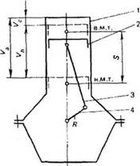
Рис.1. Схема поршневого двигуна внутрішнього згоряння. 1 – циліндр; 2 – поршень; 5 – шатун; 4 – кривошип.
Кривошипно-шатунний механізм (к.ш.м.) складається з нерухомого елемента кістяка двигуна і рухомих - поршня 2, шатуна 3 і кривошипа 4.
Поршень - основний силовий елемент к.ш.м., що здійснює зворотно-поступальний рух, що безпосередньо бере участь в перетворивши теплоти в роботу шляхом змінена надпоршневого об'єму, що сприймає тиск газів і передає силу цього тиску кривошипу.
Кривошип - силовий елемент к.ш.м., що здійснює обертальний рух, що визначає закон руху поршня, що сприймає силу тиску газів на поршень і передає її споживачеві.
Шатун - сполучний силовий елемент к.ш.м., що здійснює складний плоскопаралельний рух, що бере участь у перетворенні зворотно-поступального руху поршня в обертальний кривошип (і навпаки), що передає силу тиску газів від поршня до кривошипу. Крім основного призначення (перетворення теплоти на роботу), кривошипно-шатунний механізм поршневого двигуна служить також перетворення поворотно – поступального руху поршня в обертальний рух кривошипа. При роботі кривошипно-шатунного механізму його елементи двічі за один оберт кривошипа займають такі положення, при яких збігаються в напрямку поздовжні осі кривошипа і шатуна і змінюється напрямок руху поршня. Такі становища к.ш.м. називаються мертвими, а точки, в яких знаходиться при цьому поршень, мертвими точками. Причому при максимальному видаленні поршня від осі кривошипа він знаходиться у верхній мертвій точці (в.м.т.), а при мінімальному - нижній мертвій точці (н.м.т.).
Газорозподільний механізм (ГРМ) служить для своєчасного впуску в циліндри двигуна свіжого заряду і випуску з них газів, що відпрацювали. У двигунах внутрішнього згоряння застосовується клапанний, золотниковий та комбінований газорозподіл. Клапанний газорозподіл найпоширеніший і застосовується у всіх чотиритактних двигунах. У двотактних двигунах зазвичай використовується золотниковий газорозподіл, причому найчастіше золотником служить сам поршень (наприклад, мотоциклетні двигуни). Іноді в двотактних дизелях застосовується клапанно-щілинний, тобто комбінований, газорозподіл, коли впуск свіжого заряду здійснюється через вікна, що відкриваються і закриваються поршнем, а випуск - через клапани.
Система охолодження призначена здебільшого підтримки необхідного (оптимального) теплового режиму роботи двигуна. Перегрів двигуна призводить до зменшення наповнення циліндрів свіжим зарядом і зменшення потужності, підвищення теплонапруженості деталей циліндропоршневої групи, до детонаційного згоряння палива (в карбюраторних двигунах).
Переохолодження погіршує умови сумішоутворення та згоряння, збільшує в'язкість олії та втрати на тертя. Кінцевим охолодним середовищем, в яке передається теплота від нагрітих деталей двигунів наземних транспортних та тягових машин, є навколишнє повітря. У більшості сучасних двигунів теплота передається в навколишнє повітря за допомогою рідкого проміжного теплоносія.
У зв'язку з цим розрізняють повітряну та рідинну системи охолодження. Якщо в системі охолодження передбачено безпосередню тепловіддачу від нагрітих деталей в охолоджувальне середовище (повітря), її називають повітряною. Якщо ж система охолодження передає тепло від деталей повітря за допомогою проміжного рідкого теплоносія, її прийнято називати рідинною.
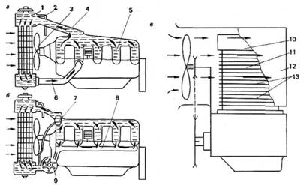
Рис.2. Схема системи охолодження. а - термосифонна; б - примусова; в - повітряна; 1 - радіатор; 2 - паровідвідна трубка; 3 - вентилятор; 4 - верхній патрубок; 5 - водяна сорочка; 6 - нижній патрубок; 7 - термостат; 8 - розподільна труба; 9 - водяний насос; 10 - головка циліндра; 11 - циліндр; 12 - дефлектор; 13 - ребра, що охолоджують.
Система мащення служить для підведення масла до поверхонь деталей двигуна, що труться. Олія, що надходить до поверхонь тертя, зменшує втрати на тертя, охолоджує поверхні деталей, що труться, очищає їх від продуктів зносу, служить для ущільнення, оберігає деталі двигуна від корозії.
Необхідна інтенсивність мастила деталей двигуна визначається умовами їхньої роботи: навантаженням, температурою та швидкостями відносного руху. У найважчих умовах працюють деталі кривошипно-шатунного механізму і, зокрема, підшипники колінчастого валу. Тому підшипникам необхідно подавати масло в такій кількості, щоб воно не тільки забезпечувало належне мастило, але і могло відводити все тепло, що виділяється в результаті тертя. Деталі механізму газорозподілу працюють при порівняно невисоких навантаженнях і тому вимагають менш інтенсивного мастила.
За способом подачі масла до поверхонь деталей двигуна, що труться, розрізняють системи мастила: розбризкуванням, під тиском і змішані (комбіновані).
Мащення розбризкуванням у чистому вигляді застосовувалося раніше, а нині лише у малих двотактних (мотоциклетних) двигунах застосовується її різновид. Олія у певній пропорції (1:20 - 1:50) додається до палива і при роботі двигуна розбризкується потоком горючої суміші. У сучасних автотракторних двигунах застосовується комбінована система мащення. Це означає, що до найбільш навантажених деталей мастило подається під тиском, а до інших - розбризкуванням або самопливом.
Для здійснення робочого циклу двигуна внутрішнього згоряння потрібна горюча суміш - суміш палива з окислювачем. В результаті згоряння горючої суміші прихована хімічна енергія палива переходить у теплову, а потім у механічну, яка і надає руху автомобіль трактору. Як двигуни внутрішнього згоряння для автомобілів і тракторів нині використовують. Двигуни із зовнішнім сумішоутворенням та займанням суміші від стороннього джерела. У цих двигунах використовують паливо, що легко випаровується (рідке або газоподібне), а горючу суміш, як правило, готують за межами основного робочого об'єму (циліндра і камери згоряння) двигуна в спеціальному приладі - карбюраторі. До цього ж типу відносяться двигуни з так званою системою безпосереднього впорскування легкого палива у впускний трубопровід (моновприск).
Двигуни з внутрішнім сумішоутворенням та самозайманням палива. У цих двигунах використовується паливо, що важко випаровується (дизельне паливо, солярові олії та їх суміші) і горюча суміш утворюється в камерах згоряння двигунів. Тому конструкція камер згоряння дизелів безпосередньо впливає на спосіб сумішоутворення і займання горючої суміші. У сучасних дизелях залежно від конструкції камер згоряння та способу подачі палива використовують нерозділені камери з об'ємним або плівковим сумішоутворенням та розділені камери згоряння – передкамерні та вихрові. До цього типу можна віднести бензинові двигуни з упорскуванням палива безпосередньо в порожнину циліндра.
Незалежно від типів і видів двигунів внутрішнього згоряння до системи живлення пред'являються вимоги, основними з яких є:
1) Точне дозування палива та окислювача (повітря) за циклами та циліндрами.
2) Приготування горючої суміші у строго визначений, як правило, дуже малий відрізок часу.
3) Утворення горючої, а потім і робочої суміші, що забезпечує повне згоряння палива та відсутність токсичних компонентів у продуктах згоряння.
4) Автоматичне зміна кількості та складу горючої суміші відповідно до зміни режиму роботи двигуна як швидкісного, так і навантажувального.
5) Надійний пуск двигуна за різних температурних умов.
6) Стабільність встановленого регулювання системи живлення протягом тривалого часу експлуатації двигуна поряд з можливістю зміни регулювання залежно від умов експлуатації та технічного стану двигуна.
7) Технологічність системи живлення: простота та надійність конструкції, зручність монтажу, регулювання, обслуговування та ремонту.
Виконання зазначених вимог у системах живлення автомобільних та тракторних двигунів, в основному забезпечується:
- для двигунів із зовнішнім сумішоутворенням карбюратором у карбюраторних двигунах, карбюратором – змішувачем у газових двигунах, електромагнітними форсунками та блоком управління у двигунах із упорскуванням легкого палива у впускний колектор;
- для двигунів із внутрішнім сумішоутворенням насосом високого тиску та форсункою або насосом – форсункою, а для двигунів із упорскуванням легкого палива безпосередньо в порожнину цилінд електромагнітними форсунками та електронним блоком управління – мікропроцесором.

Практично всі існуючі системи впорскування можна розділити на три основні групи за місцем впорскування легкого палива:
– системи центрального упорскування, в яких одна електромагнітна форсунка здійснює безперервну подачу палива у впускний колектор над дросельною заслінкою, забезпечуючи паливом усі циліндри двигуна. У багатоциліндрових і V-подібних двигунах встановлюються дві форсунки над кожною дросельною заслінкою. За способом сумішоутворення дані системи найбільш близькі до систем паливоподачі та сумішоутворення карбюраторних двигунів;
– системи розподільного упорскування над впускними клапанами. У цих системах можуть застосовуватись форсунки двох типів: електромагнітні форсунки циклового (дискретного) впорскування, а також форсунки безперервної дії;
– системи розподіленого упорскування безпосередньо в порожнину циліндра.
Ці системи відносяться до принципово нових систем бензинових двигунів з внутрішнім сумішоутворенням, аналогічним системам сумішоутворення дизелів.
Перевагою всіх систем впорскування легкого палива в порівнянні з карбюраторними двигунами є роздільна подача і регулювання кількості і якості палива і повітря, що дозволяє більш точно підтримувати необхідний склад паливоповітряної суміші в кожний момент часу відповідно до режиму роботи двигуна, що постійно змінюється.
Другою найважливішою перевагою систем упорскування є використання останніх досягнень науки, техніки і технології: електронні блоки управління, у тому числі мікропроцесорні, електромагнітні швидкодіючі форсунки, різні датчики, що контролюють кількість і склад робочої суміші і відпрацьованих газів.
Зазначені переваги систем упорскування легкого палива дозволяють задовольняти зростаючі екологічні вимоги щодо скорочення токсичних викидів в атмосферу, економити паливо, підвищувати техніко-економічні та потужнісні характеристики двигунів, знижувати їх масогабаритні параметри. Разом з тим постійно зростає складність виготовлення двигунів, підвищуються вимоги до якості палива та мастильних матеріалів, ускладнюється технологія виробництва, зростає кількість прецизійних деталей, вузлів, приладів та датчиків, що використовуються в двигунах, що безумовно підвищує як вартість самих двигунів, так і вартість автомобілів. загалом.
Сучасні паливні системи дизелів за способом управління паливоподачею поділяються, так само як і системи бензинових двигунів, на два типи: з механічними та електронними пристроями та приладами управління. Нижче наведено одну з можливих схем класифікації систем паливоподачі дизелів. В даний час двигунобудівні фірми використовують різні системи паливоподачі для оснащення дизелів. Сьогодні йде пошук нових конструктивних рішень при створенні автомобільних та тракторних двигунів, у тому числі дизелів, що дозволяють більшою мірою використовувати нові засоби керування та контролю.
У зв'язку з цим слід враховувати, що з розширенням застосування електромагнітних форсунок та електронних систем управління може збільшуватися оснащення дизелів акумуляторними системами паливоподачі. Ці системи, мають постійний тиск палива, найбільш пристосовані до циклічної подачі палива за сигналами електронних керуючих імпульсів різної тривалості.
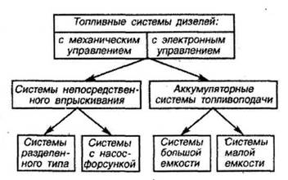
Рис.3. Класифікація систем дизелів.
Паливна система дизеля включає такі основні елементи: паливний бак, що підкачує насос низького тиску, фільтри, насос високого тиску, форсунки, трубопроводи та датчики.
Основні терміни:
– діаметр циліндра;
– хід поршня;
– радіус кривошипу;
– об'єм камери згоряння;
– повний та робочий обсяг;
– літраж двигуна;
– ступінь стиснення;
– робоча суміш;
– такт;
– чотирьох та двотактний цикл.
Перетворення теплоти в роботу здійснюється в циліндрі - обсязі надпоршневого простору, що змінюється. Поршень рухається у циліндрі від в.м.т. до н. При русі поршня в одному напрямку від однієї мертвої точки до іншої відбувається один такт. Відстань від осі шатунної шийки кривошипа до осі корінної шийки є радіусом кривошипу R. Довжина шатуна L – це відстань між осями поршневої та кривошипної головок шатуна.
Для порівняльної оцінки габаритних розмірів двигуна і сил інерції деталей, що нерівномірно рухаються, к.ш.м. користуються безрозмірним параметром, що представляє відношення радіуса кривошипу до довжини шатуна λ = R/L. Відстань вздовж осі циліндра між в. та н.м.т. (Шлях поршня) називається ходом поршня S. Для центрального к.ш.м. S = 2R. Об'єм, що звільняється поршнем під час руху від в.м.т. до н.м.т. називається робочим об'ємом циліндра:
V_{h} = F_{n}S = D²S/4,
F_{n} - площа поперечного перерізу циліндра; D – діаметр циліндра. Один і той же робочий об'єм циліндра може бути отриманий за різного відношення S/D, що характеризує компактність циліндра. Якщо S/D<\, двигун називають короткохідним. Сучасні високооборотні карбюраторні двигуни є короткохідними.
Сума робочих об'ємів всіх циліндрів двигуна, виражена в літрах, визначає літраж двигуна V_{л}:
V_{л} = і_{ц} ∙ V_{h}.
де і_{ц} число циліндрів двигуна.
Обʼєм циліндра над поршнем при положенні останнього ст. м. т. називається об'ємом камери стиснення або об'ємом камери згоряння Vc.
Обʼєм циліндра над поршнем при положенні останнього в н. м. т. є повний об'єм циліндра V_{a} = V_{c} + V_{h}. Відношення повного об'єму циліндра до об'єму камери стиснення називається ступенем стиснення: s = V_{a} / V_{c} = (V_{c} + V_{h}) / V_{c}.
Ступінь стиснення показує, у скільки разів зменшується обсяг робочої суміші під час руху поршня від н. м. т. до ст. м. т. Гази, з допомогою яких у циліндрі двигуна здійснюється перетворення теплоти на механічну роботу, служать робочим тілом. У двигунах внутрішнього згоряння як робоче тіло використовується повітря, яке надходить у циліндр порціями кожного робочого циклу. Порція повітря (або горючої суміші в карбюраторних двигунах), що надходить у циліндр за один робочий цикл (у масових чи об'ємних одиницях), називається свіжим зарядом.
В результаті згоряння палива в циліндрі двигуна утворюються нові газоподібні або пароподібні речовини (сполуки) - продукти згоряння, які після розширення та виконання роботи витісняються з циліндра поршнем. Однак повне витіснення продуктів згоряння поршнем неможливе. Продукти згоряння, що залишилися у циліндрі після випуску, називають залишковими газами.
Наповнення циліндра свіжим зарядом супроводжується змішуванням його із залишковими газами попереднього циклу. Суміш свіжого заряду із залишковими газами називається робочою сумішшю.
Двигун – пристрій (парова машина, турбіна, двигун внутрішнього згоряння тощо) для безперервного перетворення енергії робочого тіла (парів рідини, газу чи суміші газів) на механічну енергію. Первинним джерелом енергії є хімічна чи ядерна енергія палива. У парових машинах, турбінах перетворення хімічної або ядерної енергії на теплову, яка потім повідомляється робочому тілу, відбувається поза двигуном (у парогенераторі, реакторі або камері згоряння). У двигуні внутрішнього згоряння (ДВЗ) процес перетворення хімічної енергії палива на теплову здійснюється в робочій порожнині двигуна. Якщо процес перетворення хімічної енергії палива в теплову відбувається поза робочою порожниною, такі двигуни називаються двигунами зовнішнього згоряння.
Робочим тілом ДВС є суміш газів, склад якої протягом робочого циклу змінюється. Енергія робочого тіла, що повідомляється газу при згорянні палива, перетворюється на механічну в процесі розширення газу робочої порожнини.
Робоча порожнина є замкнутим обсягом, величина якого змінюється з допомогою робочого органу – поршня, ротора тощо. Залежно від типу робочого органу та характеру його руху двигуни внутрішнього згоряння поділяються на декілька груп:
- поршневі зі зворотно-поступальним рухом поршня;
- вільно - поршневі із змінним ходом поршня;
- роторні, в яких робочий орган обертається щодо нерухомої осі або щодо осі, що рухається круговою замкненою орбітою;
- двигуни з робочими органами, що коливаються, в яких робочі органи здійснюють зворотно - обертальний коливальний рух та ін.
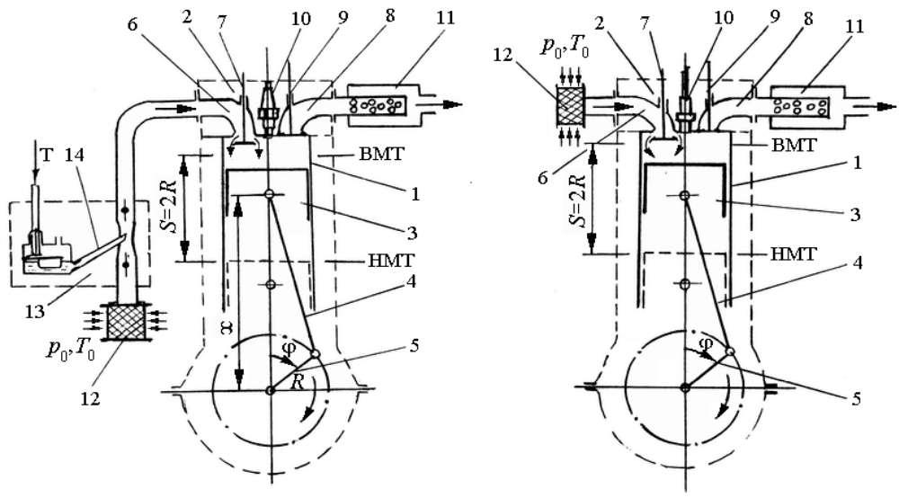
а б
Ріс. 3. Принципові схеми чотиритактного двигуна внутрішнього згоряння без наддуву із зовнішнім сумішоутворенням та іскровим запалюванням (а) та з внутрішнім сумішоутворенням та займанням палива від стиснення (б):
1 – циліндр; 2 – головка циліндра; 3 – поршень; 4 – шатун; 5 – кривошип; 6 – впускний канал; 7 – впускний клапан; 8 – випускний канал; 9 – випускний клапан; 10 – свічка запалювання (форсунка на рис. б); 11 – глушник; 12 - очищувач повітря; 13 – карбюратор; 14 - канал підведення палива; р_{о}, Т_{о} – тиск та температура атмосферного повітря; S – хід поршня; R – радіус кривошипу; φ – кут повороту кривошипу.
До робочої порожнини примикають пристрої (системи), призначені для підведення робочого тіла в робочу порожнину та для його видалення із робочої порожнини. Ці системи називають соот- ветственно впускний і випускний. Крім впускний та випускний систем для забезпечення працездатності двигун забезпечений та іншими системами: системою пуску, системою паливоподачі, системою запалення, системою охолодження, системою змащення та і т.д. У робочій порожнині двигуна та його системах здійснюють в певному порядку робочі процеси, які періоди- чески повторюються. Сукупність процесів, що відбуваються в протягом одного періоду називається робочим циклом.
Розглянемо принципові схеми поршневих ДВС з зовнішнім сумішоутворенням і займанням паливоповітря- ної суміші від іскри (рис. 1.1, а), внутрішнім сумішоутворенням і займання палива від стиснення (рис. 1.1, б). Робоча порожнина в двигуні утворена поверхнями ціліндра 1, головки циліндра 2, днища поршня 3. Герметизація зазора між поршнем і циліндром здійснена за допомогою поршневих кілець, що встановлюються в канавки на поршні. Поршень здійснює зворотно-поступальний рух, який за допомогою кривошипно-шатунного механізму (шатуна 4 і кривошипа 5) перетворюється на обертальний рух кривошипа. Крайнє верхнє положення поршня, що відповідає мінімальному об'єму надпоршневої порожнини, називається верхньою мертвою точкою (ВМТ), крайнє нижнє, відповідне максимальному об'єму робочої порожнини, – нижньої мертвої точкою (НМТ), відстань по осі циліндра від ВМТ до НМТ – ходом поршня (S).
Якщо вісь кривошипа і вісь циліндра роз- кладені в одній площині, то хід поршня S = 2R. У дезаксіальному кривошипно-шатунному механізмі (вісь кривошипу або вісь поршневого пальця зміщені по відношенню до осі циліндра) 2R ≠ S Мінімальний об'єм над поршнем (Vc) називається об'ємом камери стиснення (камери згоряння); максимальний обсяг (Vа) – повним. Різниця між максимальним і мінімальним об'ємом. мами – робочим обсягом:
V_{a} – V_{c} = V_{h} = 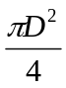S.
де D – діаметр циліндра.
Переміщення поршня від ВМТ (рис. 1.1 а)
s = L + R – x.
де х – відстань між віссю кривошипа і віссю поршнево- го пальця;
L – довжина шатуна.
З теореми косінусів
L² = R² + x² – 2R x_{cosφ}.
Поточне значення обсягу надпоршневої порожнини
V = V_{c} + 0,5Vhσ.
Робочий об'єм циліндра двигуна вимірюють м³, дм³, см³.
Сума робочих об'ємів усіх циліндрів називається літражем. двигуна.
Геометричний ступінь стиснення – відношення максимального надпоршневого обсягу до мінімального обсягу:
ε = 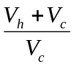;
Справжній ступінь стиснення – відношення надпоршневого об'єму VV, що відповідає моменту закриття впускних клапанів, до мінімального об'єму:
ε∂ = 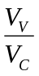;
Залежно від особливостей конструкції, особливостей організації робочих процесів геометрична ступінь стиснення змінюється не більше від 7 до 24 одиниць. Справжній ступінь стиснення на 1–2 одиниці менший за геометричний ступінь стиснення. У двигунах з іскровим запалюванням верхня межа ступеня стиснення (ε = 10 – 11) обмежується детонаційним згорянням паливоповітряної суміші; у двигунах із запаленням палива від стиснення нижня межа ступеня стиснення (ε > 13) обмежена умовами надійного займання палива, а верхня – допустимими механічними навантаженнями на деталі.
Переміщення поршня від ВМТ до НМТ і навпаки називається тактом. Якщо робочий цикл відбувається за 4 такти (два обороту кривошипу), то такі двигуни називаються чотири- тактними, якщо за два такти (один оборот колінчастого валу) – двотактними. Перебіг процесів у робочій порожнині супроводжується, залежно від такту, зміною тиску, темпратури, складу та маси робочого тіла. Криві зміни тиску в робочій порожнині у функції кута повороту кривошипа або в функції об'єму називаються індикаторними діаграмами цикла відповідно в p – φ p –V координатах. Залежно від процесу, що протікає в циліндрі чотирьох- тактного двигуна, такти названі: такт впуску (наповнення); такт стиснення; такт згоряння – розширення; такт випуску. В двох-тактному двигуні процеси газообміну здійснюються в кінці такту розширення та на початку такту стиснення шляхом подачі повітря (паливно-повітряної суміші) до продувних вікон (клапанів) при підвищеному тиску, що створюється нагнітачем.
Швидкість переміщення поршня:
С = dS/d τ.
При положенні поршня у ВМТ та НМТ швидкість поршня дорівнює нулю. Максимального значення швидкість поршня досягає при- мірно на середині ходу поршня. Середня швидкість переміщення поршня, м/с:
Сm = 2S 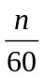= 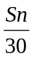.
де n – частота обертання колінчастого валу (об/хв). Залежно від призначення та типу, особливостей конструкції двигуна середня швидкість поршня для режиму максімальної потужності становить 7 – 15м/с, частота обертання колінчатого валу 100 – 10000 об/хв, число циліндрів в одному двигуні від одного циліндра до кількох десятків.
У двигунах внутрішнього згоряння гази, що утворюються при згорянні суміші, переміщуючи поршні, роблять корисну роботу, внаслідок чого двигун розвиває певну потужність.
Потужністю називається робота, яка виробляється в одиницю часу (в 1 с).
Потужність, що дорівнює 750 Н-м/с, називається кінською силою (л. е.).
Потужність ДВЗ вимірюється також у кіловатах (кВт); 1 кВт дорівнює 1,36 л.с. Потужність, що розвивається газами всередині циліндрів двигуна, називається індикаторною. Потужність, яка може бути знята з колінчастого валу двигуна і використана для здійснення руху автомобіля, називається ефективною.
Частина тиску, створюваного газами всередині циліндрів, витрачається на тертя між деталями (в основному поршнів об стінки циліндрів і підшипників колінчастого валу) і на приведення в дію ряду механізмів двигуна (вентилятора, рідкого насоса і т.п.) . Тому ефективна потужність, що знімається з колінчастого валу двигуна, завжди буде менше індикаторної потужності, що розвивається газами всередині циліндрів, на величину зазначених внутрішніх втрат.
Величина цих втрат оцінюється механічним коефіцієнтом корисної дії (ККД), що є відношенням ефективної потужності двигуна до індикаторної. Для сучасних високооборотних автомобільних двигунів легкових автомобілів значення цього коефіцієнта дорівнює 0,7...0,8, а дизелів — 0,6...0,7.
Ефективна потужність двигуна залежить від тиску газів усередині циліндрів. При збільшенні тиску газів потужність зростає. Тиск газів у циліндрі при робочому ході є перемінною величиною. Наприклад, у карбюраторних двигунах тиск газів змінюється від найбільшого значення (250...300 МПа) на початку робочого ходу до найменшого значення (30...40 МПа) у його кінці. При підрахунку потужності двигуна приймається деяке середнє постійне значення тиску газів, яке проводить ту ж роботу за цикл, що і змінний дійсний тиск газів.
Величина цього тиску залежить кількості горючої суміші, що надходить у циліндри, від її складу, тобто. від режиму роботи двигуна Величина середнього тиску газів з урахуванням внутрішніх втрат при повній подачі горючої суміші становить автомобільних карбюраторних двигунів приблизно 70...90 МПа; для дизелів без турбонаддува - 60 ... 70 МПа, з турбонаддувом - до 100 МПа. Цей тиск називається середнім ефективним тиском. Робота, вироблена газами, отже, і потужність двигуна залежить від площі поршня та її ходу, т. е. від робочого обсягу циліндра, і навіть від кількості циліндрів і частоти обертання колінчастого валу за хвилину. Крім того, потужність двигуна залежить від його тактності; у чотиритактному двигуні робочий хід у кожному циліндрі відбувається через кожні два обороти колінчастого валу, а у двотактному - через кожний його оборот.
Залежність ефективної потужності, кВт, двигуна від усіх перерахованих факторів може бути виражена формулою:
N_{e} = 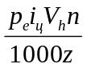.
де р_{е} - середнє ефективне тиск газів, Н/м₂;
і_{ц} - кількість циліндрів;
V_{h} – робочий об'єм одного циліндра, м³;
n – частота обертання колінчастого валу, хв-1;
1000 - перевідний коефіцієнт;
z — коефіцієнт тактності двигуна (для чотиритактного двигуна z = 4).
З наведених величин постійними, тобто залежать тільки від конструкції двигуна, є робочий об'єм циліндра, число циліндрів і коефіцієнт тактності двигуна. Інші величини змінні і залежать від режиму роботи двигуна та його стану, а отже, від його правильної експлуатації та технічного обслуговування. Дуже важливою величиною, що характеризує працездатність двигуна, є момент, що крутить, що розвивається на його валу.
Крутним моментом називається добуток сили на плече її дії. Таким чином, момент, що крутить, Мк вимірюється в ньютонах на метр (Нм). При роботі двигуна на його валу розвивається певний крутний момент, який через трансмісію передається провідним колесам і приводить автомобіль у рух.
Крутний момент двигуна залежить від величини сили, прикладеної до кривошипів валу, і від радіусу кривошипу. Між ефективною потужністю Ne кВт, що розвивається двигуном, частотою обертання двигуна n, хв-1, і крутний момент М_{к}, Нм, існує таке відношення:
М_{к} = 974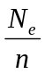;
Економічність роботи автомобільного двигуна вимірюється кількістю палива в грамах, витраченого на кожну одиницю потужності (1 кВт) за 1 год. Ця величина називається питомою витратою палива. Питома витрата палива gе, г/(кВт год) залежить від досконалості конструкції двигуна (ступеня стиснення тощо), його обслуговуючих систем і значною мірою від стану двигуна, якості його технічного обслуговування та регулювання. При хорошому стані двигуна можна значно підвищити економічність його роботи. Сумарна, або загальна, витрата палива двигуном характеризується витратою палива в кілограмах за 1 год роботи. Ця величина називається годинною витратою палива GТ, кг/год. Ефективна потужність двигуна, що розвивається ним під час роботи, змінюється залежно від частоти обертання колінчастого валу. У міру збільшення частоти обертання колінчастого валу потужність двигуна зростає, але до певної межі, визначеної для кожного двигуна. При подальшому підвищенні частоти обертання потужність починає зменшуватися внаслідок того, що циліндри не встигають за все більш скорочувані проміжки часу наповнюватися достатньою кількістю паливної суміші або повітря, а також через погіршення процесу згоряння палива та збільшення втрат на тертя у самому двигуні. Тому при вказівці максимальної потужності двигуна завжди наводиться частота обертання колінчастого валу, якій ця потужність відповідає. Зі зміною частоти обертання колінчастого валу двигуна крім потужності відповідно змінюються крутний момент Мк і питома витрата палива gе. Залежність всіх цих показників від частоти обертання колінчастого валу при роботі двигуна з повною подачею палива (дизель) або при повністю відкритій дросельній заслінці (карбюраторний двигун) представляється у вигляді графіка, який називається зовнішньою швидкісною характеристикою двигуна. Ця характеристика виходить шляхом відповідних випробувань двигуна і є основною характеристикою, що визначає всі показники двигуна: потужність, момент, що крутить, і паливну економічність. Важливим питомим показником, що оцінює досконалість поршневого двигуна внутрішнього згоряння, є літрова потужність Nл кВт:
N_{л} = 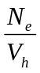.
Іншими словами, літрова потужність - це найбільша потужність двигуна, що припадає на 1л., його робочого об'єму. Переміщення поршня від ВМТ до НМТ навпаки називається тактом. Якщо робочий цикл відбувається за 4 такти (два обороти кривошипа), то такі двигуни називаються чотирьох - тактними, якщо за два такти (один оборот колінчастого валу) – двотактними. Перебіг процесів у робочій порожнині супроводжується, залежно від такту, зміною тиску, температури, складу та маси робочого тіла. Криві зміни тиску в робочій порожнині функції кута повороту кривошипа або функції об'єму називаються індикаторними діаграмами циклу, відповідно в p - φ і p - V координатах. Залежно від визначального процесу, що протікає в циліндрі чотиритактного двигуна, такти названі: - Такт впуску (наповнення); - Такт стиснення; - такт згоряння – розширення; - Такт випуску. У двотактному двигуні процеси газообміну здійснюються в кінці такту розширення і на початку такту стиснення шляхом подачі повітря (паливно-повітряної суміші) до продувних вікон (клапанів) при підвищеному тиску, створюваному нагнітачем. Швидкість переміщення поршня:
С = dS/ dτ.
При положенні поршня ВМТ і НМТ швидкість поршня дорівнює нулю. Максимального значення швидкість поршня досягає приблизно на середині ходу поршня. Середня швидкість переміщення поршня, м/с:
С_{m} = 2S = 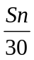;
де n - Частота обертання колінчастого валу [об / хв]. Залежно від призначення та типу, особливостей конструкції двигуна середня швидкість поршня для режиму максимальної потужності становить 7–15 м/с, частота обертання колінчастого валу 100 – 10000 об/хв, кількість циліндрів в одному двигуні – від одного циліндра до кількох десятків.

Тема 1.3 Класифікація двигунів внутрішнього згорання.
1. Загальні вимоги до ПД при виборі компонування. 2. Рядні, V-подібні, W-подібні, X-подібні, зіркоподібні компонувальні схеми: коротка характеристика, переваги, недоліки, застосування. 3. Особливості компонування автотракторних поршневих двигунів (ПД). 4. Загальні вимоги до ПД при виборі компонування.
[1с. 67...70].

1. Загальні вимоги до ПД при виборі компонування.
Особливість компонування автотракторного двигуна в основному залежить від розмірів місця, відведеного для нього в машині, та від розміщення в ній всіх її агрегатів. На розташування циліндрів впливають положення осі колінчастого валу (поперек або вздовж машини), а також місце установки двигуна (спереду, ззаду, всередині машини під підлогою або над ним). У автомобілях і тракторах з механічною та гідравлічною передачами вісь колінчастого валу вигідно розташовувати на продовженні осі валу силової передачі, спрямованої вздовж машини. При такому розташуванні осей валів двигуна і трансмісії передачі руху на провідну вісь потрібно менше зубчастих пар. У разі електричної передачі, яка набула поширення в автобусах, за умовами максимально можливого використання площі кузова для розміщення сидінь, двигун доцільно розташовувати ззаду поперек машини. Заднє розташування двигуна застосовується і при механічній передачі в мікролітражних автомобілях, що дозволяє збільшити комфортність автомобіля з малою базою. В останні роки набувають поширення роторно-поршневі бензинові двигуни. Їх основними перевагами в порівнянні зі звичайними поршневими двигунами є менші габаритні розміри і маса, простота конструкції, мале число деталей, можливість високої частоти обертання внаслідок повної врівноваженості при економічності, лише трохи поступається чотиритактним двигунам. За іншими показниками вони наближаються до найпростіших двотактних двигунів з петлевою схемою газообміну, значно перевершуючи їх за економічністю та врівноваженістю.
Двигуни внутрішнього згоряння набули широкого поширення у найрізноманітніших галузях народного господарства. Енергія, що виробляється ними, становить понад 80% енергії, що виробляється всіма тепловими двигунами у світі. Різноманітність областей застосування двигунів внутрішнього згоряння і відповідно до вимог, що пред'являються до їх конструктивного виконання, обумовлює серйозні труднощі побудови класифікаційної схеми двигунів за конструктивними ознаками. Аналіз показує, що найбільш загальними вимогами, що належать до двигунів будь-якого призначення, є можлива простота конструкції, компактність та найменша маса. Простота конструкції визначається необхідністю, з одного боку, полегшення виробництва та експлуатації, з другого — підвищення надійності і довговічності роботи машини. Однак поєднання простоти конструкції з високою продуктивністю та економічністю зазвичай важко здійснити. Габаритні розміри двигуна та його маса залежать від загального компонування двигуна, конструктивних форм і розмірів остова та взаємного розташування основних вузлів та допоміжних агрегатів. Тому доцільно як основу для класифікації вибрати, перш за все геометричні ознаки і, зокрема, розташування в просторі геометричних осей найголовніших деталей. Як правило, сучасні двигуни внутрішнього згоряння мають механізми для перетворення зворотно-поступального руху поршня у обертальний рух валу.
Іншим основним фактором, що визначає конфігурацію двигуна, служить розташування та кількість робочих циліндрів. У двигунах, що мають кривошипно-шатунний механізм, осі циліндрів розташовують перпендикулярно осі колінчастого валу, причому в більшій частині конструкцій осі циліндрів перетинають вісь колінчастого валу.
2. Рядні, V-подібні, W-подібні, X-подібні, зіркоподібні системи компонування: коротка характеристика, переваги, недоліки, застосування.
Значну частину двигунів, що у експлуатації, становлять однорядні двигуни з вертикальним розташуванням циліндрів (рис. 1). Ці двигуни характеризуються простотою конструкції, порівняно високою технологічністю виготовлення, сприятливими умовами роботи поршневої групи в порівнянні з двигунами інших типів, меншими нещільностями між корпусом поршня та циліндром, меншою роботою тертя та більш рівномірним зносом поршня. Вони відрізняються зручністю монтажу та обслуговування. Зазначені переваги, а також великий досвід побудови та експлуатації двигунів з вертикальним розташуванням циліндрів визначають широке застосування подібних двигунів і надалі.
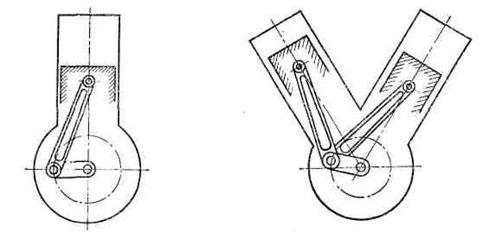
Ріс. 1. Схема двигуна із однорядним Рі. 2. Схема двигуна з V подібним
(вертикальним) розташуванням циліндрів. розташуванням циліндрів.

У транспортних установках поруч із вертикальними конструкціями набули великого поширення V – образні двигуни (рис. 2). Основна перевага цих двигунів перед однорядними - менші габаритні розміри і в першу чергу мала довжина, внаслідок чого підвищується жорсткість таких відповідальних деталей, як картер (блок-картер), головка циліндрів і колончастий упал. Найчастіше застосовуваний кут між осями цилиндров 45 – 90 °; він визначається призначенням двигуна, вимогами до габаритних розмірів та чергування спалахів у циліндрах, розташованих в одному ряду. Там, де основною вимогою є зменшення габаритних розмірів насамперед по висоті, цей кут може бути й більшим. Аналогічні переваги мають W-подібні двигуни (рис.3), проте великого поширення вони не отримали головним чином внаслідок складності та напруженості конструкції шатунів підшипників та інших вузлів та деталей.
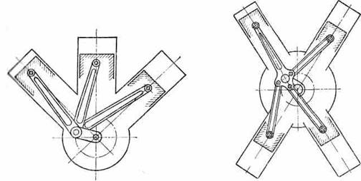
Рис. 3. Схема двигуна з W – подібним Мал. 4. Схема двигуна розташуванням розташуванням циліндрів. з Х – подібним циліндрів.
Тільки останнім часом конструктори знову звертаються до цієї схеми. У деяких випадках здійснюється схема з Х - подібним розташуванням циліндрів (рис.4), що дозволяє отримати конструкцію двигуна з малими габаритними розмірами. Деталі кривошипно-шатунного механізму, деталі корпусу та розподільчого механізму виходять у цьому випадку дуже складними. Кути між осями циліндрів можуть бути різними, як показано на рис. 4, наприклад 60 і 120°, або однаковими. Двигун у деяких випадках встановлюють так, що колінчастий вал розташовується вертикально (катерні та інші двигуни).
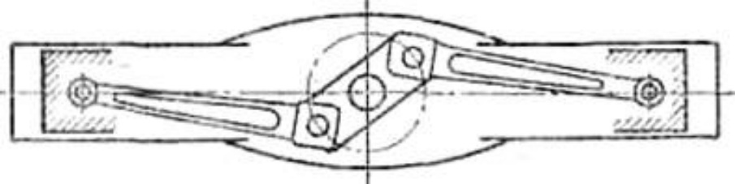

Рис.5. Схема двигуна з горизонтальними протилежними циліндрами А – позитні.
Останнім часом ширше в установках різного призначення почали застосовувати двигуни з горизонтальними протилежними циліндрами (рис. 5).
Для машин наземного транспорту мала висота двигуна даного типу і зручність розташування його в машині є в деяких випадках безперечною перевагою в порівнянні з двигунами, що мають вертикальне і V - образне розташування циліндрів. Слід враховувати також, що подібні двигуни краще врівноважені, ніж V - образні, але, як правило, їх кістяк має меншу жорсткість. У зіркоподібних двигунах (рис. 6) простіше здійснити повітряне охолодження, ніж у двигунах з рядним розташуванням циліндрів; циліндри та головки не стиснуті близькістю суміжних циліндрів. Однак, як правило, шатуни та колінчасті вали зіркоподібних двигунів виходять дуже напруженими та складними. Останнє ще більшою мірою відноситься до багаторядних зіркоподібних двигунів (мал. 7), які більшою мірою задовольняють вимоги малих габаритних розмірів і маси при більшій потужності, ніж інші одновальні двигуни.
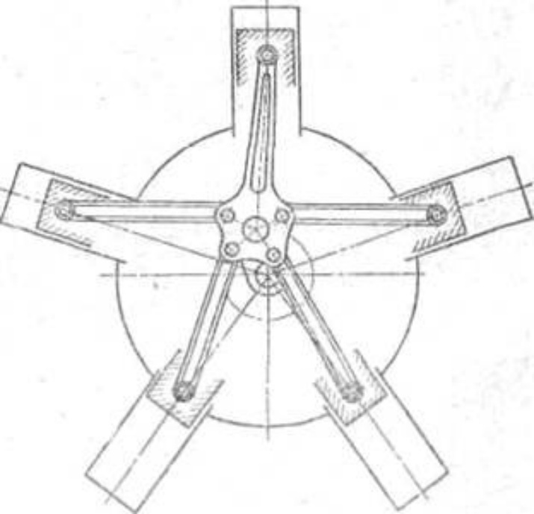
Рис. 6. Схема двигуна із зіркоподібним розташуванням циліндрів.
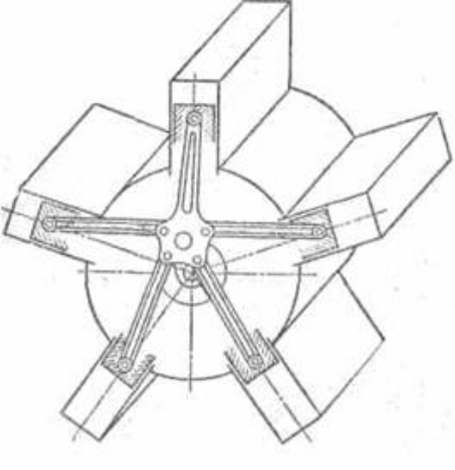
Рис. 7. Схема двигуна з розташуванням блоків у вигляді багаторядної зірки.
Особливості компонування автотракторних поршневих двигунів (ПД).
Особливість компонування автотракторного двигуна в основному залежить від розмірів місця, відведеного для нього в машині, та від розміщення в ній всіх її агрегатів. На розташування циліндрів впливають положення осі колінчастого валу (поперек або вздовж машини), а також місце установки двигуна (спереду, ззаду, всередині машини під підлогою або над ним). У автомобілях і тракторах з механічною та гідравлічною передачами вісь колінчастого валу вигідно розташовувати на продовженні осі валу силової передачі, спрямованої вздовж машини. При такому розташуванні осей валів двигуна і трансмісії передачі руху на провідну вісь потрібно менше число : зубчастих пар. У разі електричної передачі, яка набула поширення в автобусах, за умовами максимально можливого використання площі кузова для розміщення сидінь, двигун доцільно розташовувати ззаду поперек машини. Заднє розташування двигуна застосовується і при механічній передачі в мікролітражних автомобілях, що дозволяє збільшити комфортність автомобіля з малою базою. Знаючи розміри циліндра, ступінь стиснення двигуна і максимальний тиск в циліндрі, слід визначити розміри шийок колінчастого валу і поперечного перерізу шатуна при даному його профілі і напругах, що допускаються. Після цього можна обчислити довжину шатуна, використовуючи компонування поперечного розрізу двигуна.
Якщо в проектованому двигуні відношення (S/D ≥1), то довжину шатуна слід визначати з умови, щоб він не зачіпав за нижній обріз стінки циліндра при небезпечному положенні кривошипа, коли стрижень шатуна знаходиться на найближчій відстані від неї. Для цього положення шатуна проміжок між його стрижнем і стінкою циліндра повинен становити приблизно 0,05D. При довгих спідницях поршнів слід на увазі можливість зачеплення шатуна за край спідниці.
Для короткохідного двигуна (S/D <1) довжина шатуна повинна бути такою, щоб поршень при положенні його в н. м. т. не зачіпав за тильну частину коліна або за противагу, якщо вони є на щоках валу. Після визначення довжини шатуна знаходять відношення λ = R/L. При компонуванні поперечного розрізу двигуна визначають довжину шатуна, висоту циліндра і головки блоку, відстань від нижнього обрізу циліндра до осі колінчастого валу, а також розміри картера і висоту двигуна від нижньої точки кратера до верхнього обрізу циліндра.
Подальше компонування поперечного розрізу чотиритактного двигуна залежить від розташування клапанів та їх приводу. Компонування поздовжнього розрізу двигуна полягає насамперед у визначенні відстані між осями циліндрів при вибраному вигляді охолодження, даному розміщенні клапанів в головці циліндрів і прийнятих розмірах шийок і щік валу. Розташування агрегатів двигуна залежить від розміщення двигуна машині. Так, при передньому розташуванні двигуна радіатор системи рідинного охолодження доцільно встановлювати перед двигуном (що дозволяє використовувати швидкість потоку повітря, що набігає, і зменшувати потужність, що витрачається на привід вентилятора), а вентилятор — безпосередньо у радіатора, тобто в передній частині двигуна. Водяний насос у разі найбільш доцільно розміщувати співвісно з валом вентилятора між двигуном і вентилятором. При пасовому приводі практично однозначно вирішується питання про розташування генератора (збоку блоку, в передній його частині, з використанням шківа як натяжний пристрій). Інший струмок шківа колінчастого валу або вентилятора зручно використовувати для приводу компресора гальмівної системи транспортної установки, тому його також встановлюють у передній верхній частині двигуна. Оскільки під вентилятором і насосом залишається вільне місце, його зазвичай використовують для розміщення приводу розподільного валу і масляного насоса. При цьому випускну систему двигуна мають зазвичай з боку, протилежній стороні, на якій встановлені генератор і електростартер, щоб уникнути їх нагріву. При горизонтальному розташуванні циліндрів двигуна, що встановлюється під кабіною або підлогою, пристрої, що вимагають технічного догляду (свічки запалювання, форсунки, насоси, фільтри, розподільники), слід розміщувати зверху, щоб їх можна було обслуговувати при піднятій кабіні або через люки в підлозі, а внизу розташовувати агрегати, що обслуговуються рідко (генератори, електростартери, фільтри); підведення повітря до фільтра має здійснюватися зверху. Аналогічні тенденції можна простежити і під час компонування двигунів, що розташовуються на автомобілі ззаду. Характерним у цьому випадку є компонування двигуна разом з коробкою передач, зчепленням і диференціалом, а також встановлення повітрозабірників з боків кузова автомобіля у верхній частині та забезпечення малих опорів у впускній системі шляхом відповідного розташування фільтрів, вентиляторів системи охолодження, повітроводів.
В останні роки набувають поширення роторно-поршневі бензинові двигуни, які встановлюють на автомобілях, мотоциклах, човнах (підвісні двигуни) тощо.
Їх основними перевагами в порівнянні зі звичайними поршневими двигунами є менші габаритні розміри і маса, простота конструкції, мала кількість деталей, можливість здійснення високої частоти обертання внаслідок повної врівноваженості при економічності, лише трохи поступається чотиритактним двигунам. За іншими показниками вони наближаються до найпростіших двотактних двигунів з петлевою схемою газообміну, значно перевершуючи їх за економічністю та врівноваженістю. До недоліків роторно-поршневих двигунів слід віднести складність ущільнень (велика довжина стиків, що ущільнюються, і складна форма ущільнюваних поверхонь).

Тема 1.4 Дійсні цикли чотиритактних двигунів внутрішнього згорання.
Дійсні цикли чотиритактних двигунів внутрішнього згоряння.
У чотиритактному двигуні із зовнішнім сумішоутворенням і займанням паливоповітряної суміші від іскри, повітря з навколишнього середовища через повітряний фільтр надходить до дифузора карбюратора. Швидкість потоку повітря в дифузорі при відкритій дросельній заслінці досягає 100 – 200 м/с. У дифузор виведений з камери поплавця канал, по якому підводиться до потоку повітря паливо з камери поплавця. Потік повітря розпорошує паливо. Краплі палива перемішуються з повітрям, випаровуються, утворюючи паливоповітряну суміш, яка через впускний клапан надходить у циліндр. Кількість суміші, що надходить у циліндр, а відповідно і потужність двигуна, залежать від положення дросельної заслінки.
Співвідношення між кількістю повітря та кількістю палива, що надходить у циліндр, змінюється при цьому незначно. Таке регулювання потужності називається кількісним.
Реальні конструкції чотирьохтактних двигунів з іскровим запалюванням та кількісним регулюванням потужності значно складніші. У сучасних двигунах з іскровим запалюванням і кількісним регулюванням потужності замість карбюратора для утворення паливоповітряної суміші використовуються електронні системи упорскування палива на впуску (моновприскування, розподільний упорскування), електронні системи управління та контролю складу паливоповітряної суміші, каталітичні системи нейтралізації шкідливих речовин у відпрацьованих газах. Все ширше використовується в двигунах з іскровим запалюванням і безпосереднє впорскування палива в камеру згоряння з організацією розшарування паливно-повітряної суміші, що дозволяє значно розширити межі збіднення паливо-повітряної суміші.
Перетікання паливоповітряної суміші або повітря з навколишнього середовища в надпоршневу порожнину обумовлено перепадом тиску на такті впуску між навколишнім середовищем і робочою порожниною, оскільки при русі поршня від ВМТ до НМТ над поршнем виникає розрідження. Такту впуску відповідає переміщення поршня від ВМТ до НМТ, але впускні клапани відкривають з випередженням до ВМТ і закривають із запізненням після НМТ.
Такту стиснення відповідає переміщення поршня в циліндрі від НМТ до ВМТ, але дійсний процес стиснення починається після закриття клапана впускного. Наприкінці такту стиснення за 5 – 40 градусів повороту колінчастого валу (ºПКВ) до ВМТ за допомогою електричного розряду на електродах свічки запалювання здійснюють запалення паливоповітряної суміші. Навколо осередку займання утворюється фронт полум'я, що поширюється до стін робочої порожнини зі швидкістю 10 – 80м/с. Глибина зони реакції окиснення палив (глибина фронту полум'я) становить 0,2 – 1мм. Швидкість переміщення фронту полум'я залежить від складу паливоповітряної суміші, інтенсивності турбулізації до кінця такту стиснення.
У двигуні з внутрішнім сумішоутворенням і займанням палива від стиснення на такті впуску по каналу в головці циліндра через щілину між клапаном і сідлом клапана в циліндр надходить повітря. Кількість повітря, що надходить у циліндр, залежно від швидкісного та навантажувального режиму роботи двигуна змінюється у вузьких межах. Потужність двигуна залежить від кількості палива, що подається в циліндр через форсунку.
Таке регулювання потужності двигуна називається якісним, оскільки супроводжується зміною співвідношення між кількістю повітря і кількістю палива, що надходять циліндр, тобто зміною якості суміші.
Конструкції чотиритактних двигунів із запаленням палива від стиску різноманітні. У чотиритактних дизелях для підвищення потужності та ККД широко використовуються системи наддуву (з механічним приводом нагнітачів, з газотурбінним приводом), проміжне охолодження наддувного повітря, газові силові турбіни з передачею потужності на колінчастий вал через редуктор. Приклад таких дизелів можуть бути модифікації дизеля Д70, розробленого заводом ім. В.А. Малишева спільно з кафедрою двигунів внутрішнього згоряння НТУ «ХПІ» із числом циліндрів дванадцять – шістнадцять. Розташування циліндрів V-подібне з кутом розвалу між осями циліндрів 60 º. Об'єм розвалу блоків використовується як впускний ресивер для наддувного повітря. Після турбокомпресора повітря охолоджується у водоповітряних холодильниках.
У циліндри з випередженням по відношенню до ВМТ поршня за допомогою паливних насосів високого тиску та форсунок здійснюють подачу, розпил та розподіл палива в об'ємі камери згоряння. У дизелях максимальне тиск палива перед форсункою залежить від типу камери згоряння, особливостей конструкції дизеля. До моменту початку надходження палива в камеру згоряння в залежності від ступеня стиснення температура газів досягає 500 – 700ºС. Навколо крапель палива, що утворилися, розмір яких коливається від декількох мікрон до декількох десятків мікрон і швидкість яких досягає 200 – 300м/с, утворюються пари палива . Під впливом високої температури починаються процеси руйнування складних молекул вуглеводнів палива (утворюються вільні радикали – частини молекул із вільними валентними зв'язками), їхня взаємодія з молекулами кисню. Процеси нагрівання, випаровування, дифузії, руйнування молекул, утворення вільних радикалів тощо. обумовлюють затримку займання, що становить 0,001-0,002 с. Початку утворення стійких ланцюгових реакцій окиснення, що супроводжуються інтенсивним виділенням тепла, відповідає різке підвищення тиску в циліндрі. Процес згоряння починається за 3 – 5º ПКВ до ВМТ і продовжується залежно від особливостей конструкції двигуна, режиму роботи 30 – 90º ПКВ. На такті розширення високий тиск газів впливає на днище поршня. Поршень через шатун передає тиск газів на колінчастий вал.
Сила тиску газів сягає значної величини. Наприклад, при максимальному тиску циклу p_{z} = 8МПа, діаметр циліндра D 80мм сила тиску газів на поршень становить 4,02 ∙ 10⁴Н. Робота розширення газів витрачається на подолання сил тертя в рухомих сполученнях деталей (поршень – гільза, підшипники і т.д.), привід допоміжних механізмів (механізму газорозподілу, насосів тощо), здійснення процесів газообміну, привід машини, з'єднаної з колінчастим валом двигуна, накопичується у вигляді кінетичної енергії мас, що обертаються (маховика, колінчастого валу і т.д.), яка необхідна для здійснення наступних тактів. У чотиритактних двигунах за тактом розширення слідує такт випуску. Для зниження витрат енергії на видалення відпрацьованих газів з циліндра двигуна випускний клапан відкривають з деяким випередженням по відношенню до НМТ.
Фаза випередження відкриття випускного клапана φ1 = 40-65º ПКВ (рис. 1). Тиск газів у циліндрі в цей момент вищий, ніж тиск навколишнього середовища. Закінчення газів відбувається з великою швидкістю і до досягнення поршнем НМТ значна частина газів по масі (до 40 %) йде з циліндра.
До цього моменту збільшується площа прохідного перерізу клапана, що також знижує витрати енергії на видалення газів із циліндра. На більшій частині такту випуску гази з циліндра примусово видаляють поршнем, що переміщається до ВМТ. Випускний клапан закривають після досягнення поршнем ВМТ (φ3 = 10 – 30º ПКВ за ВМТ) з тим, що можливо більшість відпрацьованих газів була видалена з циліндра. На початку такту впуску тиск газів у надпоршневій порожнині вище, ніж тиск повітря або паливоповітряної суміші у впускному каналі, тому закінчення газів з циліндра триває і за ВМТ як через випускний, так і через впускний канали. Впускний клапан відкривають зазвичай з деяким випередженням до ВМТ (φ₂ 10 – 30ºПКВ) з тим, щоб до початку такту впуску площа прохідного перерізу клапана досягла значень, при яких не так різко зростало б розрідження в циліндрі. При цьому знижується також і максимальне розрідження в циліндрі такту впуску, що зменшує витрати енергії на здійснення процесу впуску. Однак збільшення випередження відкриття впускного клапана до ВМТ призводить до збільшення закидання відпрацьованих газів у впускний канал. Впускний клапан закривають із запізненням щодо НМТ (40-60º ПКВ), так як на початку такту стиснення тиск у робочій порожнині зазвичай нижче, ніж тиск перед впускними клапанами. Робочим тілом у реальному циклі ДВС є суміш газів, склад та кількість яких залежать від кута повороту колінчастого валу та режиму роботи двигуна.
Реальний цикл чотиритактного ДВЗ із запаленням палива від стиснення, починаючи з моменту відкриття випускних клапанів. На такті розширення, коли тиск у циліндрі в 3–5 разів вищий за тиск у випускному каналі, кулачковий механізм приводу клапанів починає відкривати випускні клапани. Кут випередження відкриття випускних клапанів φ1 становить, залежно від особливостей конструкції двигуна та частоти обертання колінчастого валу, 40-65º ПКВ до НМТ. За кут повороту кривошипу до (НМТ) з циліндра йде 30-40% продуктів згоряння, що істотно знижує витрати енергії на виштовхування газів, що відпрацювали з циліндра на такті випуску.
Максимального значення площа прохідних перерізів випускних клапанів fвип досягає приблизно середини такту випуску. За 10–30 ºПКВ до ВМТ на такті випуску кулачковий механізм приводу впускних клапанів починає відкривати впускні клапани. До цього куту ПКВ прохідні перерізи випускних клапанів ще значні, що виключає значне підвищення тиску газів у циліндрі до кінця такту випуску. Закриваються випускні клапани (10–30 ºПКВ після ВМТ на такті впуску). Впускні та випускні клапани відкриті – ділянка перекриття клапанів. Так як на початку відкриття впускних клапанів (до ВМТ) тиск газів у циліндрі значно вище, ніж тиск повітря у впускному каналі, відбувається закидання відпрацьованих газів у впускний канал. Однак кількість відпрацьованих газів, що надходять до впускного каналу на такті випуску (до ВМТ), незначна (не більше 1-2% від величини свіжого заряду).

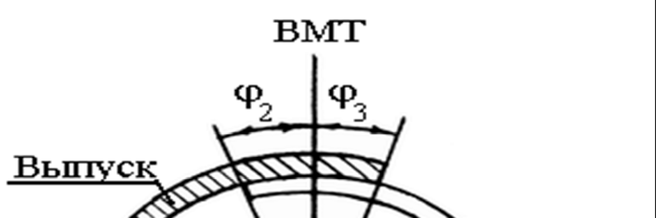
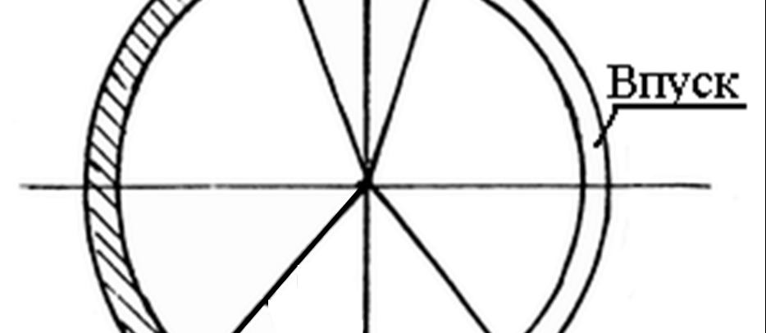
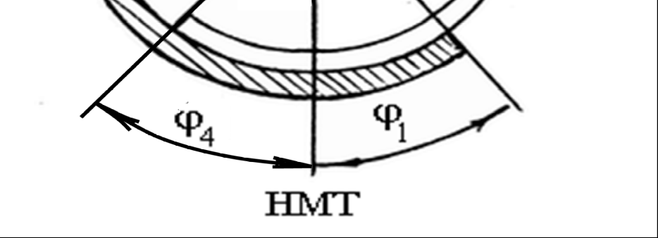
Малюнок 1. Діаграма фаз газорозподілу чотиритактного двигуна.
Наявність випередження відкриття впускних клапанів дозволяє збільшити площу прохідних перерізів впускних клапанів до початку такту впуску, зменшити розрідження в циліндрі на такті впуску, а відповідно і витрати на здійснення такту впуску. Максимального значення площа прохідних перерізів впускних клапанів досягає приблизно середини такту впуску. Впускний клапан закривається за 40-60º ПКВ за НМТ, так як на початку такту стиснення тиск газів у циліндрі помітно нижче тиску у впускному колекторі і свіжий заряд продовжує надходити в циліндр.
Досконалість процесів газообміну чотиритактних ДВЗ без наддуву характеризується коефіцієнтом залишкових газів, коефіцієнтом наповнення та роботою, що витрачається на здійснення газообміну.
Коефіцієнт залишкових газів - відношення маси залишкових газів Мγ до маси свіжого заряду М_{св.зар}, що надійшов у циліндр.
γ = 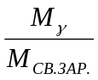.

Коефіцієнт заповнення - ставлення маси нового заряду М_{св.рза} до маси потенційного заряду М_{h} (кількість свіжого заряду, яка могла б перебувати в робочому об'ємі циліндра при тиску та температурі навколишнього середовища – М_{h} = ρ₀V_{h}).
η_{V} = 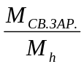.

Робота, що витрачається на процеси газообміну, пропорційна площі тиску в циліндрі на тактах випуску і впуску і дорівнює сумі робіт на виштовхування газів, що відпрацювали з циліндра на такті випуску L_{вип} і на впуск свіжого заряду L_{вп}. L_{н.п} = L_{вип} + L_{вп}.

У ДВЗ з іскровим запалюванням γ = 0,05 – 0,10; η_{V} 0,80 – 0,90; питома робота насосних втрат l_{н.п.} 0,04 – 0,10 Дж/см³. У чотиритактних дизелях без наддуву коефіцієнт залишкових газів γ < 0,04, внаслідок більш високого ступеня стиснення (меншого об'єму камери стиснення), а з наддувом γ = 0,03. Важливими показниками досконалості процесів газообміну в чотиритактних дизелях з наддувом є також коефіцієнт надлишку продувного повітря φ (відношення маси повітря Ms, що надійшло в циліндр, до маси потенційного заряду Mhs за умов на впуску) і коефіцієнт витоку продувного повітря υ (відношення маси повітря з циліндра при продуванні, до маси повітря Ms, що надійшов в циліндр).
Значення γ чотиритактних дизелях з наддувом не перевищують 1,1; υ = 0,05 - 0,10. Питома робота насосних втрат при використанні наддуву та значному перевищенні тиску на впуску порівняно з тиском на випуску може бути негативною (робота газів на впуску більше роботи газів на випуску). Справжній процес стиснення починається з моменту закриття впускних клапанів і при відключенні подачі палива закінчується.
Тиск та температура газів залежать від ступеня стиснення. Подача палива в залежності від частоти обертання колінчастого валу починається за 10 – 30ºПКВ до ВМТ і триває 20 – 60ºПКВ. Кількість палива, що подається до циліндра автотракторного дизеля, залежно від робочого об'єму циліндра та навантаження становить 5 – 100 мм³/цикл. Максимальний тиск упорскування палива в сучасних дизелях становить 30МПа (вихорі камерні дизелі) – 200МПа (безпосереднє упорскування). Швидкість надходження палива може досягати 200-400м/с. Тому значна частина крапель мають діаметр менше 10мкм.
Температура газів у циліндрі на момент початку подачі палива перевищує 500–700ºС. Під впливом високої температури відбувається випаровування палива з поверхні крапель, розпад молекул вуглеводню, починаються реакції окиснення.
Реакції окислення вуглеводнів багатостадійні, мають ланцюговий характер. У точці (за 3 – 5ºПКВ до ВМТ) починається лавиноподібне наростання вогнищ реакцій окислення, зростає тиск і температура газів.
Час від початку подачі палива до початку інтенсивного зростання тиску становить 0,001 – 0,002с і називається періодом затримки займання (τ_{i}).
Максимального значення тиск газів у циліндрі досягає за 15 – 20 ПКВ після ВМТ. Тривалість згоряння 30 – 90ºПКВ. Процес розширення газів триває до НМТ 0,30 та 0,35 – 0,45.

Тема 1.5 Дійсні цикли двотактних двигунів внутрішнього згорання.
- Дійсні цикли двотактних двигунів внутрішнього згоряння. 2. Переваги двотактних двигунів у порівнянні з чотиритактним. 3. Метод продування, двигунів, що працюють за двотактним циклом.

- Дійсні цикли двотактних двигунів внутрішнього згоряння.
Термодинамічні цикли ДВЗ не залежать від тактності, але дійсні цикли двотактних і чотиритактних ДВЗ помітно відрізняються. Дійсний цикл двотактного ДВС здійснюється за 2 такти (один оборот колінчастого валу). Залежно від особливостей здійснення процесів газообміну двотактні ДВС поділяються на двотактні ДВС з прямоточною клапанно-щілинною продуванням, з петлевою продуванням, з поперечною продуванням, з прямоточною щілинною продуванням наприклад, ДВС з протилежно рухомими поршнями. Двотактні двигуни можуть бути бензиновими та дизелями. Спільним для всіх типів двотактних двигунів є використання потоку свіжої суміші або повітря для видалення газів, що відпрацювали, з циліндра — так звана продування, яка здійснюється різними способами. Схема пристрою та роботи двотактного карбюраторного двигуна з кривошипно-камерною продуванням.
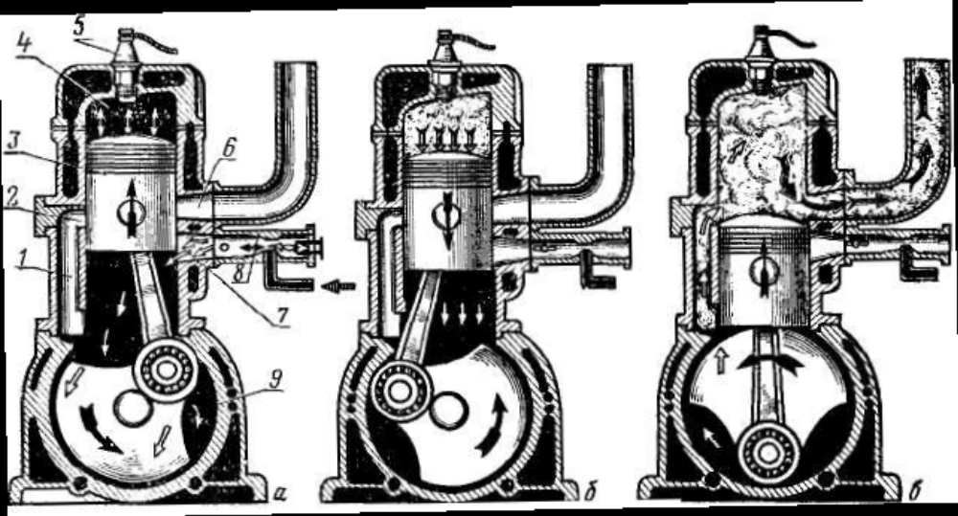
Рис 1. Схема влаштування та роботи двотактного двигуна з іскровим запалюванням. 1 - канал з кривошипної камери; 2 - продувне вікно; 3 - поршень; 4 - циліндр; 5-свічка; 6 - випускне вікно; 7 - впускне вікно; 8 - карбюратор; 9 - кривошипна камера. У двигунів цього типу в стінці циліндра (4) зроблено три вікна: впускне (7), продувне (2) та випускне (6). Картер (кривошипна камера) (9) двигун ізольований від атмосфери. До впускного вікна (7) приєднано карбюратор (8). Продувне вікно (2) повідомляється каналом (1) з кривошипною камерою (9) двигуна. Робочий цикл у двигуні відбувається так: Поршень (3) рухається від н. до в.м.т. (рис.1, а), перекриваючи на початку ходу продувне вікно (2), а потім випускне (6). Після цього в циліндрі починається стиск раніше надійшла в нього горючої суміші. У цей час у кривошипній камері (9) (рис.1 а) створюється розрідження. Як тільки нижній край направляючої частини (спідниці) поршня відкриє впускне вікно (7), через нього з карбюратора (8) в кривошипну камеру (9) засмоктується горюча суміш. Коли поршень знаходиться близько до в.м.т., стиснена робоча суміш займається електричною іскрою свічки (5). При згорянні суміші тиск газів (продуктів згоряння) різко зростає. Під тиском газів поршень переміщається до н. (Рис.1, б). У циліндрі відбувається розширення газів. Як тільки поршень, рухаючись вниз, закриє впускне вікно (7) (рис.1, б), в кривошипній камері (9) почнеться стиснення паливної суміші, що раніше надійшла в неї. Наприкінці ходу поршень відкриває випускне вікно (6) (рис.1, е), а потім і продувне (2). Через відкрите випускне вікно гази, що відпрацювали, з великою швидкістю виходять в атмосферу. Тиск у циліндрі швидко знижується. До моменту відкриття продувного вікна тиск стиснутої горючої суміші в кривошипній камері буде вищим, ніж тиск газів, що відпрацювали в циліндрі. Тому горюча суміш із кривошипної камери по каналу (1) входить у циліндр і, заповнюючи його, виштовхує залишки відпрацьованих газів через випускне вікно назовні. Робочий цикл двотактного дизеля протікає аналогічно робочому циклу двотактного карбюраторного двигуна і відрізняється тільки тим, що дизеля в циліндр надходить не горюча суміш, а повітря, яке в результаті стиснення нагрівається, і впорщене форсункою паливо самозаймається. Щоб забезпечити хороше очищення та наповнення циліндра, у більшості сучасних швидкохідних двотактних дизелів застосовують спеціальні продувні насоси (нагнітачі). Схема роботи двотактного безкомпресорного дизеля із нагнітачем зображена на рис.2. Коли поршень (4) (рис.2, а) розташований поблизу н.м.т., отвори продувки (6) (вікна) відкриваються, і через них в циліндр (3) з повітряної камери (2), навколишнього циліндр, під тиском надходить повітря. У камеру (2) повітря подається нагнітачем (5). У цей час відкритий випускний клапан (1), і повітря, витісняючи з циліндра гази, що відпрацювали, заповнює циліндр. Продування продовжується доти, поки поршень, рухаючись до в.м.т., не перекриє отвори продувки. Потім закривається випускний клапан, і поршень стискає повітря (рис.2 б).
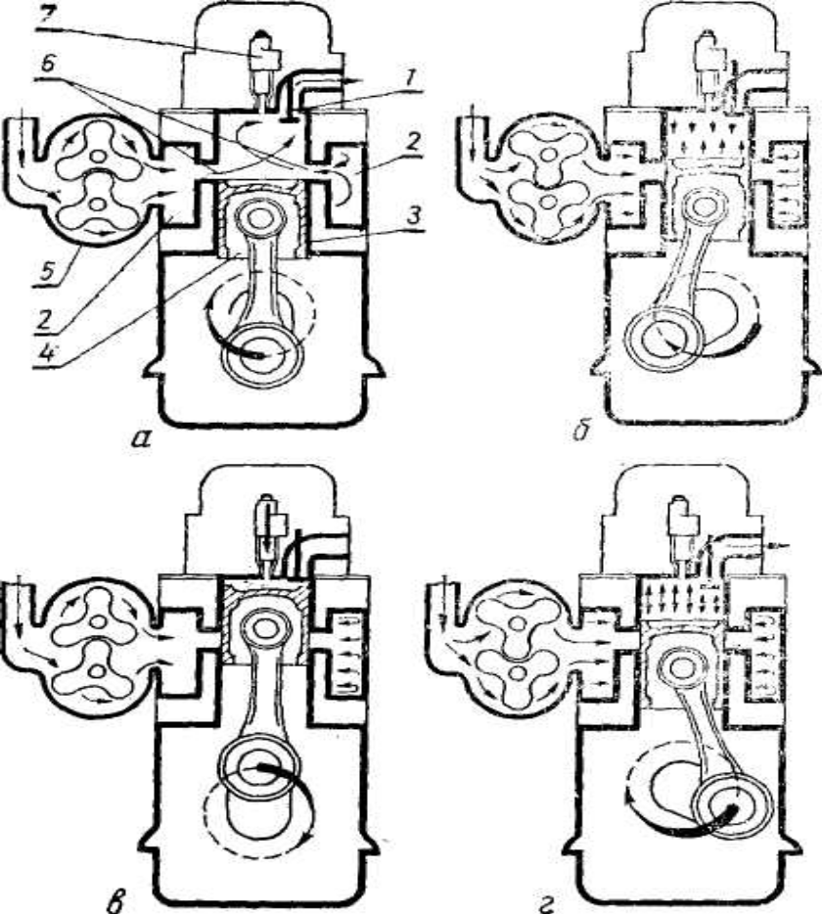

Рис. 2. Схема роботи двотактного дизеля з нагнітачем.
1 - випускний клапан; 2-повітряна камера: 3 - циліндр; 4 - поршень; 5 - нагнітач; 6 - продувні отвори; 7 - форсунка. Коли поршень знаходиться близько в.м.т., в циліндр через форсунку (7) впорскується розпорошене паливо (рис.2, в), яке при зіткненні зі стисненим повітрям запалюється. Частина палива швидко згоряє за постійного об'єму. Решта палива згоряє на початку руху поршня від в.м.т. до н.м.т. тому у циліндрі протягом невеликого відрізка часу підтримується майже постійний тиск. Далі при русі поршня до н.м.т тиск падає, і відбувається подальше розширення газів. Наприкінці ходу поршня до н. відкривається випускний клапан (1) і починається випуск газів, що відпрацювали (рис.2, г). До того моменту, коли поршень відкриває отвори продувки (6), частина відпрацьованих газів вже встигає вийти назовні, тиск в циліндрі падає і починається продування циліндра повітрям. Продування циліндра продовжується і при наступному переміщенні поршня вгору (рис.2, а). Надалі всі процеси повторюються у такій самій послідовності.
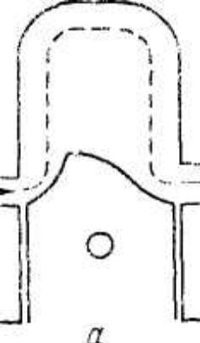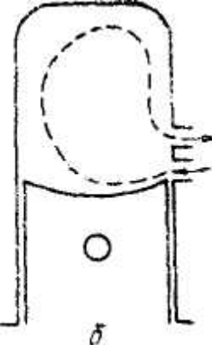
Рис. 3. Контурні схеми продування циліндра двотактного двигуна: а – поперечна продування; б - петльова продування. Розрізняють контурні та прямоточні схеми продування двотактних двигунів. У контурних схемах рух потоку горючої суміші чи повітря відбувається за контуром циліндра. Ці схеми можуть бути з поперечною (рис.3, а) та з петлевою (рис.3, б) продуванням. Управління продувними та випускними органами розподілу пов'язане з рухом поршня. У прямоточних схемах (див. рис. 2) горюча суміш чи повітря рухається паралельно осі циліндра, не змінюючи свого напряму. Прямоточне продування забезпечує краще очищення циліндра, ніж контурне. Розглянемо принцип роботи двотактного ДВС на прикладі двотактного двигуна з прямоточною клапанно-щілинною продуванням. У двотактному двигуні за будь-якої схеми здійснення процесів газообміну є нагнітач для примусової подачі повітря до продувних вікон. У схемі продувки це ротаційний нагнітач, що подає повітря з надлишковим тиском до продувних вікон у стінках циліндра. На такті розширення під час руху поршня до НМТ за 60–80º ПКВ до НМТ за допомогою механізму газорозподілу відкривається випускний клапан, і продукти згоряння з циліндра перетікають у випускний канал, оскільки тиск газів у циліндрі в момент початку відкриття випускного клапана в 4 – 5 разів вище за тиск у випускному каналі. Тиск газів у циліндрі знижується як внаслідок закінчення газів у випускний канал, так і внаслідок збільшення надпоршневого об'єму. Коли тиск газів у циліндрі зменшиться до значення приблизно рівного тиску повітря перед продувними вікнами, край поршня починає відкривати продувні вікна в стінці циліндра і повітря через продувні вікна починає надходити в циліндр, відтісняючи продукти згоряння до випускного клапана. Процес продування надпоршневої порожнини триває до точки, коли поршень, переміщаючись від НМТ до ВМТ, перекриє вікна продувки. Потім за допомогою механізму газорозподілу закривається клапан і починається процес стиснення. Ступінь досконалості процесів газообміну в двотактних ДВС оцінюється тими ж показниками (γ, ηVs, φ, υ), що і в чотиритактних ДВС з наддувом. Залежно від схеми продування та ступеня досконалості процесів газообміну φ = 1,2–1,8; ηVs = 0,5-0,9; γ = 0,05-0,30; υ = 0,2-0,5. У двотактних ДВЗ з петлевою продуванням та поперечним продуванням моменти відкриття та закриття випускних та продувних вікон визначаються переміщенням поршня, тобто. фази газорозподілу симетричні щодо НМТ поршнів, а в двотактних двигунах з протилежно рухомими поршнями – симетричні щодо зовнішніх мертвих точок (НМТ) випускного та впускного поршнів. Механізм процесів газообміну в ДВЗ з аналізованими схемами продування той же, що і в двотактному ДВЗ з прямоточною клапанно-щілинною продуванням. У двотактних ДВС з протилежно рухомими поршнями для збільшення тривалості згоряння палива при положенні поршнів у ВМТ (при мінімальному обсязі робочої порожнини), зменшення роботи розширення газів, що передається впускним поршнем на колінчастий вал, а відповідно і навантажень на механізм синхронізації обертів колін валів здійснюють таким чином, щоб впускний поршень досягав внутрішньої мертвої точки (ВМТ) на 10-15 ПКВ пізніше, ніж випускний поршень. Процеси стиснення, займання, згоряння та розширення у двотактних двигунах внутрішнього згоряння протікають так само, як і у чотиритактних ДВС. На такті стиснення за 10-30 ПКВ до ВМТ через отвори розпилювача форсунки (діаметр отворів розпилювача 0,2 - 0,5 мм) в циліндр надходить паливо.
Подача палива до форсунки здійснюється за допомогою паливного насоса високого тиску. Максимальний тиск палива перед форсункою в сучасних системах паливоподачі дизелів може досягати тиску, що перевищує 100 МПа. Початок підйому голки розпилювача залежить від початкового тиску затягування пружини форсунки (15-30 МПа). Швидкість палива на виході з отворів розпилювача досягає 200-400 м/с. При цьому відбувається розпад струменів палива, утворюються смолоскипи крапель розпорошеного палива. Значна частина крапель (за масою) має діаметр трохи більше 10 мкм. Температура повітря в циліндрі до моменту початку подачі палива досягає 500-700 º С. Краплі палива, що рухаються з великою швидкістю, розігріваються, паливо з поверхні крапель випаровується і пари палива, перемішуючись з повітрям, утворюють паливоповітряну суміш. Молекули вуглеводнів палива за високих температур починають розпадатися і, зіштовхуючись із молекулами кисню, вступають із нею у реакцію. На процеси розігріву крапель палива, випаровування, передполум'яні реакції йде 0,001 - 0,002 с. Потім (за 3-5º ПКВ до ВМТ) починається багатовогнищеве запалення парів палива, що супроводжується значним виділенням тепла, підвищенням тиску. Реакції окислення вуглеводнів палива носять ланцюговий характер, протікають з великими швидкостями, згоряє 75–85 % палива, що надійшло в циліндр. Тривалість подачі палива в залежності від режиму роботи дизеля становить 10-60 ПКВ, тривалість згоряння - 30-90 ПКВ. На ділянці розширення в циліндрі відбувається догоряння палива, розширення продуктів згоряння, теплообмін між продуктами згоряння та стінками циліндра. При цьому 10-15% від теплоти згорілого палива губиться в стінки. Процес розширення продовжується і потім цикл повторюється. У випадку, коли двотактний двигун з іскровим запаленням і паливоповітряна суміш утворюється поза циліндром двигуна (двигуни із зовнішнім сумішоутворенням) або на такті стиснення при безпосередньому впорскуванні палива (внутрішнє сумішоутворення), займання паливоповітряної суміші здійснюється за допомогою електричного розряду на електродах свічки запалювання. При цьому реакції окиснення вуглеводнів палива відбуваються у фронті полум'я, що переміщається від електродів свічки запалення зі швидкістю 10-50 м/с. Глибина зони реакцій окиснення (глибина фронту полум'я) становить 0,2-1 мм. Швидкість поширення фронту полум'я залежить від інтенсивності турбулізації суміші до кінця такту стиснення, виду палива. Процеси стиснення, займання, згоряння та розширення у двотактних двигунах внутрішнього згоряння протікають так само, як і у чотиритактних ДВС. Розглянемо як приклад особливості конструкції та організації робочих процесів кількох типів двотактних двигунів. У двотактному двигуні з петлевою продуванням, іскровим запаленням і безпосереднім упорскуванням палива, як нагнітач використовується підпоршнева порожнина (кривошипна камера), повітря в яку надходить через впускне вікно в циліндрі. Впускне вікно відкривається нижньою кромкою поршня при його переміщенні від НМТ до ВМТ за 65 ПКВ до ВМТ.
Оскільки кривошипна камера герметична, при переміщенні поршня до ВМТ у ній виникає розрідження та повітря через повітряний фільтр та впускне вікно надходить у кривошипну камеру. Для змащення підшипників колінчастого валу, поршневого пальця, пару паршень – циліндр до повітря на впуску спеціальним насосом додається масло (1 – 2 % від витрати палива). Процес заповнення кривошипної камери триває до досягнення поршнем ВМТ. У цей же час над поршневою порожниною здійснюється такт стиснення. На початку такту стиснення за допомогою механічного паливного насоса високого тиску та клапанної форсунки здійснюється упорскування палива на поверхні витіснювача та камери згоряння, розташованої в головці циліндра. В кінці такту стиснення пари палива над плівкою палива на поверхні витісняча потоком повітря з-під витіснювача (із щілини між поршнем і поверхнею витіснювача) відтісняються у напрямку свічки запалювання, встановленої у вершини камери згоряння (додаткова сферична виїмка в головці циліндрів). Запалення паливоповітряної суміші здійснюється шляхом подачі високої напруги на електроди свічки запалювання за 20 ПКВ до ВМТ. фронт полум'я, що утворився біля вогнища займання, переміщається назустріч потоку паливо - повітряної суміші. Швидкість вигоряння паливоповітряної суміші визначається швидкістю випаровування плівки палива на поверхні витіснювача та швидкістю переміщення фронту полум'я. Дана схема організації процесів сумішоутворення та згоряння дозволяє здійснити досить глибоке розшарування заряду в камері згоряння та інтенсивний процес вигоряння паливоповітряної суміші в обмеженому обсязі, оточеному повітрям (на периферії надпоршневої порожнини знаходиться повітря). А оскільки час контакту парів палива з повітрям за високої температури незначно (паливо випаровується з поверхні плівки поступово, у процесі згоряння). Двигун стає практично нечутливим до детонаційної стійкості палива (октанового числа палива) при високих ступенях стиснення (? 9). Процес згоряння відбувається без детонації під час роботи як у гасі (октанове число 20 – 40), і на бензині. Завдяки усуненню витоку паливоповітряної суміші при продуванні, значному збіднінню паливоповітряної суміші при розшаруванні заряду, бездетонаційному ефективному згоранню палива перехід від зовнішнього сумішоутворення до внутрішнього дозволив на 30–40% знизити питому ефективну витрату палива та на 50–80 % викидів. порівняно з карбюраторним варіантом двигуна. На такті розширення надпоршневої порожнини продуктів згоряння в кривошипній камері після закриття нижньої кромкою поршня впускного вікна 65º ПКВ після ВМТ відбувається стиснення повітря. За 65º ПКВ до НМТ верхня кромка поршня відкриває випускні вікна та продукти згоряння зі швидкістю 600 – 700 м/с йдуть із надпоршневої порожнини у випускну систему. Тиск надпоршневої порожнини знижується як внаслідок виходу продуктів згоряння, так і внаслідок збільшення надпоршневого обсягу. Через 11º ПКВ при подальшому переміщенні поршня до НМТ верхня кромка поршня досягає кромок вікон продувок з боків циліндра. До цього моменту тиск у кривошипній камері підвищується до рівня тиску продуктів згоряння надпоршневої порожнини і повітря по бічних каналах з кривошипної камери починає перетікати через продувні вікна в надпоршневу порожнину, відтісняючи продукти згоряння до випускних вікон. Продування надпоршневої порожнини повітрям триває до моменту закриття верхньою кромкою поршня продувних вікон. Площа прохідних перерізів випускних вікон у цей момент ще значна і при подальшому переміщенні поршня до ВМТ частина свіжого заряду (до 20%) йде в систему випуску. Для поліпшення заповнення кривошипної камери повітрям у двигуні замість впускного вікна в циліндрі можуть бути використані зворотні пластинчасті клапани в каналі підведення повітря в кривошипну камеру, а для зменшення втрати свіжого заряду через випускне вікно за випускним вікном встановлений золотник, що перекриває випускний канал відразу ж після перекриття продувних вікон. У деяких двигунах використано об'ємне сумішоутворення, що значно знижує ступінь розшарування паливоповітряної суміші, ступінь її збіднення. Тому зберігаються високі вимоги до детонаційної стійкості палива. Двигун може працювати без детонації лише на бензинах із високим октановим числом. Розпил палива в двигуні здійснюється стисненим повітрям, що подається до пневматичної форсунки компресором при надмірному тиску 0,62 МПа.
Паливо до пневматичної форсунки подається за допомогою механічного об'ємного насоса типу при тиску 0,55МПа. Управління моментом, кількістю палива, що подається, а також моментом подачі стисненого повітря здійснюється електронною системою управління. Спочатку заповнюється паливом змішувальна камера, розташована в розпилювачі через канали, потім до розпилювача подається повітря при тиску 0,62МПа. Під дією надлишкового тиску повітря мембранні клапани перекривають надходження палива до змішувальної камери. Після цього за допомогою електромагнітного приводу відкривається клапан і повітря починає надходити в змішувальну камеру з великою швидкістю. У змішувальній камері утворюється паливоповітряна суміш, яка через зворотний клапан і сопло починає перетікати в камеру згоряння. Завдяки пневматичному розпилу, закінченню паливоповітряної суміші із сопла при критичних перепадах тиску відбувається інтенсивний розпад струменя, дроблення крапель палива. Понад 95% крапель по масі мають діаметр, що не перевищує 10мкм, тоді як у разі дизельної паливної апаратури з тиском упорскування близько 100МПа середній діаметр крапель становить 20 - 40 мкм. Невеликий діаметр крапель палива обмежує далекобійність факела, забезпечуючи збагачення суміші центром надпоршневої порожнини. Запалення паливоповітряної суміші здійснюється свічкою запалювання.
Інтенсифікація процесу згоряння досягається за рахунок перетікання повітря з периферійної зони надпоршневого об'єму при наближенні поршня до ВМТ до центру згоряння камери, розташованої в головці циліндра. Виключення втрат паливоповітряної суміші при продуванні, розшарування паливоповітряної суміші, інтенсифікація процесу згоряння, зниження механічних втрат за робочий цикл (робочий цикл здійснюється за один оборот колінчастого валу) забезпечують поліпшення експлуатаційної економічності автомобільного варіанта двигуна. Двотактні двигуни мають не тільки ряд переваг у порівнянні з чотиритактними ДВЗ, але й низку істотних недоліків.
2. Переваги двотактних двигунів у порівнянні з чотиритактним.
Переваги двотактних двигунів у порівнянні з чотиритактними, в основному, можуть бути зведені до наступних показників:
1. При однаковому літражі та частоті обертання колінчастого валу потужність двотактного двигуна більша, ніж чотиритактного (на 50 – 60%, незважаючи на збільшення числа циклів у два рази, оскільки на здійснення процесів газообміну втрачається до 25% робочого ходу поршня).
2. На 50 – 60% можуть бути зменшені габарити та маса силової установки при заміні чотиритактного двигуна двотактним тієї ж потужності.
3. У двотактному двигуні нижче втрати на тертя, оскільки цикл здійснюється лише за один оборот колінчастого валу. Тому механічний, а найчастіше і ефективний ККД двотактного двигуна на часткових режимах вищий, ніж чотиритактному двигуні тієї ж потужності.
4. Двотактні двигуни з кривошипно-камерною продувкою значно простіше за конструкцією, ніж чотиритактні тієї ж потужності, а відповідно і нижча за їх вартість. Цим пояснюється переважне застосування двотактних двигунів з кривошипно-камерним продуванням для засобів малої механізації, мототехніки тощо.
5. Більш рівномірне обертання колінчастого валу при тому числі циліндрів.
Недоліки двотактних двигунів у порівнянні з чотиритактними зумовлені такими факторами:
1. Вище теплова напруженість деталей двигуна внаслідок подвоєної частоти робочих циклів, а відповідно, і вище вимоги до матеріалів деталей двигуна;
2. вище інтенсивність зношування деталей циліндро-поршневої групи, а, відповідно, менші строки служби;
3. більше втрати олії з відпрацьованими газами;
4. необхідний спеціальний нагнітач для примусового продування циліндра;
5. значні витрати потужності на привід нагнітача, що знижує механічний, а відповідно і ефективний ККД двотактного двигуна, що вимагає використання складних пристроїв регулювання тиску наддуву в залежності від навантаження.
Прагнення раціональніше використовувати переміщення поршня в циліндрі при організації послідовного чергування розглянутих вище п'яти процесів робочого циклу призвело до розробки двигунів, в яких всі ці п'ять процесів, тобто робочий цикл, здійснюють за два ходи поршня илн всього за один оборот колінчастого валу. Допоміжні процеси, пов'язані з випуском і впуском робочого тіла, в цих двигунах здійснюють шляхом продування циліндрів, що полягає в тому, що робоче тіло вводять в циліндр під тиском, дещо перевищує атмосферне. Підвищений тиск потоку, що входить у надпоршневу порожнину циліндра, сприяє швидкому витіснення з нього відпрацьованих газів і заповнення його свіжим зарядом. Досягається це за допомогою різних поршневих і роторних насосів, виготовлених у вигляді окремих агрегатів, або шляхом використання внутрішньої порожнини картера самого двигуна як цродувальний насос.
3. Метод продування, двигунів, що працюють за двотактним циклом.
Метод продування з використанням картера двигуна називається кривошипмо-камерним. Його застосовують у малопотужних і дуже малих двигунах мотоциклетного типу. Двигуни, що працюють за двотактним циклом, будують як із зовнішнім, так і з внутрішнім сумішоутворенням. Пристрій та принцип дії їх розглянемо на прикладі двигуна з продувкою від окремого насоса, показаного на рис. 3, Циліндр 2, як і в чотиритактних двигунах, закритий головкою 1 і за допомогою фланця укріплений на верхній половині картера 5. Усередині циліндра переміщається поршень 9, шарнірно з'єднаний шатуном 8 з кривошипом вала 6 двигуна. У нижній частині циліндра розміщені продувне 3 і випускне вікна 7, які відкриваються і закриваються поршнем при його переміщенні вздовж осі циліндра. Днищу поршня надають форму, що полегшує продування циліндра. У аналізованому випадку повітря або горючу суміш (залежно від типу двигуна), що використовуються для продування і заповнення циліндра, попередньо стискають за допомогою окремого насоса 4. Наявність продувних і випускних вікон в циліндрі істотно впливає на ефективність використання ходу 5 поршня . Частину ходу поршня, яку він здійснює при відкритих вікнах 3 і 7, вважають неробочою, тобто невикористовуваною для процесів стиснення і розширення, а відповідний обсяг Vнч часто називають об'ємом, що втрачається. Тому дійсний робочий об'єм циліндра Vм у двотактних двигунах завжди буває менший за геометричний об'єм Vг, який описується поршнем при його переміщенні між в. м. т. та н. м. т. У зв'язку з цим у двотактних двигунах розрізняють два об'єми циліндра - корисний Vп і геометричний Vг, а відповідні ступеня стиснення називають дійсною і геометричною нлі умовною.

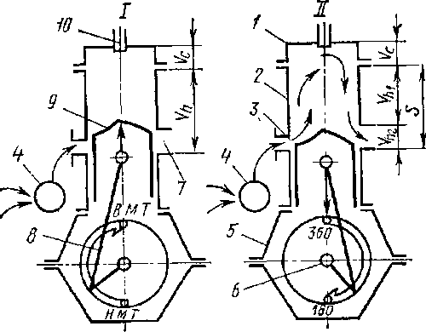

РНР. 3. Схема двотактного двигуна з продувкою циліндра від окремого насоса: І початок стиснення; ІІ - початок продування циліндра. Конструктивні особливості двотактних двигунів (рис. 3) дозволяють здійснювати робочий цикл без окремих насосних ходів поршня, чим вони вигідно відрізняються від чотиритактних. Робочий цикл у двотактних двигунах часто розглядають починаючи з процесу розширення, тобто формально з руху поршня від ст. м. т. Але теплові цикли в двигунах внутрішнього згоряння, як було показано раніше, починаються з впуску та стиснення, а закінчуються розширенням і випуском. Доцільно тому й у двотаких двигунах зберігати цю послідовність у чергуванні процесів. I такт відповідає переміщенню поршня від зв. м. т. до ст. м. т. під впливом колінчастого валу, причому, коли поршень перебуває у зв. м. т. 3 продувні і випускні 7 вікна відкриті. Горюча суміш або чисте повітря (у дизелях) під невеликим тиском, рівним 0,11-0,12 МПа надходять в циліндр через продувне вікно і завдяки спрямованому руху потоку (на рис. 3 відміченому стрілками) продовжують заповнювати надпоршневу порожнину циліндра і одночасно витісняють з неї продукти згоряння, що залишилися від попереднього циклу. Спільне перебіг процесів наповнення та примусового витіснення відпрацьованих газів триває доти, доки своїм рухом у бік ст. м. т. поршень не перекриє вікно продувки 8. Однак ¬ процес стиснення починається пізніше, з моменту перекриття поршнем більш високого випускного вікна 7, як показано на рис. 3. До цього моменту колінчастий вал встигає повернути приблизно на кут в 60° від н. м. т. При подальшому переміщенні поршня до ст. м. т. здійснюється звичайний у поршневих двигунах процес стиснення. Поблизу ст. м. т. після проскакування електричної іскри між електродами свічки запалювання 10 (див. рис. 3) в бензинових двигунах або початку упорскування палива в дизелях починається процес згоряння. Процеси стиснення та згоряння за своєю закономірністю не відрізняються від аналогічних процесів у чотиритактних двигунах. При порівнянних ступенях стиснення та наповнення циліндрів вони характеризуються приблизно тим самим рівнем тиску та температур. Таким чином, за хід поршня від н. м. т. до ст. м. т. (за 180 ° кута повороту колінчастого валу) триває процес наповнення, здійснюється процес стиснення і починається згоряння палива. Але основне місце, як було показано, належить процесу стиснення, тому перший такт у двотактних двигунах є такт стиснення. ІІ такт відповідає переміщенню поршня від ст. м. т. до н. м. т., яке поблизу ст. м. т. супроводжується процесом згоряння, що розпочався ще в кінці такту стиснення. Інтенсивне виділення теплоти при згорянні палива викликає різке підвищення температури і тиску надпоршневої порожнини. Під дією тиску газів, що розширюються, поршеї переміщається до н. м. т. і через шатун провертає колінчастий вал на наступні 180 °, здійснюючи корисну роботу. Процеси розширення і частково згоряння аналогічні однойменним процесам чотиритактного робочого циклу із зовнішнім і внутрішнім сумішоутворенням з примусовим запалюванням і самозайманням суміші. У міру видалення поршня від ст. м. т. температура і тиск у надпоршневої порожнини знижуються, і як тільки кромка дншца поршня відкриє випускне вікно 7, продукти згоряння, що знаходяться ще під значним тиском, починають витікати в атмосферу з критичними звуковими швидкостями і характерним шумом вихлопу. При подальшому переміщенні поршня відкривається вікно продувки 3, а так як до цього часу тиск у надпоршневій порожнині знижується з 0,4-0,6 МПа величини тиску продування, то в неї починає надходити говта суміш або повітря з насоса 4. Це другий період звільнення циліндра від продуктів згоряння шляхом примусового їх витіснення свіжим зарядом, що надходять у циліндр. Їхня тривалість виражена в градусах кута повороту колінчастого валу, становить приблизно 50°. Отже, основним процесом другого ходу поршня, що розглядається, є процес розширення, тому заключний другий такт двотактного робочого циклу називається тактом розширення. Від зв. м. т. поршень знову йде до ст. м. т., і поки продувні вікна 3 (їх може бути кілька) залишаються відкритими, в циліндр надходить свіже робоче тіло, що витісняє гази, що відпрацювали, тобто продовжуються наповнення і очищення циліндра. Спільне здійснення двох допоміжних процесів наповнення та випуску називають продуванням циліндра. Тривалість продування визначається загальною тривалістю часу, протягом якого знаходиться у відкритому стані продувне вікно 3.
У існуючих двигунах це приблизно 100° кута повороту колінчастого вала. Загальна тривалість випуску газів з циліндра дорівнює тривалості відкритого стану випускного вікна 7, що відповідає приблизно 120° кута повороту колінчастого валу, тобто дещо перевищує тривалість продування. Далі від точки а знову починається процес стиснення, і робочий цикл повторюється в розглянутій послідовності при кожному обороті колінчастого валу або через 360 ° повороту кривошипа.
Тому двотактний процес буває більш напруженим, ніж чотиритактний, що здійснюється за 720 ° повороту валу двигуна. У розглянутому прикладі був показаний варіант так званої контурної продування, коли продувні і випускні вікна розташовані в нижній частині циліндра, а потік, що входить в циліндр, направляється по його контуру (див. рис. 3). Розрізняють поперечну та петлеву контурні продування. У першому випадку продувні та випускні вікна розташовані на протилежних сторонах циліндра, як показано на рис. 1.3 у другому – вікна розташовані на одній стороні циліндра. Недоліком контурних продувок є неминучість часткової втрати свіжого заряду внаслідок перемішування його з відпрацьованими газами та слабке продування окремих зон'циліндра. Більш досконала очищення циліндра і краще його наповнення досягаються в прямоточних системах продування, коли потік, що увійшов в циліндр, не змінює свого напрямку. Потік входить, наприклад, через продувальні вікна, розташовані в нижній частині циліндра, а випуск здійснюється через клапани, розташовані в головці циліндра. Такі досить складні системи називаються клапанно-щілинними. На відміну від чотиритактного робочого циклу у двотактних двигунах на допоміжні процеси впуску та випуску не витрачається двох самостійних ходів поршня, тобто цілого обороту колінчастого валу. Перебіг цих процесів забезпечується наприкінці такту розширення та на початку такту стиснення. При будь-якому методі продування циліндрів ці процеси протікають всього за 100-120 ° кута повороту колінчастого валу. Ця велика перевага двотактних двигунів у відомій ^ері є і їх недоліком. Дійсно, продування в двотактних двигунах здійснюється за рахунок деякого зменшення активного хід поршня, причому деяка частка циліндрової потужності витрачається на привід продувного насоса. До продуктів згоряння з циліндра викидається частина свіжого заряду, а робоча суміш надмірно забруднюється залишковими газами. При використанні контурних систем продувки, особливо із застосуванням кривошипної камери самого двигуна, помітно погіршується також масове наповнення циліндрів. У результаті цього у двотактних двигунах не отримують подвоєння потужності порівняно з однотипними чотиритактними двигунами при однакових розмірах робочого циліндра і даної частоти обертання валу, хоча, на перший погляд, від подвоєння числа робочих ходів при переході на двотактний робочий цикл слід було б чекати і подвоєння потужності. Практика показала, що потужність двотактних двигунів у порівнянних умовах зростає в середньому в 1,6 рази.
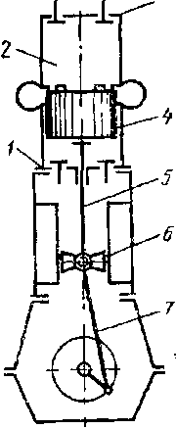
Безперечною перевагою двотактних двигунів є більш проста їх конструкція (якщо двигун не забезпечений клапанно-щельевой продувкою) н більша рівномірність ходу. Проте двотактні двигуни використовують порівняно рідко і переважно дизелі. Це пояснюється тим, що втрата частини свіжого заряду в двигунах із зовнішнім сумішоутворенням помітно знижує їх економічність. Двотактні бензинові двигуни зазвичай використовують як пускових, човнових, двигунів для двох-трьохколісних транспортних засобів і т. д. У потужних силових установках знаходять застосування двотактні двигуни подвійної дії, в яких теплові процеси відбуваються у двох робочих порожнинах, розташованих з обох боків поршня (рис. 4). Якщо, наприклад, у верхній надпоршневій порожнині закінчилися процеси згоряння та розширення і йде Еродувка порожнини, то в нижній порожнині під поршнем до цього часу завершено продування, наповнення та закінчується. Таким чином, у цих двигунах за один оборот валу здійснюються два робочі цикли, внаслідок чого їх потужність порівняно з двотактними двигунами простої дії збільшується приблизно на 80-85%.

Тема 1.6 Вимоги до двигунів НТМ.
Основні вимоги до двигунів НТМ. 2. Застосування багатопаливних двигунів на НТМ.
[1с. 12…17]
- Основні вимоги до двигунів НТМ.
До двигунів наземних транспортних машин ставляться специфічні вимоги, які постійно уточнюються у зв’язку із зміною функцій НТМ, в першу чергу вимоги щодо рухомості.
Питома потужність або енергоозброєність являє собою відношення потужності двигуна до маси транспортного засобу, кВт/т:
q = Р_{e} /B (1.6.1)
За роки створення НТМ відмічено постійну тенденцію зростання їх енергоозброєності: у 40-х роках минулого сторіччя вони мали питому потужність 8…10 кВт/т, тоді як сьогодні – 20 кВт/т й більше. Тобто за останні 50…60 років питома потужність зросла у 2…2,5 рази. Враховуючи, що одночасно збільшилася маса самих НТМ, необхідна агрегатна потужність двигуна сягнула за ці роки на 250…300 % і складає 880…1100 кВт. Для більш раціонального використання такої високої агрегатної потужності гальмівна потужність двигуна повинна складати не менш 50 % від ефективної.
Економічність двигуна звичайно оцінюється величиною питомої ефективної витрати палива на номінальному режимі, що для поршневих двигунів складає 218…245, у газотурбінних – 300…315 г/(кВт×год). Однак шляхова економічність не ототожнюється з номінальним режимом, а залежить від характеру графіка питомої витрати палива при різних частотах обертання й навантаження. Для отримання прийнятих шляхових витрат палива його питома витрата при 50 %-му навантаженні не повинна пере вищувати більш ніж на 30 % питому ефективну витрату палива на номіналі.
Габарити двигуна суттєво впливають на загальну компоновку НТМ. Двигун з системами займає близько 25…40 % її внутрішнього об’єму, тому відмічається постійне прагнення до зменшення об’єму двигуна. При цьому вирішальним розміром двигуна є його висота, що, в свою чергу, обумовлює силует машини.
Маса двигуна складає 2,5…5 % від загальної маси НТМ і впливає на напруженість у районі МТВ (моторно-трансмісійного відділення). Із збільшенням агрегатної потужності зростає маса силової установки. Ефективність конструкторських рішень щодо маси оцінюється питомою масою, що являє собою відношення маси двигуна до потужності, тобто дв
ɣ_{дв} = В_{дв} / Р_{е} (1.6.2)
Тепловіддача від двигуна обумовлює габарити систем МТВ. У чотиритактного поршневого двигуна в систему охолодження відводиться приблизно 15–25 % усієї енергії палива.А у газотурбінного двигуна тепловіддача значно менша:усього від двох третин до однієї четвертої від тепловіддачі поршневого двигуна, плюс ще близько 3 % енергії втрачається на інші потреби (наприклад, вентиляцію чи підігрів). Тобто газотурбінні двигуни віддають у систему охолодження значно менше теплоти, ніж поршневі, і завдяки цьому вони компактніші та ефективніші. Двотактні поршневі двигуни з протилежними рухами поршнів мають менші втрати теплоти у систему охолодження (до 17 %) завдяки перевагам такої схеми двигунів (відсутність кришок циліндрів, складені поршні, малі поверхні тепловіддачі). Рівень тепловіддачі сучасних вітчизняних двотактних двигунів складає 1,58…1,60 МДж/(кВт·год) проти 2…2,10 МДж/(кВт·год) у чотиритактних двигунів. Ефективність рішень по двигуну разом з МТВ оцінюється комплексним показником – питомою потужністю МТВ (кВт/м3)
q_{пит} = Р_{е} /V_{мтв}. (1.6.3)
де V_{мтв} – об’єм МТВ.
Питома потужність МТВ сучасних НТМ повинна бути не менше 200 кВт/м³.
Характер протікання зовнішньої характеристики двигуна суттєво впливає на середню швидкість НТМ, шляхову економічність, стомлюваність екіпажу. З форсуванням двигуна погіршуються показники зовнішньої характеристики щодо крутного моменту, бо виникають труднощі постачання двигуна повітрям на всіх режимах експлуатації. Поліпшення зовнішньої характеристики дизеля досягається формуванням законів її протікання шляхом керування подачами палива і повітря.
- Застосування багатопаливних двигунів на НТМ.
Багатопаливність – одна з важливих експлуатаційних характеристик двигуна НТМ. Такий двигун повинен надійно (стабільно) запускатися й працювати на дизельному паливі, бензині, керосині та їхніх сумішах без суттєвого погіршення робочих параметрів і надійності. Операція його переводу на будь-який вид палива повинна бути простою і технологічною.
Пуск двигуна визначає оперативність використання НТМ. Розрізняють холодний пуск та пуск із підігрівом. Холодний пуск повинен реалізовуватися до температури навколишнього середовища не нижче мінус 25°С за термін не більше 30с. Час підготовки двигуна до пуску та його запуск при t_{о} = – 40°С повинен тривати не більше 20хв.
Кліматична пристосованість забезпечує надійну роботу двигуна з потрібними його параметрами (р_{е}, М_{е}, n) в екстремальних умовах при таких показниках:
· температура навколишнього середовища ±50°С;
· висота над рівнем моря до 3км;
· запиленість на вході у двигун 2мг/м³;
· протитиск на випуску до 0,03МПа;
· опір на впуску до 0,016МПа.
Термін служби двигуна залежить від рівня його форсування. Термін комерційної гарантії для всіх типів двигунів НТМ однаковий, забезпечення його для двигунів з різним рівнем форсування потребує реалізації різних конструктивних та технологічних заходів щодо забезпечення потрібної надійності: фізичної та параметричної. Двотактні двигуни у порівнянні із чотиритактними мають більш складну конструкцію, більш трудомісткі у доведенні. Однак переваги, які вони забезпечують НТМ, цілком виправдовують витрати на їх виготовлення.
Рівень контролепридатності повинен забезпечити отримання у процесі експлуатації інформації для оцінок технічного рівня двигуна без зняття його з НТМ.
Ремонтопридатність характеризує якість двигуна щодо його пристосованості до попередження, виявлення та ліквідації відказів та несправностей шляхом проведення технічного обслуговування і ремонтів, в тому числі планових. Рівень ремонтопридатності оцінюється у процесі випробувань і капітального ремонту.
Витрати на відновлення деталей не повинні перевищувати 30 % вартості нового двигуна.
Технологічність конструкції двигуна визначається у процесі експлуатації та виготовлення. Виробнича технологічність оцінюється витратами у процесі виготовлення. Узагальнюючим критерієм технологічності слід вважати питому вартість, тобто грошовий еквівалент вартості 1кВт:
q_{варт} = Ц/Р_{е}. (1.6.4)

Уніфікація двигунів відтворюється у багатократному повторенні в їх конструкції одних і тих же елементів, що сприяє скороченню номенклатури оброблювального, вимірювального і монтажного інструментів, спрощує експлуатацію і ремонт двигунів.
Ступінь уніфікації оцінюється:
• коефіцієнтом застосування, який характеризує ступінь насиченості вузлів стандартними, покупними елементами,
К_{з} = (N - N_{о})/N (1.6.5)
де N – загальна кількість типорозмірів вузлів; Nо – кількість оригінальних типорозмірів;
• коефіцієнтом повторення, що являє собою кількість вузлів, що припадає на один типорозмір, %
К_{п} = n_{c}/N (1.6.6)
де n_{с} – кількість складених елементів.
Ці коефіцієнти для двигунів НТМ знаходяться на рівні 10…15 та 2…5% відповідно.
Використання двигунів НТМ у галузях народного господарства розглядається як важливий критерій конверсійності цих двигунів.
Основні споживачі цих двигунів:
• залізничний транспорт (сюди постачаються до 35% за потужністю цієї конверсійної продукції у діапазоні 1475…3000кВт);
• морський флот (20 % випуску у діапазоні 3500…15000кВт);
• нафтова, газова промисловість (12% випуску, потрібні потужності до 3000кВт в агрегаті);
• великовантажний автотранспорт і різні види будівельно-дорожних машин (8% випуску у діапазоні 20012…00 кВт);
• стаціонарна й рухома енергетика (5 % випуску у діапазоні від 8кВт до кількох тисяч);
• інші галузі народного господарства (до 20% випуску).
Треба враховувати, що двигуни НТМ як форсовані, мають обмежений строк службі, тому можуть використовуватися в галузях народного господарства тільки після дефорсування. Виходячи з реальних потужностей, дефорсовані двигуни можуть застосовуватися на великовантажних автомобілях, стаціонарних і рухомих установках, у нафтовій та газовій промисловості. Такий підхід дозволяє вважати двигуни НТМ універсальними.
Можливість створення ряду (сімейства) двигунів вимагає рішень, які її реалізують. Двигунобудівні фірми дотримуються єдиного принципу розгортання двигунів у ряд, коли при однаковій розмірності потужнісний ряд забезпечується за рахунок кількості циліндрів, тиску наддуву й частоти обертання колінчастого вала.
Такий спосіб створення ряду дозволяє скоротити номенклатуру двигунів, забезпечити їх обслуговування, зменшити перелік запасних деталей та ін., максимально підвищити ефективність ремонтних баз, поліпшити якість навчання обслуговуючого персоналу.
Додатковий відбір потужності для приводу допоміжних агрегатів визначає важливу вимогу до двигунів НТМ.
Мова йде про те, що такий двигун повинен:
• легко й швидко демонтуватися з об’єкта;
• не створювати перешкод радіоапаратурі та комп’ютерним засобам;
• виготовлятися із матеріалів з малою здатністю поглинати радіоактивне випромінювання;
• виготовлятися із вітчизняних матеріалів та на вітчизняному обладнанні й т. ін.
Аналіз наведених вимог до двигунів для НТМ дозволяє оцінити їх складність і суперечність. Нові розробки, повинні мати дуже високі рівні параметрів з урахуванням усіх взаємозв’язків між цими вимогами до НТМ.
Порівняння двигунів відбувається за енергетичними, вагогабаритними й технологічними показниками.
До найважливіших енергетичних показників відносяться ефективна агрегатна й гальмуюча потужності, питома ефективна витрата палива, середній ефективний тиск і т.д. Визначальною все ж є ефективна потужність. Відомо, що ефективна потужність двигуна, кВт
Р_{е} = (р_{me} · V_{s} · z · n)/60 · і (1.6.7)
Оскільки n 30 · v_{m}/S , а робочий об’єм Vs = 0,785 · D² · S, то маємо
Р_{е} = 0,392 · z/і · D² · р_{me} · v_{m} ·10⁻³ (1.6.8)

Тема 1.7 Шляхи посилення факторів підвищення ефективної потужності двигунів НТМ.
- Фактори підвищення ефективної потужності. 2. Вагогабаритні показники та технологічність двигунів.
[1с. 12…17]
1. Фактори підвищення ефективної потужності.
1. Середній ефективний тиск
Найбільш доцільним для підвищення агрегатної потужності є нарощування середнього ефективного тиску, який за останні 70 років підвищився у 3,5…3,7 рази.
Оцінка можливого рівня підвищення середнього ефективного тиску свідчить, що існують раціональні границі такого збільшення. Характер зміни середнього ефективного тиску від частоти обертання і діаметра циліндра у сучасних чотиритактних двигунів НТМ з діаметром циліндра від 150…300 мм і відповідно з номінальною частотою обертання колінчастого вала від 2200 до1000 хв–1 значення середнього ефективного тиску складає 1,6…2,4 МПа.
В останні роки вітчизняні й зарубіжні фірми працюють у напрямку підвищення середнього ефективного тиску. У лабораторії науково-дослідного інституту BICERI (Англія) проводяться пошукові роботи щодо створення двигуна із середнім ефективним тиском близько 4МПа. Однак існує ряд факторів, що стримують зростання ефективного тиску:
• збільшення максимального тиску згоряння;
• погіршення пускових якостей двигуна внаслідок зниження ефективного ступеня тиску;
• відсутність агрегатів наддуву з високими напірними характеристиками.
У сучасних двигунів для НТМ середній ефективний тиск дорівнює:
у двотактних дизелів 0,77…1,57 МПа;
у чотиритактних дизелів 0,95…1,76 МПа.
За реалізованим рівнем середнього ефективного тиску двотактні двигуни вітчизняної розробки не мають аналогів у зарубіжжі.
2. Середня швидкість поршня
Вона характеризує механічне навантаження елементів циліндро-поршневої групи й використовується як критерій оцінки їх зносостійкості й строку служби. Мінімальні строки служби – у двигунів НТМ з v_{m} = 11…13,8м/с. Максимальні у суднових тихохідних дизелів з v_{m} =4…6,5м/с.
Збільшення частоти обертання колінчастого вала (або середньої швидкості поршня) є найбільш простим способом збільшення агрегатної потужності. Однак, цей підхід не отримав поширення з ряду причин:
а) ще не досягнуто рівня технології таких пар тертя, у яких забезпечується регенерація мастильної плівки;
б) ще не досягнуто конструктивної міцності сучасних конструкційних матеріалів, яку оцінюють показником питомої міцності σ_{час} /ɣ й питомої жорсткості Е/ɣ; з цієї точки зору прогресивними є сплави на основі титану та берилію (наприклад при заміні матеріалу шатуна зі сталі на титановий сплав за умов рівних деформацій можливе підвищення v_{m} на17%);
в) зростає рівень динамічних навантажень на деталі кривошипно-шатунного механізму.
Для порівняльної оцінки навантажень використовується критерій
динамічності, м²/хв².

а = S/D · D² · n · k · 10-3
де k – коефіцієнт, що характеризує складність конструкції поршня (k 1 для монометалічного, наприклад, поршня; k 1,3 для складеного поршня).
Освоєна величина вказаного критерію складає: в Україні – 108…150 м²/хв²; в Німеччині та в США – 126…136 м²/хв².
Більші значення критерію динамічності свідчать про більш якісну технологію їх виготовлення й про стабільність механічних властивостей матеріалів.
1. Діаметр циліндра
Такий діаметр є визначальним розміром при проектуванні двигуна й суттєво впливає на перспективи його розвитку. Зі збільшенням діаметра циліндра, потужність зростає пропорційно квадрату діаметра циліндра. Однак при цьому збільшується теплонапруженість поршневої групи, що визначає надійність двигуна. З метою прогнозування надійності й об’єктивної оцінки завантаженості поршневої групи використовуються критерії:
• критерій Гинцбурга – потужність, віднесена до діаметру поршня, Р_{Dе}, кВт/дм;
• поршнева потужність, тобто потужність, віднесена до площини поршня, Р_{еn},кВт/дм;
• літрова потужність, тобто потужність, віднесена до робочого об’єму, Р_{ел},кВт/л;
• циліндрова потужність, або потужність, яку знімають з одного циліндру, Р_{ецил}кВт/цил;
• критерій Костіна
Різноманітність умов і факторів, що впливають на теплонапруженість, утруднюють отримання універсального критерію оцінки теплової напруженості поршня. Найбільш поширенним при оцінці завантаженості поршневої групи є критерій літрової потужності, оцінюючий ефективністьвикористання робочого об’єму циліндра. В практиці сучасного двигуно-будування для машин наземного транспорту (НТМ) освоєні рівні літрових потужностей вкладаються у такі межі:
• вітчизняні чотиритактні двигуни – 16…19кВт/л;
• вітчизняні двотактні двигуни – 36…54кВт/л;
• зарубіжні чотиритактні двигуни – 23…34 кВт/л;
• зарубіжні двотактні двигуни – 29,4..98,7кВт/л.
Вітчизняні чотиритактні двигуни, як бачимо, за рівнем форсування поступаються зарубіжним зразкам, тоді як наші двотактні двигуни перевищують зарубіжні аналоги у 1,5…2,5 рази.
Двотактні зарубіжні двигуни НТМ мають діаметри циліндрів від 117,5 до 135мм, чотиритактні – 135…170мм. Вітчизняні двотактні двигуни аналогічного призначення мають розміри циліндру 120мм, а чотиритактні – 150мм. Указані розміри забезпечують прийнятну величину термічної напруженості, значну жорсткість конструкції, вдалу організацію робочого процесу.
4. Хід поршня
Хід поршня, як відомо, пов’язаний з його діаметром. У виконаних конструкціях двигунів НТМ відношення ходу поршня до діаметру (S/D) укладається у межі 1…1,2. Відмічено прагнення до зменшення S/D при збільшенні літрової потужності з метою збільшення жорсткості колінчастого валу. Найбільше розповсюдження отримали двигуни з S/D ≈ 1,0.
5. Літраж двигуна
Діаметр циліндра, хід поршня й кількість циліндрів визначають літраж двигуна.
До недавнього часу існувала думка щодо того, аби забезпечити необхідну прийнятність двигуна, потрібно, щоб одиниці маси НТМ у тонах відповідав би літр робочого об’єму двигуна. Автори цієї концепції (фірма MTU, Німеччина) розробили двигун МВ873-Ка501 з робочим об’ємом 47,6 л при масі машини 55, 2 т.
При цьому об’єм МТВ разом з запасом палива складає 7,3м³, що більше, ніж у вітчизняних розробках у 2,5…3 рази. Тому для перспективних розробок ця фірма створила двигун нової розмірності (D 144мм, S 140мм) – МВ883Ка500 з робочим об’ємом 27,4л при рівні літрової потужності 40кВт/л, що забезпечило зменшення МТВ на 2,53м³. Таким чином, визначальним при виборі літражу двигуна є забезпечення допустимого рівня тепломеханічних навантажень з метою отримання мінімальних габаритів двигуна і МТВ. На вітчизняних і зарубіжних двигунах кількість циліндрів не перевищує дванадцяти. Циліндри мають V-подібне розташування переважно з кутом розвалу 90град. Незалежно від кількості циліндрів це скорочує висоту двигуна, незважаючи на нерівномірність чергування спалахів, що при цьому виникає.
Циліндри двотактних двигунів з поршнями, що протилежно рухаються, розташовуються вертикально (Англія) або горизонтально, що більш сприятливо, оскільки дозволяє суттєво зменшити висоту МТВ.
6. Тактність двигуна
У НМТ використовуються двотактні, чотиритактні й газотурбінні двигуни, кожний з яких має свої переваги і недоліки. Оцінка ефективності використання кожного типу двигунів повинна здійснюватися за об’ємом МТВ, шляховою паливною економічністю, пусковими якостями, технологічністю та рядом інших критеріїв, які будуть розглянуті далі.
7. Питома ефективна витрата палива
Для сучасних НТМ паливна економічність має принципове значення, оскільки вона визначає запас ходу й завантаження засобів технічного забезпечення горюче-мастильними матеріалами. Питомі ефективні витрати палива поршневих двигунів на режимі номінальної потужності суттєво не відрізняються одна від одної й складають 218…245 г/(кВт·год), що краще у порівнянні із ГТД у 1,3…1,4 рази.
Шляхова економічність (витрата палива на 100км) НТМ з ГТД ще суттєвіше (1,7…2 рази) гірша, ніж з поршневим ДВЗ. Тому транспортні засоби з ГТД за сумарним об’ємом МТВ разом із запасом палива, яке возиться, не мають переваг перед поршневими ДВЗ.
8. Стендова і об’єктова потужність
Порівняння двигунів за потужнісними й питомими показниками здійснюється, орієнтуючись на стендову потужність, яку вимірюють (або перераховують) у нормальних умовах:
• температура повітря на вході у двигун
поршневий t_{а} 20 °С;
ГТД t_{а} 15 °С;
• атмосферний тиск р_{а} 0,1 МПа;
• опір повітря на вході у двигун Δр_{а} 0;
• опір газів на виході з двигуна Δр_{д} 0.
При розташуванні на НТМ його стендова потужність зменшується до об’єктової за таких причин:
а) існування опору повітря на вході в компресор, що обумовлено наявністю повітроочисника (Δр_{всос});
б) існуванням опору газам на виході з двигуна, що обумовлено наявністю ежекційної системи охолодження або конструктивними особливостями реальної випускної траси (Δр_{вип});
в) відбором частки повітря після компресора на потреби об’єкта (Δр_{пов});
г) наявністю привода вентилятора для систем охолодження об’єкта (Δр_{вент}).
Стендова й об’єктова потужності пов’язані такою залежністю:
Р_{еоб} = Р_{ест} – Δр_{всос} – Δр_{вип} – Δр_{пов} – Δр_{вент}
або
Р_{еоб} = (0,82…0,87)Р_{ест}.
Об’єктовій потужності відповідає об’єктова питома витрата палива, яка характеризує не рівень розробки саме двигуна НТМ, а якість конструкторських пророблень систем обслуговування двигуна.
9. Гальмова потужність
Рухомість об’єкта визначається прискоренням розгону і гальмування, які залежать від ефективної й гальмівної потужностей двигуна. Рівень гальмової потужності поршневого двигуна при виключеній паливоподачі
Р_{гал} = Р_{двиг} + Р_{агр.над}.
де Р_{двиг} – потужність опору поршневої групи двигуна при обертанні його коленвалу від стороннього джерела;
Р_{агр.над} – потужність, що споживається агрегатами наддуву.
Компресор наддувочного повітря двотактного двигуна НТМ має механічний зв’язок з поршневим двигуном; їхні потужності при гальмуванні підсумовуються й складають 50…60 % від ефективної потужності, тобто
Р_{гал.двот} = (0,5…0,6)Р_{е}.
У чотиритактних двигунах агрегати наддуву мають газовий зв’язок із поршневою групою двигуна, тому гальмова потужність у них менша, ніж уи двотактних, тобто
Р_{гал.чот} = (0,1…0,15)Р_{е}.
У ГТД
Р_{гал.ГТД} = ( 0,4…0,47)Р_{е}.
При цьому в ГТД заданий рівень гальмової потужності забезпечується подачею газу на задню стінку лопатки (спинку), що потребує відповідної витрати палива. Ця обставина є однією з причин погіршення шляховоїьекономічності ГТД у порівнянні з поршневим двигуном.
10. Дійсний ступінь стиску
Оптимальним ступенем стиску при обраних тиску наддуву й рівнітмаксимального тиску згоряння слід вважати такий, що забезпечує максимум ефективного коефіцієнта корисної дії.
Ефективний ККД двигуна з наддувом
η_{е} = η_{і} · η_{м} · (1+ δ_{турб} – δ_{комп}), (1.16)
де δ_{турб}, δ_{комп} – відповідно, відносні потужності турбіни і компресора наддуву.
Індикаторний ККД двигуна при забезпеченні стабільного максимального тиску згоряння мало залежить від ступеня стиску. Перехід від ступеня стиску 12,4 до 10,0 при р_{max} = const призводить до зменшення індикаторного ККД з 0,436 до 0,430.
Отже, для зменшення потужності механічних втрат доцільно зменшувати ступінь стиску. Але слід враховувати, що при зменшенні ε погіршуються пускові якості двигуна, тому вибір e здійснюють з урахуванням усієї різноманітності факторів, що впливають на паливну економічність, надійність, експлуатаційні якості двигуна НТМ.
У сучасних двигунах для НТМ ступінь стиску ε обирають в межах 7,8 ≤ ε ≤ 22.
Більші рівні (ε 19…22) відносяться до двигунів із розділеною камерою згоряння (наприклад, двигуни МВ873, МВ838) та з камерою згоряння перемінного об’єму (наприклад, дизель AVSR-1100-3); всі такі двигуни мають помірні тиски наддуву (р_{а} = 0,18…0,22МПа), що робить можливим суттєве підвищення в них ступеня стиску ε. Нижчі рівні (ε 13…16) мають двигуни із збільшеним тиском наддуву (р_{а} ≥ 0,3МПа).
Найменший рівень (ε 7,8) серед порівнюваних двигунів НТМ має французький двигун “Гіпербар”, що має тиск наддувного повітря р_{а} 0,8МПа й спеціальну систему пуску.
На вітчизняних серійних двигунах НТМ ступінь стиску ε вкладається у межі 14…16,5, а на дослідних зразках дещо знижена до 12…13.
11. Коефіцієнт надлишку повітря
Коефіцієнт надлишку повітря a впливає перш за все на індикаторні показники двигуна, а також на середню температуру робочого циклу, локальні температури у камері згоряння. Із збільшенням α поліпшуються умови вигоряння палива, тому зростає ηі і падає температура відпрацьованих газів. Однак у дизелях з наддувом при зростанні коефіцієнта надлишку повітря зростають витрати потужності на привід компресора, що знижує механічний ККД hм. Оптимальним вважають для поршневих двигунів різних типів α 1,6…2,2. У ГТД α 3,8…4,2, що спричиняє збільшення габаритів повітроочисника й зниження коефіцієнта очищення повітря від пилу.
12. Максимальний тиск згоряння
Максимальний тиск згоряння залежить від тиску наддуву, ступеня стиску, кута випередження паливоподачі, температури стінки КЗ та ін. Крім того, для якісного протікання робочого процесу у циліндрі ДВЗ необхідно забезпечити, аби відношення максимального тиску згоряння до тиску стиску було б не меншим 1,2 ( p_{z}/p_{c} ≥ 1,2 ).
Підвищення максимального тиску згоряння дозволяє збільшити повноту індикаторної діаграми, але приводить до зростання навантажень у кривошипно-шатунному механізмі. Тому задачею конструктора-розробника є такий вибір компромісного рішення, аби задовольнити вимоги щодо економічності, температури випускних газів й надійності. На сьогоднішній день вже знайдено конструктивні рішення, які дозволяють забезпечити стабільну роботу двигуна НТМ при максимальних тисках згоряння до 15 МПа.
2. Вагогабаритні показники та технологічність двигунів.
Вагогабаритні показники оцінюються габаритною потужністю й питомою масою. Габаритна потужність являє собою відношення потужності двигуна до його об’єму:
р_{егаб} = р_{е}/V_{дв}.
Габаритна потужність чотиритактних двигунів до 80-х років виробництва складала 300…350кВт/м³, а сьогодні сягає 350…500кВт/м³.
Вітчизняні серійні двотактні двигуни мають потужність 660…827кВт/м³, тобто перевищують зарубіжні серійні й дослідні аналоги, в тому числі ГТД. Питома маса поршневих двигунів складає 1,6…2,0кг/кВт, тоді як газотурбінних 1,14…1,36кг/кВт. Вітчизняні поршневі двигуни за питомою масою не поступаються зарубіжним аналогам.
Технологічність двигуна, як раніше вказувалося, оцінюється виробничими, експлуатаційними показниками й ремонтоздатністю. Питома вартість вітчизняних поршневих двигунів складає 3,2…6,3грн/кВт (13,5…28,1дол/кВт у зарубіжних двигунів) проти 30грн/кВт у вітчизняного ГТД (110дол/кВт у американського двигуна AGT-1500). Питома вартість ГТД, таким чином, вища поршневих у 5…10 разів.
Експлуатаційна технологічність, природно, залежить від трудомісткості й періодичності обслуговування. Питома трудомісткість обслуговування МТВ сучасних НТМ складає 0,6…0.8 год. на 1000км пробігу.
Ремонтоздатність двигуна визначається витратами коштів, які необхідні для відновлення працездатності. Витрати на відновлення поршневих двигунів складають до 40 %, ГТД до 80 % вартості нового двигуна. Розглянуто поршневі й газотурбінні двигуни, які використовуються для НТМ. Інші типи силових установок для НТМ не використовуються; тим часом рядом фірм вирішуються питання про можливість застосування на НТМ і роторних ДВЗ комбінованих схем, які складаються з двох двигунів.
При виборі типу двигуна для НТМ треба враховувати комплекс вимог, які забезпечують мінімізацію об’єму МТВ і возимого запасу палива, високу виробничу й експлуатаційну технологічність. Поршневий ДВЗ є не тільки найбільш доведеною тепловою машиною, але й найбільш реальним об’єктом для подальшого вдосконалення. Це й дозволяє стверджувати, що даний тип двигуна залишиться основним для силових установок НТМ у близькому майбутньому.

Тема 2.1 Кривошипно-шатунний механізм.
1. Конструкція кривошипно-шатунного механізму, блок циліндрів. 2. Головка блоку циліндрів. 3. Поршень. 4. Поршневий палець, шатун, маховик.
[1с. 45…53]

Кривошипно-шатунним називається механізм, який здійснює робочий процес двигуна. Кривошипно-шатунний механізм призначений для перетворення зворотно-поступального руху поршнів у обертальний рух колінчастого валу.
Кривошипно-шатунний механізм визначає тип двигуна за розташуванням циліндрів. У двигунах автомобілів застосовуються різні кривошипно-шатунні механізми: однорядні кривошипно-шатунні механізми з вертикальним переміщенням поршнів та з переміщенням поршнів під кутом застосовуються в рядних двигунах; дворядні кривошипно-шатунні механізми з переміщенням поршнів під кутом застосовуються у V-подібних двигунах; одно- та дворядні кривошипно-шатунні механізми з горизонтальним переміщенням поршнів знаходять застосування в тих випадках, коли обмежені габаритні розміри двигуна по висоті.
- Конструкція кривошипно-шатунного механізму, блок циліндрів.
У кривошипно-шатунний механізм входять блок циліндрів з картером і головкою циліндрів, шатунно-поршнева група та колінчастий вал з маховиком.
Блок циліндрів 11 (рис. 1) з картером 10 і 8 головка циліндрів є нерухомими частинами кривошипно-шатунного механізму. До рухомих частин механізму відносяться колінчастий вал 34 з маховиком 43 і деталі шатунно-поршневої групи - поршні 24, кільця поршневі 18 і 19, поршневі пальці 26 і шатуни 27.
Блок циліндрів разом з картером є кістяком двигуна. На ньому і всередині нього розміщуються механізми та пристрої двигуна. У блоці 11, виконаному заодно з картером 10 із спеціального низьколегованого чавуну, виготовлені циліндри двигуна. Внутрішні поверхні циліндрів відшліфовані та називаються дзеркалом циліндрів. Усередині блоку між стінками циліндрів та його зовнішніми стінками є спеціальна порожнина 9, звана сорочкою охолодження. У ній циркулює охолодна рідина системи охолодження двигуна.
Усередині блоку також є канали і масляна магістраль мастильної системи, по якій підводиться масло до деталей двигуна, що труться. У нижній частині блоку циліндрів (в картері) знаходяться опори 2 для корінних підшипників колінчастого валу, які мають знімні кришки 1, що прикріплюються до блоку болтами, що самоконтрятся. У передній частині блоку розташована порожнина 3 для ланцюгового приводу газорозподільного механізму. Ця порожнина закривається кришкою, що відлита з алюмінієвого сплаву. У лівій частині блоку циліндрів знаходяться отвори 17 для підшипників валу приводу масляного насоса, які запресовані згорні сталеалюмінієві втулки.
З правого боку блоку в передній частині є фланець для установки насоса охолоджуючої рідини і кронштейн для кріплення генератора. На блоці циліндрів є спеціальні припливи для: 12 – кріплення кронштейнів підвіски двигуна; 13 - маслоотделителя системи вентиляції картера двигуна; 14 – паливного насосу; 15 - масляного фільтра; 16 – розподільника запалювання. Знизу блок циліндрів закривається масляним піддоном, а до заднього торця його прикріплюється картер зчеплення. Для підвищення жорсткості нижня площина блоку циліндрів дещо опущена щодо осі колінчастого валу.
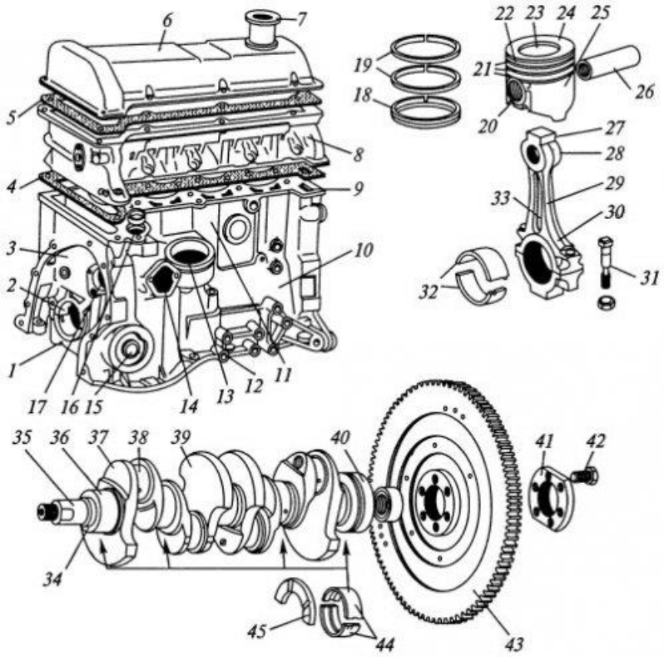
Рисунок 1. Кривошипно-шатунний механізм двигуна автомобіля.
1, 6 - кришки; 2 - опора; 3, 9 - порожнини; 4, 5 - прокладки; 7 - горловина; 8, 22, 28, 30 - головки; 10 - картер; 11 - блок циліндрів; 12 - 16, 20 - припливи; 17, 33 - отвори; 18, 19 - кільця; 21 - канавки; 23 - днище; 24 - поршень; 25 - спідниця; 26 - палець; 27 - шатун; 29 - стрижень; 31, 42 - болти; 32, 44 - вкладиші; 34 - колінчастий вал; 35, 40 - кінці колінчастого валу; 36, 38 - шийки; 37 - щока; 39 - противагу; 41 - шайба; 43 - маховик; 45 - півкільце.
На відміну від блоку, відлитого разом із циліндрами, на рис. 2 представлений блок 4 циліндрів з картером 5, відлиті з алюмінієвого сплаву окремо від циліндрів. Циліндрами є легкознімні чавунні гільзи 2, що встановлюються в гнізда блоку 6 з ущільнювальними кільцями 1 і закриті зверху головкою блоку з ущільнювальною прокладкою. Внутрішня поверхня гільз оброблена шліфуванням. Для зменшення зношування у верхній частині гільз встановлені вставки зі спеціального чавуну.
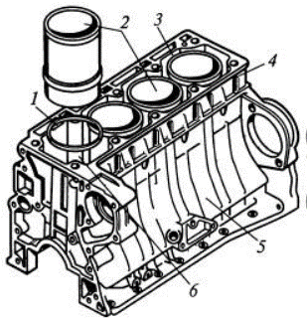
Рисунок 2. Блок двигуна зі знімними (мокрими) гільзами циліндрів.
1 - кільце; 2 - гільза; 3 - порожнина; 4 - блок; 5 - картер; 6 – гніздо.
Знімні гільзи циліндрів підвищують довговічність двигуна, спрощують його збирання, експлуатацію та ремонт. Між зовнішньою поверхнею гільз циліндрів та внутрішніми стінками блоку знаходиться порожнина 3, яка є сорочкою охолодження двигуна. У ній циркулює охолодна рідина, що омиває гільзи циліндрів, які називаються мокрими через зіткнення з рідиною.
2. Головка блоку циліндрів.
Головка блоку циліндрів закриває циліндри зверху і служить для розміщення в ній камер згоряння, клапанного механізму і каналів для підведення паливної суміші і відведення відпрацьованих газів. Головка блоку 8 циліндрів (див. малюнок 9) виконана загальною для всіх циліндрів, відлита з алюмінієвого сплаву і має камери згоряння клиноподібної форми. У ній є сорочка охолодження та різьбові отвори для свічок запалювання. У головку запресовані сідла та напрямні втулки клапанів, виготовлені з чавуну. Головка кріпиться до блоку циліндрів болтами. Між головкою та блоком циліндрів встановлена ​​металоазбестова прокладка 4, що забезпечує герметичність їх з'єднання. Зверху до головки блоку циліндрів шпильками кріпиться корпус підшипників з розподільним валом, і вона закривається сталевою штампованою кришкою 6 з горловиною 7 для заливання масла двигун. Для усунення течі масла між кришкою та головкою блоку циліндрів встановлена ​​ущільнююча прокладка 5. З правого боку до головки блоку циліндрів кріпляться шпильками через металоазбестову прокладку впускний і випускний трубопроводи, відлиті відповідно з алюмінієвого сплаву та чавуну.
3. Поршень.
Поршень служить для сприйняття тиску газів при робочому ході та здійснення допоміжних тактів (впуску, стискування, випуску). Поршень 24 являє собою порожнистий циліндр, відлитий алюмінієвого сплаву. Він має днище 23, головку 22 і спідницю 25. Знизу днище поршня посилено ребрами. У головці поршня виконані канавки 21 для поршневих кілець.
У спідниці поршня є припливи 20 (бобишки) з отворами для поршневого пальця. У бобишках поршня залиті сталеві термокомпенсаційні пластини, що зменшують розширення поршня від нагрівання і виключають його заклинювання в циліндрі двигуна. Спідниця зроблена овальною в поперечному перерізі, конусною по висоті та з вирізами в нижній частині. Овальність та конусність спідниці так само, як і термокомпенсаційні пластини, виключають заклинювання поршня, а вирізи – дотик поршня з противагами колінчастого валу. Крім того, вирізи у спідниці зменшують масу поршня. Для кращого підробітку до циліндра зовнішня поверхня спідниці поршня покрита тонким шаром олова. Отвір у бобишках під поршневий палець зміщений щодо діаметральної площини поршня. Завдяки цьому зменшуються перекошування і удари під час переходу через верхню мертву точку (ВМТ).
Поршні двигунів легкових автомобілів можуть мати днища різної конфігурації з метою утворення разом із внутрішньою поверхнею головки циліндрів камер згоряння необхідної форми. Днища поршнів можуть бути плоскими, опуклими, увігнутими та з фігурними виїмками.
Поршневі кільця ущільнюють порожнину циліндра, виключають прорив газів в картер двигуна (компресійні 19) і потрапляння олії в камеру згоряння (маслосъемное 18). Крім того, вони відводять тепло від голівки поршня до стінок циліндра. Компресійні та маслознімні кільця – розрізні. Вони виготовлені із спеціального чавуну. Внаслідок пружності кільця щільно прилягають до стінок циліндра. При цьому між розрізаними кінцями кілець (у замках) зберігається невеликий проміжок (0,2...0,35 мм).
Верхнє компресійне кільце, що працює в найважчих умовах, має бочкоподібний переріз для покращення його підробітку. Зовнішня поверхня його хромована підвищення зносостійкості.
Нижнє компресійне кільце має переріз скребкового типу (на його зовнішній поверхні виконано проточування) і фосфатовано. Крім основної функції, воно виконує також додаткову – маслоскидаюче кільця.
Олійне кільце на зовнішній поверхні має проточку і щілинні прорізи для відведення у внутрішню порожнину поршня олії, що знімається зі стінок циліндра. На внутрішній поверхні воно має канавку, в якій встановлюється розтискна кручена пружина, що забезпечує додаткове притискання кільця до стінок циліндра двигуна.
4. Поршневий палець, шатун, маховик.
Поршневий палець служить для шарнірного з'єднання поршня із верхньою головкою шатуна. Палець 26 - трубчастий, сталевий. Для підвищення твердості та зносостійкості його зовнішня поверхня піддається цементації та загартовується струмами високої частоти. Палець запресовується у верхню головку шатуна з натягом, що унеможливлює його осьове переміщення в поршні, в результаті якого можуть бути пошкоджені стінки циліндра. Поршневий палець вільно обертається у бобишках поршня.
Шатун служить для з'єднання поршня з колінчастим валом та передачі зусиль між ними. Шатун 27 - сталевий, кований, складається з нероз'ємної верхньої головки 28, стрижня 29 двотаврового перерізу і нижньої роз'ємної головки 30. Нижньою головкою шатун з'єднується з колінчастим валом. Знімна половина нижньої головки є кришкою шатуна і прикріплена до нього двома болтами 31. У нижню головку шатуна вставляють тонкостінні біметалічні, сталеалюмінієві вкладиші 32 підшипника шатунного. У нижній головці шатуна є спеціальний отвір 33 для змащування стінок циліндра.
Колінчастий вал сприймає зусилля від шатунів і передає крутний момент трансмісії автомобіля, що створюється на ньому. Від нього також приводяться в дію різні механізми двигуна (газорозподільний механізм, масляний насос, розподільник запалювання, насос охолоджуючої рідини та ін.). Колінчастий вал 34 - п'ятиопорний, відлитий із спеціального високоміцного чавуну. Він складається з корінних 35 і 38 шатунних шийок, щік 37, противаг 39, переднього 35 і заднього 40 кінців. Корінними шийками колінчастий вал встановлений у підшипниках (корінних опорах) картера двигуна, вкладиші 44 яких тонкостінні, біметалічні, сталеалюмінієві До шатунних шийок колінчастого валу приєднують нижні голівки шатунів. Шатунні підшипники змащуються каналами, що з'єднує корінні шийки з шатунними. Щоки з'єднують корінні та шатунні шийки колінчастого валу, а противаги розвантажують корінні підшипники від відцентрових сил неврівноважених мас.
На передньому кінці колінчастого валу кріпляться: провідна зірочка ланцюгового приводу газорозподільного механізму; шків ремінної передачі для приводу вентилятора, насоса охолоджуючої рідини, генератора; храповик для повертання валу вручну пусковою рукояткою. У задньому кінці колінчастого валу є спеціальне гніздо для встановлення підшипника первинного (провідного) валу коробки передач. До торця заднього кінця валу за допомогою спеціальної шайби 41 болтами 42 кріпиться маховик 43.
Від осьових переміщень колінчастий вал фіксується двома опорними півкільцями 45, які встановлені в блоці циліндрів двигуна по обидва боки заднього корінного підшипника. Причому з передньої сторони підшипника ставиться сталеалюмінієве кільце, а з задньої – зі спечених матеріалів (металокерамічне).
Багатоциліндровий двигун принципово нічим не відрізняється від найпростішого одноциліндрового. Однак, коли циліндрів багато, уявіть, як вони працюють і в яких умовах (температури, тиск, тертя...), при цьому безвідмовно і тривалий час, доставляючи нам тільки задоволення нічого не вимагаючи натомість, крім лише "годування" двигуна бензином і періодичного його обслуговування.
Маховик забезпечує рівномірне обертання колінчастого валу, накопичує енергію при робочому ході для обертання валу при підготовчих тактах та виводить деталі кривошипно-шатунного механізму з мертвих точок. Енергія, накопичена маховиком, полегшує пуск двигуна та забезпечує торкання автомобіля з місця. Маховик 43 є масивний диск, відлитий з чавуну. На обід маховика напресовано сталевий зубчастий вінець, призначений для запуску двигуна електричним стартером. До маховика кріпляться деталі зчеплення. Маховик, будучи деталлю кривошипно-шатунного механізму, також є однією з провідних частин зчеплення.

Тема 2.2 Поршнева група.
1. Функції і призначення поршневої групи. 2. Умови роботи поршневої групи.
3. Вимоги та аналіз конструкції поршня.
[1с. 54…64]

Поршневий вузол є найбільш відповідальним елементом двигуна, працюючим в умовах великих динамічних термомеханічних навантажень. Більше половини аварій та зупинок двигунів мають місце внаслідок порушення нормального функціонування поршня та його складових. З форсуванням двигуна за літровою потужністю суттєво зростають труднощі щодо створення надійної конструкції поршня. Сьогодні зусиллями вітчизняних конструкторських й науково-дослідних колективів створені двотактні двигуни НТМ з рівнями літрових потужностей 38…60 кВт/л, що у 1,5…2 рази перевищує відповідні рівні кращих закордонних аналогів.

- Функції і призначення поршневої групи.
Поршнева група призначена для замикання КЗ (камери згоряння), сприйняття індикаторного тиску й передачі його зусиль до кривошипно-шатунного механізму.
Відповідно вона виконує такі функції:
• сприймає зусилля від тиску газів та інерційних сил і передає їх на шатун;
• передає бокове зусилля від нормальної сили до гільзи циліндра і далі до блоку (корпусу) двигуна;
• забезпечує герметичність порожнини циліндра від проривання газів до картера;
• обмежує надходження мастила із картера у КЗ;
• виконує роль золотникового пристрою для управління газообміном у двотактних дизелях;
• забезпечує часткове відведення тепла від робочих газів до охолоджу- вальної рідини крізь вогневе днище поршня.

2. Умови роботи поршневої групи.
Жорсткі умови роботи поршневої групи характеризуються:
• високим рівнем максимального тиску робочих газів у КЗ, які у сучасних двигунах НТМ сягають 1516 МПа;
• значними силами інерції мас поршня, особливо на такті випуску у чотиритактних двигунах;
великими швидкостями відносно переміщення, перш за все по відношенню до гільзи циліндрів; середня швидкість поршня за цикл робо- ти складає 1316 м/с;
• підвищеними температурами газів у циліндрі, які у бензинових двигунах сягають 2000…2500 ⁰С;
• зниженням міцності матеріалу поршня внаслідок його ви- тримання при високій температурі.
Нарешті для роботи поршня характерний швидкий знос його бокової поверхні, кільцевих канавок, що поясняється недосконалістю скрізного тертя при високій швидкості цих поверхонь.
Треба відмітити також вплив на роботу поршня та гільзи циліндрів деформацій, обумовлених термо-механічною взаємодією у цьому навантаженому вузлі двигуна.
3. Вимоги та аналіз конструкції поршня.
Виходячи із функцій поршневої групи, до її конструкції пред’являються такі вимоги:
• мінімально можлива маса при достатній міцності й жорсткості кон- струкції;
• мінімальні зазори у парі поршень–циліндр;
• мінімальна сприйнятливість із боку КЗ;
• швидке та ефективне відведення теплоти у стінки циліндра;
• необхідний рівень надійності;
• допустима температура у зоні компресійних кілець.
Відповідно до означених функцій у конструкції поршня виділяють елементи (рис. 1):
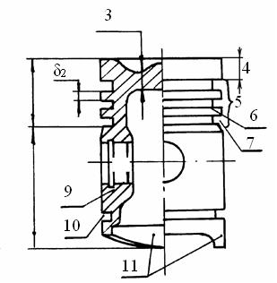
Рисунок 1. Конструкція монометалевого поршня.
1 головка (Н_{г}); 2 юбка (Н_{ю}); 3 днище (δ₁); 4 відстань до першого компресійного кільця; 5 кільцеве ущільнення; 6 кільцеву перемичку (δ₂); 7 канавка під кільце;
8 отвір під палець (d_{п}); 9 бобишка поршня; 10 канавка під маслозбірне кільце; 11“борода” .
За характером спрацьовування перепаду потоку теплоти поршні поділяються на монометалеві (рис.1) й складені (рис. 2,3). Конструкція поршня визначається значенням літрової потужності. При літрових потужностях до 20кВт/л поршні виконуються монометалевими, при більших величинах – складеними.
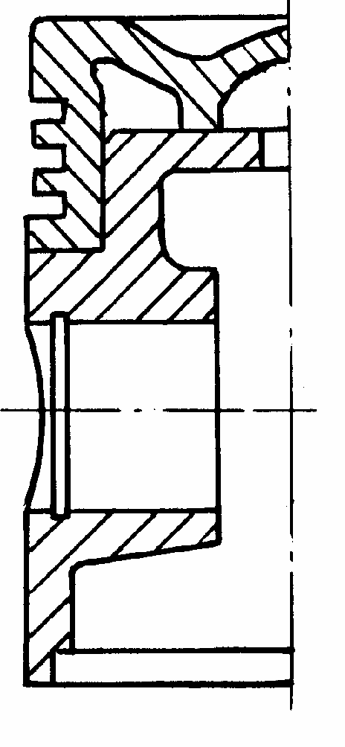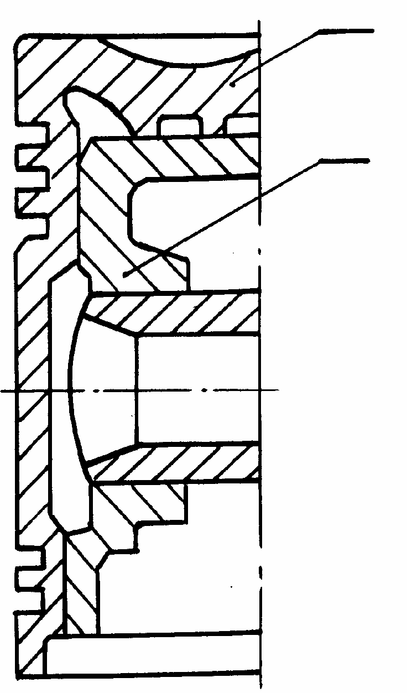
1

2
Рисунок 2. Конструкція складеного Рисунок 3. Конструкція
поршня. складеного поршня із
закритим пальцем.
Складені поршні обов’язково включають до себе від’ємну сталеву (або з чавуну) головку, іноді названу накладкою. Основне дроселювання теплоти здійснюється у накладці, яка має низький коефіцієнт теплопровідності.
Складені поршні двотактних двигунів виконуються із закритим поршневим пальцем (рис.3). Звичайно корпус поршня 1 виконується із антифрикційного чавуну, а вставка 2 із легкого сплаву. Це дозволяє зменшити зазори у парі циліндр–поршень, знизити масу поршневого комплекту і герметизувати поршневий палець.
За характером сприйняття бокової сили поршні поділяються на тронкові й крейцкопфні. У тронкових двигунах нормальна сила сприймається боковою по- верхнею поршня.
У крейцкопфних двигунах поршень розвантажений від бокової сили, яку сприймає спеціальний вузол – повзун. Така схема поршневої групи використовується на важких велико- розмірних суднових двигунах, що мають низьку частоту обертання й великий строк служби.
В НТМ використовуються виключно тронкові поршні.
За характером знімання теплоти поршні поділяються на охолоджувані та неохолоджувані. Поршні звичайно охолоджуються маслом. Розрізняють три способи охолодження поршня:
1. Оприскуванням;
2. Циркуляцією масла в каналах поршня;
3. Циркуляцією із збовтуванням.
Для кожного способу охолодження існує оптимальне прокачування масла, при якому досягається найбільший ефект охолодження:
• при оприскуванні 6 л/(кВт·год);
• при циркуляції 2…3 л/(кВт·год);
• при збовтуванні 1,5…2 л/(кВт·год).
Значний ефект отримується при охолодженні поршня методом оприскування (рис. 4).

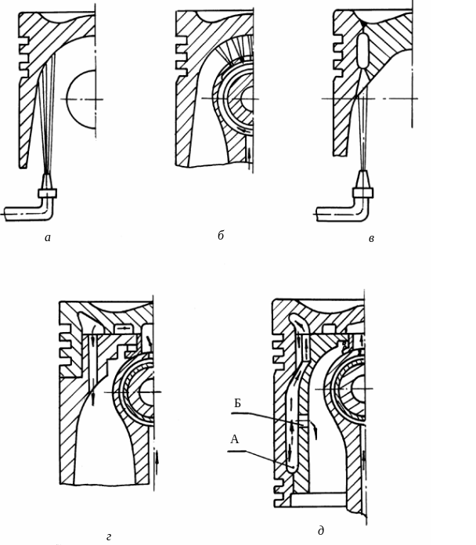
Рисунок 4. Способи охолодження поршня: а, б – оприскуванням крізь окремо вставлене сопло або крізь шатун; в, г – циркуляцією у каналах; д – циркуляцією та збовтуванням.
При русі поршня до НМТ швидкості струменя масла й поршня підсумовуються, та ефект охолодження збільшується. При русі поршня до ВМТ швидкості масла і поршня віднімаються, тому струмінь не може наздогнати поршень. В такому разі охолодження поршня зупиняється. Вказаний спосіб охолодження використовується у разі невисокого рівня форсування дизеля.
Спосіб охолодження поршня оприскуванням крізь шатун не потребує додаткових габаритів для розташування сопел, потребує менших прокачувань масла у зв’язку з незмінністю відстані від верхньої головки шатуна до поршня. Однак така подача масла пов’язана із труднощами доставки масла до цієї головки шатуна із збільшенням частоти обертання колінчастого валу.
Корпус поршня є основним елементом, що передає зусилля до шатуна або забезпечує відведення теплоти, або сполучає ці функції залежно від конструкції двигуна.
Він виконується із високоміцного антифрикційного чавуну або алюмінієвого висококременистого сплаву, що отримують литтям або деформуванням.
З метою усунення розбивання канавок під верхні компресійні кільця корпуси поршнів із алюмінієвих сплавів виконуються складеними за рахунок кільцетримача із чавуну або сталі, що має коефіцієнт лінійного розширення, близький до алюмінієвого сплаву з α_{т} = (18…20) · 10^{–6}град^{–1}. У монометалевих поршнів сполучення корпусу з кільцетримачем (із чавуну марки нірезист) здійснюється за рахунок молекулярних сил зчеплення при заливці (альфін-процес), а у складених поршнів – за рахунок напресування сталевого кільцетримача із сталі 40Г18Ю3Ф.
У складних умовах в корпусі поршня працює поршневий палець, що забезпечує відведення теплоти від верхньої головки шатуна. При мінімальних питомих тисках до 35 МПа допускається робота поршневого пальця безпосередньо по корпусу поршня; при більших питомих тисках необхідно у цій зоні встановлювати втулки (у верхній головці шатуна).

Тема 2.3 Поршневі кільця та палец.
- Ущільнюючі (компресійні) поршневі кільця. 2. Конструкції компресійних кілець. 3. Маслозбірні кільця. 4. Поршневий палець.
[1с. 79…96]

На поршневі кільця припадає 40…50 % всіх механічних втрат. Питома робота тертя на кільцях вища за таку роботу на дзеркалі циліндра, тому їхня твердість повинна бути вищою, ніж у дзеркала циліндра.
Функції таких кілець:
• ущільнення (герметизація) робочої порожнини;
• відведення тепла від головки поршня;
• запобігання прориву масла з картера до КЗ.
Залежно від функцій, що покладені на поршневі кільця, вони поді-ляються на ущільнюючі або компресійні, маслозбірні або маслоскидальні.
Установка кілець на поршні
Ущільнювальні кільця встановлюються над поршневим пальцем, а маслозбірні – як над пальцем, так і під пальцем залежно від тактності двигуна. На рис. 1 показана конструкція поршнів двотактних й чотиритактних двигунів.
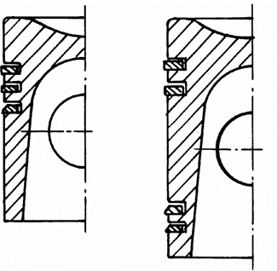
а б
Рисунок 1. Комплект поршневого ущільнення: а – чотиритактного двигуна;
б – двотактного двигуна
У двотактному двигуні маслозбірні кільця встановлюються під пальцем з метою застереження прориву газів у картер при перебуванні поршня у ВМТ.
Відсутність маслозбірного кільця під пальцем поліпшує умови змащення поршневої групи. Поршневі кільця бувають рухомими та нерухомими. Останні застосовуються в основному на двотактних двигунах з метою запобігання проходження кінців замка кільця крізь вікна циліндру, коли не виключено їхнє руйнування. Такі кільця мають незадовільну приробітку, збільшений знос. Сьогодні на форсованих двигунах вони не використовуються.
- Ущільнюючі (компресійні) поршневі кільця.
Ущільнювальні кільця функціонують у складних умовах і зазнають впливи високої температури й значного тиску. У зв’язку з цим температура у зоні першого кільця може сягати 300…320^{о}С, що обумовлює його коксування і призводить до втрати рухомості та ущільнюючого діяння.
Ущільнююче діяння кілець базується на багаторазовому перетіканні газу крізь торцеві й радіальні зазори. При цьому кільце повинно прилягати до стінки циліндра та торця канавки. В іншому разі, газ, прориваючись по зазорам, викличе перегрів кільця.
У результаті дроселювання тиск газу від кільця до кільця знижується. На перше кільце поршня діє до 76 % від тиску газів у циліндрі, на друге до 20 %, на трете до 7,5 %.
Одним із важливих питань при проектуванні кільцевого ущільнення є питання про кількість компресійних кілець на поршні. Оптимальною є кількість кілець, що забезпечує перепад тисків, який дає можливість одержати притиснення кільця до стінки циліндру і торця канавки, виключаючи його радіальну та осьову вібрації.
Крім того, кільце, що розташоване останнім зі сторони КЗ, повинно відводити теплоту від поршня.
Ущільнені кільця встановлюються на поршні з радіальними та осьовими зазорами. Діаметральний зазор повинен забезпечити потоплення кільця у канавці, а осьовий рухомість в будь-яких умовах експлуатації. Двигуни НТМ мають у кільцевому ущільненні діаметральні зазори на рівні (0,004…0,008)D, а осьові (0,001…0,0015)D. Внаслідок наявності зазорів і перекладання кілець у ВМТ виявляється насосна дія кілець, схематично показана на рис. 2.
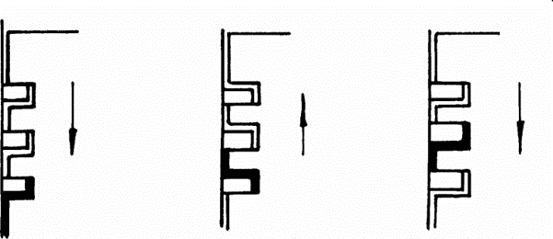
Рисунок 2. Схема насосної дії поршневих кілець: ↓ рух до НМТ; рух до ВМТ.
З метою зменшення впливу насосної дії кілець на витрату масла на поршні встановлюють маслозбірні кільця із відповідними відведеннями масла.
Конструкції поршнів з каналами для відведення масла наведено на рис. 3.
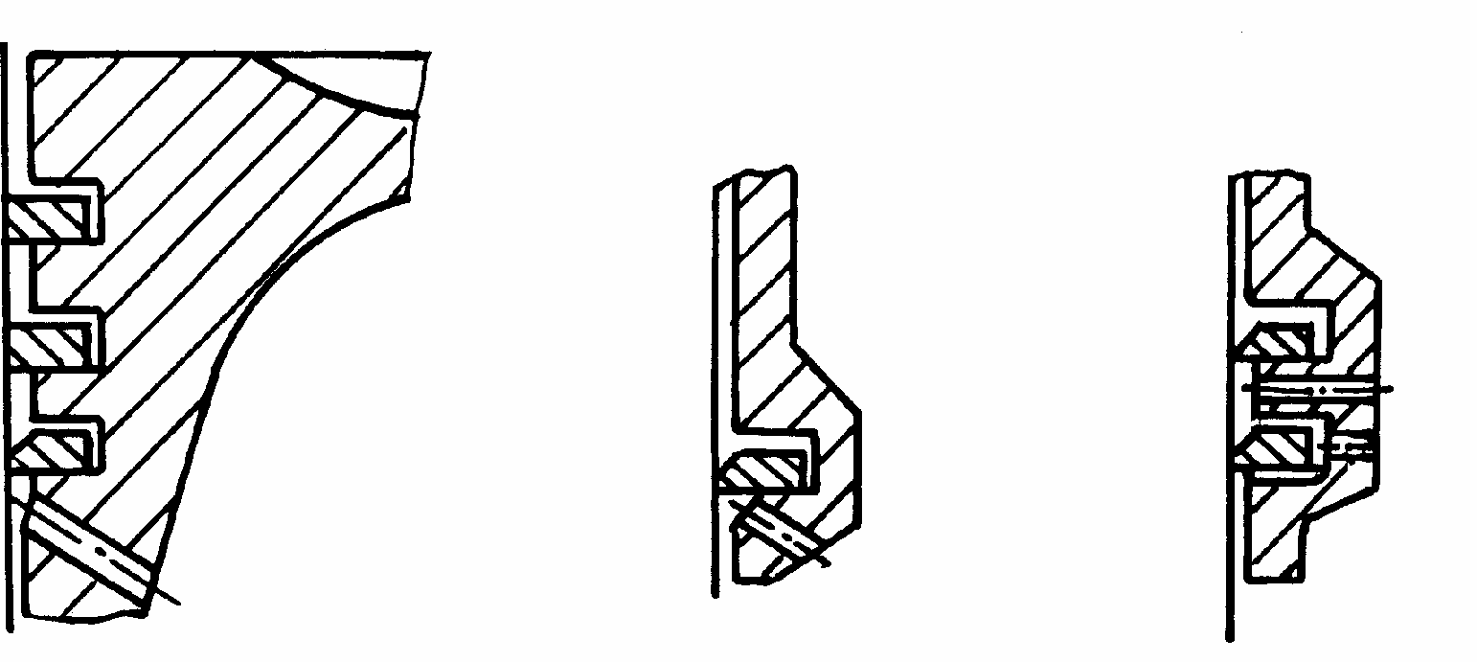

а б в
Рисунок 3. Відведення масла від маслозбірних кілець:
а, б – відведення з-під кільця; в – відведення під кільцем кільцевої канавки.
2. Конструкції компресійних кілець.
Маючи у вільному стані форму, відмінну від циліндра, при монтажі у циліндрі кільце стискується й прилягає до стінок циліндра.
Під впливом сил пружності кільце чинить тиск на стінку циліндра на рівнях: компресійне 0,3…0,5 МПа; маслозбірне 0,8…1,2 МПа. При деформуванні у кільці проти замка виникають напруги. Конструкція кільця наведена на рис. 4.

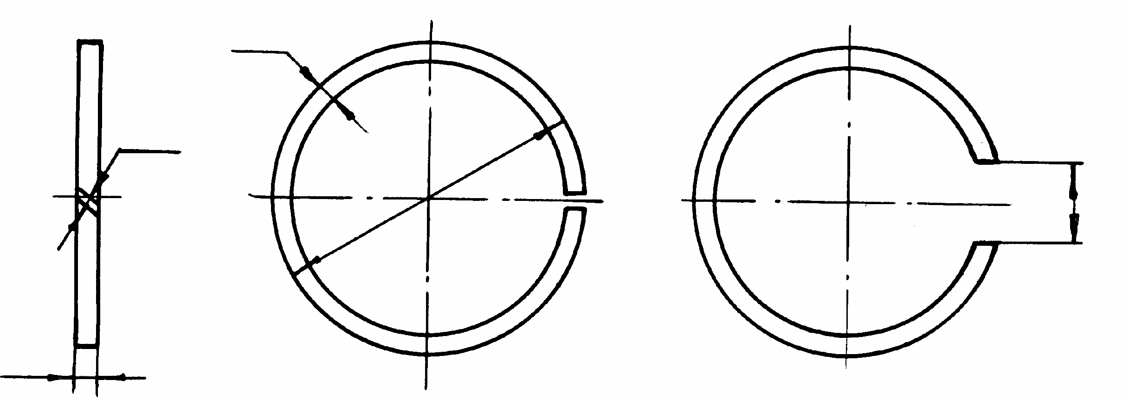
а б в
t
f₂
D
f
h
Рисунок 4. Конструкція компресійного ущільнюючого кільця: а, б – кільце у робочому стані; в – кільце у вільному стані.
Основні конструктивні співвідношення кілець:
радіальна товщина t (1/25…1/30)D;
висота кільця h (0,6…0,9)t;
зазор у замку у вільному
стані f = (3…4)t;
зазор у замку при
надіванні на поршень f₁ = 8t;
зазор у замку в
робочому стані f₂ =(0,006…0,010)D.
Як матеріал для кілець використовують чавун і сталь.
Для двигунів з невеликим форсуванням при масовому їх виробництві використовується перлитний чавун із дрібнокристалічною структурою, у масі якого рівномірно розподілені зерна графіту. Такий чавун забезпечує найкращу зносостійкість при задовільній міцності. Заготовки чавунних кілець відливаються у вигляді кілець, а заготовки сталевих кілець навиваються із дроту у вигляді пружин з подальшим розрізанням на індивідуальні кільця.
Важливе значення для зберігання працездатності ущільнювального кільця має форма його поперечного перерізу.
Форми останнього для кілець показані у табл.1.
Форма перерізу | Найменування кільця | Застосування кілець
 | Прямокутне | Двигуни народногосподарського призначення
 | Полу- трапецеїдальне | Двигуни НТМ середнього форсування N_{ел} до 25 кВт/л
 | Трапецеїдальне | Високофорсовані двигуни  НТМ N_{ел} більше 25 кВт/л
 | Скручуване | Двигуни НТМ середнього  форсування
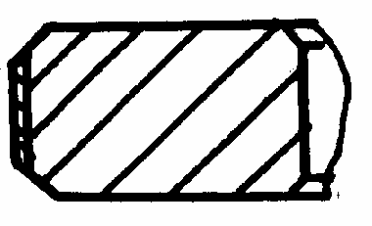 | Прямокутне із гострими краями | Високофорсовані двигуни НТМ  N_{е}л ≥ 38 кВт/л
Принцип роботи трапецеїдального кільця базується на зміні зазору “а” при перекладці поршня (рис.5) під діянням нормальної сили N, що й викликає руйнування коксу й відкладень смоли.
Трапецеїдальні кільця складніші й дорожчі у виробництві. Їх засто- совують у якості верхніх кілець на форсованих двигунах, де кільця прямо- кутного профілю не забезпечують потрібної працездатності.
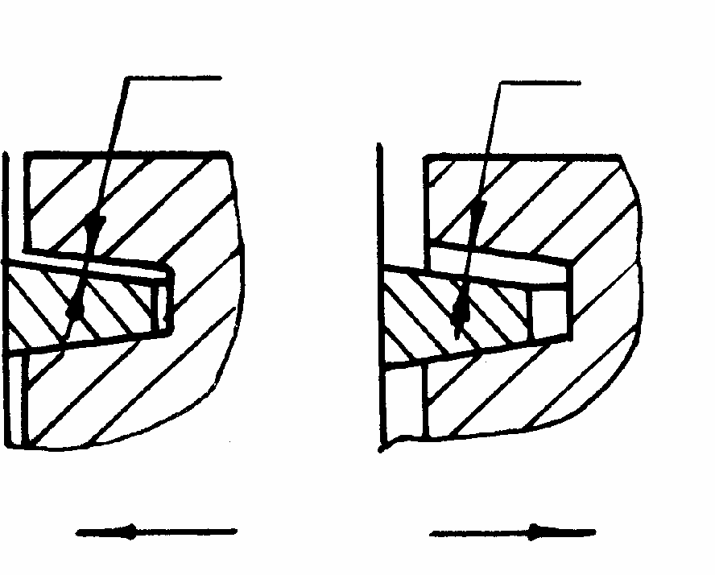
a
a
N
N

Рисунок 5. Принцип дії
трапецеїдального кільця

Трапецеїдальні кільця мають більші осьові зазори у порівнянні із прямокутними, у зв’язку з цим в них менший запас віброусталеності.
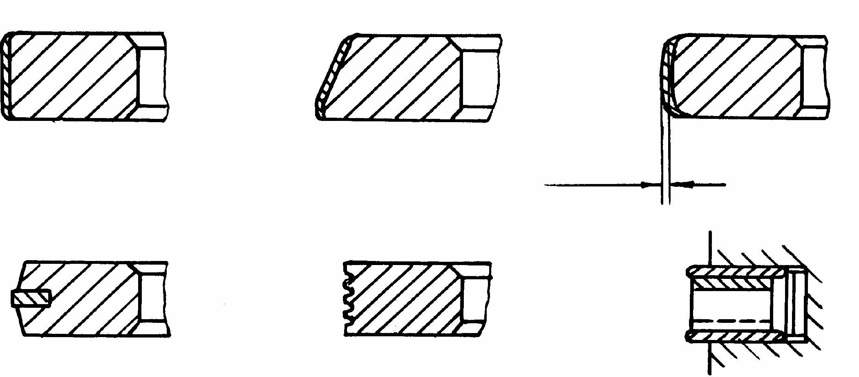
Відведення теплоти від кільця, його припрацювання визначаються формою твірної кільця (рис.6).
а
б
в
г
д
е
до 0,02
Рисунок 6. Форма твірної компресійних кілець:
а – циліндрична; б – конічна; в – бочковидна; г – з мідним припрацювальним кільцем; д – з кільцевими канавками; е – складене

Залежно від геометрії твірної кільця поділяються на такі:
• циліндричні, зовнішня поверхня кільця виконується прямолінійною, методом суперфінішної обробки з виконанням радіусів на торцях не менш 0,3мм під хромування; з метою запобігання виникнення “бороди” радіуси після хромування зашліфовують;
- конічні (або хвилинні) з кутом нахилу твірної 20…40′, такі кільця мають високий питомий тиск, добре припрацьовуються до дзеркала, однак потребують індивідуальної обробки за зовнішнім діаметром;
- бочковидні із перепадом радіусів по висоті до 0,02мм, який враховує перевалку поршню під дією нормальної сили, кільця складні у виготовленні і застосовуються на високофорсованих двигунах з великою висотою кільця;
- складене із вставкою та мідним припрацювальним кільцем, що полегшує роботу кільця підчас обкатки; застосовується на дизелях;
- циліндричні із збільшеною маслоємністю за рахунок виконання кільцевих канавок;
- складені із ускладненою конструкцією з осьовим та радіальним розширювачем.
Найбільш поширеними є кільця із циліндричною твірною, що мають високу технологічність та працездатність.
Поршневі кільця мають змінну температуру по окружності, що поволі збільшується ближче до замка, це пов’язане із проривом газів і підігрівом кільця.
Тому замки поршневих кілець виконуються різної форми: ущільненими (рис.7, а) та неущільненими (рис.7, б, в), прямими (рис.7, б) і косими (рис.7, в).
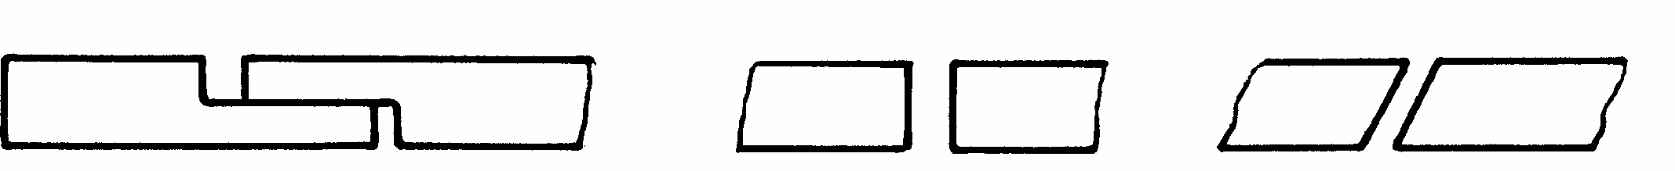
а б в
Рисунок 7. Замки поршневих кілець: а – ущільнений; б – прямий; в – косий.
Ущільнені замки виконуються на кільцях великої висоти; вони встановлюються на тихохідних двигунах. Косі замки кращі прямих, бо мають менші прохідні перерізи і забезпечують більшу рухливість кілець.
- Маслозбірні кільця.
Витрата масла на сучасних двигунах не перевищує 0,5…0,7 % від витрати палива. На двигунах допускається збільшення витрати палива до 1 % від витрати палива на моторесурс – біля 5000 годин. Але на форсованих двигунах НТМ витрата масла вище й складає 1,5…4 % від витрати палива.
Зниження витрати масла на цих двигунах здійснюється за рахунок:
- конструювання кілець для маслозбирання;
- підбору питомого тиску кільця на стінку циліндра;
- уваги до виконання гострої кромки на кільці;
- направленого хонінгування дзеркала циліндра.
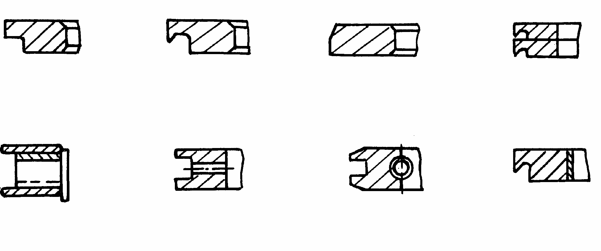
Конструкції маслозбірних кілець наведені на рис.8.
д
е
є
ж
а
г
в
б
Рисунок 8. Конструкції маслозбірних кілець: а – скребкові; б – скребкові із піднутрінням; в – циліндричні; г – скребкові здвоєні; д – скребкові складені; е – коробчасте; є – коробчасте із гвинтовою пружиною; ж, з – радіальним еспандером
Кожне з цих кілець має переваги і недоліки. Кільця (рис.8, а і б) здатні скручуватися, що робить неоднозначним їхній контакт із дзеркалом циліндра. Кільця (рис.8, е та є) мають більшу власну жорсткість і погано пристосовуються до дзеркала циліндра. Варіанти (рис.8, д, є, ж) потребують додаткових деталей, що знижує їх власну надійність.
Найбільш поширені у двигунобудуванні кільця, подані на рис. 8, в. Для практичного регулювання витрати мастила маслозбірні кільця розбивають на групи за величиною циліндричного пояска. Менша група по відношенню до вихідної сприяє зниженню витрати мастила, більша підвищенню її. При цьому крізь поршні випускного боку витрата масла по- винна бути більшою, ніж у поршнів впускного боку. Стабільність витрати масла у значній мірі визначається формою зовнішньої твірної кільця. Зовнішня твірна кільця транспортних швидкохідних двигунів вкривається хромом, а з метою виключення сколювання хромового покриття гострі краї (кромки) заздалегідь закругляються радіусом 0,3…0,5 мм (рис.9, а), що викликає невизначеність маслозбірних властивостей кільця, а частіше і призводить до його відриву від стінки циліндра під впливом гідродинамічних масляних сил.
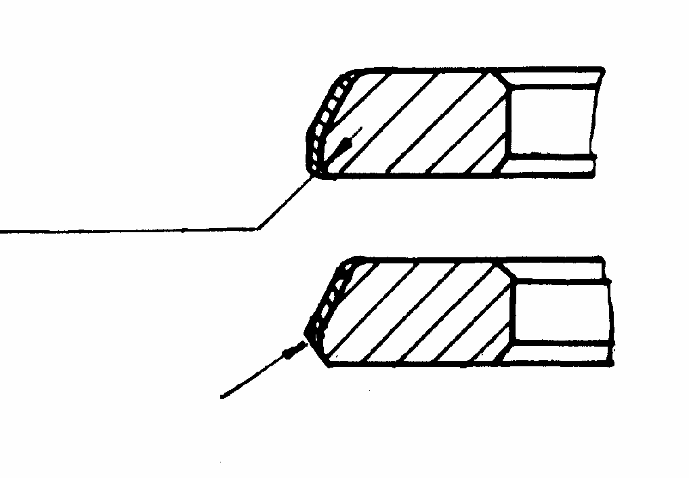
а
б
гострий край
R0,3…0,5

Рисунок 9 Форма твірної
маслозбірного кільця:
а – вихідна; б – з гострим краєм

З метою забезпечення стабільних маслозбірних якостей після хромування радіус зашліфовують, забезпечуючи на твірній гострий край без задирання (рис.9, б). Втрата масла залежить від стану робочої поверхні (дзеркала) циліндра. На практиці встановлено, що у швидкохідних двигунів чистота робочої поверхні повинна бути не нижчою, ніж 0,16 (∇10).
Спроби створення регулярних мікрорельєфів на дзеркалі циліндра (лунок, синусоїд, ромбів та ін.) не мали успіху, оскільки при наявності корпусів поршнів із алюмінієвих сплавів останні дуже зношуються навіть за короткий термін обкаточних випробувань.
Перспективним вважається створення регулярного рельєфу на дзеркалі гільзи за рахунок хонінгування, яке забезпечує отримання глибоких ємностей, що чергуються (та сприяють затримці масла), і широких контактів площин із плавними радіусами округлення. В такому разі необхідно у кресленнях оговорювати не тільки величину мікронерівностей (R_{z} або R_{а}), але і шаг та радіус згладжування мікрорельєфу. Така тенденція створення найліпших поверхонь тертя відповідає вимогам кращих зарубіжних двигунобудівних фірм.
При частковому хонінгуванні дзеркала циліндра важливим є кут нанесення сітки мікрошерсткістей. Найкращим у відношенні зниження витрати масла є кут 25…45 град. до горизонталі.
При обробці твірної маслозбірних кілець забезпечують їхнє 100%не прилягання до контрольного калібру шляхом тонкої суперфінішної обробки або притиранням у гільзі. Для прискорення припрацювання кільця твердість хрому обмежують границею HV ≥ 600 (замість HV ≥ 1000 у компресійних кілець).
Маслозбірніі кільця виконуються рухомими. Спроби їх фіксації призводили у процесі тривалої експлуатації до появи великих прогалин і зростання витрати масла. На витрату масла впливають і компресійні кільця. Залежно від необхідної витрати масла вони встановлюються меншим конусом на твірну в бік КЗ (для зменшення витрати масла) або в бік картера (для її збільшення). Витрата масла на двигуні НТМ залежить від його тактності, рівня форсування. Чотиритактні двигуни мають меншу витрату масла у порівнянні із двотактними. Двотактні форсовані двигуни, наприклад, з рівнем літрової потужності до 38; 45; 53 кВт/л мають витрату масла, відповідно, 3,5; 4,1; 4,5 г/(кВт·год). Наведені показники гірші, ніж у автотракторних двигунів. Однак даний показник (витрата масла) не є головним при визначенні запасу ходу НТМ.
На двотактних двигунах маслозбірні кільця виконують додаткову функцію ущільнення картера від прориву газів і повітря, тому що при підході поршня до ВМТ вони зупиняються безпосередньо біля відповідних вікон і на них діють тиски газів і повітря. При тиску наддуву більше 0,35МПа спостерігається стрибкоподібний наддув картера, який зупиняється при зниженні цього тиску.
Вказане явище пов’язане з радіальною вібрацією кілець, що призводить до їхнього відриву від дзеркала циліндра і інтенсивного прориву повітря. Радіальна вібрація виникає через наявності скосу на зовнішній поверхні, що викликає його стиск. Для захисту маслозбірних кілець від радіальних вібрацій при високому тиску наддуву під поршневим пальцем встановлюють додаткове ущільнююче кільце, яке зменшує час безпосереднього контакту маслозбірних кілець із повітрям або газом.
4. Поршневий палець.
Поршневий палець на чотиритактних двигунах НТМ сприймає знакоперемінні навантаження, а на двотактних – близькі до пульсацій, що суттєво погіршує умови змащення підшипників поршня й шатуна. Тому при рівних питомих рівнях тисків умови роботи поршневого пальця на двотактних двигунах значно складніші, ніж на чотиритактних.
Палець отримує також теплове навантаження, передаючи теплоту від головки поршня та теплоту тертя у бобишках пари поршень-шатун.
Враховуючи умови роботи пальця, його виготовляють із легованих сталей типу 12ХН3А, 20Х2Н4А. Зовнішню поверхню пальця цементують на глибину 1…1,2мм з подальшим закалюванням і відпуском для отримання твердості HRCэ ≥ 58, що забезпечує високу зносостійкість контактних поверхонь.
Внутрішня поверхня пальця (серцевина) зберігає високу в’язкість і має твердість HRCэ ≥ 30, що дозволяє забезпечити високі механічні властивості матеріалу. Таким чином, вибір матеріалу та його хіміко-термічна обробка дозволяють забезпечити сполучення високої міцності та зносостійкості.
Залежно від способу установки в двигуні розрізняють три типи поршневих пальців:
1) плаваючий, що має можливість обертання підчас роботи, як у бобишках поршня, так і у верхній головці шатуна;
2) нерухомий у бобишках поршня, палець стопориться у поршні болтом;
3) нерухомий у верхній головці шатуна, запресовуванням у нагріту головку шатуна, або верхня головка робиться розрізною та стягується болтом.
У сучасному швидкохідному двигунобудуванні для НТМ застосовуються виключно плаваючі пальці, які мають малий та рівномірний знос по довжині й окружності.
Для зменшення ваги пальця, а також раціонального розподілу матеріалу вздовж пальця, внутрішню поверхню пальця виконують за однією із схем, наведених на рис.10, наближаючи палець до тіла, рівного опору при роботі на вигинання.
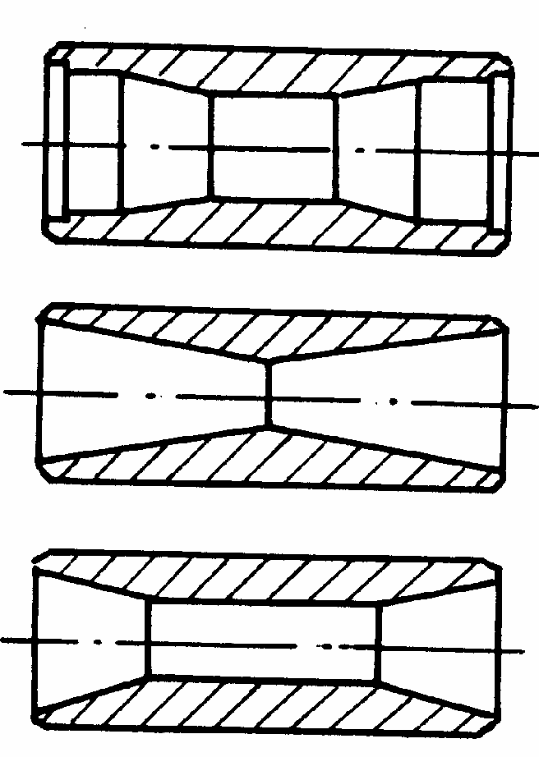
Рисунок 10 Поршневі пальці.
Осьова фіксація пальця здійснюється:
• пружними замками, що встановлюються у виточці в бобишці (рис.11, а);
• торцевими грибовидними заглушками із алюмінієвого або бронзового сплавів (рис.11, б); зовнішня поверхня заглушки виконується сферично із радіусом, меншим діаметра циліндра (R 0,9R_{цил}), в результаті чого заглушка торкається циліндра по малій поверхні, що полегшує обертання пальця;
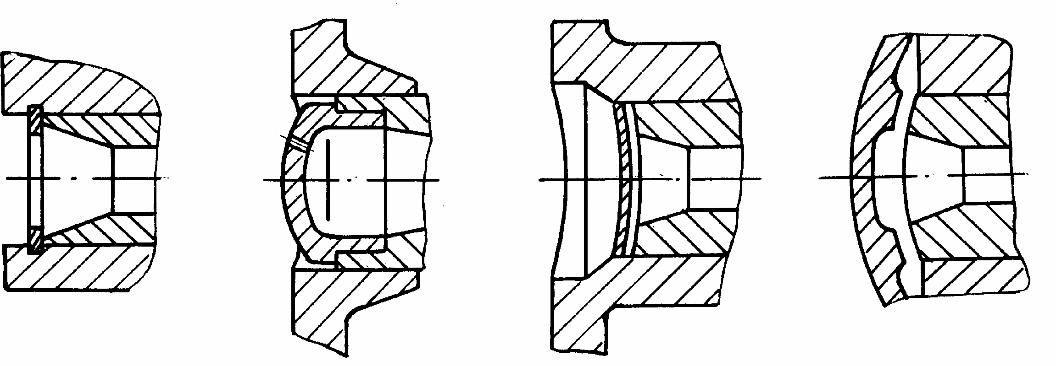
• заглушками, що виконують одночасно роль фіксатора та ущільнювального елементу, який запобігає перетіканню газу або повітря (рис.11, в).
а
б
в
г
Рисунок 3.37 – Осьова фіксація поршневого пальця.
Схеми (рис.11, а та б) використовуються на чотиритактних двигунах, а схеми (рис.11, в і г) на двотактних двигунах.

Тема 2.4 Шатун двигуні НМТ.
1. Стрижень шатуна. 2. Поршнева головка шатуна. 3. Підшипник поршневої головки шатуна. 4. Кривошипна головка шатуна. 5. Вкладиші шатунів. 6. Шатунні болти.
[1с. 124…135]

Шатун призначений для передачі зусиль від поршня до колінчастого вала.
При роботі двигуна шатун здійснює складний рух і зазнає дію перемінних газових та інерційних сил. У зв’язку з цим матеріал шатуна повинен мати високий опор усталеності, мінімальну масу при максимальній жорсткості і міцності.
Як матеріали для виготовлення шатунів використовують леговані сталі 18ХНВА, 18ХНМА, 40ХНМА. Вихідна форма шатунам надається за допомогою гарячого штампування, що забезпечує напрям волокнам металу, який відповідає його зовнішньому контуру.
Шатуни швидкохідних форсованих двигунів підлягають круговій механічній обробці або обробляються тільки отвори під поршневий палець та шатунну шийку. В останньому разі запаси міцності збільшуються, оскільки міцність від утоми таких шатунів нижча. Крім того, при штампуванні необроблюваних у подальшому шатунів повинні прийматися заходи щодо усунення обезвуглецевості зовнішніх поверхонь, що забезпечується нагрівом заготовок у захисному середовищі (наприклад, у соляних ваннах). Для високообертових двигунів найбільш перспективними для шатунів слід вважати титанові сплави, в яких показник жорсткості σ_{час}/γ має найбільше значення серед усіх порівнюваних матеріалів. Конструкція шатунного механізму визначається схемою двигуна. У рядних двигунах шатуни виконуються за традиційними схемами.
У ДВЗ застосовуються три типа шатунних механізмів:
• зміщені або рядом розташовані шатуни звичайної конструкції;
• центральні шатуни, один з яких (вильчатий) працює по шатунній шийці колінчастого вала, а інший (внутрішній) – по зовнішній поверхні вильчатого шатуна;
• зчленовані, один з яких (головний) поєднаний з шатунною ший- кою, а інший (причіпний) пов’язаний із головним шатуном.
В останній час у високофорсованих V-подібних двигунах застосовуються переважно зміщені шатуни, що дещо збільшує довжину двигуна, але суттєво спрощує їхню конструкцію, збільшує надійність роботи вкладишів, забезпечує однакову кінематику руху поршнів, відсутність додаткових сил на шатуни і ряд інших переваг.
Шатун складається із таких основних елементів: стрижня, поршневої (верхньої) головки, кривошипної (нижньої) головки, вкладишів, втулки, болтів.
- Стрижень шатуна.
Найбільше поширення отримав двотавровий переріз стрижня, форма якого залежить від технології виготовлення шатуна (рис.1).
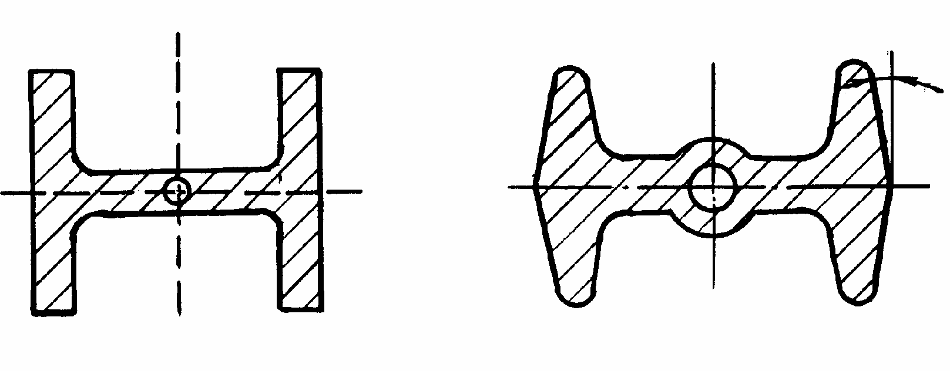
Рисунок 1. Форма поперечного перерізу стрижня шатуна:
х
А
у
х
а – з обробкою після
штампування;
б – без обробки профілю після
а б штампування;
А –штампувальні схили (7…10°).
Така форма профіля шатуна забезпечує найбільш сприятливе сполучення міцності й ваги. Для вирівнювання напруг по висоті шатуна площа перерізу стержня у напрямку нижньої головки збільшується. Для підвищення міцності від утоми стрижень шатуна обробляють, полірують, а потім азотують або віброгартують з метою створення стискувальних напруг у поверхневому шарі.
- Поршнева головка шатуна.
Поршнева головка шатуна виконується круглою діаметром (1,2…1,5)⋅d_{п}, частіше із зміщенням “а” у бік стрижня центра зовнішньої поверхні відносно розточки під палець (рис.2, а), що забезпечує більшу жорсткість головки.
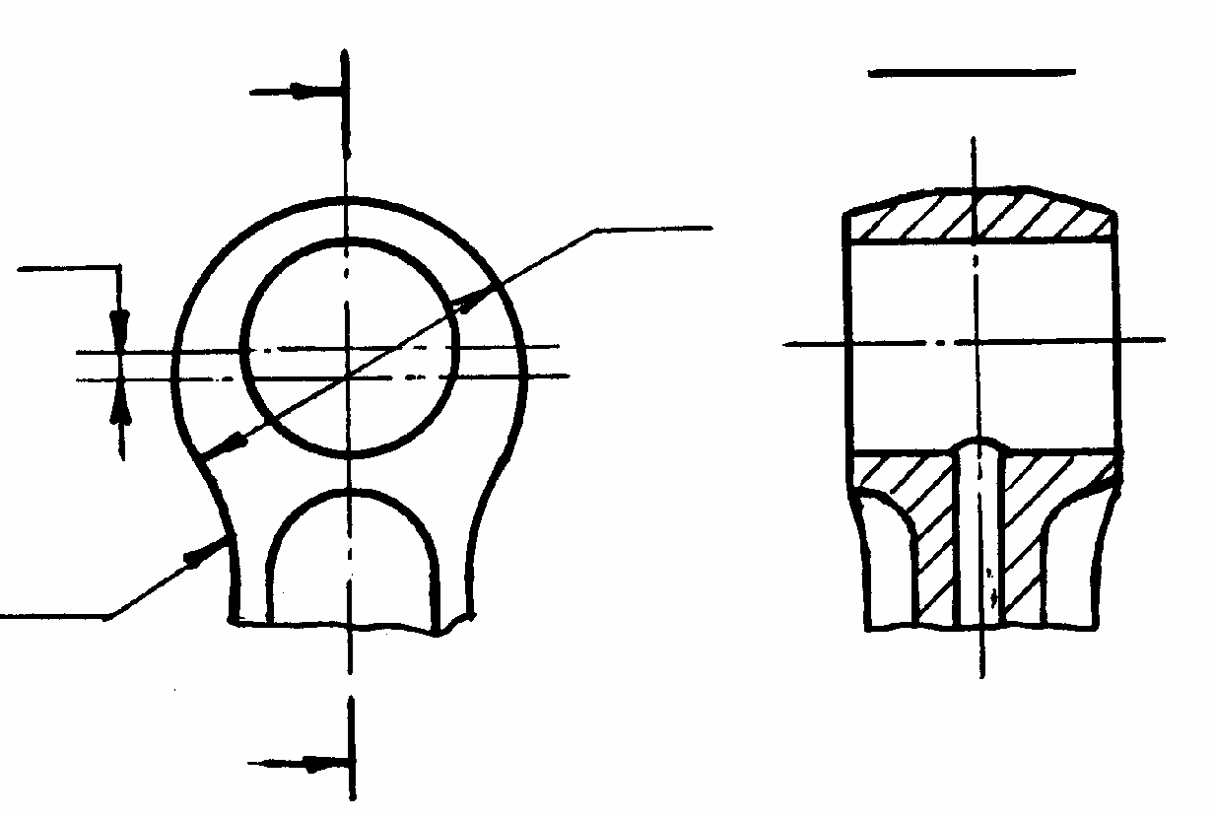
А
A-A
а
d
R
A
a
б

Рисунок 2. Поршнева головка
шатуна.

Головка із стрижнем поєднується плавним радіусом R (2…5) · d_{п}. У площині, перпендикулярній площині гойдання, головка поєднана з тавром полицею перемінного перерізу (рис.2, б). Це забезпечує рівномірний розподіл тиску по довжині головки.
3. Підшипник поршневої головки шатуна.
У верхню головку шатуна встановлюються підшипники двох типів ковзання або кочення. У чотиритактних двигунах застосовуються тільки підшипники ковзання, у двотактних – обидва види підшипників. Це пов’язане з тим, що у чотиритактних двигунах легше забезпечити змащення пари палець–втулка завдяки зміні напряму діючих сил, яка сприяє протіканню масла. У двотактних двигунах протікання масла організують за рахунок виконання гвинтових канавок на внутрішній поверхні. У чотиритактних двигунах змащення пари палець–втулка здійснюють розбризкуванням, в двотактних обов’язково підводять масло крізь канал у шатуні.
Як антифрикційні матеріали використовуються алюмінієвозалізовмісні бронзи типу Бр.А39-4 твердістю НВ110, олов’яно-цинкові бронзи типу БРЩЦ10-2 твердістю НВ110 або олов’яно-фосфористі – твердістю 90…120, що допускають максимальні питомі тиски до 90МПа. Максимальна несуча здатність у даній парі забезпечується при діаметральному зазорі 0,03…0,05мм.
У високофорсованих двигунах у поршневій головці шатуна встановлюють підшипники кочення (рис. 3), де як тіло кочення використовуються голки, зовнішньою обоймою є втулка, а внутрішньою – палець.

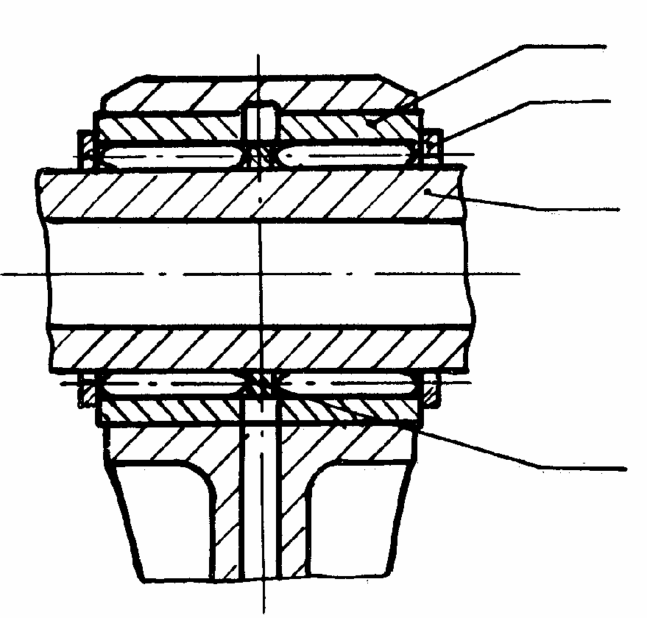
1
2
3
4

Рисунок 3. Поршнева головка шатуна із підшипником кочення:
1 – втулка; 2 – зовнішнє обмежувальне кільце; 3 – поршневий палець; 4 – внутрішнє обмежувальне кільце.
Голки виконуються із сталі ШХ-15, встановлюються у два ряди й підбираються з рівномірністю не більшою 2мкм у одному комплекті, що забезпечує рівномірність їх навантаження. Голки відділяють одну від одної та від поршневої втулки за допомогою кілець, зменшуючи сили контактного тертя. Кінці кілець виконують по сфері. Втулка поршневої головки шатуна – плаваюча, виконується із сталі ШХ15-ІІІ.
Для зменшення зносів пари шатун–втулка внутрішня поверхня шатуна азотується, а на втулці наноситься маслоємний рельєф. Для підвищення контактної витривалості внутрішня поверхня втулки підлягає алмазному вигладжуванню з забезпеченням чистоти поверхні не нижче ^{0,08}√.
З метою підвищення контактної міцності від утоми поршневого пальця, який виконується із сталі 20Х2НЧА-ІІІ, зовнішню поверхню пальця цементують, регламентують величину зернини (не вище 3 балів) й зміцнюють методом накатування роликом, що створює в цементованій поверх- ні зміцнений шар, який має стискувальні напруги.
Деталі підшипника поршневої головки підлягають низькому відпуску при температурі 150^{о}С; твердість голок і втулок при цьому складає HRCэ 59…63, пальця – по зовнішній поверхні HRCэ ≥ 61, у серцевині HRCэ 36,5…50,5. Як правило, всі такі деталі обробляються холодом з метою повного розпаду остаточного аустеніту й забезпечення стабільних розмірів деталей при експлуатації.
Найбільш характерним дефектом такого вузла є уявне бринелювання, яке проявляється у вигляді відбитків голок на пальці або втулці через високі контактні тиски (рис. 4).
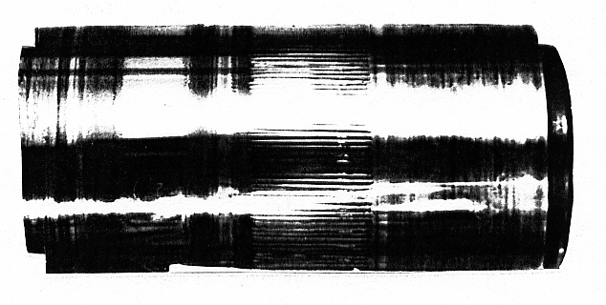

Рисунок 4. Поршневий палець зі слідами уявного бринелювання.
Для виключення даного дефекту рекомендується:
• підвищувати контактну міцність від утоми пар тертя за рахунок виконання їх із сталей електрошлакового або вакуумно-дугового переплаву;
• збільшувати фактичну площу контакту шляхом підвищення чистоти поверхні методом накатування, алмазного розгладжування;
• підвищувати температуру відпускання сталі; наприклад, заміна сталі ШХ15 на ЕІ347 (8Х4В9Ф2-ІІІ) дозволяє збільшити температуру відпускання з 150 до 400^{о}С;
• знижувати температуру деталей за рахунок збільшення подачі масла до поршневої головки шатуна;
• усувати перекос голок при роботі шляхом підбору оптимальних радіального й тангенціального зазору (значення вказаних зазорів відносно до діаметра пальця повинно складати (0,0007…0,001) · d_{п} та (0,020…0,028) · dп відповідно;
• встановлювати голки у два ряди для забезпечення кращого пристосування їх до пальця під дією максимальних сил газів;
• розвантажувати кінці голок шляхом профілювання їхньої зовнішньої поверхні (бомбинування) або підбору податливості стінки тавра;
• виконувати торці голок по сфері R ≥ 5r_{голки};
• забезпечувати рівномірне протікання масла крізь обидві ряди голок при крайніх положеннях втулки.
4. Кривошипна головка шатуна.
Така головка у сучасних швидкохідних двигунах НТМ виконується роз’ємною.
Площина розйому або перпендикулярна вісі шатуна, або розташована під кутом до неї. Напрям розйому визначається умовами зборки: при монтажі поршня з шатуном із боку картера рознімання виконується прямим, при монтажі вказаних вузлів крізь циліндр – косим. В останньому випадку з’являються зрізуючі зусилля на шатунні болти, які сприймаються спеціальними замками, що виконані у вигляді трикутних шліців (рис. 5).
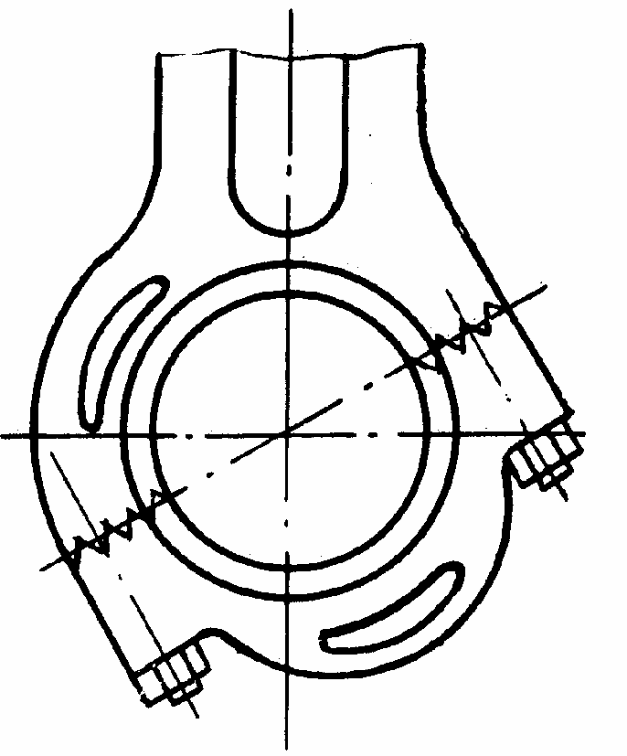

Рисунок 5. Нижня головка шатуна із косим розніманням.
Для збільшення жорсткості кришка нижньої головки шатуна виконується з одним або двома ребрами (рис. 6).
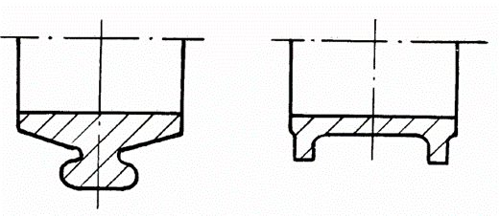
а б
Рисунок 6. Форма нижньої кришки шатуна: а – штампованої; б – обробленої.
Величина потрібної жорсткості нижньої головки шатуна визначається стабільністю геометрії розточки під вкладиші, що виконується за першим класом точності. Кришки шатунів дво- і чотиритактних двигунів не мають суттєвих відмін, хоча характер діючих на них сил має принципові відміни.
5. Вкладиші шатунів.
У сучасних швидкохідних двигунах НТМ застосовуються товстостінні вкладиші, товщина стінки яких t (0,03…0,04) · d_{шийки} .
Вкладиші виконуються біметалевими, із маловуглецевої сталі й антифрикційного шару. Монометалеві вкладиші у швидкохідних двигунах не застосовуються через втрату ними натягу у процесі тривалої експлуатації.
Товщина сталевої основи впливає на надійність посадки вкладиша у розточку нижньої головки шатуна. Вкладиші з недостатньою величиною сталевої основи зменшуються у діаметральному напрямі через їхню накатку валом у процесі роботи та при знятті кришки вільно випадають з постелі, що призводить до підвищення температури антифрикційного шару поблизу стиків. Мінімально допустима величина сталевої основи вкладишів:
корінних t_{ст} ≥ 0,03 · d_{шийки};
шатунних tст ≥ 0,02 · d_{шийки}.
Як сталеву основу звичайно використовують маловуглецеву сталь типу сталі10.
Антифрикційний шар визначає строк служби підшипникового вузла.
У зв’язку з цим матеріал антифрикційного шару повинен:
• мати низький коефіцієнт тертя і високу зносостійкість;
• мати високу міцність від утоми при дії знакоперемінних наван- тажень;
• міцно сполучатися із сталевою основою;
• добре всмоктувати тверді частки;
• мати високу корозійну стійкість.
Як антифрикційні покриття застосовуються бабіти, свинцевиста бронза й алюмінієві сплави. Залежно від хімічного складу розрізняються бабіти олов’яністі (Sn 85…90 %; Cu 3…4 % ; Sb 6…7 %), свинцевисті (Pb 70…75 %; Sn 10…12 %; Sb 11…13 %) або олов’янисто-свинцевисті. Бабіти мають низьку твердість (НВ 20…28), чудово заливаються у форму, добре шабруються й легко припрацьовуються.
Недоліком бабітів є швидка втрата міцності (межа текучості при стиску σ_{s} і t 15^{о}С становить 140МПа, при 100^{о}С 80МПа), що може викликати видавлювання бабітової заливки. За цієї причини бабіт має низьку міцність від утоми і його застосовують у підшипниках, що мають середнє питоме навантаження до 150МПа.
У швидкохідних форсованих двигунах НТМ прагнуть застосовувати свинцевисту бронзу, що являє собою механічну суміш свинцю й міді. Свинцевиста бронза твердіша за бабіт; при цьому в діапазоні робочих температур твердість практично не змінюється. Тому даний антифрикційний матеріал припускає великі навантаження на підшипники. Свинцевиста бронза БрС30 припускає середні питомі навантаження до 28 МПа, а олов’янисто-свинцевиста бронза БрОС1-22 до 40 МПа.
Якість підшипників, що залиті свинцевистою бронзою, обумовлюється технологією її нанесення на сталеву основу. Існують два методи по- єднання бронзи зі сталлю: заливка й спікання із подальшою прокаткою. Якість свинцевистої бронзи залежить від рівномірності розподілу свинцю та міді. Свинець схильний до ліквації з двох причин:
• перша пов’язана з тим, що мідь має вищу температуру плавлення, тому остигає швидше від свинцю і вичавлює його, тому після заливки вкладиші намагаються швидше охолодити пульверизованим стиснутим повітрям з водою у спеціальних пристроях, що звуться спрейрами; швидкість охолодження повинна бути не менше 400 град/хв;
• друга виходить із того, що рідкий свинець, маючи велику питому вагу, намагається осісти на дно ємності, тому перед заливкою суміш свинцю з міддю необхідно перемішувати.
Для контролю якості розподілу свинцю вкладиші із свинцевистої бронзи підлягають дослідженню рентгенівськими променями. При наявності ліквації свинцю, пухкостей, слідів незадовільного зв’язку бронзи зі сталевою основою вкладиші вибраковуються.
На двигунах застосувуються вкладиші з антифрикційним шаром на алюмінієвій основі типу АСМ – алюміній-сурма-магній (Al – основа; Sb3,5…4,5 %; Mg 0,3…0,7 %), АО-20-І – алюміній-олово та інш. Сполучення антифрикційного шару на алюмінієвій основі із сталевою підвалиною здійснюється методом гарячої прокатки. За своїм функціональним призначенням вказані вкладиші наближуються до вкладишів, що залиті свинцевистою бронзою (твердість при t 15^{о}С НВ 25…28; допустимі навантаження – до 40МПа).
Товщина антифрикційного шару суттєво впливає на його міцність від утоми; так, із зменшенням товщини шару утомлена міцність підвищується. Звичайно нижня границя обмежується товщиною, не меншою 0,20мм, оскільки при менших товщинах погіршується безпека локальної відсутності антифрикційного покриття із-за похибок у геометрії при виготовленні. Верхня межа товщини шару не перевищує сотої долі від діаметру вала.
Прилягання вкладиша до постілі потрібно для надійного відведення теплоти від поверхонь тертя. Воно не повинне бути малим через безпеку «дихання» вкладишу або надмірним, оскільки вкладиш може втратити правильну циліндричну форму. Надійна установка вкладишу у постілі відповідає натягу пресової посадки. Для забезпечення даного натягу кінці вкладишів повинні виступати над поверхнею стику на деяку величину h/2. Згідно з експериментальними даними при посадці, що відповідає пресовій, напруги стиску у вкладиші повинні вкладатися у межі 80…210МПа.
Подача масла із нижньої головки шатуна до верхньої повинна здійснюватися поза вкладишами. При цьому ширина канавки в шатуні повинна бути такою, аби виключити викришування робочої поверхні вкладиша.
Величина оптимального масляного зазору повинна враховувати тип матеріалу антифрикційного шару, точність виготовлення, наявність припрацювального покриття та інш. Практикою двигунобудування доведено, що величина масляного зазору для підшипників ковзання повинна складати:
• залитих бабітом δ ≥ 0,7 · d_{шийки},мкм;
• залитих свинцовістою δ ≥ 1,0 · d_{шийки},мкм;
• плакированих алюмінієвим сплавом δ ≥ 1,2 · d_{шийки},мкм.
Залежно від способу обробки внутрішньої поверхні вкладиші поділяються на взаємозамінювані (оброблені окремо від шатуну) й невзаємозамінювані ( оброблені у шатуні). Невзаємозамінювані вкладиші мають більшу точність й застосовуються у швидкохідних форсованих двигунах НТМ.
Звичайно, внутрішня поверхня вкладишів має циліндричну форму. При недостатній жорсткості вала і натирах на кінцях вкладишів внутрішню поверхню вкладиша розточують по гіперболічній поверхні, що досягається рухом різця під кутом до твірної вкладиша.
При встановленні вкладиша у постіль має місце його деформація у зоні стиску (рис.7, а). Для усунення натиру у цьому місці на вкладиші роблять заниження (рис.7, б), яке зветься «холодильником».
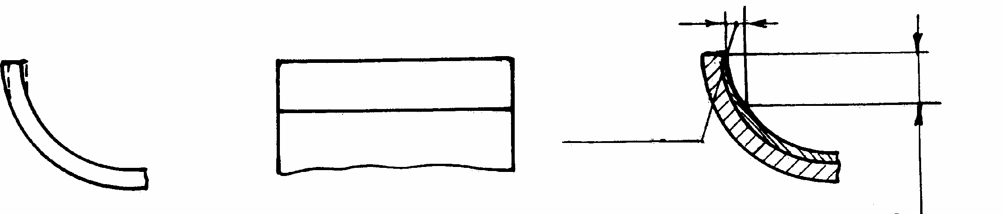
0,02...0,003
а
б

7…10
Рисунок 7. Конструкція «холодильника» вкладиша.
Фіксація вкладишів у шатунах в осьовому напрямку здійснюється штифтами або «замками». Існує помилкова думка, що вони утримують вкладиші від провертання. Досвід експлуатації монометалевих вкладишів із алюмінієвого сплаву свідчить, що при втраті діаметрального натягу штифти перерізають вкладиші, але провертання не витримують.
6. Шатунні болти.
Шатунні болти центрують кришку відносно шатуна й забезпечують затяжку вкладишів. Центрування кришки відносно шатуна здійснюється пояском на болті, що має зазор від 0 до 0,015мм. Для виключення задирання цей поясок вкривається шаром міді або змазується тваринним (органічним) жиром.
На болти діють сили статичного затягування та інерції мас поршня та стержня шатуна. У зв’язку з цим зусилля затягування болтів повинно забезпечити посадку вкладишів та бути більше діючих сил інерції з метою виключення розкриття стику.
Характер діючих сил свідчить, що болт сприймає знакоперемінні навантаження та у зв’язку з цим матеріал болта повинен мати підвищену ударну в’язкість і високу міцність від утоми. Тому болти виготовляють із високолегованих сталей типу 18Х2НЧМА, 20ХН3А, 40ХН. Для зменшення впливу різьби на зниження міцності від утоми її виконують методом накатки з обов’язковим радіусом по внутрішньому діаметру. Необхідну затяжку болта контролюють динамометричним ключем або по витягуванню болта. Останній метод – кращій.
Шатуни швидкохідних форсованих двигунів звичайно центруються у осьовому напряму відносно щік колінчастого валу й вільно переміщуються відносно поршня. При цьому осьові зазори відносно колінчастого валу складають 0,2…0,4 мм, а відносно поршня 3…5 мм.

Тема 2.5 Устрій та основні характеристики колінчастого вала НМТ.
1. Колінчастий вал. 2. Конструктивні співвідношення елементів колінчастого вала. 3. Матеріал колінчастого вала. 5. Методи підвищення міцності колінчастого вала.
[1 с. 154…170]

Колінчастий вал – це одна з найбільш відповідальних деталей двигуна, трудомісткість виготовлення якого складає 15…20 % від загальної трудомісткості. Міцність колінчастого вала визначає його придатність до ремонту, а також навантаження на блок циліндрів, зноси підшипників тощо.
Колінчастий вал навантажується періодичними силами тиску газів і мас, що рухаються поступально. Крім того, через нерівномірність крутного моменту в ньому з’являються пружні коливання (згинальні та скручувальні), які при наявності резонансу можуть бути причиною руйнування колінчастого вала. Виходячи з умов роботи колінчастого вала, до його конструкції ставлять підвищені вимоги:
• рівномірність чергування спалахів для сприятливого протікання кривої крутного моменту;
• відсутність чергування спалахів у двох поруч розташованих циліндрах для ліквідації перевантаження окремих опор у блоці;
• забезпечення повного власного динамічного зрівноваження для виключення передавання зусиль на блок;
• відсутність небезпечних резонансних згинальних та скручувальних коливань для розвантаження блока;
• сполучення якостей за міцністю, жорсткостю, зносостійкостю шийок;
• максимальне використання енергії відпрацьованих газів та найкраще наповнення циліндрів повітрям;
• можливість виготовлення вала методом штампування або відли- вання, малі деформації при термообробці.
Рівномірність чергування спалахів забезпечується відповідним розташуванням кривошипів вздовж кола. Кут між двома сусідніми кривошипами називається кутом заклинки. Цей кут визначається із залежностей:
• для двотактних двигунів δ 360/і;
• для чотиритактних двигунів δ 720/і,
де і – кількість циліндрів двигуна.
На рис.1 наведено схеми колінчастих валів дво- та чотиритактних двигунів з порядком роботи 1–5–3–6–2–4.
На вказаних двигунах забезпечено рівномірне чергування спалахів. Однак на рис.1а не забезпечено зрівноваження моментів відцентрових сил інерції першого порядку. З точки зору зрівноваження двотактного двигуна кращим є порядок роботи 1–5–3–4–2–6, в якому не врівноважені моменти сил другого порядку. Однак при такому чергуванні спалахів третій та четвертий циліндри працюють один за одним, що викликає перевантаження опори 3–4. Тому така схема колінчастого вала розповсюдження не одержала.

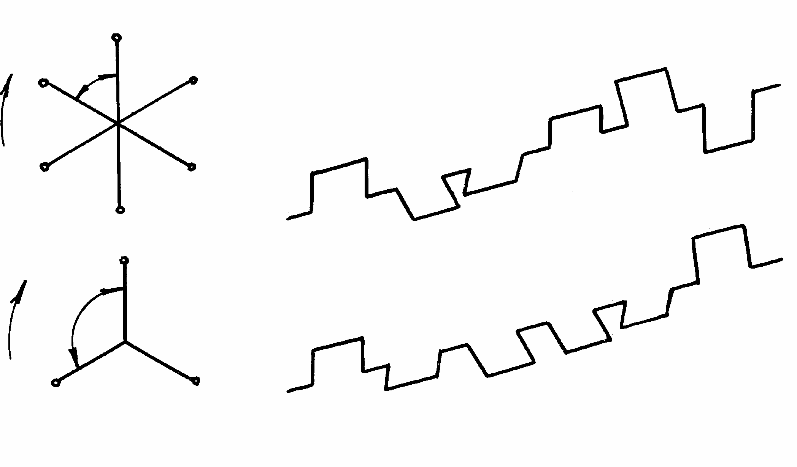
Рисунок 1. Схеми колінчатих валів: а – двотактного двигуна; б – чотиритактного двигуна.
1
5 60º
4
5
06
4
56
34
3
2
1
23
45
6
6
1,6
01
12
3
a
2
6
06
120º
45
1
23
34
5
5,2
3,4
01
12
4
2
3
б
Порядок роботи двигуна 1–5–3–6–2–4 – найбільш вдалий у газодинамічному відношенні, тому що дозволяє організувати випуск газів до двох роздільних колекторів з 4, 5 та 6-ма циліндрами. При цьому інтервали між випускними імпульсами у двотактному двигуні будуть чергуватися через кожні 120 град. повороту колінчастого вала.
Як бачимо з наведених даних, обираючи конструкцію колінчастого вала, необхідно вирішувати комплексну задачу, яка стосується питань ор- ганізації робочого процесу і забезпечення міцності двигунів.
2. Конструктивні співвідношення елементів колінчастого вала.
Колінчастий вал складається з корінних та шатунних шийок, щік, муфт відбору потужності. Габарити вала визначають крок між циліндрами, загальну довжину двигуна. Аналіз основних розмірів колінчастого вала свідчить, що при створенні двигунів відпрацьовані конкретні конструктивні співвідношення між його елементами для кожного класу двигунів. Основні такі співвідношення для НТМ започатковані у табл. 1.
Таблиця 1. Конструктивні співвідношення елементів колінчастого вала швидкохідних транспортних двигунів.

Основні параметри | Відносні величини
Відстань між циліндрами | (1,2…1,4)D
Діаметр шатунної шийки | (0,6…0,8)D
Діаметр корінної шийки | (0,65…0,85)D
Товщина щоки | (0,25…0,30)D
Радіус галтелі | (0,08…0,10)D_{шийки} , але не менш 3мм
Враховуючи, що середні навантаження на корінні шийки вище, ніж на шатунні, діаметр корінних шийок завжди більше діаметра шатунних на 5…10 %.
Важливим елементом колінчастого вала є величина перекриття шийок Перекриття шийок суттєво впливає на утомлений опір згинанню й повинно бути не менше 10…15 мм.

3. Матеріал колінчастого вала.
Для валів двигунів застосовують леговані сталі електро-шлакового переплаву 18Х2Н4ВА-ІІІ, 18Х2Н4МА-ІІІ, 40ХН-ІІІ.
Вихідний профіль вала формується за допомогою гарячого штампування, яке забезпечує напрямок волокон металу вздовж конфігурації колінчастого вала, що підвищує його міцність від утоми.
Колінчасті вали двигунів з низьким рівнем літрової потужності виготовляють із легованих високоміцних чавунів методом лиття. Чавунні колінчасті вали мають меншу міцність, але внаслідок більшого гістерезису матеріалу краще чинять опір крутильним коливанням. Заготовки за своєю формою і розмірами наближаються до готового вала, тому суттєво знижуються його вага та вартість.
Колінчасті вали термічно обробляються на різних стадіях: нормалізація в заготовці, стабілізація після знімання і основного матеріалу, загартування. Вали двигунів після остаточної обробки азотують, що є ефективним засобом підвищення міцності від утоми та зносостійкості шийок колінчастого вала.
Корінні й шатунні шийки чавунних колінчастих валів загартовуються струмами високої частоти (СВЧ). У цьому випадку забезпечується висока поверхнева твердість шийок, але створюється перехідна зона між загартованим і відпущеним металами, що знижує міцність від утоми вала.
4. Корінні опори колінчастого вала.
За комплексом вимог, що ставляться до матеріалів для колінчастих валів, леговані сталі краще за високоміцні чавуни. Вали двигунів НТМ виконуються тільки за повноопорною схемою, тобто кількість корінних опор перевищує на одиницю кількість колін (з кривошипами).
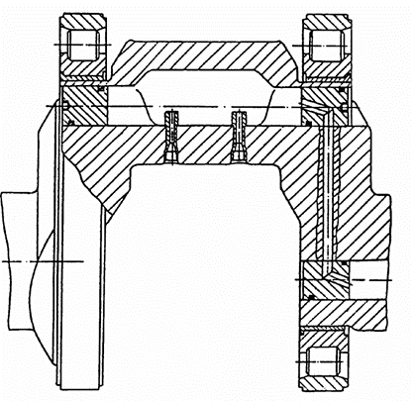
Рисунок 2. Схема колінчастого вала з підшипником катання двигуна.
Колінчастий вал встановлюється на підшипниках ковзання або катання. В останньому випадку опорою вала служить щока, що дозволяє суттєво зменшити довжину вала. Звичайно така конструкція застосовується при шатунах, поруч розташованих на шатунній шийці. Конструкція колінчастого вала такого типу для двигуна 12ЧН15/16 по- казана на рис. 2.
Існують два конструктивні варіанти виконання підшипників катання – без внутрішньої обойми або з нею. Перший варіант кращий за точністю виконання й ремонтоздатністю.
Корінні та шатунні шийки виготовляються з високою точністю: до- пуск на діаметр не перевищує 0,03мм, похибка геометрії 0,02мм, чистота поверхні не нижче ^{0,16}√.
Крім того, суворі вимоги ставляться до прямолінійності опор, биття шийок, яке на довжині вала не повинно перевищувати 0,03мм. Корінні та шатунні шийки виконуються порожніми для зниження маси коліна, організації очищення масла й зниження напруг у місцях переходу шийки у щоку. Діаметр свердлення звичайно складає (0,40…0,70) · d_{ш}. У шатунних шийках вісь свердлення зміщується відносно вісі шийки. Ексцентриситет е (рис.3) сприяє зменшенню напруг згинання і підвищенню міцності від утоми.
R 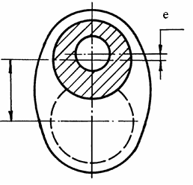
Рисунок 3. Схема шатунної шийки.
На величину міцності від утоми вала суттєво впливає чистота поверхні свердлень, яка повинна бути не нижче ^{2,5}√.
Щоки колінчастих валів мають різноманітні форми: прямокутні, круглі, овальні. У швидкохідних двигунах найбільше розповсюдження отримали дві останні. Овальна форма щік найбільш раціональна з точки зору міцності, розподілу мас металу, а її технологічність нижче, ніж у круглої щоки.
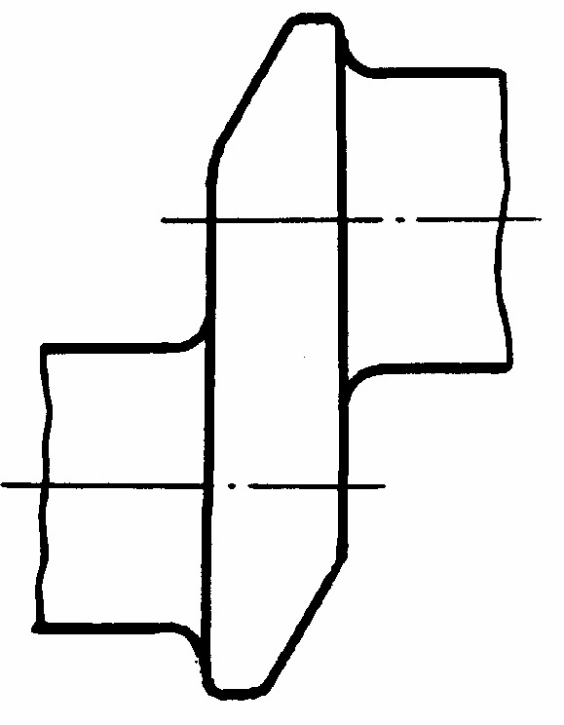
Форма щоки повинна забезпечувати такий розподіл мас, аби максимально розвантажити корінні шийки стосовно діяння сил інерції кривошипа. З цією метою (рис.4) на щоках роблять скоси у зонах шатунної та корінної шийок.
Рисунок 4. Форма щоки.
У швидкохідних двигунах щоки виконуються разом із противагами, які служать для розвантаження корінних опор та урівноваження сил і моментів сил інерції частин, що обертаються. Вибір оптимального розподілення мас щоки з противагами виконують на етапі динамічного розрахунку.
Корінні та шатунні шийки пов’язані із щоками плавними переходами, що звуться галтелями. У конструкціях колінчастих валів сучасних швидкохідних транспортних двигунів радіус галтелі r (0,08…0,10) · d_{ш}. Звичайно руйнування колінчастих валів починається від місця сполучення шийки із щокою, тобто по галтелі. Тому збільшення радіуса галтелі сприяє підвищенню міцності від утоми вала, але зменшує довжину робочої поверхні під вкладиш.
Компромісне конструктивне рішення даної проблеми досягається виконанням еліптичної галтелі (рис. 5), що дозволяє суттєво збільшити радіус переходу при зберігання робочої поверхні під вкладиш. Вказану форму галтелі одержують у процесі шліфування за рахунок заточки шліфувального круга. У подальшому вона полірується з отриманням чистоти обробки не нижче ^{0,32}√.
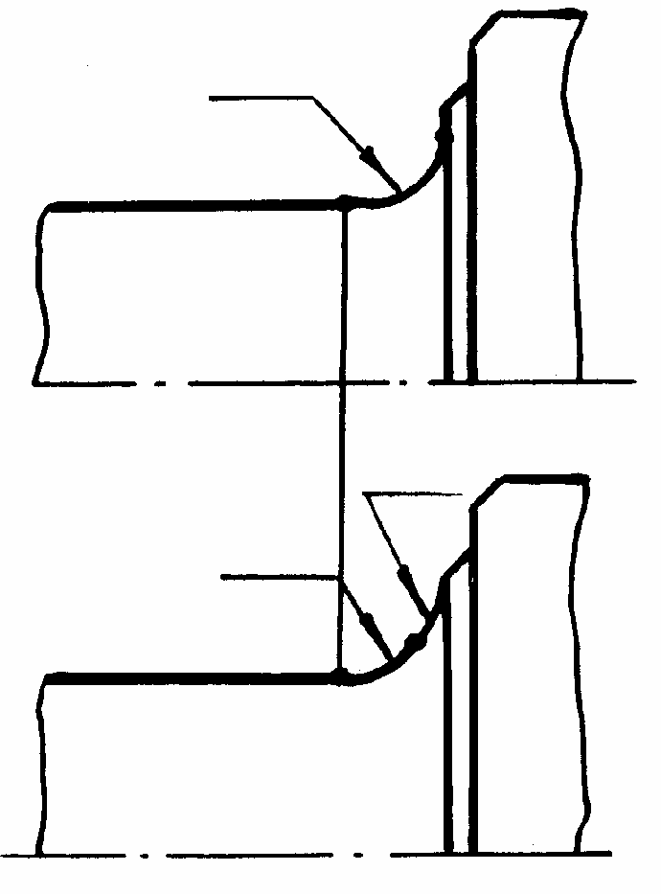
r
1,5r
0,5r
Рисунок 5. Види галтелей:
а – кругла; б – еліптична.
а

б

Враховуючи, що колінчастий вал і блок циліндрів виготовляють з різних матеріалів, у процесі прогріву двигуна вони повинні мати можливість відносного взаємного переміщення. З цією метою вал фіксують відносно блока по крайньому (або середньому) підшипнику, а інші шийки мають свободу для переміщення.
Підшипник, по якому здійснюється центрування вала відносно блока, називається упорним. Звичайно, величина осьового зазору в упорному підшипнику складає 0,12…0,20мм. Для виключення натирань на торцях упорних підшипників необхідно передбачувати збіг напряму обертання вала при обробці й при роботі.
Крім вирішення питань міцності конструкція колінчастого вала має забезпечувати найбільш сприятливі умови змащення корінних та шатунних підшипників. Змащення корінних підшипників здійснюється за двома схемами: з осьовим або індивідуальним підведенням масла.
При осьовому підведенні масло подається у крайню опору вала з однієї або з двох сторін. У такому разі масло циркулює по валу, послідовно поступаючи у корінні і шатунні шийки. Для заповнення вала потрібний визначений термін. Наявність масла в опорах контролюється манометром на опорі, що протилежна місцю підведення масла. Дана схема має мінімальні габарити, але для компенсації втрат тиску масла по довжині вала потрібно збільшувати тиск у масляній системі.
При індивідуальному підведенні масло подається до кожної корінної опори від загального колектора, що гарантує ідентичність умов змащення всіх корінних підшипників. У даному конструктивному виконанні необхідна організація маслопідвідних каналів у корінних підшипниках, самому валі, що ускладнює конструкцію. З такої причини на швидкохідних транспортних двигунах перевагу віддають першій схемі.
Умови роботи корінних і шатунних підшипників визначаються під- веденням змащення. Місце його залежить від характеру діючих сил у парі вал – підшипник: свердлення для підведення масла повинно здійснюватись у зоні мінімальних навантажень. На рис. 6 показано типову діаграму зносу шатунної шийки і місце маслопідведення у зоні, де тиск у шарі масла є найменшим.

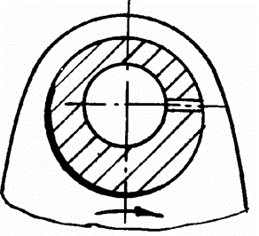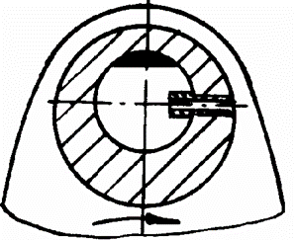
Рисунок 6. Діаграма зносу Рисунок 7. Додаткове очищення
шатунної шийки. масла у шатунній шийці.
Дана умова розташування маслопідведення цілком прийнятна і для корінних шийок. Але для шатунних шийок потрібно виконання ще двох умов: забезпечення мінімального впливу на зниження міцності від утоми й запирання стовпа масла у шатуні під дією сил інерції. Остання умова по- винна враховувати розташування масляних каналів у вкладишах. При відсутності можливості зміщення свердлення у більш сприятливу зону при подачі масла до верхньої головки шатуна встановлюють запірні, зворотні клапани на вході у канал шатуна. Масло, що надходить у колінчастий вал, попередньо проходить очищення у фільтрах, а перед подачею до корінних і шатунних підшипників – у порожнистих шийках вала. За рахунок діяння сил інерції частки коксу та бруду відкладаються на стінках, протилежних осі обертання (рис. 7), а відбирання масла роблять у зоні, вільній від відкладень за допомогою жиклерів, що виходять у внутрішню порожнину.
Така схема подавання масла дозволяє регулювати маслоподачу по довжині вала шляхом встановлення жиклерів перемінного діаметра. Відбір потужності від колінчастого вала для основних споживачів та приводу допоміжних агрегатів здійснюється за допомогою шестірень, муфт.
Відбір потужності для приводу основних споживачів потребує установки муфт відбору потужності без зазорів у зчленуванні, що досягається їх штифтуванням або встановленням на лисках (рис. 8). Аналогічно встановлюються шестірні привода до розподільчого вала. Кінці колінчастого вала мають ущільнення кільцевого або манжетного типів (сальник).
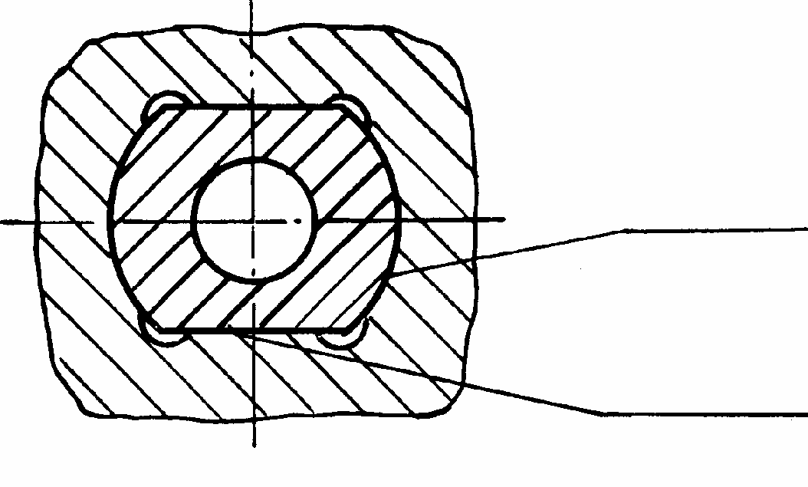
Натяг
Натяг

Рисунок 8.
Установка шестірні на лисках.

Остаточно оброблені колінчасті вали підлягають статичному або динамічному балансуванню. Величина дисбалансу для двигунів НТМ не повинна перевищувати 50г·см.

5. Методи підвищення міцності колінчастого вала.
Міцність від утоми елементів колінчастого вала підвищують конструктивними й технологічними заходами.
До найбільш ефективних конструктивних заходів слід віднести:
• збільшення радіуса галтелі сполучення щока–шийка, що сприяє зменшенню концентрації напруг; однак при цьому скорочується робоча довжина шийки, що збільшує питомий тиск на вкладиш. Тому доцільно галтель формувати кількома радіусами: більший з них треба робити біля щоки, де діють максимальні напруги;
• збільшення перекриття шийок; з підвищенням перекриття зростає жорсткість усього колінчастого вала й знижуються в ньому напруги: при відносному перекритті Δ/d_{ш} 0,1 ці напруги у порівнянні з нульовим перекриттям зменшуються на 3,5%, при Δ/d_{ш} 0,2 на 30%, а при Δ/d_{ш} 0,3 навіть на 70%;
• ексцентричне розташування полегшувального отвору в шатунній шийці, що додатково збільшує площу перерізу у місці переходу шийки у щоку і тому підвищує міцність від утоми;
• використання бочкоподібної форми полегшувального отвору в шатунній шийці, що додатково розширює площу перерізу в місці переходу шийки у щоку та збільшує міцність від утоми до 30%;
• збільшення радіуса переходу у місці виходу отвору для підведення масла до шийки.
В єдиному комплексі разом з конструктивними заходами повинні ре- алізовуватися й технологічні заходи, що визначають як рівень, так і стабільність показників надійності. До важливих технологічних заходів підвищення міцності від утоми треба віднести:
• вибір матеріалу колінчастого вала; мова йде про використання сталей електрошлакового переплаву, що мають мінімальну забрудненість неметалевими включеннями;
• спосіб одержання заготовки; колінчасті вали високофорсованих двигунів виготовляються штампуванням з мінімальними припусками під механічну обробку з напрямом волокон, що відповідає зовнішньому кон- туру коліна; для зняття внутрішніх напруг колінчастий вал неодноразово відпускають;
• забезпечення потрібної чистоти оброблених поверхонь; як правило, колінчасті вали проходять остаточну обробку з наступним поліруванням; при цьому чистота поверхонь тертя й галтелей повинна бути не нижчою, ніж ^{0,32}√ ; інших – не менше ^{2,5}√;
• створення стискувальних напружень у місцях найбільшої концентрації напруг шляхом хіміко-термічної обробки (азотування, цементація), наклепу поверхні (обробка роликом, обдування дробом);
• хіміко-термічні методи обробки повинні бути заключними, оскільки при шліфовці, наприклад азотованої чи цементованої поверхонь можуть виникати припікання, що призводять до появи мікроскопічних тріщин; у цьому випадку міцність від утоми вала різко знижується.

Тема 2.6 Устрій маховика та гасителя крутильних коливань.
1. Маховики. 2. Гасителі крутильних коливань.
[1с. 171…178]

1. Маховики.
Крутний момент двигуна нерівномірний за кутом обертання колінча- стого вала і залежить від тактності, кількості й розташування циліндрів. На рис.1 показані криві протікання крутного моменту чотирьохциліндрового чотиритактного двигуна й моменту опору.
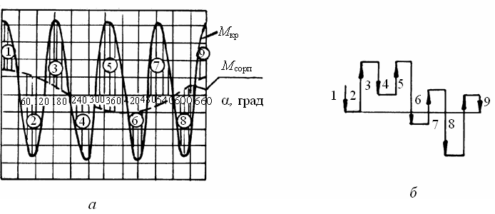
Рисунок 1. Схема для визначення кінетичної енергії маховика:
а – моменти – крутний та сил опору за кутом обертання колінчастого вала;
б – векторна діаграма площин.
У періоди 1, 3, 5, 7, 9 (рис.1, б) крутний момент двигуна більший за момент опору, а у періоди 2, 4, 6, 8 – менше його. При наявності маховика на колінчастому валі за перший період має місце акумулювання енергії, а за другий – віддача частини енергії (що акумулювалася) колінчастому валу. Таким чином, маховик служить для акумулювання надлишкової енергії у періоди, коли М_{кр} > М_{опор} та віддачі накопиченої енергії у періоди, коли М_{кр} < М_{опор}. Це дозволяє зменшити нерівномірність обертання колін- частого вала, що є важливою характеристикою транспортного двигуна, в тому числі для НТМ.
Форма й розміри маховика обумовлюються допустимим ступенем нерівномірності обертання колінчастого вала:
δ = $\frac{ω\max{- ωmin}}{ωсер}$;
де ω_{max}, ω_{min}, ω_{сер} – максимальне, мінімальне та середнє значення кутової швидкості;
Рівень ступеня нерівномірності обертання колінчастого вала залежить від споживача:
• електрогенератори: перемінного току, постійного току;
• насоси, компресори;
• суднові двигуни, які обслуговують гвинт;
• транспортні двигуни, в тому числі для НТМ.
Значення кінетичної енергії визначають шляхом алгебраїчного складання площин.

Момент інерції маховика з достатньою точністю визначається рівнянням :

J_{max} = $\frac{G_{0} D_{0}^{2}}{4}$$

де G₀ вага маховика, віднесена до центру ваги ободу; D₀ діаметр округи центрів ваги.
Величина G₀ $D_{0}^{2}$ , що є величиною махового моменту, визначає розміри маховика. Момент інерції маховика залежить від тактності двигуна, кількості циліндрів. Орієнтовні значення G₀ $D_{0}^{2}$у відсотках від цієї величини для одноциліндрового двигуна наведено нижче:
Двигун | Кількість циліндрів
Двигун | 1 | 2 | 4 | 6 | 8 | 12
Чотиритактний | 100 | 80 | 44 | 22 | 11 | 4
Двотактний | 41 | 37 | 29 | 6 | – | –
Іноді маховик транспортних двигунів розраховують на рушіння з місця і розгін екіпажа, вважаючи, що рушіння з місця відбудеться тільки завдяки кінетичної енергії маховика. Даний розрахунок не відповідає дійсному процесу розгону екіпажа, який здійснюється, в основному, за рахунок енергії палива.
Зовнішній діаметр маховика обирають із конструкційних міркувань з урахуванням габаритів силової установ- ки. При цьому допустимі колові швидкості не повинні перевищувати такі рівні для маховиків, м/с:
чавунних 70;
сталевих литих 100;
сталевих штампованих 120.
У маховику найбільшу небезпеку несуть напруги розтягування у тангенціальному напрямку, що виникають на поверхні посадкового отвору. Допустимі напруги для маховиків, МПа:
чавунних 100;
сталевих 200.
Маховики двигунів масового виробництва періодично перевіряються на розривання при критичних частотах обертання (n_{крит} = (1,8…2,0) · n_{ном};
де n_{ном} – номінальна частота обертання колінчастого вала двигуна.
Орієнтовне значення діаметрів маховиків двигунів:
автотракторних 300…500мм;
стаціонарних суднових (1,8…3,0) · S, де S – хід поршня.
Посадочний діаметр виконують конусним. На одноциліндрових двигунах іноді роблять перехідні бронзові, розрізні вкладиші.
Маховики часто виконують і допоміжні функції:
• використовуються для обертання вала за допомогою валоповоротного пристрою, для чого на зовнішній поверхні маховика виконуються зубці;
• використовуються як диск для регулювання систем двигуна; з цією метою на зовнішню поверхню наносять градуїровочну шкалу від 0 до 360°;
• встановлюють лопаті вентилятора для обдування радіатора;
• маховик стає місцем відбирання потужності, тощо.
Виготовляють маховики із сірих чавунів марок СЧ18-36, СЧ32-52 або маловуглецевих сталей.
В швидкохідних двигунах маховики балансуються разом з колінчастим валом.
У двигунах НТМ маховики намагаються не використовувати, а необхідний ступінь нерівномірності обертання колінчастого вала забезпечують вибором кількості циліндрів і порядку чергування спалахів у дизелях.
2. Гасителі крутильних коливань
При роботі двигуна на кожну шатунну шийку діють тангенціальні сили, що періодично змінюються і приводять до закручування вала та до його кутових (кружних) коливань. Даний вид коливань є вимушеним, бо пов’язаний з впливом сил газів.
Крім того, вал має і власну частоту коливань, яка залежить від його жорсткості й моментів інерції елементів. Коли частоти обох названих видів коливань зрівнюються, виникає резонанс; при цьому різко збільшується амплітуда коливань і напруги в елементах колінчастого вала. Це може стати причиною утомних руйнувань. Крім того, резонансні коливання збільшують рівень шуму двигуна, бо стають джерелами збільшення сили ударів у шестірнях передачі двигуна; це ж може порушити фази газорозподілу і кута початку подачі палива.
У зв’язку з цим при створенні двигунів виконується розрахунок крутильних коливань, визначаються небезпечні частоти обертання колінчастого вала. Якщо резонансні коливання не вдається вивести з діапазону робочих частот обертання, на вал встановлюють гасителі крутильних коливань.
За принципом дії гасителі поділяються на такі:
• динамічні без поглинання енергії коливань, що іноді звуться маятниковими антивібраторами;
• з поглинанням енергії коливань за рахунок пружних сил або тертя, що звуться демпферами.
Маятниковий антивібратор представлений додатковими масами, що приєднані до мас колінчастого вала на щоках або в окремому корпусі.
Додаткові маси встановлюються у розточках на двох осях, які мають діаметри, менші за діаметр отвору. Різниця діаметрів осі та вала визначає частоту коливань, на яку настроюють дану противагу.
Принцип дії маятникового антивібратора базується на зміщенні ваги (маси) від номінального положення під дією коливань, що потребує витрати енергії. Через це витрачається енергія не тільки на закрутку колінчастого вала, а й на примусове переміщення противаги; тобто витрата енергії на закрутку зменшується, що зменшує і саму закрутку вала.
Маятниковий антивібратор не поглинає енергії коливань; він її тільки акумулює, віддаючи накопичену енергію у слушний момент – при уповільненні ведучого елемента. В антивібраторах встановлюють до 4 противаг, настроюючи їх на визначену частоту крутильних коливань.
Гасителі крутильних коливань, що розсіюють енергію коливань, виконують свою функцію за рахунок тертя и поділяються на гасителі:
• сухого тертя;
• рідинного тертя;
• внутрішнього тертя.
Демпфери всіх видів мають загальну принципову конструкцію: одна маса жорстко закріплена на валу, а інша “сидить” на ньому вільно. Маси пов’язані між собою за допомогою сил тертя, що поглинають роботу крутильних коливань, перетворюючи їх у теплоту, яка розсіюється в навколишнє середовище.
Демпфер сухого тертя показаний на рис.1. Диск 1 пов’язаний із кінцем колінчастого вала.

5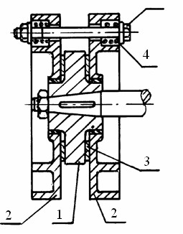
Рисунок 1. Демпфер сухого тертя:
1 – диск; 2 – маховики; 3 – фрикційні кільця; 4 – пружини; 5 – болти
На диску підшипників ковзання вільно встановлені маховики 2. За допомогою пружини 4 маховики притискуються крізь фрикційні кільця 3 до диску 1. При виникненні крутильних коливань диск і маховик прослизають один відносно одного. Виникаючі сили тертя направлені проти кутових переміщень диску, внаслідок чого амплітуда вимушених коливань зменшується. Демпфери сухого тертя мають просту конструкцію й малі габарити, однак по мірі зносів фрикціонів зменшується ефективність дії демпфера, що вимагає його частих регулювань. Цих недоліків не мають гасителі рідинного тертя.
Конструкція гасителя рідинного тертя показана на рис.2.
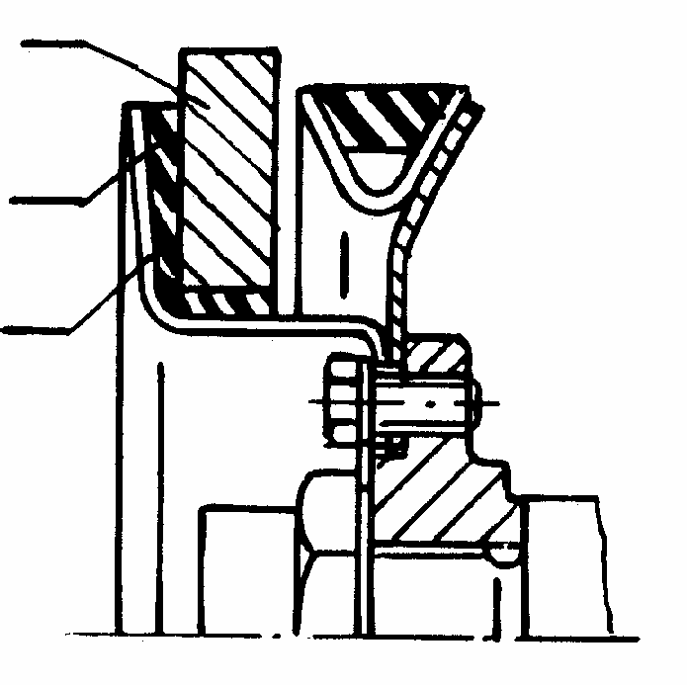
3
2
1
Рисунок 2 – Демпфер із внутрішнім тертям:
1 – диск; 2 – пружний елемент; 3 – маховик.
Корпус 1 демпфера жорстко закріплений на кінці колінчастого вала. На ньому вільно встановлений маховик 2 з малими (до 0,3…0,5мм) осьовими та діаметральними зазорами. Вказані зазори заповнюються поліметилсилоксановою рідиною ПМС-50000, що має високу в’язкість (до 50000сСт). При коливаннях корпусу, пов’язаного із колінчастим валом, маховик зберігає рівномірне обертання. Гасіння коливань здійснюється за рахунок сил тертя, що виникають у зазорах в кремнійорганічній рідині. Демпфери рідинного тертя, виконані за даною схемою, знаходять широке застосування, в тому числі на двигунах НТМ.
У автомобілебудуванні отримали розповсюдження гумові гасителі крутильних коливань (рис.3).
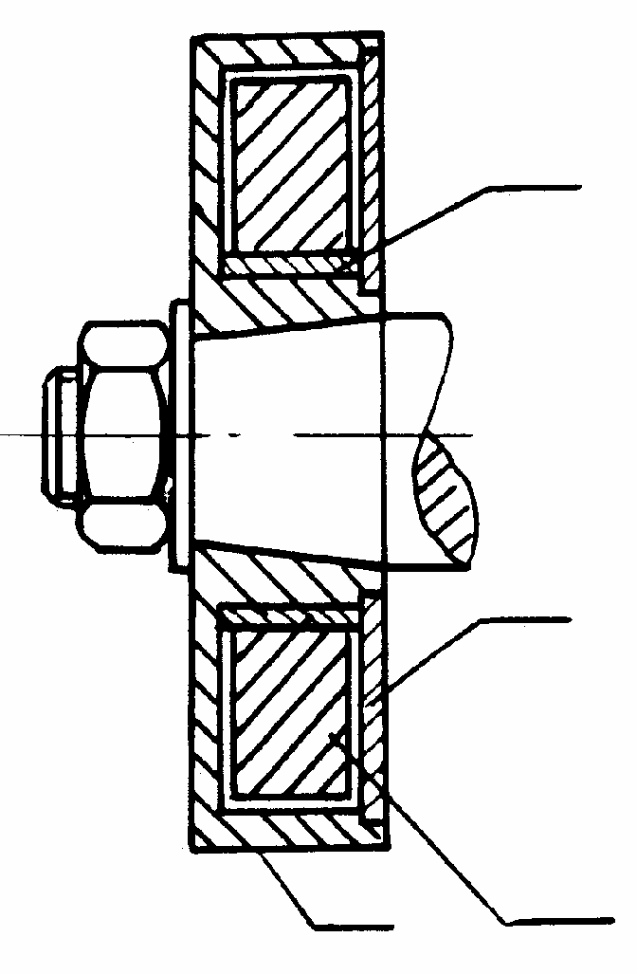
4
3
1
2
Рисунок 3. Демпфер рідинного тертя:
1 – корпус; 2 – маховик; 3 – кришка; 4 – підшипник.
Диск 1, пов’язаний з колінчастим валом, і маховик 3 поєднані один з одним шаром гуми. При виникненні крутильних коливань маховик, що зберігає рівномірне обертання, скручує або розкручує гумовий шар. При цьому енергія збурювальних моментів поглинається внутрішнім тертям гумового шару.
Ефект застосування демпферів внутрішнього тертя виявляється у зміні жорсткості крутильної схеми, що дозволяє зменшити амплітуду діючих збурювальних моментів та змістити їх у інші зони.

Тема 2.7 Остови двигунів НТМ.
1. Блок двигуна. 2. Газовий стик. 3. Конструкції гільз циліндрів. 4. Головка блока циліндрів (кришка циліндрів).
[1с. 179…200]

1. Блок двигуна.
Остови залежно від характеру діючих на них сил (силової схеми) поділяються на навантажені й розвантажені.
У навантажених силових схемах зусилля від газів та сил інерції передаються на блок. Типова конструкція навантаженого блока двигуна В8 показана на рис.1.

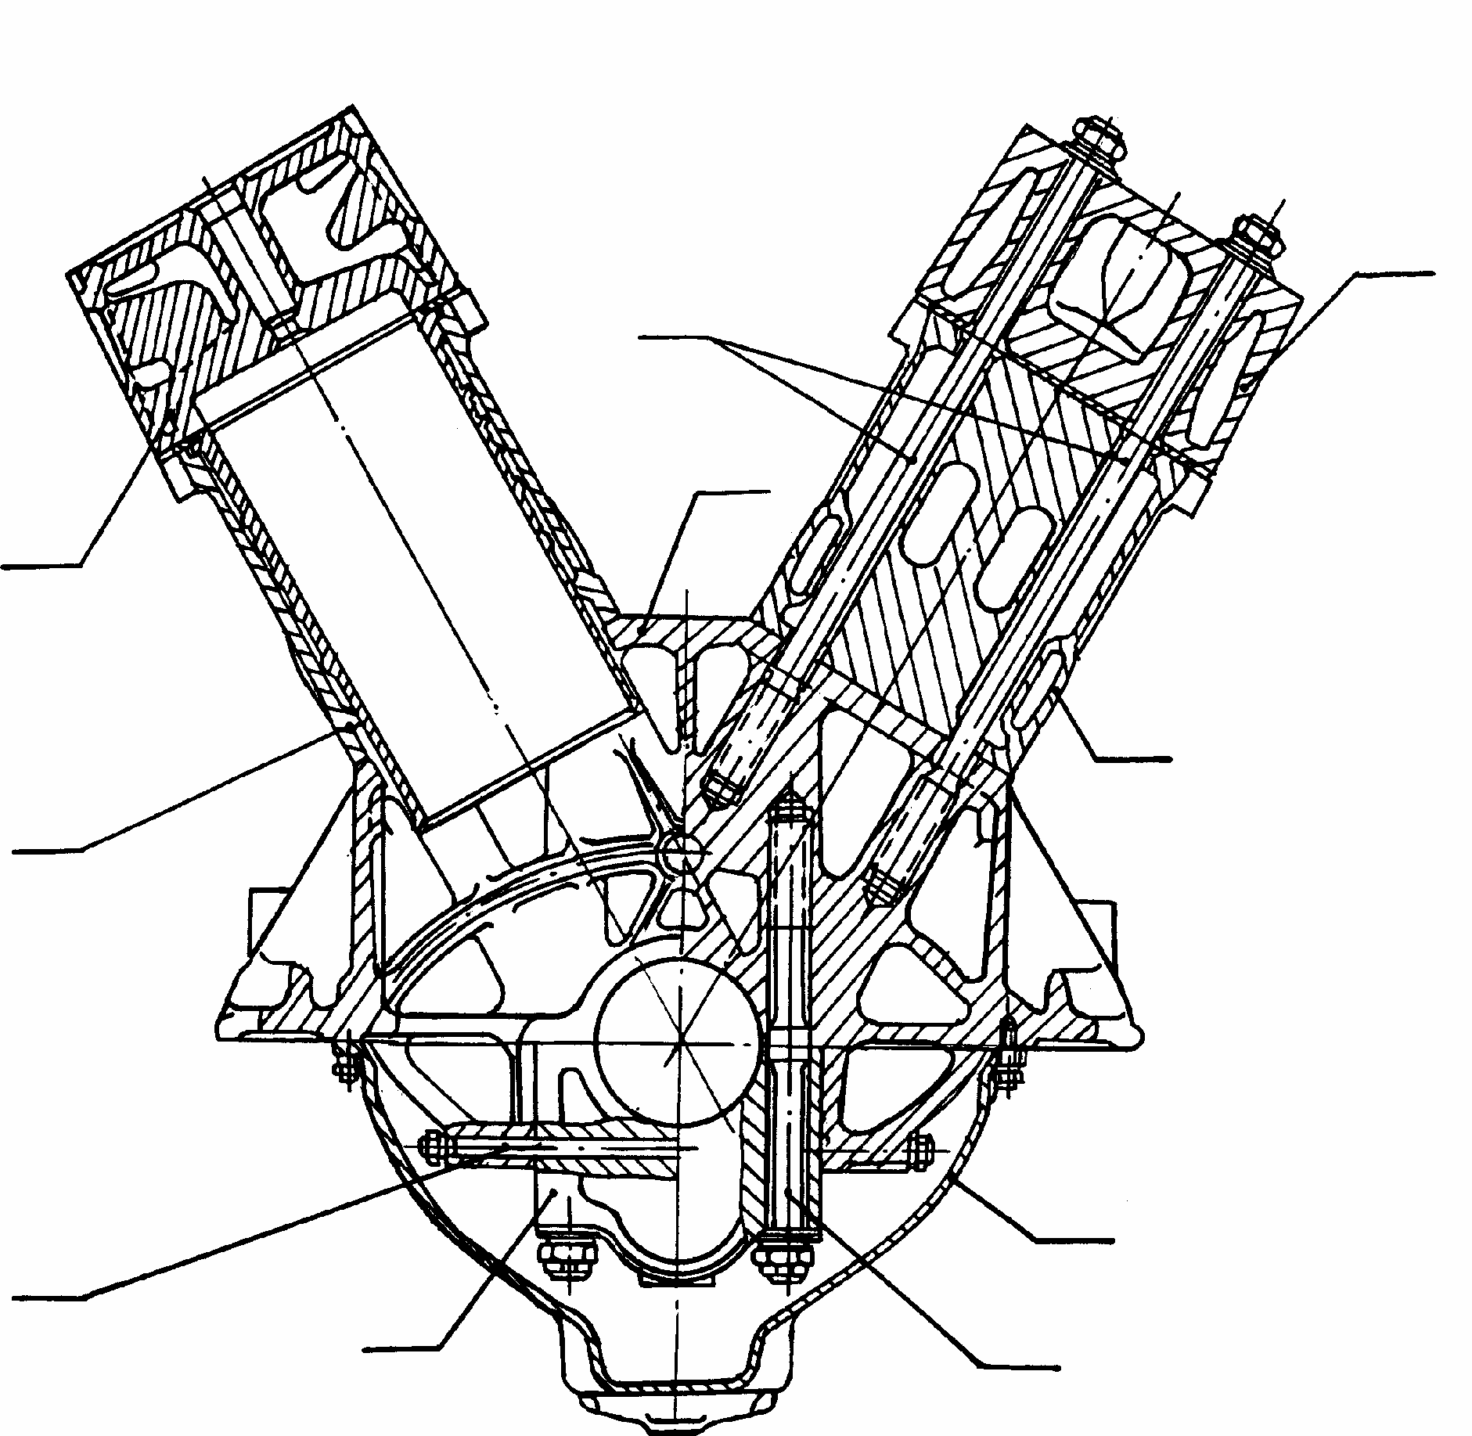
7
8

1
7

6
6

2
5
4 3

Рисунок 1. Остов двигуна В8:
1 – картер; 2 – піддон; 3 – шпилька; 4 – підвіска (кришка кореного вкладиша, бугель); 5 – стяжний болт; 6 – блок циліндрів; 7 – головка циліндрів; 8 – анкерні шпильки.
Зусилля від підвісок (бугелів) 4 передається на картер 1 за допомогою шпильок 3. З метою розвантаження шпильок від згинання підвіски у поздовжньому напрямі фіксується штифтами, а в поперечному – замками або шліцами. У даній конструкції піддон не включено у силову схему і він виконує роль маслозбірника.
У деяких конструкціях двигунів підвіску виконують разом із піддоном, що збільшує загальну жорсткість остова. Найбільш радикальним засобом збільшення загальної жорсткості остова є уникнення рознімання між блоком і картером. Блоки, що виконані за такою схемою, називаються блоками тунельного типу. У таких блоках підвіски корінних опор відлиті разом з остовом та піддоном і створюють суцільну (монолітну) конструкцію. Монтаж колінчастих валів до остова виконується з торця разом з корінними підшипниками, які являють собою роликові підшипники ковзання.
Остови, які створені за наведеними вище схемами, сприймають знакозмінні навантаження, що потребує зниження напруг та є стримуючим фактором при форсуванні двигуна.
Більш прогресивною є схема конструкції блоку, яку виконано за розвантаженою схемою. У такій схемі зусилля від сил тиску газів і сил інерції сприймаються болтами (анкерними). Остов (блок) попередньо стягнуто, і він сприймає напруги стиску, які зменшуються від дії газових сил. Оброблення блоку виконується у стягненому стані, що суттєво поліпшує геометрію посадочних місць. Типова конструкція розвантаженого блоку показана на (рис. 2).
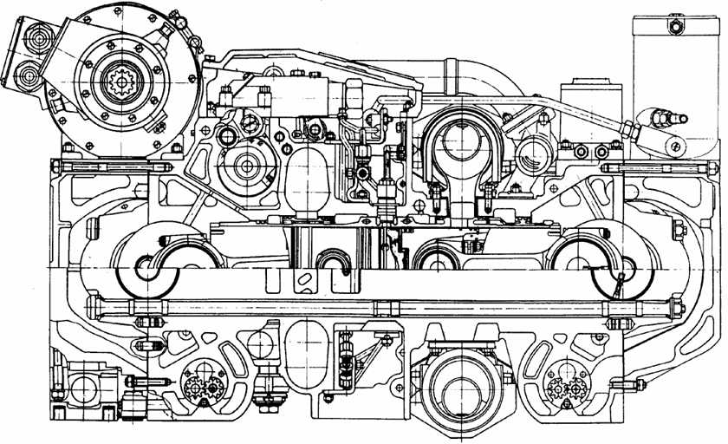
Рисунок 2. Остов двигуна.
Блок двигуна відливається з алюмінієвого сплаву АЛ5 у металеву форму й стягується 12ма анкерними болтами із сталі 18Х2Н4МА. На цих болтах методом накатки виконується різьба М21х1,5сп із скругленням у западинах. Можливість перекосу болта виключається встановленням сферичних шайб під головку болта та гайку. Після затяжки болт і гайка спарюються, затяжка болта здійснюється у декілька підходів у суворо визначеній послідовності, що забезпечує стабільність геометрії посадочних місць після переборки. Статичні напруги в болті складають 350МПа.
Як матеріал для виготовлення блоків використовують сірий й високоміцний чавун та алюмінієві сплави типу АЛ5, АЛ9. Мінімально освоєна товщина стінок при відливанні складає 6…7 мм. У конструкції відливки блоку повинні бути плавні переходи, рівномірні перерізи і об’єми металу, що виключають його нерівномірне охолодження при остиганні металу, або передбачені місця для установки холодильників. Для зняття остаточних напруг відливки підлягають штучному старінню.
Механічна обробка блоків виконується на лініях, що укомплектовані спеціальними прецизійними переналагоджуваними станками для розточки місць під гільзи, корінні вкладиші, розподільні вали і т.ін., що забезпечує високу точність і стабільність їх виготовлення.
Конструкція блоку визначає технологію складання двигуна. При наявності рознімання між блоком і підвіскою поршень з шатуном встановлюють у гільзу зі сторони даного рознімання. При відсутності рознімання (тунельний картер) монтаж поршня з шатуном здійснюється крізь циліндр. Така обставина є визначальною при проектуванні шатуна.

Таким чином, остов визначає архітектуру двигуна, його складові, технологічність, вартість та строк служби.
2. Газовий стик.
Газовий стик сучасних двигунів виконується за двома схемами – з від’ємною головкою циліндрів або з головкою, відлитою разом з блоком (моноблочна конструкція). Переваги останньої схеми очевидні, бо відсутній один з ненадійних елементів двигуна – газовий стик.
Однак відливка моноблочних конструкцій дуже трудомістка, потребує підвищених витрат при очищенні заготовки головки від стержневих мас, крім того, така конструкція блоку має низьку ремонтоздатність чи заміноздатність, оскільки після аварії моноблок ремонту не підлягає.
Моноблочна конструкція показана на рис.3.
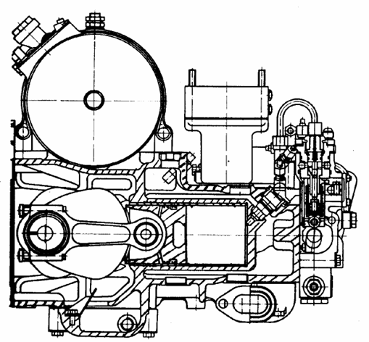
Рисунок 3. Моноблок дизеля.
Газовий стик двигунів НТМ виконується тільки з знімною головкою циліндрів.
Для підвищення герметичності газового стику на фланці гільзи циліндрів виконують кільцевий буртик шириною 2…5мм, що виступає над поверхнею верхнього пояса блоку на величину до 0,15мм, яка залежить від типу ущільнювальної прокладки між верхнім буртом гільзи й головкою циліндра, а також від діаметра останнього. Основне зусилля ущільнення припадає на зону означеного буртика, де контактний тиск сягає 145…200МПа і може бути нерівномірно розподілений вздовж периметра бурта гільзи. В результаті цього викривляється форма робочої поверхні гільзи, знижується працездатність циліндро-поршневої групи, збільшується витрата масла.
3. Конструкції гільз циліндрів.
Всі двигуни НТМ виконуються із вставними гільзами, які встановлюються в остови цих форсованих двигунів. Це дозволяє виготовляти гільзи із якісних сталей, зміцнювати зовнішні і внутрішні поверхні, спрощувати технологію ремонту. Застосування таких гільз дозволяє виконувати блок циліндрів із дешевих ливарних сплавів, що значно спрощує технологію його лиття.
У процесі роботи гільза знаходиться під впливом сил тиску газів, термічних навантажень, осьових сил від тертя поршня, ударних навантажень при перекладках поршня у ВМТ чи НМТ, агресивних середовищ (виникають при згорянні палива). Вона зазнає корозійних та кавітаційних впливів із боку охолоджувальної рідини.
Все це вимагає, щоб матеріал гільзи задовільняв високим вимогам, зокрема забезпечував:
• високі механічні й утомні якості, сильний опір корозії та кавітації;
• можливість термохімічного зміцнення дзеркала гільзи;
• стабілізацію геометрії дзеркала гільзи при тривалій експлуатації.
Виконуються гільзи із високоміцного чавуну або сталі. У швидкохідних форсованих двигунах використовують сталь 38ХМЮА, леговану алюмінієм, що добре азотується. Азотують внутрішню поверхню гільзи (дзеркало) з забезпеченням глибини азотованого шару 0,30…0,50мм. При цьому твердість цього шару повинна складати не менш 750 одиниць. З метою усунення з поверхні гільзи крихкої фази дзеркало її шліфують на глибину не менше 0,03мм.
Залежно від способу охолодження гільзи при експлуатації двигуна поділяються на сухі (спеціально не охолоджувані) та мокрі (охолоджувані безпосередньо).
Поверхні мокрої гільзи, що сполучатимуться, встановлюють у блок циліндрів по рухомих ходових посадках. У верхній зоні гільзи ущільнення стику між її буртом і блоком здійснюється без прокладок, а у нижній частині – за допомогою резинових кілець. Для надійного ущільнення нижньої зони гільзи виступання кілець над зовнішньою її поверхнею повинно складати 0,4…0,7мм, а коефіцієнт заповнення канавок ущільнювачем повинен сягати 0,92…1,01.
За характером опирання гільзи бувають безпосереднього опирання на блок і підвісні, що кріпляться до головки за допомогою шпильок.
Гільзи двотактних та чотиритактних двигунів, суттєво відрізняючись за конструкцією, мають ряд загальних проблем, що торкаються змащення циліндрів, ефективного його охолодження, забезпечення кавітаційної стійкості і т.інш.
Змащення циліндро-поршневої групи – це ключове питання розвитку форсованих двигунів НТМ. Дзеркало гільзи після шліфування підлягає опоряджувальному хонінгуванню. При цьому чистота поверхні сягає ^{0,16}√, а після тривалої експлуатації чистота поверхні підвищується до Rz0,05. На такій дзеркальній поверхні дуже важко втримати змащення, що створює передзадирні умови для роботи поршневих кілець. З метою утримання масляного шару на поверхні циліндра запропоновано вібронакатування (вібронакатка).
Крім того, досліджувалися й інші методи збільшення маслоємності дзеркала гільзи циліндра: нанесення лунок, плямисте азотування, створення мікрозападин при хонінгуванні і т. ін. Однозначно встановлено, що у парі тертя, яка складається із азотованого дзеркала циліндра й корпусу поршня з алюмінієвого сплаву, виконання маслозатримуючого рельєфу на дзеркалі недоцільно через знос корпусу поршня і збільшення витрати мастила.
Найбільш ефективним засобом змащення поршневої групи є подача масла на дзеркало гільзи разом із продувочним повітрям у масі 50…80 г/год на циліндр.
Форсування двигунів зі значенням середнього ефективного тиску призводить до зростання температури дзеркала циліндра, а це вимагає заходів щодо інтенсифікації його охолодження. Зниження рівня температур дзеркала можливо досягти збільшенням часу контакту охолоджувальної рідини із гільзою за рахунок застосування витих фрезерованих каналів замість прямих (рис.4, а, б), наближення охолоджувальних каналів до нагрітої стінки (рис.4, в). В останньому випадку свердлення виконуються під кутом до осі гільзи, що дозволяє розташувати їх на перемінній відстані від дзеркала вздовж висоти гільзи.
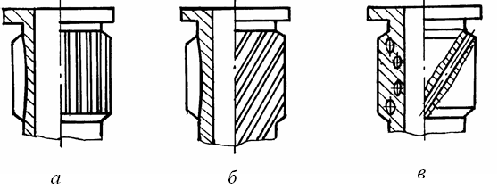
Рисунок 4. Охолодження верхнього пояса гільзи циліндра:
а – прямі канали; б – виті канали; в – свердлення
Незважаючи на більш високе форсування двигуна, охолодження дзеркала гільзи за допомогою свердлень знижує температуру у зоні КЗ на 40…50⁰С. Крім того, зменшується перепад температур вздовж гільзи з 110 до 60⁰С, що сприятливо впливає на геометрію твірної.
У чотиритактних двигунах твірна дзеркала гільзи виконується прямолінійною.
4. Головка (кришка циліндра)
Даний елемент на двигунах малої розмірності називають головкою (на кілька циліндрів), а на двигунах великої розмірності – кришкою (індивідуальною).
Головка разом із поршнем створює КЗ, на неї діють газові сили попередній стиск і термічні навантаження. Конструкції головок залежать від типу КЗ, схеми механізму газорозподілу, кількості і розташування клапанів, типу паливної апаратури, способу пуску та ін. Основні співвідношення головки циліндрів з безпосереднім вприскуванням палива, з верхнім розташуванням приводу клапанів наведені у табл.1.
Таблиця № 1. Основні конструктивні співвідношення головок циліндрів
Найменування параметра | Відносні значення параметрів
Діаметр вписаного кола | D_{к} = (1,2…1,8) · D
Висота | Н = (0,8…0,12) · D
Товщина стінки:  нижньої  верхньої  бічної | δ₁ = (0,10…0,10) · D  δ₂ = (0,06…0,12) · D  δ₃ = (0,045…0,05) · D
Головка циліндрів являє собою найскладнішу відливку, в який КЗ, впускні та випускні канали, водяні порожнини розділені тонкими стінками. Головка витримує великі термічні навантаження через нерівномірне підведення теплоти, тому організація охолодження головки має велике значення для раціонального розподілу напруг і забезпечення її працездатності.
Охолоджувальна рідина у головку (рис. 5) підводиться із боку нижньої стінки (вогневої плити), омиває днище КЗ, розпилювач форсунки і підходить до другого поверху, охолоджуючи повітряні та газові канали.
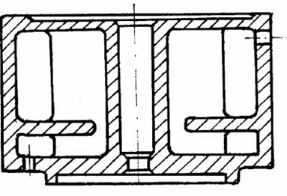
Рисунок 5. Головка циліндрів.
Така схема охолодження дозволяє керувати напрямком руху охолоджувальної рідини, підводячи її у першу чергу до найбільш нагрітих зон головки. З метою усунення повітряних і парових мішків в найвищих місцях головки виконують паровідводи.
За конструкцією головки циліндрів поділяються на моноблочні, загальні та індивідуальні (кришки).
Загальні головки відливаються на два й більше циліндрів, мають єдину вогневу поверхню, що ущільнює газовий стик. Головка сприймає дію перемінних температур за довжиною й висотою, що викликає її короблення. На поверхні, що протилежна газовому стику, встановлюється звичайно розподільний вал. Дана конструкція отримала найбільше розповсюдження саме у двигунах НТМ, а також на автомобілях, тракторах. За такою схемою виконані головки двигунів В-8 (рис. 6), та ін.
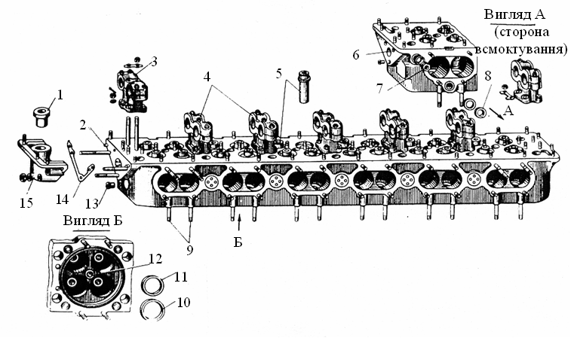
Рисунок 6. Загальна головка двигуна В-8:
1 – втулка нахиленого валика; 2 – штифт установки коробки нахиленого валика; 3 – упорний підшипник розподільних валів; 4 – опорні підшипники розподільних валів; 5 – напрямні втулки клапанів; 6 – отвір відведення охолоджувальної рідини із головки; 7 – футорка для кріплення трубки відведення повітря і пари; 8 – футорка; 9 – зшивні шпильки; 10 – сідло впускного клапана; 10 – сідло випускного клапана; 12 – колодязь для встановлення форсунки; 13 – втулка; 14 – прокладка; 15 – коробка нахиленого валика
Недоліком загальних головок є обов’язкова наявність між головкою і блоком циліндрів газоущільнювальної прокладки, яка здебільшого визначає ресурс цього вузла.
Індивідуальні головки дозволяють відмовитися від прокладки за рахунок притирання поверхонь головки та гільзи. При цьому така операція повинна здійснюватися круговими рухами, а пояс прилягання – бути безперервним і рівномірним вздовж кільця шириною не менш 2…3 мм. Основні співвідношення елементів газового стику без прокладки для двигуна показані на рис. 7.

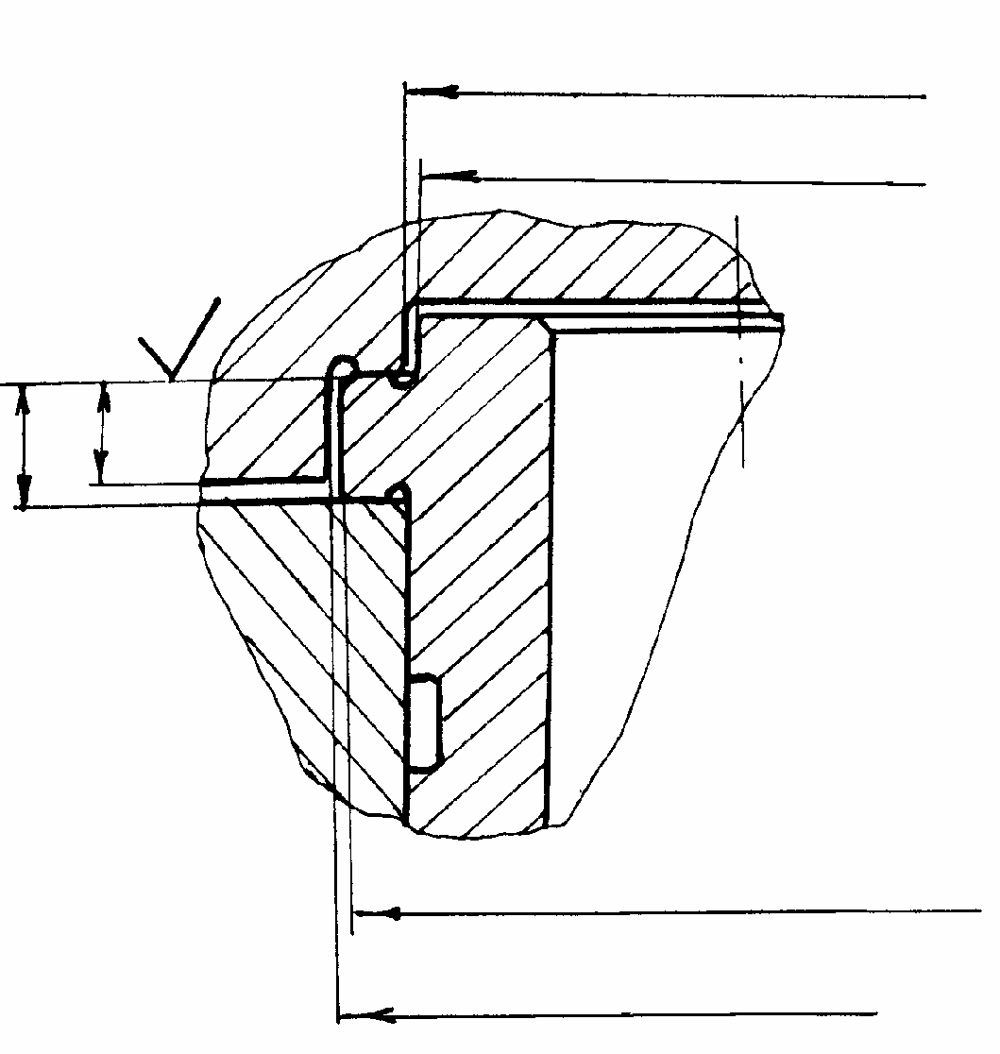
Ø167А(+0,4)
∅167 Х
(
−0,05
−0,09
)
0,63
∅
180Ш
3 −0,285
Ø180А4(+0,3)
(
−0,150
)

Рисунок 7. Конструкція безпрокладного газового стику.
Таке конструктивне рішення є найбільш прогресивним і знаходить широке застосування на сучасних форсованих транспортних двигунах. Однак при застосуванні індивідуальних головок виникають східці між сусідніми головками, що утруднює розподільного вала. У такому разі треба підбирати головки з малою розмірністю по висоті, а залишену похибку можна компенсувати шляхом встановлення прокладок.
Газоущільнювальні прокладки виконуються індивідуальними (на циліндр) або загальними на всі циліндри. У двигунах з блоком, що виготовлений з алюмінієвого сплаву, застосовують алюмінієві, мідні, мідно-азбестові або біметалеві прокладки. Прокладка звичайно захищена від безпосереднього зіткнення із гарячими газами шляхом виконання буртика на гільзі. Для кращого ущільнення стику на повер- хні гільзи роблять спеціальні поглиблення.
Конструкція газового стику з індивідуальною прокладкою двигуна В-8 показана на рис. 8.
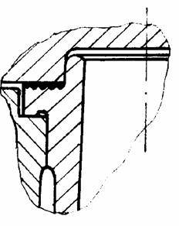
Рисунок 8. Конструкція газового стику двигуна В-8.
Для надійної роботи газового стику питомий тиск у ньому повинен бути більше максимального тиску робочого циклу двигуна, тобто р_{стик} ≥ р_{z} .
При виборі питомого тиску треба додатково враховувати такі обставини:
• напруги в прокладці не повинні перебільшувати межу текучості матеріалу при стиску, що викликає зменшення її висоти;
• найбільші напруги в прокладці виникають у момент прогріву двигуна, коли блок, що першим прогрівається, розширюється, а холодні стягувальні елементи ще не мають термічного розширення, що додатково навантажує стик;
• конструкції головки і прокладки повинні забезпечувати рівномірність стиснення останньої вздовж кола.
Рівномірність затяжки, крім того, залежить від розташування стягувальних елементів. Шпильки можуть бути індивідуальними або загальними на дві головки. Затягування шпильок здійснюється у строго визначеній послідовності, аби виключити короблення газового стику.
Головки циліндрів виконуються із високоміцного чавуну або алюмінієвих сплавів типу АМХ-605, які підлягають меншому знеміцненню при високих температурах. Для збільшення строку служби у головку циліндрів встановлюють сідла клапанів із жароміцних високонікелевих сплавів типу ХН70МВЕЮБ. Способи кріплення наведені на рис. 9.
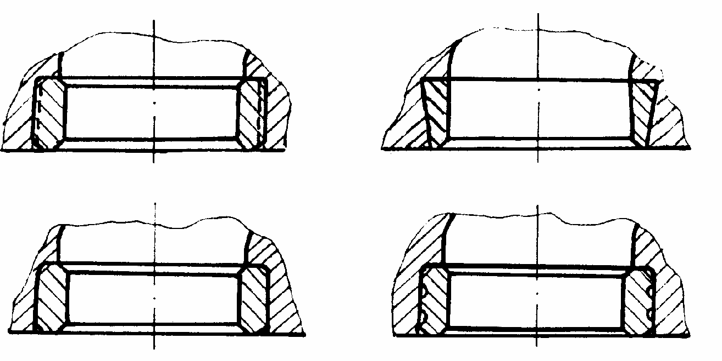
а
в

б г
Рисунок 9. Способи кріплення сідел клапанів: а – по різьбі; запресовка:
б – циліндрична; в – конічна; г – з канавками
Напрямні клапанів виконують з антифрикційних бронз або чавунів. Для утримання мастила на поверхнях тертя роблять маслозатримувальний рельєф у вигляді канавок. Зазор у парі втулка – напрямна клапана повинен враховувати різницю температур даних деталей в роботі, їхні коефіцієнти лінійного розширення і деформації. Вказаний зазор залежить від рівня форсування двигуна та визначається експериментальним шляхом, але у першому наближенні може бути обраний на рівні 0,12…0,16мм, при діаметрі 12 мм.
Чотири-тактні двигуни виконуються, як правило, з двома, чотирма іноді п’ятьма клапанами у головці, що забезпечує збільшення коефіцієнта наповнення, зниження гідравлічних втрат у порівнянні з двоклапанною схемою. При наявності чотирьох клапанів виникає питання щодо доцільної схеми їх розташування. Існують схеми поздовжнього та поперечного розташування клапанів (рис. 10).
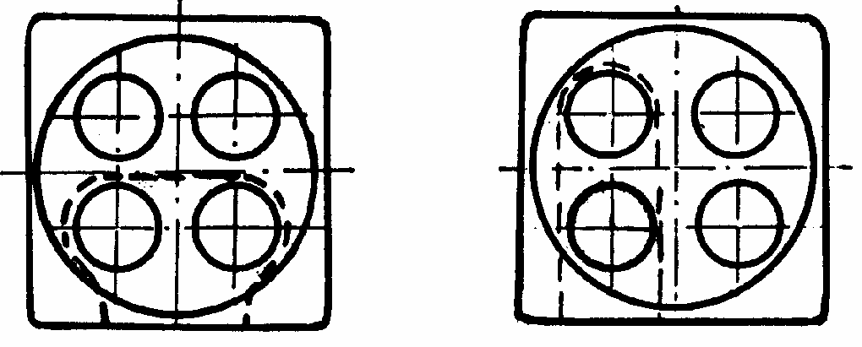

а б
Рисунок 10. Схема розташування клапанів: а – поздовжня; б – поперечна
При поперечному розташуванні клапанів один з них омивається подвійною порцією повітря або газу, але при цьому суттєво поліпшуєтьсяьнапрямок повітряного потоку і збільшується інтенсивність вихрового руху.

Тема 2.8 Механізм газорозподілу.
- Механізм приводу клапанів. 2. Клапани. 3. Пружина клапана. 4. Регулювання клапанного механізму.
[1с. 200…216]
Механізм газорозподілу забезпечує наповнення робочого циліндра свіжим зарядом та його очищення від випускних газів.
Відрізняють золотникові й клапанні механізми газорозподілу.
Золотникові механізми застосовуються у двотактних двигунах, коли для газорозподілу використовується власна циліндро-поршнева група двигуна із спеціально створеними отворами для перетікання повітря чи газів.
Клапанний механізм газорозподілу застосовуються у чотиритактних двигунах з високим ступенем форсування. Такий газорозподіл здійснюється шляхом примусового управління і включає привід клапанів та клапанний механізм.

- Механізм приводу клапанів
Механізм такого приводу призначений для управління впускними та випускними клапанами за раціональним (оптимальним) законом з метою забезпечення потрібного час-перерізу, який обґрунтовується за результатами математичного моделювання процесу газообміну як складової всього робочого циклу двигуна.
Такий раціональний закон руху клапанів реалізується за рахунок відповідного профілювання кулачкових шайб розподільного вала. Залежно від положення останнього відносно клапанів відрізняють верхнє та нижнє розташування розподільного вала.
При нижньому розташуванні розподільного вала передача руху від кулачкової шайби до клапанів здійснюється через проміжні елементи: штовхачі, штанги, важелі. При V-подібному розташуванні циліндрів привід йде від одного або двох розподільних валів. Це значно спрощує привід, який можна виконати при мінімальній кількості шестірень. Типова конструкція привода з нижнім розташуванням розподільного вала двигуна показана на рис. 1.
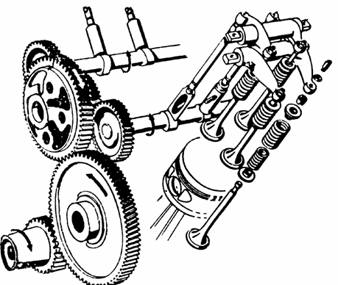
Рисунок.1. Механізм газорозподілу двигуна.
Однак при нижньому розташуванні розподільного вала збільшується маса елементів привода, що рухаються зворотно-поступально. З метою зниження маси цих елементів штанги виконують порожнистими із легких сплавів, а в торці запресовують сталеві наконечники. При зниженні маси особлива увага повинна бути приділена жорсткості привода, оскільки під впливом сил, що діють в газорозподільному механізмі, можуть виникати коливання, які приводять до некерованого руху клапанів.
На двигуні жорсткість системи розподільний вал–штанга–коромисло складає:
для впуску – 6500 Н/м; для випуску – 4350 Н/м. Величина жорсткості системи залежить від частоти обертання й маси рухомих деталей. Незважаючи на те, що таке конструктивне рішення дозволяє зменшити висоту головки, використовується воно тільки на двигунах з невисокою (відносно) частотою обертання колінчастого вала.
Верхнє розташування розподільного вала характерно для двигунів, що мають підвищену частоту обертання колінчастого вала. Простіший та найкомпактніший механізм газорозподілу двигуна В-8 представлений на (рис.2).
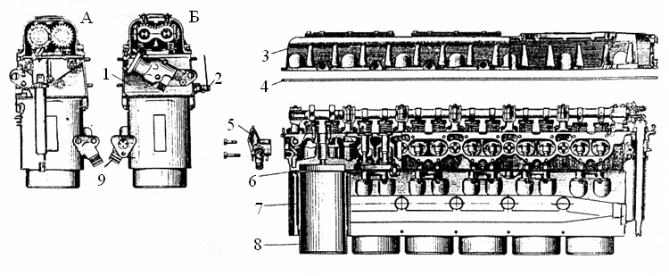
Рисунок 2. Механізм газорозподілу з верхнім розташуванням розподільного вала двигуна В-8:
1 – головка блоку; 2 – пусковий клапан; 3 – кришка; 4 – ущільнювальна прокладка між головкою та кришкою; 5 – патрубок відведення охолоджувальної рідини із головки; 6 – ущільнювальна прокладка газового стику; 7 – рубашка циліндрів; 8 – гільза циліндра; 9 – патрубок підведення охолоджувальної рідини у рубашку циліндрів; А – вигляд спереду; Б – вигляд ззаду.
У цьому двигуні кулачкова шайба розподільного вала діє безпосередньо на плоску тарілку клапана. У даному випадку відсутні проміжні елементи, внаслідок чого зменшуються маси й сили інерції. Однак при натисненні на край тарілки з’являються перекіс клапана, згинальні напруги у стрижні, знос пари шток–напрямна. Тому для усунення цього недоліку на сучасних двигунах тарілка замінюється стаканом, що центрується по блоку, або передача до клапана здійснюється крізь важіль.
Механізм газорозподілу з верхнім розташуванням розподільного вала забезпечує стабільність фаз газорозподілу та усталену динаміку, він отримав найбільше поширення на швидкохідних форсованих дизелях НТМ.
Привід розподільного вала необхідно здійснювати із сторони відбору потужності, оскільки у даній зоні колінчастий вал має найменшу амплітуду коливань внаслідок наявності вузла крутильних коливань. Частота обертання розподільного вала дорівнює частоті обертання колінчастого вала (двотактні двигуни) або у двічі менша (чотиритактні двигуни). Можливі схеми приводу розподільного вала зображені на рис.3.
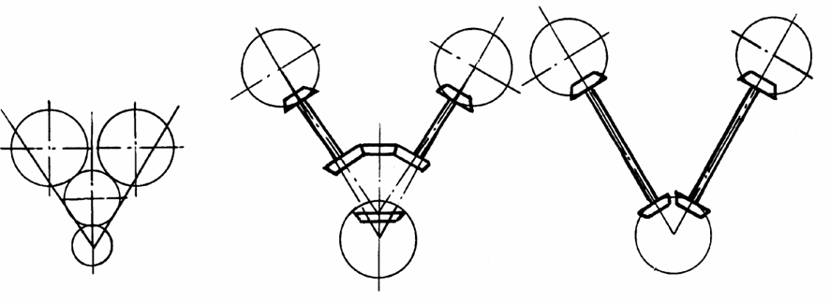
а б в
Рисунок 3. Привід розподільних валів V-подібних двигунів:
а – з нижнім розташуванням розподільного вала; б, в – з верхнім розташуванням розподільного вала.
Для зниження рівня шуму й підвищення плавності роботи циліндричні шестірні виконують косозубими, а конічні – з круговим зубом. Для сприймання осьових навантажень на розподільному валу виконують упорний підшипник. Для точного регулювання фаз газорозподілу у передачі передбачають шліцьову втулку з дрібними шліцами, кількість яких є некратною кількості зубців у приводі. Ланцюгові і ремінні передачі у приводах розподільних валів двигунів НТМ також використовуються двигунах.
Розподільні вали двигунів НТМ виконуються у моноліті із кулачковими шайбами. Розташування кулачків визначається порядком роботи циліндрів і потрібними фазами відкриття та закриття клапанів. Розподільний вал встановлюють на підшипниках ковзання, в осьовому напрямку він стримується, упорним підшипником. Для таких підшипників ковзання використовують свинцевисто-бронзові або алюмінієві сплави. Діаметр шийок розподільного вала вибирається за умов отримання потрібної жорсткості й складає
d_{р.в} = (0,20…0,26) · D.
Розподільний вал часто встановлюють у розточки блоку циліндрів. В такому разі з метою забезпечення збирання діаметр розточок більше описаного круга біля профілю кулачків.
Враховуючи, що кулачки розподільного вала витримують високий контактний тиск, вал виконується штампуванням із високолегованих сталей типу 12ХН3А, 18Х2Н4МА, електрошлакового переплаву з подальшим цементуванням на глибину 1,3…1,7мм із забезпеченням твердості поверхневого шару HRCэ ≥ 59, серцевини HRCэ 33…40. Чистота поверхні кулачка повинна бути не нижче ^{0,32}√. Для підвищення контактної міцності кулачки підлягають алмазному вигладжуванню. Звичайно кулачки додатково перевіряють на відсутність шліфувальних опіків. При цьому сліди відтравлення на робочій поверхні кулачків не допускаються.
Механізм передачі руху від кулачкових шайб до клапанів включає штанги та коромисла. Він забезпечує розвантаження клапанів від впливу бокових сил, регулювання зазорів, безпосереднє управління клапанами. Типова конструкція механізму передачі руху до клапанів показана на рис.4.
Коромисла 2 та 4 виготовлені з легованої сталі. У нижньому коромислі 2 встановлені ролик і сферичний штовхач. Штанга 3 виконана з порожнистої труби, у верхній та нижній частинах якої установлені наконечники з цементованою поверхнею. Зусилля від верхнього коромисла 4 передається на штовхач 5, який одночасно діє на обидва клапани 6.
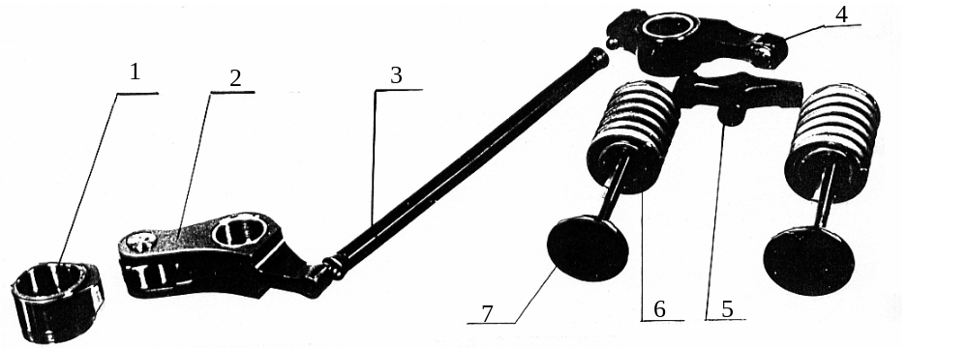
Рисунок 4. Механізм приводу клапанів двигуна з нижнім розташуванням розподільного вала:
1 – кулачкова шайба; 2 – коромисло; 3 – штанга; 4 – коромисло; 5 – штовхач; 6 – пружина; 7 – клапан.
Конструкція механізму приводу клапанів із верхнім розташуванням розподільного вала й додатковим штовхачем показана на рис.5.
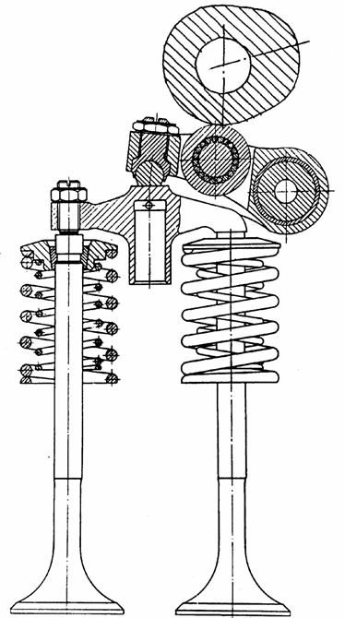

Рисунок 5. Механізм приводу клапанів двигуна із верхнім розташуванням клапанів.
2. Клапани.
Клапани служать для відкриття й закриття впускних та випускних отворів. Відкриваються вони під дією розподільного вала (кулачків), закриваються – під дією пружин. При посадці на сідло клапан самоцентрується завдяки конічній формі опорної поверхні. Клапан складається із тарілки, стержня та голівки.
Умови роботи клапанів, особливо випускних, надто важкі. Поверхня тарілки омивається гарячими газами, температура яких при випуску складає 900…100⁰С, а тиск 0,5…0,7МПа.
Швидкість потоку газу за цих умов перевищує критичну. В цей період із циліндра вилучається основна доля випускних газів, тому в цей момент клапан сприймає найбільшу кількість теплоти й найбільш схильний до хімічного та механічного впливу з боку потоку газів. З цієї причини температура тарілки клапана підвищується до 600…800⁰С. Впускний клапан працює у більш сприятливих умовах, оскільки періодично омивається свіжим повітрям, температура його тарілки не перевищує 400⁰С.
За таких умов клапани повинні витримувати дію значних зусиль з боку розподільних валів та пружин, переміщуватися у напрямних, забезпечувати повну герметичність закриття після посадки на сідла. Виконання таких умов можливе тільки при ефективному й рівномірному відведенні теплоти від клапана.
На роботу клапанів впливає ряд факторів:
• конструкція тарілки, нерівномірне розподілення мас металу у районі сідла та його охолодження викликає деформацію сідла та, як наслідок, прогоряння клапана;
• конструкція стержня, велике значення мають жорсткість, стабільність геометрії клапана у роботі, що безпосередньо впливає на тепловідведення від клапана;
• швидкість посадки клапана на сідло; аби запобігти розбиванню фаски клапана на сідлі зазначена швидкість не повинна перевищувати 0,6…1,0 м/с;
• обертання клапана навколо своєї осі у процесі роботи дозволяє забезпечити більш рівномірну температуру фаски;
• рівномірність відведення теплоти від клапана.
Усі ці фактори спричиняють дефекти клапанів, наприклад, прогар, обривання тарілки, поздовження, заїдання штоку у напрямний.
При конструюванні клапанів треба враховувати означені вище та ін- ші режимні, технологічні, експлуатаційні фактори.
Основним розміром, що визначає пропускну здатність клапана і впливає на параметри газообміну та насосні втрати, є діаметр клапанної тарілки (рис.6).
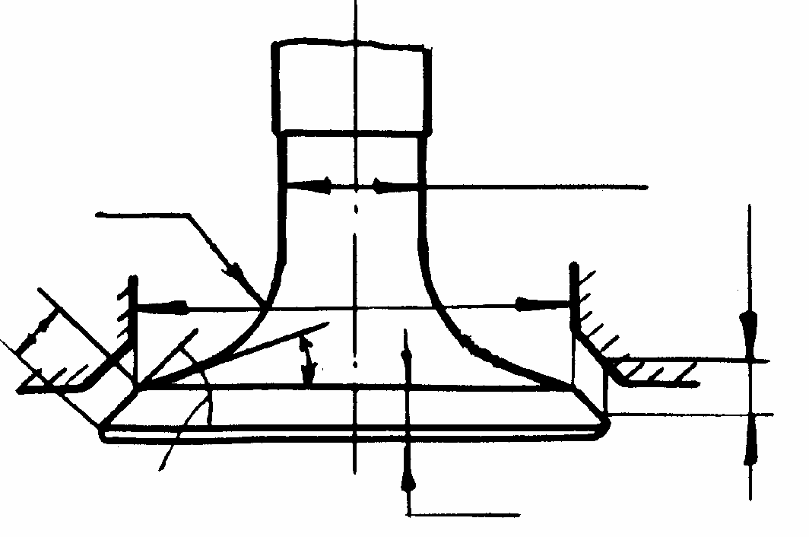

d_{см}
R
d h_{к}
S β

α δ
Рисунок 6. Основні конструктивні співвідношення елементів клапанів.
Звичайно вказаний діаметр вибирають максимально можливим. В головках з двома клапанами діаметр тарілки лежить у межах 0,32 ≤ d/D ≤ 0,44. Для головок з чотирма клапанами (перспективна тенденція) треба керуватися співвідношенням: 0,27 ≤ d/D ≤ 0,36. Клапани менших розмірів сприймають менші динамічні й термічні навантаження. Враховуючи, що випускні клапани в меншій мірі впливають на наповнення циліндрів, діаметр їхніх тарілок вибирають меншим за діаметр впускних клапанів, тобто виходять із співвідношення:
0,75 ≤ d_{вип}/d_{вп} ≤ 1,0.

Хід клапана hк визначає площу прохідного перерізу. Швидкість по- току в момент максимального від- криття впускного клапана може сягати 100м/с. У випускних клапанах швидкість потоку газів може зрости на 15…20 %.
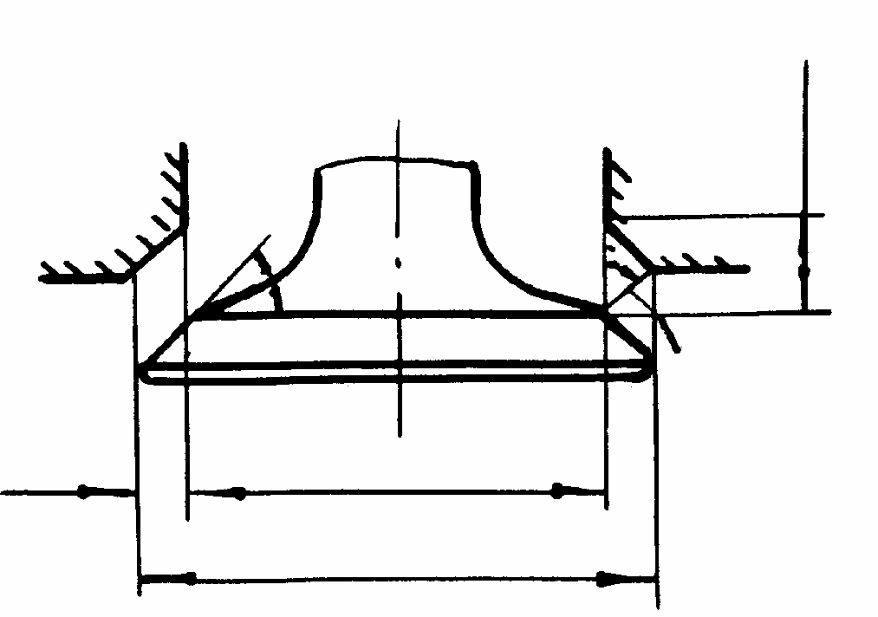
Величина прохідного перерізу у момент максимального підйому клапана h_{max} (рис.7).
α
α
в
a
d
d₁

h_{max}

Рисунок 7. До визначення прохідного перерізу клапана.
Максимальний підйом клапана h_{max} рекомендується визначати за умов рівних прохідних перерізів по фасці клапана й його горловині. При куті фаски 30° така умова виконується при h_{max} = 0,26 · d, а при куті 45° – при h_{max} = 0,31· d. Практична границя h_{max} обмежується зростанням сил інерції.
Ширина фаски клапана визначає питомий тиск.
К = $\frac{Р}{F·cosα}$;
де Р – сила, що притискує клапан до сідла; F = π ($\frac{d+d_{1}}{2}$) S – площа пове рхні фаски.
Межа такого тиску у виконаних конструкціях складає 20…30МПа, а ширина фаски S = (0,05…0,12) · d. При незмінних Р, F зміна питомого тиску у парі клапан–сідло підкорятиметься косинусоїдальному закону. При куті фаски, наприклад, f_{max}30° питомий тиск приблизно на 20% менше, ніж у клапанів з кутом 45°. При цьому суттєво збільшуються і максимальні прохідні перерізи f_{max} при куті 30° у порівнянні з кутом 45°.
Недоліком клапанів із α 30° є збільшений діаметр тарілки клапану, гірше його центрування у сідлі. Тому кут фаски α 30° застосовується головним чином на впускних клапанах, а кут фаски α 45° – на випускних. Для зменшення зносу фасок їх наплавляють твердим сплавом типу ВЗК (на кобальтовій основі) або сормайт (на залізній основі) завтовшки 1,5…2,5мм.
Кут конічної поверхні, що сполучає фаску клапана з галтеллю, та радіус галтелі визначають аеродинамічні умови безвідривного руху потоку (повітря, газів) та його швидкість. Звичайно вказані розміри обирають у таких межах:
β = 10…30°; R = (0,3…0,5) · d.
Товщина тарілки повинна бути у межах δ = (0,08…0,12) · d. Для клапанів з наплавкою тарілку роблять товще для усунення розтріскування наплавленого шару при деформації тарілки. Форма тарілки клапана повинна відповідати своєму призначенню (рис.8).
Плоскі й угнуті тарілки застосовують для впускних клапанів, випуклі та з охолодженням – для випускних. Діаметр стрижня клапана залежить від схеми приводу клапанів та рівня форсування двигуна. При безпосередньому приводі клапана та значних бокових зусиллях d_{ст} = (0,25…0,40) · d, а у випадку приводу штовхачем d_{ст} = (0,15…0,25) · d.
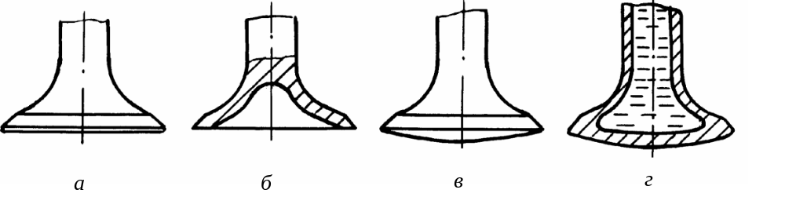
Рисунок 8. Форми тарілок клапанів:
а – плоска; б – угнута (тюльпанчикова); в – випукла; г – випукла з охолодженням натрієм.
При збільшенні рівня форсування двигуна діаметр стрижня збільшується для поліпшення відведення теплоти від клапана. Довжина стрижня клапана повинна забезпечити як відведення теплоти, так і сприйняття бокових зусиль, розташування та центрування пружин, кріплення дисків пружин. Треба намагатися скоротити довжину стрижня.
Торець стрижня (голівка), по якому вдаряє штовхач або коромисло, виконується сферичним. На цей кінець стрижня приварюють накладку із багато- вуглецевої сталі й закаляють її на твердість HRCэ ≥ 50. На кінці стрижня закріплено диск пружини. При дії кулачкової шайби безпосередньо на диск останній укручується у стрижень клапана та фіксується замком (рис.9, а). Якщо клапан приводиться за допомогою штовхача або коромисла, пружини з’єднуються з клапаном за допомогою замків (рис.9, б, в, г).
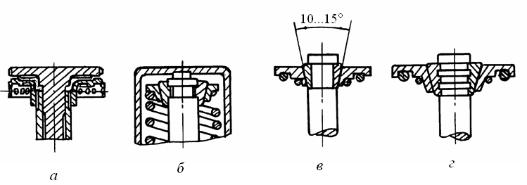
Рисунок 9. Форми замків клапана.
Замок – це конус, виконаний під кутом 10…15°, що розрізається на дві частини й установлюється на виточці верхньої зони клапана. Найпоширеніша конструкція наведена на рис.9, в, як найпростіша у виготовленні й така, що забезпечує максимальну площу контакту в сполученні замок–клапан. Для усунення прихвачування тарілки та замка останній вкривається міддю.
Обертання клапана у конструкціях із стаканом (рис.9, б) забезпечується позацентровим навантаженням, а в конструкціях без стакана – випадковим сполученням діючих сил.
Напрямна стрижня клапана має діаметр d_{напр} = (1,1…1,5) · d_{стриж}. Зазор між стрижнем та напрямною втулкою складає (0,001…0,006) · d_{стриж}. На форсованих двигунах (0,0100…0,0125) · d_{стриж}.
Характерна конструкція складеного клапана сучасного форсованого двигуна показана на рисунку клапана.

Клапан виконаний із високолегованої сталі 45Х14Н14В2М із штампованої заготовки. Напрямна клапана азотована. Фаска наплавлена сплавом ЕП616 або В3К на торці клапана приварена накладка із сталі 45, яка загартовується СВЧ на твердість HRCэ ≥ 50. Після загартування поверхня клапана під сухарі зміцнюється накаткою.
Кут фаски (сумарний, коли 2α 91°, що на 1° перевищує відповідний кут на сідлі й забезпечує контакт по зовнішній кромці сідла.
3. Пружина клапана.
Пружини клапанів повинні задовольняти таким вимогам:
• забезпечувати ущільнену посадку клапана на фаску сідла й неможливість мимовільного відкриття випускного клапана у період пуску;
• не допускати розриву у будь-якому місці кінематичного ланцюга у період дії негативних прискорень;
• мати високу міцність від утоми й достатній вібробезпечний запас.
На двигунах НТМ звичайно встановлюють дві пружини зовнішню і внутрішню, які мають різні напрямки навивання з метою запобігання аварії при руйнуванні однієї з них. Внутрішня пружина, що має більшу кривизну витків, має й більші напруги, ніж зовнішня; зусилля зовнішньої пружини складають таким чином 60…70 % від сумарного зусилля. Пружини центруються з метою усунення зіткнення їх витків у роботі. Товщина опорного витка повинна бути не менше 0,25 діаметра дроту.
Матеріалом для клапанних пружин служить високоякісна проволока, виконана із сталі 51ХФА. Для підвищення міцності від утоми пружини оббивають сталевими дробинами, а для усунення корозії пружини піддають воронінню. Для запобігання вібрацій пружини іноді виконують з перемінним кроком.
4. Регулювання клапанного механізму.
Ущільнене закриття клапанів можливе тільки у тому випадку, коли між клапаном і деталлю, що передає на нього зусилля, є гарантований зазор.
Регулювальний зазор (або зазор для компенсації теплового розширення деталей на працюючому двигуні) складає Δ 0,03…0,05мм. У двигуні передбачаються компенсатори зазорів до компенсаторів відносяться: регулювальні гвинти; тарілки, які вкручуються в стрижень клапана та ін. Тепловий зазор установлюють поміж круговою зоною кулачкової шайби (або штовхача) й клапаном.
Наявність зазорів (особливо збільшених) негативно впливає на роботу механізму газорозподілу, викликаючи стук (удари), підвищений знос поверхонь, що стикаються, а також знос сідла клапана. З метою усунення шкідливого впливу зазорів у швидкохідних двигунах застосовують гідравлічні штовхачі, що автоматично вибирають зазори у клапанному механізмі. Такий штовхач наведено
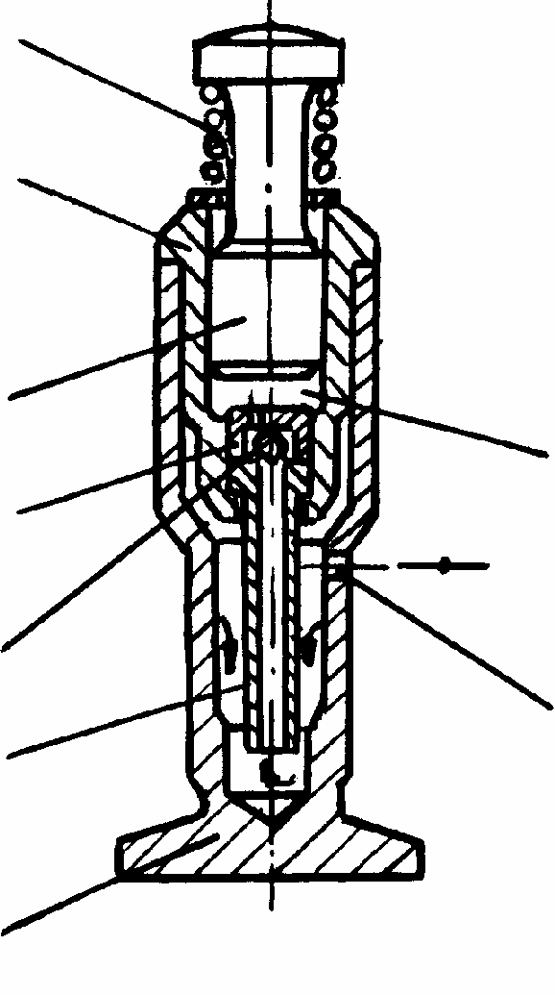
на рис.10.
7
6
5
4
3
2
8
9
1
У корпус 1 запресована гільза 6 , в якій переміщується плунжер
5; він постійно притискується пружиною 7 до клапана.
Плунжер у робочому стані утримується тиском масла у
порожнині 8. Після здійснення робочого ходу витікання масла із
порожнини 8 компенсується подачею свіжого масла крізь отвір 9,
трубку 2 та клапан 3. Гідравлічні штовхачі працюють надійно
тільки при застосуванні чистого масла, що зберігає постійну
в’язкість.

Тема 3.1 Система паливоподачі.
1. Контур низького тиску палива. 2. Фільтрація палива. 3. Контур високого тиску палива, паливні насоси високого тиску (ПНВТ). 4. Форсунки.
[1 с. 242…248]
Система живлення двигуна паливом призначена для розміщення во- зимого запасу палива, очищення та подачі (вприскування) його в циліндри відповідно до порядку та режиму роботи.
Система живлення складається з двох контурів – низького та високого тисків.
Контур низького тиску призначений для зберігання, очищення і по- дачі палива до насосів. Він складається із баків, кранів, підкачувальних насосів, фільтрів грубого й тонкого очищення палива, датчиків-паливомірів.
Контур високого тиску призначений для дозування палива поциклово залежно від режиму роботи, розподілення його по циліндрах, розпилю- вання у КЗ. Він складається з насосів високого тиску, форсунок і трубо-проводів.
Розрізняють дві схеми систем паливоподачі – тупикову й проточну.
При тупиковій системі паливоподачі паливо прокачується у масі, що дорівнює продуктивності насоса високого тиску; насос не охолоджується. Однак мала прокачка палива дозволяє збільшити строк служби фільтрів тонкого очищення.
При проточній системі паливоподачі кратність циркуляції у 1,5…3,0 рази перевищує продуктивність насоса високого тиску (ПНВТ), що забезпечує надійне вилучення повітря із системи.
Заправка паливних баків виконується за двома схемами.
При пасивній схемі заправки паливо в бак або групу баків подається крізь відкриту горловину із 65…70 л/хв. При активній схемі заправки швидкістю паливо у всі баки подається крізь єдину центральну горловину під тиском із швидкістю більше 100л/хв.
Принципова схема проточної, багатобакової системи, що забезпечує, наприклад, роботу двигуна, наведена на рис.1.
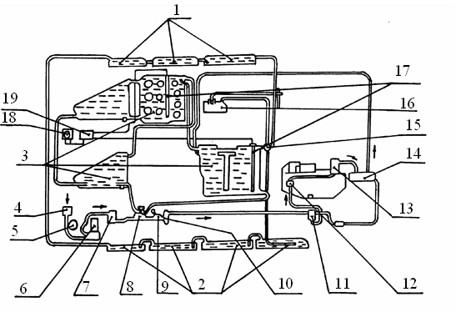
Рисунок 1. Схема системи живлення паливом дизеля:
1, 2 – зовнішні паливні баки; 3 – внутрішні паливні баки; 4 – заправна пробка; 5 – кран переключення; 6 , 7 – заправний фільтр; 8 – паливорозподільний кран; 9 – ручний паливопідкачувальний насос; 10 – бензиновий відцентровий насос; 11 – фільтр грубого очищення; 12 – паливопідкачувальний насос двигуна; 13 – фільтр тонкого очищення; 14 – кормовий бачок; 15 – кран відключення зовнішніх баків; 16 – дренажний бачок; 17 – датчики паливомірів; 18, 19 – перемикач і показник паливоміру.
1. Контур низького тиску палива.
Необхідна ємність внутрішніх й зовнішніх паливних баків визнача- ється запасом ходу НТМ та шляховою паливною економічністю, л
V_{бак} = S · B.
де S – запас ходу, км; В – шляхова витрата палива, л/км.
Баки звичайно виготовляються із сталевих або алюмінієвих листів. Усередині баків установлюють перегородки, внутрішня поверхня яких вкривається бакелітовим лаком. Нижня частина баку виконується у вигляді відстійника із зливною пробкою та клапаном. Зовнішня поверхня баків підлягає протектуванню – покриттю спеціальним самоущільнювальним складом, що підвищує їх пожежобезпеку.
У деяких НТМ застосовуються “м’які” баки із синтетичних матеріалів, що дозволяє максимально використовувати вільні об’єми.
Паливопідкачувальні насоси призначені для подачі палива від баку до насоса високого тиску, для прокачки системи перед пуском після тривалої зупинки.
При прокачуванні паливної системи паливопідкачувальним насосом забезпечується заповнення системи перед пуском двигуна.
2. Фільтрація палива.
З особливостями конструкції паливної апаратури дизелів НТМ пов’язані високі вимоги до чистоти дизельного пального, що обумовлює довговічність прецизійних пар дизельної паливної апаратури (ПНВТ та форсунки). Надійність цих пар досягається багатоступеневою фільтрацією палива.
Якість фільтрації палива оцінюється двома показниками: тонкістю та повнотою відсіву. Тонкість відсіву характеризує розмір (у мкм) найбільших часток, що пропускається фільтрувальним елементом. Повнота відсіву означає кількість (у %) затриманих механічних до- мішок відносно загальної кількості домішок, що знаходяться у паливі.
Згідно з призначенням фільтрів їх поділяють на такі:
• попереднього очищення;
• грубого очищення;
• тонкого очищення;
• запобіжні.
Указані фільтри застосовуються послідовно й установлюються у заправних горловинах баків та затримують випадкові, крупні частки, застерігаючи підкачувальні насоси від руйнування.
Фільтр грубого очищення розташовується перед ПНА (паливно-насосною апаратурою). Як фільтрувальні елементи у ньому використовуються сітчасті, пластинчато-щілинні або стрічково-щілинні елементи. На НТМ з двигунами використовуються сітчасті фільтрувальні елементи з розміром чарунки до 100мкм, що вкладаються на каркас у два шари. Вказані фільтри забезпечують тонкість відсіву часток розміром до 100мкм і потребують профілактичного поточного обслуговування через кожні 300…350 год.
При створенні фільтрів тонкого очищення палива виникає питання про доцільну величину тонкості відсіву. Досліди показали, що зміна гідрощільності плунжерних пар не має місця при величині часток до 2мкм, а при величині часток 4…6 мкм гідрощільність вже різко падає. Досвід свідчить, що для надійної роботи паливної апаратури фільтрувальні елементи повинні забезпечити повноту відсіву до 96…98 % при тонкості відсіву до 2…3мкм.
У фільтрах тонкого очищення палива у якості фільтруючих елементів використовуються фетр, папер, металокераміка (композити), папір або картон. В залежності від напрямку руху палива відносно фільтрувального елементу відрізняють поверхневий та об’ємний способи очищення.
При поверхневому способі паливо очищується, проходячи шар паперу. В такому випадку надійність фільтра обумовлена міцністю листа паперу, яка може бути зруйнована ще на етапі виготовлення. Тому фільтри з поверхневим способом очищення не отримали поширення.
При об’ємному способі затримка механічних часток досягається циркуляцією палива крізь товсті шари фільтрувальних елементів, що підвищує надійність їхньої роботи. Конструкції фільтрувальних елементів фільтра тонкого очищення палива наведені на рис.2. Фільтри, показані на рис.2 а,б,г, відносяться до об’ємного способу очищення, а фільтр на рис.2 в – до поверхневого.
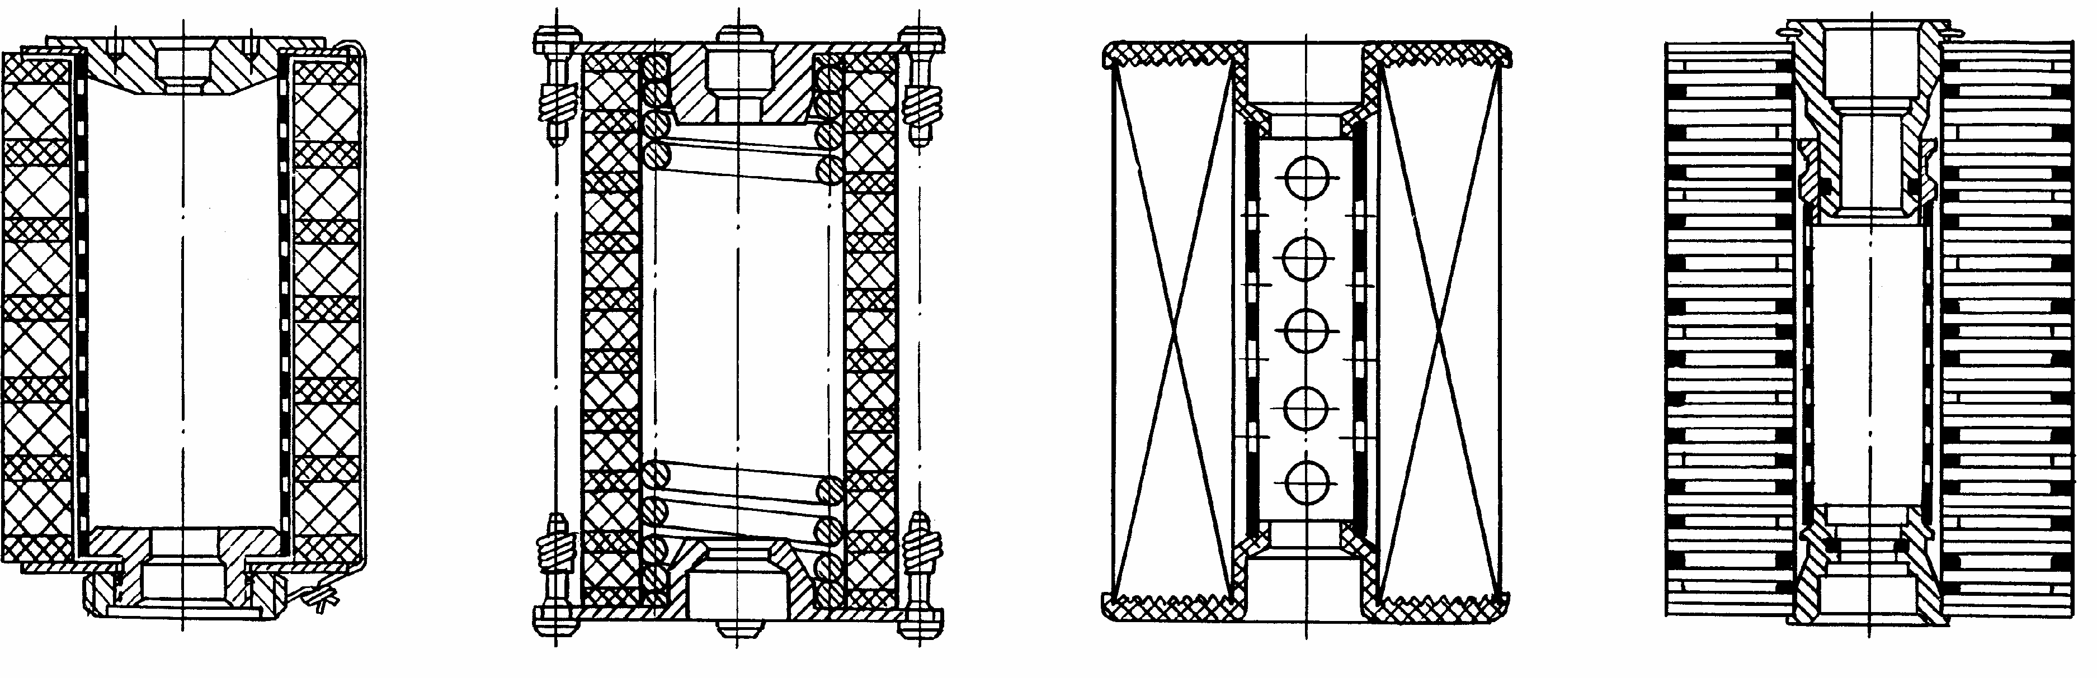
а
б
в
г

Рисунок 2. Конструкції паливних фільтрів тонкого очищення:
а – повстяний із жорстким каркасом; тонкість відсіву15…20мкм, повнота відсіву 44 %; б – повстяний із пружинним каркасом; тонкість відсіву15мкм, повнота відсіву 60 %; в – паперовий типу багато променевої зірки; тонкість відсіву7…9мкм, повнота відсіву 80…90 %; г – картонний двоступеневий; тонкість відсіву3мкм, повнота відсіву 96 %;
Повстяні фільтрувальні елементи забезпечують тонкість відсіву у межах 15…20мкм. Такі фільтри схильні до усадки при тривалій роботі, що різко знижує надійність паливної апаратури. Установка самопідтискних пружин (рис.2,б) збільшує строк служби фільтра, але повністю цей дефект не усуває. Картонні фільтрувальні елементи забезпечують більш високі тонкість (до 3мкм) й повноту відсіву (до 96%) та в теперішній час широко розповсюджені на двигунах НТМ.
Картон насичується синтетичними смолами, що забезпечує задовільну стійкість при діянні води. Для захисту фільтрувальних елементів від прямого попадання вологи та механічних часток у фільтрувальні секції звичайно надівають на них шовковий чохол. По мірі забруднення фільтрувальних елементів збільшується опір прокачці палива, що знижує потужність двигуна й виступає ознакою необхідності їхньої заміни. Зниження пропускної здатності фільтрувальних елементів обумовлено забиванням зовнішніх поверхонь механічними домішками (брудом), смолою, милами нафтенових кислот.
Однією з причин зменшення строку служби фільтрувальних елементів є наявність води у паливі. Відділення води від палива базується на сепарації часток при різкій зміні напрямку руху потоку.
При цьому вода, що має більшу густину, випадає в осадок. Вологовідділювач вмонтовується у фільтр тонкого очищення або встановлюється окремо. Запобіжні фільтри призначені для вилучення з палива часток технологічного характеру, які містить паливний тракт після фільтра тонкого очищення, і установлюються звичайно на вході до паливного насоса. При прокачуванні палива крізь двигун воно підігрівається, що викликає появу парових пробок та знижує потужність через зниження густини палива.
3. Контур високого тиску палива, паливні насоси високого тиску (ПНВТ).
За конструктивними рішеннями відрізняють такі контури високого тиску:
• паливні системи роздільного типу, в яких насос високого тиску і форсунка виконані у вигляді окремих вузлів та поєднані поміж собою трубопроводом високого тиску;
• паливні системи нероздільного типу, в яких ПНВТ і форсунка виконані спільно і створюють насос-форсунку.
У двигунах НЗТ застосовуються обидві схеми паливних систем. До них ставляться досить жорсткі вимоги:
• вприскування повинно забезпечувати якісне розпилювання палива;
• тиск палива треба визначати, виходячи із якісного розпилювання;
• вприскування треба підкорювати такому закону паливоподачі, що забезпечуватиме якісне сумішоутворення і згоряння при вприскуванні у конкретне місце КЗ;
• треба забезпечити ідентичність процесу паливоподачі від одного робочого циклу до іншого.
Вказані вимоги здебільшого обумовлюються вибором типу та конструкцією як ПНВТ, так і форсункового пристрою. Паливні насоси високого тиску (ПНВТ) призначені для створення високого та надвисокого (понад 200МПа) тиску, поциклового дозування палива залежно від навантаження та його подачі у суворо визначений момент часу або кут обертання колінчастого вала.
За способом паливоподачі у циліндри двигуна розрізняють насоси безпосереднього тиску й акумуляторні.
У паливних насосах безпосереднього вприскування паливоподача здійснюється у форсунку, а в акумуляторних – в окремий об’єм, пов’язаний з форсункою. Залежно від величини об’єму акумуляторні системи бувають великої і малої ємності. У системах з акумуляторами великого об’єму один або декілька насосів подають паливо у загальну ємність, із якої воно подається до форсунки. В системах з малими акумуляторами паливо спочатку нагнітається в акумулятор, з якого після підвищення тиску до форсунки. Після зменшення швидкості плунжера інтенсивність вприскування підтримується потенціальною енергією акумулятора.
Вказана система забезпечує стабільність паливоподачі у широкому діапазоні частот обертання колінчастого вала і навантажень двигуна. Однак через складну конструкцію та недостатню надійность при значних тисках палива при його вприскуванні у форсованих дизелях (більше 150МПа) акумулююча система поки не отримала широкого розповсюдження на двигунах НТМ.
Залежно від кількості нагнітальних плунжерів відрізняють багато-плунжерні насоси з кількістю плунжерів, що дорівнює кількості циліндрів, та розподільчі (одноплунжерні) насоси, що подають паливо у всі або у групу циліндрів.
Багатоплунжерні насоси виконуються рядними або V-подібними. Останні розташовуються у розвалі V-подібних двигунів; їхні переваги – менша довжина та краща скомпонованість на двигуні. Багатоплунжерні насоси виконуються блочними. Створюються, особливо для високофорсованих ДВЗ, індивідуальні насоси на кожний циліндр, які розташовуються у зоні таких циліндрів. Це скорочує довжину трубопроводів високого тиску і забезпечує кращу ідентичність паливоподачі по циліндрах.
Розподільчі насоси мають переваги, перш за все – зменшення загальної кількості деталей (у 2,0…2,5 рази). Однак через те, що один плунжер обслуговує декілька циліндрів, скорочується термін наповнення порожнини стиску, що збільшує навантаження та знос плунжера й обмежує максимальний тиск вприскування. З цього приводу розподільні насоси не застосовуються для двигунів НТМ, проте використовуються на тракторних й автомобільних двигунах малої та середньої потужності з помірною частотою обертання колінчастого валу. Основною відміною сучасних конструкцій ПНВТ є спосіб дозування палива, за яким насоси відрізняються ходом плунжера: постійним чи пере- мінним.
В ПНВТ з постійним ходом плунжера паливо дозується за рахунок:
• перепуску палива на частині ходу плунжера через клапан (клапанний насос);
• перепуску палива на частині ходу плунжера через плунжер, що використовується як регулювальний елемент (золотниковий насос);
• перепуску палива на всьому ході плунжера через регульований отвір;
• дроселювання палива на впуску.
Найбільше поширення у двигунах НТМ отримали золотникові насоси. У ПНВТ з перемінним ходом плунжера зміна ходу або кількості паливоподачі досягається шляхом:
• осьового переміщення кулачка, що має перемінний профіль по довжині;
• зміни зазору між плунжером та штовхачем;
• зміни плеча важеля приводу плунжера.
Вказані способи забезпечення перемінності ходу плунжера реалізуються головним чином на тихохідних ДВЗ, а для НТМ не використовуються.
При жорсткому приводі закон руху плунжера визначається кулачком і тиск вприскування змінюється пропорційно частоті обертання колінчастого вала. При зміні частоти обертання з 2800 до 2500хв–1, тобто у 1,36 раз, максимальний тиск зменшується з 78 до 51МПа, або у 1,53 рази. Це погіршує дрібність розпилювання палива й далекобійність струменя, що сприяє зниженню показників процесу згоряння у режимі крутного моменту та, особливо, на пускових режимах. У зв’язку з означеними недоліками паливних насосів з жорстким приводом пропонувалися різні варіанти гнучкого приводу: пружинного (фірма “Hahz Endrassik”, Угорщина), газового (фірма “Krupp”, Німеччина та фірма “Doksfard”, Англія), гідравлічного (фірма “Brise”, Англія). Такий привід забезпечує стабільність тиску вприскування (незалежно від частоти обертання колінчастого вала) та дистанційність управління процесом паливоподачі. Реалізується гнучкий привід плунжера на тихохідних двигунах. Основними перепонами щодо застосування його на швидкохідних дизелях є ненадійна робота прецизійних ущільнень, поциклова нестабільність паливоподачі.
Таким чином, на двигунах НТМ найбільше поширення отримали паливні насоси безпосереднього вприскування, багатоплунжерні, з постійним ходом плунжера та жорстким його приводом золотникового типу.
Плунжерна пара (насосний елемент). Така пара складається з гільзи і плунжера; це найбільш відповідальний елемент паливного насоса. Сумісно доведені гільза з плунжером складають єдину пару, в якій заміна будьякого елемента не допускається. Чистота доведених поверхонь має бути не менше ^{0,040}√.
Якість виготовлення плунжерної пари контролюється стосовно плавності переміщення плунжера, а також гідрощільності пари. Плунжер, висунутий з гільзи на 1/3 довжини, має плавно, без зупинок переміщуватися під дією власної ваги.
4. Форсунки
Форсунки – це виконавчі пристрої, за допомогою яких ПНВТ реалізують потрібні закони паливоподачі поциклово та по окремих циліндрах. Форсунки призначені для подачі палива в конкретну зону КЗ та його розпилювання, аби забезпечити необхідну гомогенність робочої суміші та її рівномірне розподілення по об’єму цієї камери.
Форсунки поділяються на відкриті, напівзакриті та закриті.
У відкритих форсунках поміж ПНВТ та сопловими отворами розпи- лювача відсутній запірний елемент. Для поліпшення сумішоутворення час- то забезпечують перехрещення струменів палива або їх закручування у гвинтовому чи відцентровому напрямних апаратах. Головною перевагою таких форсунок є їхня простота. Суттєвий недолік форсунок відкритого типу виявляється у негараздах паливоподачі, зокрема – у в’ялому протіканні кінцевої фази вприскування, підтіканні палива після закриття нагнітального клапана, погіршення якості розпилювання палива у КЗ при зменшенні частоти обертання колінчастого вала. Такі форсунки не задовольняють вимоги паливної апаратури двигунів НТМ.
У напівзакритих та закритих форсунках є запірний елемент між ПНВТ й розпилювальними отворами. Вони відрізняються місцем розташування означеного запірного елемента і поділяються на такі:
• закриті, коли запірна голка розташована безпосередньо на вході у розпилювальний отвір; шкідливий об’єм палива зведено до мінімуму; го- лка піднімається проти руху палива;
• напівзакриті, в яких запірний клапан (кулька), розташований на вході у форсунку, тобто на відстані від розпилювача; шкідливий об’єм складає 100…150мм; запірний елемент відкривається за ходом палива.
Більше розповсюдження при створенні двигунів НТМ отримали форсунки закритого типу з чітким початком і кінцем вприскування без підтікання палива. Однак закриті форсунки мають значно більші габарити, ніж напівзакриті, більшу імовірність зависання або прихвачування голки, необхідність дренажування палива, що протискується крізь прецизійну плунжерну пару.
За способом управління голкою форсунки поділяються на автоматичні (з гідравлічним приводом голки, яку піднімає тиск палива) та примусово керовані (в них закон руху голки визначається профілем кулачка або електронним сигналом при комп’ютерному керуванні паливоподачею). Електронне керування паливоподачею має великі переваги щодо керування паливоподачею у дизелях НТМ й воно розробляється як перспективне.
Найбільший вплив на розпилювання мають:
• протитиск стиснутого повітря у КЗ;
• тиск вприскування палива;
• діаметри соплових отворів у розпилювачі;
• поле швидкостей повітряного заряду у циліндрі двигуна;
• швидкість палива у струмені, що витікає із соплових отворів розпилювача та ін.
Якість розпилювання, в свою чергу, характеризується тонкістю або дисперсністю краплевидних продуктів розпаду струменів палива у КЗ, далекобійністю факелів палива, кутом конуса та ін. Дисперсність оцінюється величиною найбільшого діаметра крапель, що створюються при розпаді струменя (факела) палива.
Форсунка являє собою завершений самостійний вузол, що підлягає обкатним та здавальним випробуванням. У процесі здавальних, наприклад, випробувань контролюється:
• тиск початку подачі палива;
• якість розпилювання палива; початок розпаду струменя повинен знаходиться на відстані 5…10мм від торця розпилювача. Різке вприскування палива повинен супроводжуватися характерним деренчливим звуком;
• відсутність відриву краплі від розпилювача при опресуванні за одну хвилину;
• напрямок струменів палива на об’ємному глобусі; струмені повинні сягати відмічених квадратів.
На двигунах НТМ знімання чи регулювання елементів паливної апаратури у межах гарантійного строку не допускаються.
Насос-форсунка відрізняється від форсунки тим, що являє собою сполучення форсунки з нагнітальною секцією ПНВТ, яка дозволяє практично усунути паливопроводи високого тиску і сприяє підвищенню максимального тиску вприскування до 150МПа та більше. Вони набувають поширення, оскільки краще пристосовані до роботи у складі підсистем автоматичного комп’ютерного керування паливоподачею у двигунах НТМ, що визначається як перспектива поліпшення якості НМТ.

Тема 3.2 Система повітропостачання.
- Коротка характеристика система повітропостачання. 2. Повітряні фільтри.
3. Впускні і випускні трубопроводи.
[1 с. 285…327]
- Коротка характеристика система повітропостачання.
Система повітропостачання призначена для забирання, очищення, стиску повітря та подачі його у циліндри двигуна.
Повітрозбираючі пристрої та повітроочисники мають забезпечити мінімальний підігрів повітря до входу у компресор та мінімальний опір траси. У двигунах НТМ підігрів повітря звичайно не перевищує 5…8⁰С, а опір повітроочисника 1250мм водяного стовпа. Коефіцієнт пропускання пилу у повітроочисниках для поршневих ДВЗ, не перевищує 0,02%.
До системи впуску відносяться впускний колектор з пристроями очищення повітря на впуску у двигун. Загальними вимогами до системи впуску являються малий опір цих систем свіжому заряду, що необхідно для зменшення насосних втрат і покращання наповнення циліндрів; більш повного використання енергії випускних газів в газовій турбіні; мінімальні габаритні розміри та маса деталей, що їх складають.
Задовольнити ці вимоги шляхом тільки зменшення швидкості газів в системах, тобто шляхом збільшення прохідних перерізів, неможливо: збільшуються габаритні розміри і маса двигуна. Крім того, зі зменшенням швидкості повітря зменшується його турбулізація, що приводить до погіршення сумішоутворення в двигунах із зовнішнім сумішоутворенням. Зменшення швидкості випускних газів в трубопроводі в зрівнянні зі швидкістю витікання їх із клапанів двигуна з турбонаддувом приводить до зменшення кінетичної енергії газів і погіршенню тепловикористання.
Для рівномірного розподілення горючої суміші по циліндрам впускні трубопроводи виготовлюють симетричними. У карбюраторних двигунах для поліпшення сумішоутворення суміш підігрівається при впуску відпрацьованими газами або рідиною, що виходить з системи охолодження.
У дизелів та газових двигунів, у яких підігрів свіжого заряду при впуску зменшує наповнення, тому впускний та випускний трубопроводи, як правило, завжди розділені.
У двигунах з газотурбінним наддувом до системи впуску відносяться також компресори та охолодники повітря, яке виходить з компресора, а до системи випуску – газові турбіни.
2. Повітряні фільтри.
Повітряні фільтри використовуються для очищення повітря від пилу. Для оцінки досконалості конструкції повітряних фільтрів використовують різні характеристики: коефіцієнт очистки повітря К_{о} або коефіцієнт пропуску пилу К_{п}, гідравлічний опір повітряного фільтра ∆_{р}, термін роботи фільтра до технічного обслуговування t або пилеємність.
Коефіцієнт очистки повітря (%)
К_{о} = (G₂/ G₁) · 100
де: G₁ і G₂ – маси пилу відповідно, що находить до повітряного фільтру і затриманого ним.
Ефективність очистки повітря від пилу характеризують також коефіцієнтом пропуску пилу (%)
К_{п} = (G₃/ G₁) · 100 = [(G₁ – G₂)/G₁] · 100 = 100 – К_{о}
де G₃ маса пилу, яка проходить через фільтр.
Повітряний фільтр складає певний опір руху повітря по впускним трубопроводам двигуна. Характеристикою гідравлічного опору повітряного фільтра являється різниця тиску ∆_{р} до повітряного фільтру (атмосферний писк) і після нього. Значення ∆_{р} залежить від типу повітряного фільтру та кількості ступенів очистки повітря. Збільшення гідравлічного опору впускного трубопроводу приводить до зменшення коефіцієнта наповнення циліндра двигуна і отже, до падіння потужності і підвищенню витрат палива.
Допустимий гідравлічний опір повітряних фільтрів автомобільних двигунів (кПа): бензинових – 5,0, дизелів – (3,5…4), дизелів з турбонаддувом – (4,5…5); для тракторних дизелів повинно не перевищувати 7кПа.
За способами очистки повітря фільтри розділяються на інерційні, фільтруючі і комбіновані. Крім того, інерційні і фільтруючі фільтри можуть виконуватись з сухими фільтруючими елементами і з мокрими, якщо їх фільтруючі елементи змочуються маслом. Комбіновані повітряні фільтри можуть бути сухого, мокрого і змішаного типу.
На двигунах, що працюють в умовах підвищеної запиленості, для першого ступеня очистки застосовуються циклони і мультициклони, які дозволяють ефективно затримувати велику частку (до 50%) пилу. Для автоматичного витягування пилу застосовуються ежектори, в яких використовується енергія відпрацювавших газів або частина повітря, що подається компресором.
Для визначення терміну обслуговування повітряного фільтра і контролю за його технічним станом в окремих випадках використовують індикатори допустимого гідравлічного опору. Поява в оглядовому вікні корпуса пофарбованого поршня свідчить про досягнення допустимого гідравлічного опору фільтра.
При розрахунку повітряного фільтра з елементами із картону використовують питоме повітря навантаження [м³/(год·м²)]
q = Q/ F
де Q витрати повітря двигуном, м³/год;
F площа робочої поверхні картону, м².
Значення q вибирають з урахуванням типу двигуна і норм технічного обслуговування. Для двигунів легкових автомобілів q = (250…400)м³/(год·м²); вантажних автомобілів q = (100…200)м³/(год·м²); тракторних q = (80…100)м³ /(год·м²); стаціонарних і тепловозних q = (100…180)м³/(год·м²).
При розрахунку елемента типу “багатопроменева зірка” із картону (рис. 1) для даних номінальних витрат повітря, задаючись питомим повітряним навантаженням, можна визначити площину
F = Q/ q.
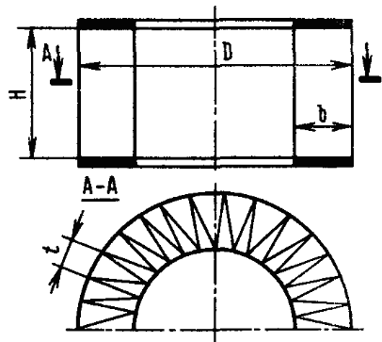
Рисунок 1. Фільтрувальний елемент типу «багатопроменева зірка».
Ширина сторони гофри фільтрувального елемента визначається по експериментальній формулі b ≈ 02,0$\sqrt{F}$. Найкращі з точки зору пилеємності значення шага t між складками лежать в межах 5-8мм, причому менші значення відносяться до менших значень ширини гофри, а більші – до його більших значень.
Число гофри дорівнює n = F/(2bH) , при цьому складеному стані площа бічної поверхні фільтрувального елементу
F₁ = tHF/(2 bH) = Ft/(2b).
Задаючись із умови компоновки повітряного фільтра на двигуні відношенням діаметра D елемента до його висоти H (звичайно D/H=0,5…5), з рівності F₁ = πDH = Ft/(2b) визначають величини D і Н, які округлюють до чисел рядів, яким віддана перевага. Після округлення уточнюють значення шага t.
3. Впускні і випускні трубопроводи.
При розробці конструкції впускних трубопроводів особливу увагу приділяють їх простоті, технологічності, матеріалоємності при малому гідравлічному опору. Для зменшення аеродинамічних утрат переріз каналів впускного трубопроводу карбюратора двигуна повинен мати плавні повороти і підвищену чистоту стінок впускних каналів.
На впускний трубопровід інколи установлюють повітряний клапан, який з’єднує його з атмосферою. При більш високому ніж звичайно розріджені в трубопроводі клапан дозволяє запобігти перезбагаченню суміші при роботі двигуна на режимі примусового холостого хода і зменшити витрати картерного масла.
Консультативні форми впускних систем дизелів без наддуву звичайно простіші, ніж у карбюраторних двигунів, тому що для дизелів вимоги в відношенні рівномірності розподілу свіжого заряду по циліндрам менш жорсткі. Розміри перерізів впускних трубопроводів автотракторних двигунів, як правило, вибирають на основі емпіричних співвідношень. Кінцеве їх доведення по величині аеродинамічних утрат, економічності двигуна, роботі двигуна при різних частотах обертання колінчастого вала, токсичності відпрацювавших газів, пусковим і динамічним якостям двигуна, розподілу свіжого заряду по циліндрам, антидетонаційним якостям і надійності в поєднанні з фазами газорозподілу може бути проведена тільки експериментально.
Основними елементами впускної системи чотиритактних суднових, тепловозних і стаціонарних дизелів являється циліндричний ресивер, в який повітря находить з торця і направляється в циліндри по окремим патрубкам.
Діаметр ресиверів дизелів без наддуву при n = (200…500)хв⁻¹ дорівнюють (0,5…0,6)D, при n = (600…1500)хв⁻¹ вони складають (0,6…0,7)D (де D – діаметр циліндра). У автомобільних карбюраторних чотиритактних двигунів діаметр впускного трубопроводу (або діаметр круга, рівного по площі перерізу некруглого трубопроводу) складає (0,3…0,5)D, а у автотракторних дизелів без наддуву (0,4…0,5)D.
Стиск повітря здійснюється у компресорі (нагнітачеві) для наддуву двигуна.
Для наддуву швидкохідних, форсованих двигунів НТМ застосовуються виключно відцентрові компресори, які мають малі габарити й масу, високі ККД і надійність.

Тема 3.3 Випускна система.
1. Конструктивні особливості випускного колектора. 2. Глушіння шуму.

[1 с. 339…351]
Випускна система призначена для відведення газів з циліндрів двигуна, їх утилізації на турбіні, нейтралізації їх шкідливих викидів і глушіння шуму. Складається вона із трубопроводів, турбіни та елементів, що поліпшують екологічні показники двигуна: доопалювачів, нейтралізаторів та глушителів.
Випускна система безпосередньо впливає на ефективні показники двигуна, визначаючи потужність насосних ходів у чотиритактних двигунах та показники газообміну у двотактних двигунах. У зв’язку з цим до випускних систем ставляться особливі вимоги:
• забезпечення мінімальних втрат тиску й температури випускних газів на ділянці від циліндра двигуна до турбіни;
• мінімальний вплив процесу випуску попереднього циліндра на здійснення робочого процесу у наступних циліндрах;
• мінімальне тепловиділення у МТВ з метою виключення підігріву повітря і палива;
• розташування випускних і паливних комунікацій на максимальному віддаленні один від одного з метою виключення пожеж;
• надійна ізоляція трубопроводів і турбіни для створення прийнятних умов роботи обслуговуючого персоналу.
Випускні трубопроводи двигунів можна розділити на трубопроводи для двигунів без наддуву і з наддувом. В свою чергу випускні трубопроводи для двигунів з наддувом використовують з перемінним (імпульсним) і постійним тиском. По конструкції їх розділяють на охолоджувані і неохолоджувані.
Умови роботи випускної системи двигуна характеризуються впливом високих температур, тисків, вібрацій. З форсуванням двигуна зростають температура й тиск випускних газів, що збільшує тепломеханічне навантаження випускного колектора, який є початковим елементом випуск- ного тракту.
- Конструктивні особливості випускного колектора.
Для поліпшення газообміну колектори двотактних двигунів виготовляють значно більшого діаметра, ніж чотиритактних:
d_{двотакт} ≈ (2,5…3,0) · d_{чотиритакт}.
Для створення безпечних умов обслуговування зовнішню поверхню колектора теплоізолюють або охолоджують водою. У двигунах з наддувом випускний колектор визначає ефективність газообміну та роботи турбіни. У зв’язку з цим колектор повинен забезпечувати максимальне використання енергії випускних газів, мати мінімальну довжину в ньому не повинно бути різких поворотів і змін перерізів, необхідно забезпечувати усунення резонансних коливань газового середовища.
Вибір розмірів колектора виконують з урахуванням таких міркувань:
– середня швидкість газів не повинна перевищувати 60…100м/с;
– площа перерізу колектора
F_{кол} ≥ (0,8…1,2) · F_{вип}.
де Fвип – максимальний переріз випускного органу;
• об’єм випускного колектора відносно до робочого об’єму повинен складати:
V_{кол}/ V_{h} = 0,8…2,0;
• довжина випускного колектора (l_{кол}), виходячи з критерію Стру- халя, повинна задовольняти умові:
S_{n} = $\frac{а_{зв τ_{вип}}}{l_{кол}}$≥ 6,0.

де а_{зв} $=\sqrt{9,81·kRТ_{кол}}$ швидкість звука при параметрах газу у випускному колекторі; τ_{вип} тривалість випуску. Значення вказаних параметрів для двигунів НТМ наведені у табл.1.
Таблиця 1. Основні параметри випускних колекторів двигунів НТМ.
Двигуни | Тип випускного колектора | Параметри
Двигуни | Тип випускного колектора | Відносна площа Fкол/Fвип | Відносний об’єм Vкол/Vh | Критерій Струхаля | Діаметр колектора, мм
5ТДФ | Загальний | 1,52 | 2,55 | 9,7 | 74,5
6ТД-1 | Роздільний:  внутрішній зовнішній | 0,86  1,10 | 1,48  0,92 | 6,2  16,0 | 52  81
12ЧН15/16 | Роздільний:  внутрішній зовнішній | 1,41  1,82 | 1,61  1,02 | 13,2  3,5 | 52  81
Важливе значення має початкова ділянка випускного колектора, яка починається безпосередньо біля головки циліндра. Саме на цій ділянці газ має максимальні параметри, тому втрати тут найменш бажані. Враховуючи, що випускний колектор з’єднує газові потоки від декільких циліндрів, у ньому не повинні створюватися перешкоди для руху газів із сусідніх циліндрів. Була запропонована конструкція випускного колектора, в якому газ, виходячи з циліндра, направляється спеціально спрофільованими каналами. Останні забезпечують рух потоку без попадання його під прямим кутом на стінку колектора, що збільшує на 12…15% кінетичну енергію випускних газів. Указана конструкція початкової дільниці колектора дозволяє використати активний випуск в одному з циліндрів для ежекції газів сусідніх циліндрів завдяки високій швидкості газів. З цією ж метою іноді організовують ступінчасте відбирання газів. При цьому високошвидкісний потік на початковій ділянці при активному випуску збільшує ефективність використання кінетичної енергії випускних газів.
Однак у багатоциліндрових двигунах вказаних заходів часто недостатньо для ефективного здійснення процесу газообміну через виникаючі коливання тиску газу у випускному колекторі. При цьому суттєво погіршується процес наповнення сусідніх циліндрів. Поліпшення газообміну шляхом розподілення випуску дозволило поліпшити паливну економічність на 4…7% за зовнішньою характеристикою, збільшити витрату повітря на 5 %, знизити температуру випускних газів на 7%.
Розподілення випуску звичайно призводить до наявності двох паралельно розташованих випускних колекторів, що збільшує пожежну небезпеку й теплорадіацію у навколишнє середовище. Більш доцільним, з цих причин, слід вважати колектор, в якому одна труба проходить усередині іншої. Дана конструкція має мінімальні габарити та тепловипромінювання. Однак така конструкція має збільшені втрати на тертя газів при протіканні крізь вузькі щілини.
Об’єм трубопроводів суттєво впливає на характер зміни тиску ви- пускних газів у колекторі. Можна уявити два крайніх випадки: об’єм ко- лектора у багато разів перевищує робочий об’єм циліндра або набагато менший за нього. В першому випадку тиск у випускному колекторі буде залишатися незмінним; і такий колектор називається колектором постійно- го тиску.
У другому випадку тиск газів у колекторі змінюється циклічно за тиском у циліндрі; цей колектор називають імпульсним.
У процесі роботи довжина випускного колектора змінюється через його постійне нагрівання газами перемінної температури. Враховуючи, що колектор обмивається безпосередньо газами, його температура наближена до середньої температури газів. Для усунення окалиноутворення для випускних колекторів використовують чавуни, нержавіючі сталі або жароміцні сталі. Для ущільнення стиків між блоком і випускним колектором звичайно використовуються мідні або мідно-азбестові прокладки. Гайки вкривають шаром міді для кращого їх відкручування при розбиранні.
Випускні трубопроводи чотиритактних суднових, тепловозних і стаціонарних дизелів без наддуву виконують в вигляді одного циліндричного, овального або прямокутного трубопроводу з патрубками, які кріпились фланцями до кришок, або блоку циліндрів двигуна. Діаметри випускних трубопроводів дизелів з чотирма - шістьма циліндрами при n = (200…500)хв⁻¹ вибирають рівними (0,4…0,5)D, при шести-восьми циліндрах і n = (600…1500)хв⁻¹ діаметри випускних трубопроводів складають (0,5…0,7)D.
При проектуванні випускних трубопроводів двигунів з наддувом необхідно ураховувати наступні вимоги:
- витрати енергії випускних газів в трубопроводах від випускних органів до соплового апарату газової турбіни повинні бути мінімальними;
- процес випуску із одного циліндра двигуна не повинен утрудняти газообмін в других циліндрах;
- в двигунах, які переважно працюють на перехідних режимах, об’єм випускного трубопроводу повинен бути мінімально допустимим для зменшення впливу інерційності системи і збільшення імпульсу тиску випуску.
На практиці застосовуються два варіанта підведення відпрацювавших газів до газової турбіни турбокомпресора:
- від загального випускного трубопроводу – системи з постійним тиском перед газовою турбіною;
- від кожного циліндра або групи циліндрів – імпульсні системи наддуву.
Нестаціонарність працездатності газу при перетіканні його в турбіну позитивно використовують в імпульсних системах наддуву. Вцих системах газ випускається в окремі трубопроводи із обмеженого числа циліндрів, у яких процеси випуску чергуються без перекриття, тобто мають здвиг по фазі не менш ніж тривалість випуску, яка у чотиритактних дизелів складає 220…240о п.к.в.
2. Глушіння шуму.
Двигуни внутрішнього згоряння є одними з основних джерел шуму, що негативно впливає на людей. Шум – це комплекс звуків, що змінюється за частотою та рівнем. Двигуни випромінюють хвилі в основному з частотою 20…8000Гц.
Для оцінювання шуму двигунів використовуються параметри для їх порівняння. Будь-які коливання рідинного, газового або твердого середовища, що передаються до органу слуху, сприймаються як звуковий тиск (звук).
Під звуковим тиском розуміють періодичні коливання пружного середовища, які сприймаються людиною. Звуковий тиск являє собою періодичний процес, який характеризується:
• частотою коливань f = 1/TГц; тобто кількістю повних коливань, що відбуваються у період 1с;
• періодом коливань Т це час, за який відбувається одне повне коли- вання;
• амплітудою коливань А (найбільшим відхиленням від нейтральної лінії);
• розмахом коливань 2·А (сумою позитивних та негативних амплітуд);
• амплітудою коливань швидкості v = 2 · π · f · A см/с;
• енергією звуку Е = k₁v², де k₁ коефіцієнт, що характеризує сили внутрішнього тертя середовища;
• звуковим тиском плоскої хвилі р = v ρ с (дин/см²), де ρ, с густина та теплоємність середовища відповідно;
• рівнем шуму (у децибелах – дБ), тобто двадцятикратним логарифмічним відношенням вимірюваного звукового тиску р до звукового тиску р₀ = 2·10^{–4} (дин/см2), прийнятого за нульовий поріг,
L = 20 · lg(р/р₀) .
Шум, створений двигуном, визначається двома складовими – аеродинамічною та механічною:
L = L_{аер} + L_{мех}.
Аеродинамічний шум виникає при впуску повітря, випуску газів, роботі вентиляторів:
L_{аер} = L_{вп} + L_{вип} +L_{вен}.
Джерелом механічного шуму є вибухи при згорянні палива, тертя при взаємному переміщенні деталей, удари клапанів об сідла, коливальні динамічні процеси при навантаженні паливної апаратури, водяної та масляної систем і т. ін.
При цьому дії кожного джерела шуму відбувається незалежно одне від одного. Встановлено, що рівень шуму багатовипромінювального джерела, яким і є двигун, визначається як найбільш потужне джерело; інші створюють загальний фон. У ДВЗ найбільш потужними джерелами шуму є процеси згоряння, впуску та випуску.
Для оцінки рівня механічного шуму, що виникає при згорянні, використовують залежність, дБ:
L_{мех} = 10 · lgn + 5,5 · lgР_{е} + 55,
де Р_{е} – ефективна потужність, кВт.
Для двигунів, які використовуються на НТМ, частіше застосовується формула, дБ:
L_{мех} = 10 · (3 · lgn + 0,55 · lgР_{m} – 1,5 · В_{л}) + 30,5,
де В_{л} питома літрова маса, кг/л;
Р_{m} потужність механічних втрат, кВт.
Для зниження рівня механічного шуму, що створюється згорянням, намагаються зменшити швидкість наростання тиску при згорянні, максимальну величину тиску згоряння (р_{z}), виконувати шумоізоляцію блока циліндрів, установлювати двигун на пружних опорах і т. ін.
Рівень шуму відкритого всмоктування вищий за шум механічних джерел для дизелів, дБ:
• без наддуву на 5…10дБ;
• з наддувом на 15…25дБ.
Рівень шуму в процесі всмоктування дизелів з наддувом (із відцентровим компресором з лопатковим дифузором)
L_{всмок} = 50 · lgu + 10 · lgz_{диф} + 3,
де u – колова швидкість колеса компресора; z_{диф} – кількість лопаток дифузора.
Для глушіння шуму в процесі всмоктування застосовуються глушники, показані на рис.1.
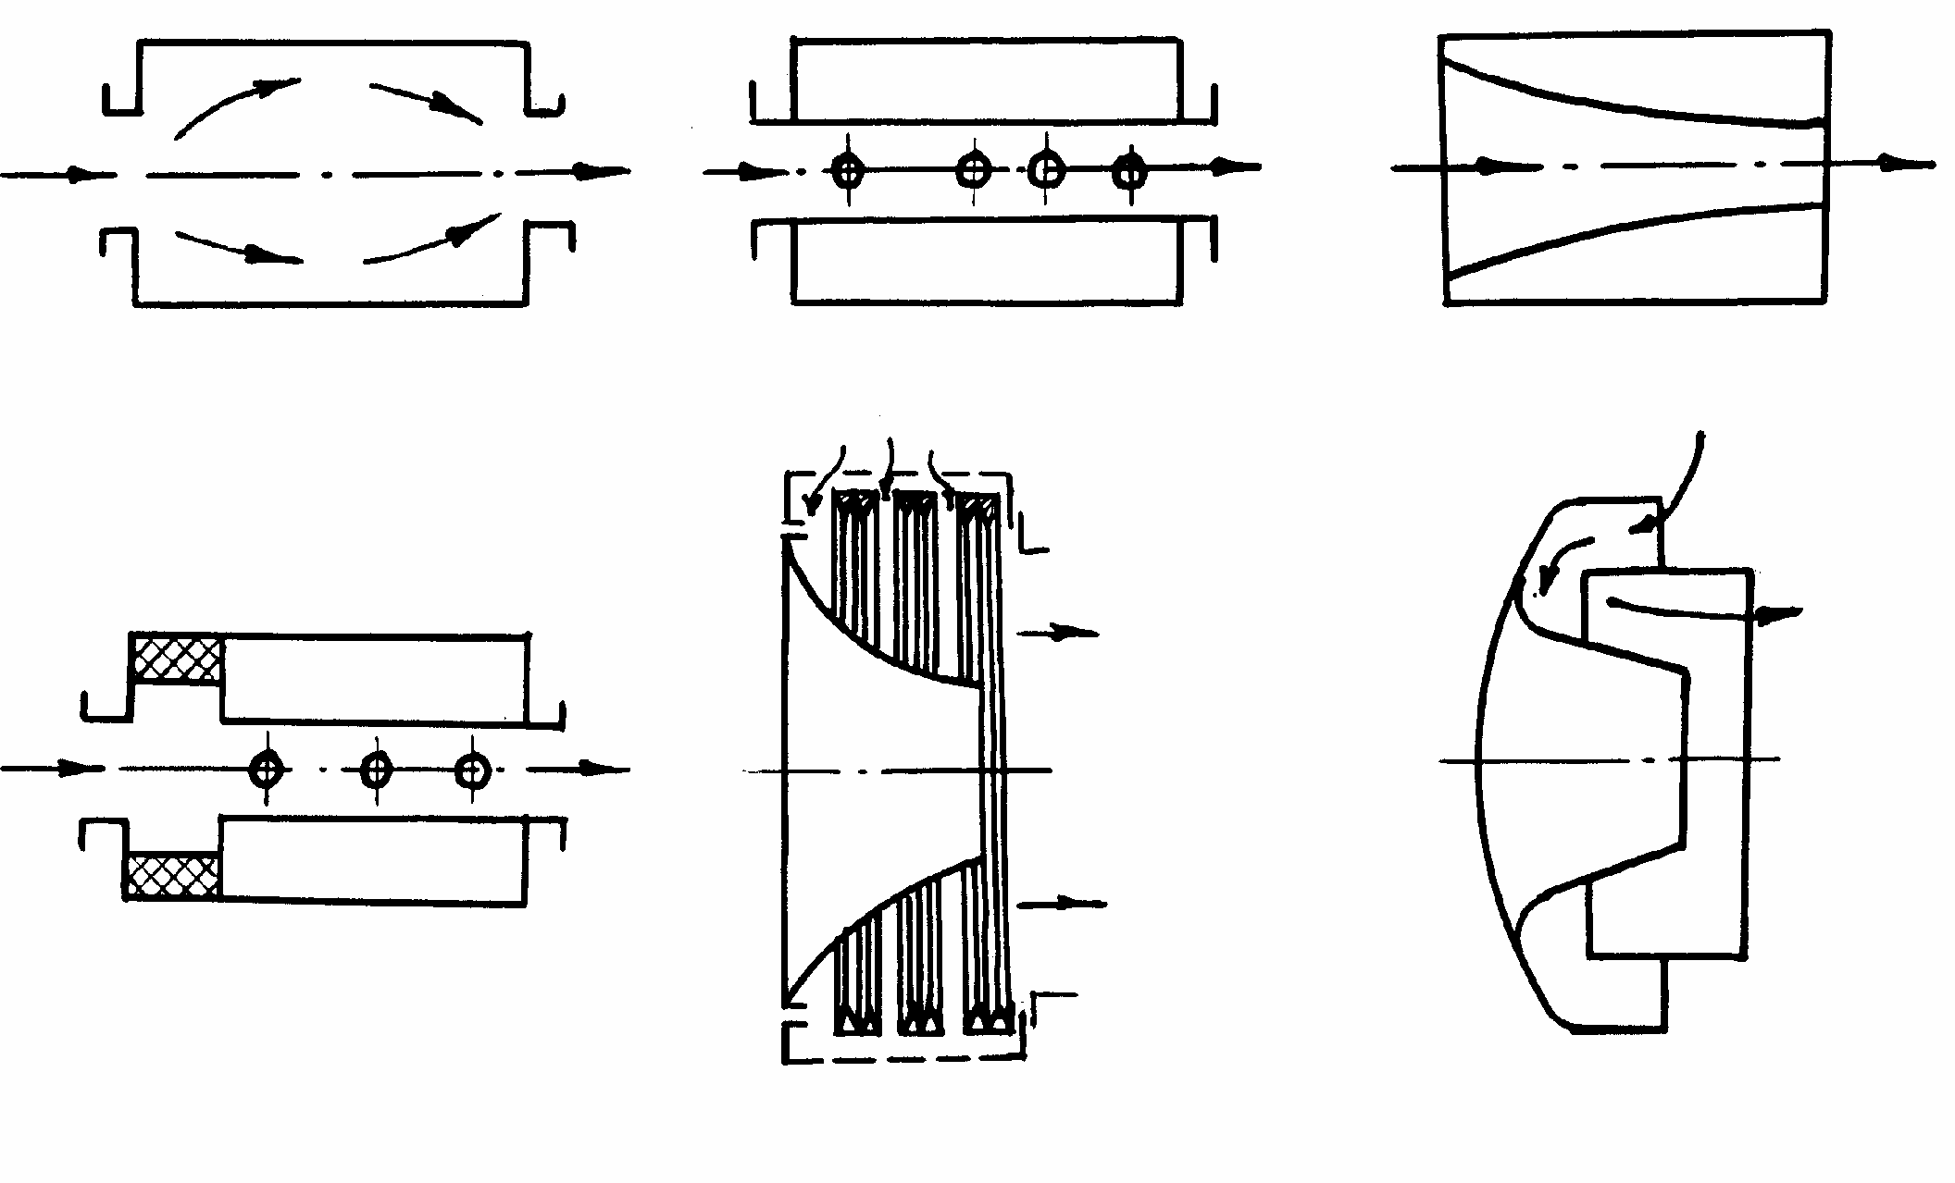
а
б
в
г
д
е

Рисунок 1. Схеми глушників всмоктування:
а – розширююча камера; б – резонансний заглушувач; в – сопловий глушник; г – комбінований активно-резонансний глушник; д – щілинний глушник; е – активний глушник.
Розширювальна камера звичайно застосовується на нефорсованих двигунах.
У форсованих двигунах для глушіння шуму використовуються звичайно резонансні, соплові й комбіновані глушники шуму, в яких ефект глушіння визначається об’ємом резонансної камери (рис.1, б), довжиною сопла (рис.1, в), якістю звукопоглинального матеріалу (рис.1, г). У двигунах з наддувом установлюють різні варіанти глушників шуму активного типу (рис.1, д, е).
Найбільш ефективним є щілинний глушник, який має найменші габарити. Для глушіння шуму на випуску використовуються глушники типу рис.1., б. Комбіновані резонансні глушники застосовуються рідше через засмолення звукопоглинального матеріалу, що знижує його ефективність.

Тема 3.4 Особливості систем змащення.
1. Вимоги до системи змащення. 2. Моторні мастила. 3. Конструкція системи змащення. 4. Параметри системи змащення. 5. Вентиляція картера.
[1 с. 355…376]
Система змащення призначена для зменшення зносу поверхонь тер- тя, відведення теплоти від них, очищення мастила і поверхонь тертя від за- лишків зносу. Природно, змащення вузлів і механізмів сприяє суттєвому зниженню механічних втрат двигуна.
- Вимоги до системи змащення.
Виходячи з призначення, система змащення повинна задовольняти такі вимоги:
• забезпечувати постійну маслоподачу до пар тертя за будь-яких умов експлуатації – температурах навколишнього середовища ±50⁰С; крені або диференті до 30°; будь-яких прискореннях двигуна, що викликають- ся умовами дорожнього руху;
• забезпечувати тривалий термін роботи мастила шляхом його очищення від механічного бруду та продуктів старіння;
• допускати експлуатацію при високих температурах масла; у дви- гунах НТМ температура масла на виході може сягати 130⁰С;
• мати возимий запас масла у баці чи картері, не менш, ніж запас ходу НТМ по паливу;
• мати мінімальні втрати тиску вздовж тракту цієї системи;
• забезпечувати швидке й надійне транспортування масла у бак або картер з метою зменшення барботажних втрат, для цього у транспортних двигунах НТМ продуктивність відкачувальних насосів має перевищувати у 2…2,5 рази продуктивність нагнітальних насосів;
• забезпечувати швидке та ефективне заспокоєння масла, що виключає його піноутворення;
• забезпечувати постійну вентиляцію картера від газів з метою виключення старіння масла;
• допускати експлуатацію на маслах різної в’язкості (зимових та літніх), забезпечивши їх надійну подачу до всіх поверхонь тертя;
• забезпечувати надійну передпускову прокачку масла з метою йо- го подачі до поверхонь тертя тощо;
• швидко та надійно виводити повітряні бульби і т. ін.
В якості мастила у системах змащення використовуються різні мастила, особливості й застосування яких залежать від рівня форсування та конструкції двигуна НТМ.
Із збільшенням навантажень на двигун зростають вимоги до мастила. Мастило повинно зберігати свої властивості за умов підвищених температур, тисків, високих відносних швидкостей пересування. Створення таких мастил є спільною задачею фахівців – двигунобудівників та хімотологів, тобто спеціалістів з проблем підвищення довговічності, надійності й економічності двигунів за рахунок використання якісних мастил, палив, спеціальних рідин.
- Моторні мастила.
Якість моторних мастил залежить від основи і присадок. У двигунах НТМ використовуються в основному мастила нафтового та синтетичного походження.
Якість моторних масел оцінюється рядом показників, що характеризують їхні зносостійкісні, корозійні, миючі властивості.
В’язкість масла або внутрішнє тертя є одним із основних показників, що характеризують опір зсуванню шарів масла один відносносно одного.
Абсолютною одиницею в’язкості називається сила, необхідна для переміщення з одиничною швидкістю одиничної площини відносно іншої такої ж поверхні, від якої вона відокремлена шаром рідини висотою, що дорівнює одиниці та має розмірність (дiна · c²) . Указана одиниця в’язкості називається пуазом.
В’язкість масла залежить від температури; ця залежність характеризується індексом в’язкості, що визначає характер протікання кривої в’язкості. Масла, що мають високий індекс в’язкості, кращі щодо пускових якостей порівняно з маслами, в яких цей індекс низький.
Маслянистість характеризує здатність масла створювати на поверхнях тертя міцні абсорбовані шари, які усувають безпосередній контакт (металевий) поверхонь тертя. Маслянистість суттєво поліпшується при додаванні у масло жирних кислот.
Термоокисна стабільність характеризує антиокисні властивості масла. Вона визначається часом (хв.), у термін якого тонкий шар масла при температурі 250⁰С перетворюється у лаковий шар. Цей показник призначений для умовної оцінки схильності масел до створення лакових відкладень, що викликають небезпеку пригоряння кілець та для оцінки ефективності дії присадок.
Зольність масла пов’язана з утворенням сухого вуглистого залишку, який, попадаючи у зазори пар “поршень–кільце” та “поршень–циліндр”, спричиняє їхній знос. При подальшому підвищенні температури має місце вигоряння золи. Твердість золи залежить від присадок. Масло має кращі властивості при меншій зольності.
Корозійність масла характеризує його здатність до тривалої роботи з різними металами без корозійних пошкоджень. Сутність методу визначення корозійності базується на втраті маси металевої пластини, на яку періодично подають масло та повітря протягом 25год. при t = 140⁰С. Така втрата при випробуваннях якості масла не повинна перевищувати 9г/м². Незадовільні корозійні якості масла негативно впливають, перш за все, на кольорові метали і сплави, з яких виконуються підшипники, труби і т. ін.
Лужне число характеризує корозійну здатність масла. Цей показник оцінюють за кількістю у міліграмах їдкого калію (КОН), що необхідна для всіх кислот, які є в 1г масла. Чим нижчий цей показник, тим нижча якість масла, оскільки зменшується запас щодо спрацювання продуктів окиснення, які створюються при експлуатації двигунів.
Миючий потенціал масла свідчить про його здатність очищати поршні, клапани, випускні та впускні тракти від лакових відкладень і продукти неповного згоряння палива. Цю якість масла визначає зменшення прохідного перерізу газоповітряного тракту двигуна у процесі експлуатації, що є причиною зниження повітропостачання, погіршення параметрів двигуна.
Піноутворення в двигуні виникає внаслідок збовтування і розбризкування масла, що викликає його насичення повітрям, парами палива та газами. У маслі може бути до 15% об’єму бульбашок повітря, газів. Виходячи на вільну поверхню, вони створюють піну, яка засмоктується масляним насосом, що погіршує змащення деталей тертя. З метою запобігання піноутворення у масло додають до 0,001% протипінної домішки (присадки), що скорочує тривалість перебування в ньому бульбашок повітря і зменшує кількість піни.
Температура застигання масла характеризує його рідкоплинні властивості. Чим нижче вихідна в’язкість масла, тим нижчою стає температура його застигання. У двигунах НТМ застосовують два види масел: всесезонне, що має температуру застигання мінус 25⁰С; зимове, яке має цю температуру близько мінус 50⁰С.
Сьогодні використовуються відповідні цим якостям присадки до масел, але частіше багатофункціональні присадки, що поліпшують одночасно ряд показників (властивостей).
3. Конструкція системи змащення.
Система змащення поділяється на зовнішню й внутрішню.
До зовнішньої системи змащення відносяться ємності, маслопідкачувальні та відкачувальні насоси, холодильники, контрольно-вимірювальні прилади, маслопроводи.
До внутрішньої системи змащення відносяться агрегати та вузли, які забезпечують змащення пар тертя та їх охолодження і очищення від продуктів зносу. Залежно від способу змащення розподіляють змащення розбризкуванням, під тиском та комбіноване. На двигунах НТМ змащення обов’язково має відбуватися під тиском (примусова подача масла). При цьому основні вузли двигуна – підшипники колінчастого й кулачкових валів, осі коромисел, підшипники, передачі і т. ін. змащуються організовано від масляного насоса з локальним підведенням масла крізь свердління, маслотрубки.
У залежності від способу подавання масла до корінних підшипників колінчастого вала відрізняють індивідуальне і центральне підведення.
При індивідуальному підведенні масло від загального трубопроводу подається до кожного корінного підшипника, розташованого у блоці циліндра (рис.1,а).
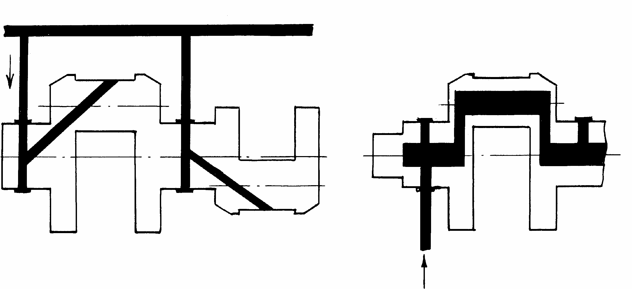
а
підведення масла
б
Рисунок 1. Способи підведення масла до корінних шийок колінчастого вала:
а – індивідуальне; б – центральне підведення.
На швидкохідних двигунах частіше використовується центральне підведення.
У сучасному двигунобудуванні застосовується комбінована система змащення, коли найбільш навантажені вузли змащуються під тиском (примусова циркуляція масла), а решта змащуються та охолоджуються розбризкуванням. При примусовій подачі масла його забирання здійснюється від окремої ємності.
Залежно від місця розташування основного об’єму масла системи змащення поділяються на системи з мокрим або сухим картером.
В схемах змащення з мокрим картером основний запас масла зберігається у піддоні двигуна. Така схема відрізняється простотою і використовується на автомобільних двигунах.
У схемах з сухим картером масло утримується в автономному масляному баку, куди воно подається відкачувальними насосами. Враховуючи, що відкачуване із картерів масло перебуває у зваженому стані, продуктивність відкачувальних насосів має бути у 2…2,5 рази більше продуктивності нагнітальних. Система змащення із сухим картером забезпечує тривалу роботу двигуна з великим креном, диферентом; масло при цьому в меншій мірі зазнає дію газів, зменшується борботажна втрата і витрата масла. Крім того, наявність окремої ємності для масла дозволяє організовувати у найкоротшій термін його передпусковий розігрів, що взимку скорочує підготовку двигуна до запускання.
Відомо, що головний знос двигуна пов’язаний з його пуском. Саме у цей момент деталі тертя не відокремлені шаром масла, тертя наближено до напівсухого.
Процес такого тертя ще посилюється у холодну пору року, коли підвищується в’язкість масла, що зменшує його прокачку. З цього приводу передбачають передпускову прокачку масла. На двигунах НТМ з цієї мети може бути передбачено автономний масляний насос, що працює від електродвигуна.
Для очищення масла, що циркулює в системі змащення, застосовуються фільтри. У двигунах НТМ з високим масовим рівнем прокачування масла застосовується багатоступенева система його очищення. На першому ступені очищення використовуються фільтри грубого очищення масла, які можуть бути пластинчасто-щілинні, стрічково- щілинні або сітчасті. Тонкість очищення мастил цими фільтрами звичайно складає 50…100 мкм.
В сучасних двигунах у якості нагнітальних використовуються шестіренчасті насоси із зовнішнім зчепленням (рис.2).
Порожнина нагнітання.
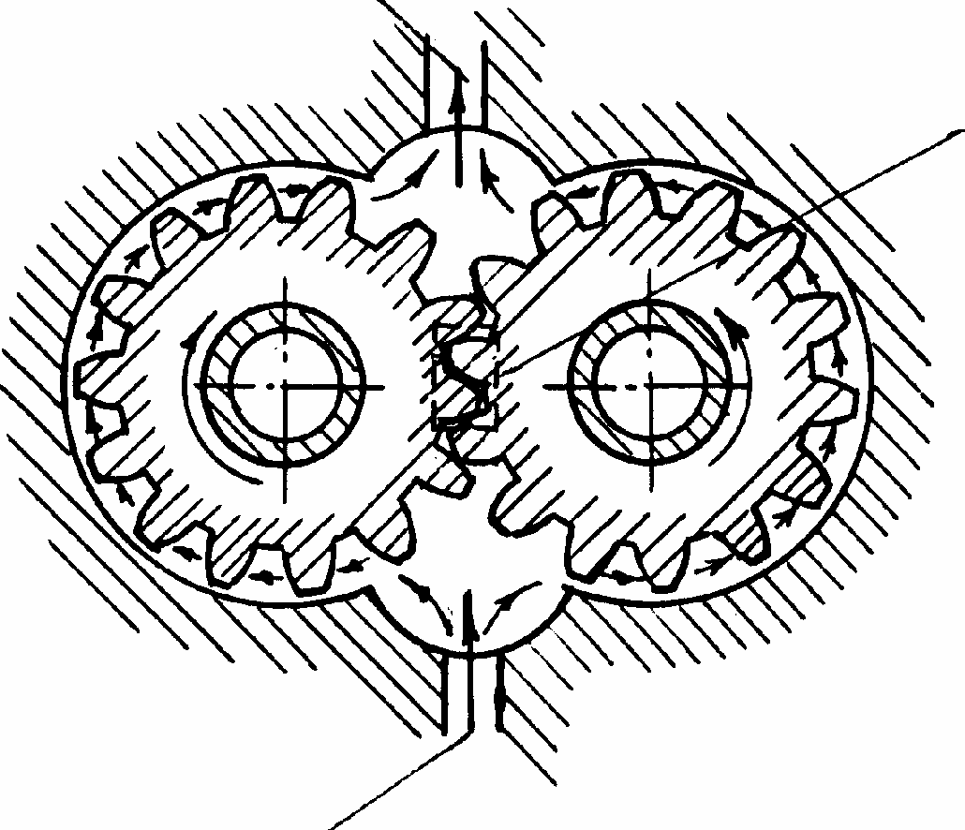
Розвантантажувальна
канавка.

Порожнина всмоктування.
Рисунок 2. Шестіренчастий насос.
Одна шестірня обертається валом від двигуна, а друга з нею зчеплена. Тиск створюється за рахунок перенесення масла й стиску його у зовнішній об’єм. З метою усунення перевантажень вала та кавітації замкнутий об’єм розвантажується за допомогою торцевих канавок, по яких масло перетікає у порожнину нагнітання. Продуктивність та ККД масляного насоса залежать від торцевих зазорів між шестірнями й корпусом. Звичайно вони складають 0,10...0,15мм. У деяких насосах, що забезпечують вакуум, торцеві зазори зведені до нуля за рахунок підтискування пластин пружинами.
Величина тиску, що створюється насосом, залежить від в’язкості масла. Взимку тиск може сягати величин, небезпечних для міцності привіду та контрольно-вимірювальних приладів. Для захисту елементів системи змащення у масляному насосі передбачено клапан, що перепускає масло із порожнини нагнітання до порожнини всмоктування. Переважне розповсюдження отримали плунжерні редукційні клапани, що забезпечують чіткий рух клапана і відсутність коливань тиску.
4. Параметри системи змащення.
При проектуванні двигунів необхідно визначати об’єм системи змащення, кількість масла, що циркулює, та ряд інших параметрів. Звичайно, використовуються питомі показники, що узагальнюють уже виконані конструкції:
1. Питома кількість масла, що циркулює у системі (л/(кВт · год)), окремо для двигунів без охолодження поршнів:
• бензинових 13,6...28;
• швидкохідних форсованих, у т.ч. для НТМ 16,0...60;
• для двигунів з охолодженням поршнів маслом 20...50;
2. Питома ємність системи змащення, окремо при мокрому картері:
• бензинових двигунів 0,03...0,45;
• дизелів 0,07...0,20;
при сухому картері:
• дизелів до 1,2.
Для прокачування масла необхідний надлишковий тиск (створюється масляним насосом), який для двигунів різного призначення складає (МПа):
для тракторних дизелів 0,2...0,5;
для форсованих дизелів, у т.ч. для НТМ, 0,6...1,5.
Звичайно тиск масла вимірюється у зоні, розташованій з боку, протилежному подачі масла, тобто з урахуванням усіх витрат по маслотракту, що й дозволяє судити про надходження масла до найбільш відповідальних вузлів тертя. Виміри тиску роблять манометрами, котрі захищені від руйнування при подачі холодного масла за допомогою запобіжних перепускних клапанів.
5. Вентиляція картера.
Вентиляція картера здійснюється з метою вилучення газів та повітря, що сприяє зменшенню інтенсивності старіння масла, а також запобіганню появи протікання по стиках ущільнень картера.
Застосовуються дві схеми вентиляції:
• відкрита, з відведенням картерних газів у атмосферу;
• закрита, з відведенням картерних газів у впускну систему.
У відкритій схемі газ із картера вилучається тиском, а для зменшення викидання з нього масла на виході встановлюється сапун із набивкою з дроту (рис.3,а). Недоліком такої схеми є її низька ефективність і мож- ливість попадання газів у моторний відсік НТМ.
У закритій системі газ із картера відводиться у впускний патрубок на двигунах без наддуву (рис.3, б), або на вхід у нагнітач на двигунах з наддувом (рис.3,в). У вказаних зонах створюється вакуум внаслідок роботи повітроочисника, що забезпечує інтенсивне відсасування газів із картера. Для очищення картерних газів від масла звичайно передбачається масловідділювач, з якого масло повертається у картер двигуна за допомогою насоса.
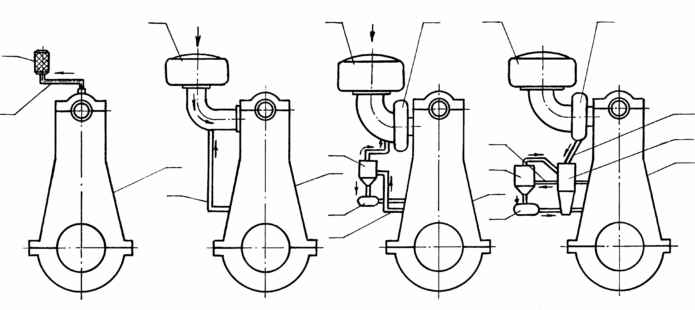
3
Повітря
3 Повітря
6
3
6
2
Газ
4
Газ
5
1
Масло
7
4
Газ
4
5
1
7
Газ
1
4
Газ
9
8
1
Газ
Масло
а
б
в
г
Рисунок 3. Схеми вентиляції картера:
а – відкрита; б – закрита; в – закрита із масловідділенням; г – відкрита автономна з масловідділенням: 1 – двигун; 2 – сапун; 3 – повітроочисник; 4 – труба відбирання газів з картера; 5 – циклонний масловідділювач; 6 – компресор високого тиску; 7 – відкачувальний маслонасос; ; 8 – ежектор відсмоктування газів; 9 – підведення стиснутого повітря до ежектора.
При закритій системі вентиляції виникає небезпека засмолення проточної частини впускного тракту двигуна-компресора, холодильників наддувного повітря, що зменшує наповнення циліндрів. Тому на форсованих двигунах НТМ здійснюють вилучення картерних газів до атмосфери за допомогою ежекційних засобів, які повністю усувають засмолення проточної частини тракту (рис.3,г). У даному випадку необхідно відбирати стис- нуте повітря після компресора, що дещо знижує ККД установки та збільшує забруднення навколишнього середовища.

Тема 3.5 Особливості систем охолодження.
1. Принципи побудови систем охолодження. 2. Конструкція системи охолодження.
[1 с. 376…385]

Система охолодження призначена для відведення теплоти від двигу- на у атмосферу, забезпечення температури деталей у межах, які гаранту- ють їх тривалу надійну роботу.

- Принципи побудови систем охолодження.
У систему охолодження відводиться 13...25 % від теплоти, яка з’являється у результаті згоряння палива у циліндрах ДВЗ. Менші цифри відносяться до швидкохідних двигунів.
Об’єм системи охолодження складає 35...40% від загального об’єму МТВ НТМ. Із збільшенням агрегатної потужності двигуна об’єм системи охолодження зростає до 60...65% та є визначальним при розробці МТВ із поршневим двигуном.
На розсіювання теплоти у двигунах НТМ залежно від способу прокачки повітря крізь радіатори витрачається 5...12% від ефективної потужності двигуна. Ефективність системи охолодження визначає граничне тривале навантаження двигуна. Враховуючи цю обставину, а також випереджувальне зростання об’єму системи при збільшенні агрегатної потужності двигуна, на деяких НТМ, наприклад у Німеччині, системи охолодження розраховують на реалізацію75 % номінальної потужності, що дозволяє суттєво зменшувати об’єм МТВ.
Радіатори систем охолодження двигунів НТМ є потужним джерелом тепловипромінювання, що вимагає застосування спеціальних заходів.
Виходячи з наведених особливостей роботи систем охолодження, повинна забазпечувати:
• надійне відведення теплоти від найбільш нагрітих деталей двигуна – поршнів, гільз циліндрів, головок та блоків циліндрів, клапанів, тур-бокомпресорів тощо;
• забезпечення високого кавітаційного запасу, що виключатиме руйнування деталей за будь-яких умов експлуатації;
• забезпечення мінімального об’єму радіаторів при їхній максимальній ефективності;
• мінімальні витрати потужності на привід водяного насоса й циркуляцію повітря через радіатор;
• зручність технічного обслуговування;
• сумісність матеріалів із застосованими охолоджувальними рідинами.
Залежно від робочого тіла, що застосовується для охолодження двигунів, відрізняють повітряні та рідинні системи охолодження.
При повітряній системі охолодження тепловіддача реалізується від маси двигуна безпосередньо до зовнішнього середовища. Система відзначається простотою, відсутністю проміжних пристроїв для теплообміну.
Однак при повітряному охолодженні збільшується крок між циліндрами, тобто габарити двигуна, що недопустимо для НТМ, де обмеження габаритів МТВ є вирішальним. Системи охолодження з рідинним проміжним теплоносієм, в якості якого використовуються вода, низькозамерзаючі суміші, масло та паливо.
Рідинна система охолодження забезпечує реалізацію його значних переваг:
• більш ефективне та рівномірне охолодження циліндро-поршневої групи;
• стабільність теплового стану двигуна при роботі на перехідних процесах;
• можливість ефективного передпускового прогріву двигуна;
• менші втрати потужності двигуна на привід вентилятора;
• можливість вторинного використання теплоти для підтримання комфортних умов персоналу тощо.
Наявність додаткових теплообмінних агрегатів, вентилятора, трубопроводів дещо ускладнює систему рідинного охолодження. Все ж перераховані переваги рідинної системи охолодження є визначальними, що дозволило забезпечити її широке (монопольне) використання у двигунах НТМ із зверхвисокою літровою потужністю N_{л}>50кВт/л.
Найпоширенішим теплоносієм є вода; Найбільш прийнятна дистильована вода, в якій відсутні активні компоненти – іони сульфатів, іони хлоридів, що спричиняють поверхневе руйнування металу та прискорюють кавітацію.
Визначальною характеристикою води є жорсткість. За одиницю жорсткості приймається “міліграм-еквівалент”, який відповідає вмісту в 1л води близько 20мг іона кальцію або 12мг іона магнію. Відповідно до практики вода до 4мг.екв/л вважається м’якою, а понад 8мг.екв/л – жорсткою.
Застосування води як рідини можливе тільки влітку. Вода замерзає при 0⁰С, збільшується її об’єм на 8...10% та за рахунок цього тиск до 250МПа, що може зруйнувати будь-які корпусні деталі ДВЗ. З метою зниження температури замерзання до води додають етиленгліколь. Така суміш, не замерзаючи, переходить із рідинного стану в аморфний, об’єм її збільшується тільки на 0,25%. Залежно од відсоткового змісту етиленгліколю відрізняють рідини “Антифриз 40”, “Антифриз 60”, що мають температури замерзання мінус 40⁰С, 60⁰С відповідно. Вказані антифризи мають теплоємність нижче, ніж теплоємність води на 20...25%, що викликає перегрів циліндро-поршневої групи. Крім того, вони мають більший коефіцієнт об’ємного розширення, що необхідно враховувати при заправленні ємності системи охолодження. Якість антифризів різко погіршується при що-найменшому потраплянні до них нафтопродуктів через спінення.
Суттєвим недоліком антифризів є їхня висока текучість (що потребує підвищення герметичності системи охолодження), а також – отруйність, що ставить високі вимоги стосовно дотримання заходів особистої безпеки.
За принципом відведення теплоти до навколишнього середовища системи охолодження поділяються на замкнені або незамкнені.
Незамкнені проточні системи охолодження на двигунах наземних транспортних машин не використовуються, бо відсутні можливості безпосереднього скиду – поповнення водою системи охолодження.
Тому на таких машинах використовуються замкнені системи охолодження, в яких циркуляція постійна (без урахування відкритого випаровування чи витікання рідини при безперервній експлуатації).
Залежно від способу організації руху рідини відрізняють системи із термосифонною або примусовою циркуляціями.
Термосифонна циркуляція обумовлена різницею густин нагрітої чи холодної рідин, що виникає через нагрів рідини біля поверхонь двигуна й охолодження у радіаторі. Така система характеризується малою інтенсивністю пересування рідини та низькою ефективністю охолодження.
Примусова циркуляція обумовлена переміщенням рідини, що здійснюється насосом, який приводиться від колінчастого вала.
При цьому необхідно організовувати спрямований рух рідини, коли ліквідуються зворотні токи, застійні зони, зриви потоку, здатні чинити перегріви і кавітацію деталей.
Системи охолодження можуть реалізовуватись за відкритою або закритою схемами. Відкриті – постійно сполучаються з атмосферою через отвір, який виконано у найбільш високій точці. Закритою зветься герметична система, зв’язок якої з атмосферою виключено. В ній підтримується постійний надлишковий тиск, що запобігає пароутворенню.
Розсіювання теплоти у радіаторі здійснюється просмоктуванням повітря, якому й передається теплота теплоносія. Повітряний потік крізь радіатори створюється вентилятором. При вентиляторній схемі охолодження прокачування повітря здійснюється осьовою крильчаткою.
2. Конструкція системи охолодження.
Систему охолодження складають внутрішній та зовнішній контури. До внутрішнього контуру відносяться деталі, агрегати, вузли, установлені на двигуні. Комплектність їх залежить від типу й призначення двигуна. Основними вузлами цього контуру є водяний насос, система каналів у блоці і головці циліндрів, трубопроводи. До зовнішнього – належать радіатори, термостат, вентилятори, розширювальний бак, пароповітряний клапан, термометри, зливні крани і т. ін.
Забезпеченню умов щодо продуктивності й тиску найбільш повно відповідають насоси відцентрового типу. Робоче колесо звичайно виконується напіввідкритим з лопатками, що загнуті назад. Це забезпечує добру напірну характеристику і високий ККД насоса. Виготовляють його з алюмінієвих сплавів або пластмас.
Відповідальним вузлом у насосі є ущільнення внутрішньої порожнини крильчатки, що виключає витікання охолоджувальної рідини. Водяний насос складається з корпусу, в якому на валу, що встановлений на двох підшипниках, розташована крильчатка. Корпус та крильчатка відлиті з алюмінієвого сплаву. На крильчатці є лопатки, які зігнуті у бік, протилежний обертанню. Для зменшення захаращення прохідного перерізу на вході частина лопаток укорочені.
Для усунення попадання масла з боку підшипників у водяній порожнині в насосі встановлена самопритискувальна манжета, що діє на ділянці вала, вкритій хромом. Для запобігання попадання води до підшипників у насосі установлено торцеве ущільнення, яке складається із графітової з гумовим кільцем та сталевої шайб, гофрованої гумової втулки і пружини.
Торці нерухомої графітової та сталевої шайб, що обертаються, оброблені з високою точністю. По мірі зносу графіту сталева шайба переміщується зусиллям пружини, забезпечуючи стабільну й достатню герметичність стиску.

Тема 3.6 Особливості систем пуску.
1. Умови та етапи пуску двигунів НТМ. 2. Конструктивні заходи щодо полегшення пуску двигунів НТМ.
[1 с. 388…403]
Процес пуску являє собою складну операцію обслуговування двигуна. Ефективність цього процесу здебільшого залежить від умов експлуатації двигуна.

- Умови та етапи пуску форсованих двигунів НТМ.
Ефективність використання НТМ залежить від часу , що витрачається на пуск, – тобто на підготовку двигуна до початку сприйняття навантаження
Розпізнають пуск холодний та пуск з підігрівом.
При холодному пуску відсутні терміни передпускової підготовки та прогрівання. Цей вид пуску найбільш вигідний для експлуатуючих організацій, оскільки характеризується найменшою трудомісткістю; але він потребує ретельного відпрацювання процесу пуску з боку розробників двигунів. НТМ, працюють у різних кліматичних зонах з діапазоном температури навколишнього середовища у межах +50...–50⁰С. У таких кліматичних умовах особливу актуальність набирають правильний вибір засобів пуску та оптимізація конструктивних параметрів агрегатів пуску.
Для пуску двигуна використовуються електрична енергія (електричний або стартерний пуск), енергія високого тиску повітря (пневматичний чи повітряний пуск) та їхнє сполучення. На всіх сучасних високофорсованих двигунах НТМ як основне джерело використовується електричний пуск.
Процес пуску двигуна від електричного стартера можна поділити на такі етапи:
Перший етап – обертання колінчастого вала двигуна здійснюється тільки стартером, на цьому етапі здійснюється розгін колінчастого вала. Тривалість першого етапу залежить від потужності джерел енергії й опору обертанню колінчастого вала. При достатній потужності системи створюються умови для спалахування палива у циліндрі та процес переходить у наступний етап. Частота обертання колінчастого вала, при якій починається усталене спалахування, зветься пусковою.
Другий етап – обертання колінчастого вала двигуна здійснюється за рахунок як стартера, так і індикаторної потужності самого двигуна, на цьому етапі зменшується потужність, підведена від стартера, збільшується доля потужності, що витрачається для пуску збільшується нарешті, частота обертання колінчастого вала.
Це необхідна, але недостатня умова пуску. Надійний пуск дизеля забезпечується до кінця, якщо забезпечено усталене спалахування палива, перевищення індикаторного крутного моменту двигуна над моментом стартера та останній відключається від двигуна.
Третій етап – обертання колінчастого вала тільки за рахунок спалення палива у камерах згоряння циліндрів. У разі перевищення індикаторної роботи над моментом опору здійснюється розгін колінчастого вала й завершується пуск. У подальшому двигун переводиться на режим холостого ходу, при роботі на якому доцільно дещо прогріти двигун. Низька частота обертання колінчастого вала у режимі пуску викликає різке зменшення тиску вприскування та погіршення розпилювання палива.
При цьому затягуються процес стиску та час (термін) торкання заряду із стінками циліндра, протікання заряду крізь зазори у поршневому комплекті. Крім того, при низьких частотах обертання практично відсутній вихревий рух повітря в циліндрі, що теж погіршує сумішоутворення.
Сума вказаних факторів, особливо при низьких температурах навко- лишнього середовища, приводить до того, що температури наприкінці стиску стають недостатніми для самозапалення погано розпиленого палива. Із зниженням температури навколишнього середовища збільшується в’язкість масла, що викликає зростання опору обертанню колінчастого вала. Одночасно із підвищенням цієї температури падає ємність акумуляторних батарей і тому знижується крутний момент, що розвиває стартер.
Таким чином у режимі холодного пуску різко погіршуються параметри, які впливають на робочий процес, збільшується опір обертанню колінчастого вала й знижується потужність пускових пристроїв. Все це погіршує пускові характеристики двигунів НТМ.
2. Конструктивні заходи щодо полегшення пуску двигунів НТМ.
Із багатьох факторів, що впливають на пуск двигунів, мусимо виділити три головних: поліпшення запалення палива, зниження моменту опору обертанню колінчастого вала, підвищення потужності пускових пристроїв.
Поліпшення запалюваності до палива. Запалюваність палива визначає рівень індикаторної роботи й впливає на легкість пуску. Вона залежить від температури навколишнього середо- вища, ступеня стиску, якості розпилювання палива і гомогенізації суміші. Ступінь стиску суттєво впливає на умови самозапалювання дизельного палива при пуску непрогрітого двигуна. Із збільшенням ступеня стиску при пуску зростає температура заряду в кінці стиску. Однак при цьому зростає тиск та температура у циліндрах і на робочих режимах, що негативно впливає на надійність двигуна.
Компромісним рішенням у такому випадку може стати збільшення ступеня стиску тільки при пуску до 20...22, та зниження його в роботі до 12...15 за рахунок використання поршня з автоматичним регулюванням ступеня стиску. Використання такого поршня на двигуні НТМ американської фірми “Континенталь” дозволило отримати виключно високі пускові характеристики.
Підігрівання повітря на етапі всмоктування. Температура кінця стиску, що забезпечує умови самозапалювання палива залежить від температури навколишнього середовища. Зі заниженням температури навколишнього середовища необхідно підвищувати частоту обертання колінчастого вала. Але цей шлях потребує значних енергетичних витрат і не завжди може здійснитися. Тому частіше користуються підігрівом повітря на етапі всмоктування, що не вимагає значних втрат енергетичних ресурсів. Підвищення температури повітря на етапі всмоктування на 1⁰С підвищує температуру кінця стиску на 1,5...2,0⁰С.
Відрізняють два типи підігрівачів – безполум’яні та полум’яні. У якості безполум’яних підігрівачів використовуються електричні спіралі та свічі накалювання, що встановлюються у потоці всмоктуваного повітря. Вони мають низький ККД (до 25%), підвищують температуру кінця стиску лише на 20...30⁰С, тому не застосовуються на потужних двигунах НТМ. Полум’яні підігрівачі більш економічні, підвищують температуру кінця стиску на 100...120⁰С.
По характеру запалення робочої суміші полум’яні підігрівачі поді- ляються на калоризаторні й іскрові.
Калоризаторне запалення палива при пуску реалізується за рахунок попадання палива на гарячу поверхню. Такий спосіб підігріву повітря вимагає витрат часу на розігрів поверхні, має більшу нерівномірність температур, низькі локальні значення коефіцієнта надлишку повітря, недостатню надійність нагрівальних елементів.
Саме такі методи підігріву повітря використовуються на чотиритактних двигунах із ступенем стиску ε_{д} ≥15. “Холодний” пуск вважається таким, що відбувався, якщо він завершився за три спроби у термін не більше 30с кожна виходом на усталену частоту обертів холостого ходу.
Зниження моменту опору обертання колінчастого вала.
Однією з головних причин зменшення пускової частоти обертання колінчастого вала при зниженні температури навколишнього середовища є збільшення моменту тертя у вузлах двигуна через зростання в’язкості масла. З метою досягнення пускового рівня частоти обертання з найменшими енергетичними витратами застосовують: декомпресію; передпусковий підігрів рідин або самих деталей; використання масла з пологою в’язкісною характеристикою. Для здійснення холодного пуску у двигунах НТМ найбільше використання знаходять сезонні масла.
Підвищення ефективності електричних засобів пуску двигунів.
На сучасних двигунах НТМ найчастіше для пуску використовуються комбіновані електричні машини. Останні звичайно працюють у режимах мотора «стартер». При роботі в стартерному режимі до пускових електричних машин ставляться вимоги:
• забезпечення необхідного крутного моменту при руханні з місця;
• розкручення колінчастого вала двигуна до необхідної пускової частоти;
• супроводження двигуна у процесі пуску;
• зберігання працездатності при високих пускових токах.
Необхідна потужність стартера при пусковій частоті 150...180хв^{–1} звичайно складає N = (1,3…1,4) V_{h}, кВт.
Характеристики стартера залежать від типу джерела живлення. На двигунах НТМ використовуються як джерела живлення акумуляторні батареї, параметри яких обумовлені вольт-амперними характеристиками. Останні визначаються ступенем зарядки акумуляторних батарей та температурою електроліту. Із зниженням температури електроліту з +25 до –30⁰С розподілена потужність зменшується більше, ніж вдвічі. Перспективною вважається схема обігріву акумуляторних батарей без знімання з НТМ.
Енергетичні можливості стартера у режимі “холодного” пуску зі зниженням температури електроліту різко скорочуються як за величиною моменту, так і за розподіленою потужністю. Наприклад, при приведеному до колінчастого вала моменті 1200 Нм і температурі електроліту +25⁰С частота прокрутки складає
170хв^{–1}, тоді як при температурі охолоджувального електроліту –30⁰С ця частота знижується аж до 30хв^{–1}, тобто стає менше, ніж у 5 разів.
Раніше вказувалось, що необхідною умовою пуску двигуна є перевищення моменту рушійних сил над моментом опору обертанню колінчастого вала. На двигунах дана умова при застосуванні різних масел (для конкретних особливостей пар тертя) виконується при різних граничних температурах “холодного” пуску.
Аварійний пуск. Таким є пуск двигуна з буксира. Для цього важелі переключення передач установлюють на (2, 3) передачі та здійснюється плавний рух від іншої НТМ.
Пуск з буксира можливий тільки НТМ з поршневим двигуном. У газотурбінному двигуні немає механічного зв’язку з коробкою передач; тому пуск ГТД з буксира нереальний.
Інші засоби пуску ДВЗ.
Йдеться про повітряну й інерційну схеми пуску та про використання для пуску пускових рідин. Прокрутка двигуна здійснюється повітрям (тиск до 150МПа), яке поступає в циліндри крізь пускові клапани з балонів через повітророзподілювачі. Така система є допоміжною як додаток до основної.
Варіанти повітряної системи (використання вибухової енергії піропатронів; пневмоефекту розширювальних машин) на НТМ не знайшли застосування через великі ударні навантаження на привід та вузли двигуна).
Інерційний пуск використовує енергію, накопичену інерційним диском при його розкручуванні під час роботи основного двигуна.
Використання пускових рідин базується на їхньому легкому запалюванні (етиловий ефір тощо). Це досить ефективний засіб пуску, однак він позбавляє НТМ однієї з головних переваг – автономності. З цієї причини він не застосовується для НТМ.

Тема 2.1 Робоче тіло в двигунах внутрішнього згорання і його властивості.
Основні визначення. Склад і основні характеристики свіжого заряду. Токсичність газів, що відпрацювали.
[1 с. 101…106]

Основні визначення.
У двигунах внутрішнього згоряння хімічна енергія палива перетворюється на теплову, а потім на механічну в результаті здійснення ряду послідовних процесів робочого циклу. Робочим тілом при цьому є суміш газів, склад, кількість і властивості якої протягом циклу зазнають значних змін і залежать від типу двигуна, особливостей здійснення робочих процесів, виду палива, режиму роботи та інших факторів.
У двигунах внутрішнього згоряння з якісним регулюванням потужності на такті впуску в циліндрі знаходиться суміш повітря та продуктів згоряння, що залишилися від попереднього циклу (залишкові гази). Кількість повітря в циліндрі в процесі такту впуску зростає, маса залишкових газів зберігається практично незмінною.
Відношення маси залишкових газів у циліндрі М_{γ} до маси повітря (свіжого заряду) М_{св.зар}, що надійшов у циліндр до кінця такту впуску, називається коефіцієнтом залишкових газів:
= 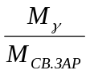.

На такті стиснення маса та склад суміші газів у циліндрі двигуна практично постійні (у технічно справному двигуні витоку газу через поршневі кільця незначні). При зміні циклової подачі (навантаження), швидкісного режиму (частоти обертання колінчастого валу) склад суміші та маса суміші газів у циліндрі дещо змінюються внаслідок зміни умов масообміну на тактах випуску та впуску.
На ділянці процесу згоряння склад та кількість молей робочого тіла внаслідок реакцій окиснення вуглеводнів помітно змінюються. Склад робочого тіла після закінчення реакцій окислення (продуктів згоряння) залежить від співвідношення кількості повітря, що надійшло в циліндр, кількості палива, поданого в циліндр, та повноти реакцій окислення. Співвідношення між кількістю повітря, що надійшло в циліндр, і кількістю поданого палива, зазвичай характеризується масою повітря, що припадає на 1 кг палива або коефіцієнтом надлишку повітря.
Коефіцієнт надлишку повітря - відношення дійсної маси повітря, що надійшло в циліндр, до маси повітря, яка теоретично необхідна для повного згоряння палива, поданого в циліндр:
= 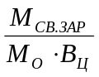.

де В_{ц} – циклова подача палива, кг/цикл. Коефіцієнт надлишку повітря у двигунах з якісним регулюванням потужності залежно від навантаження змінюється в межах 1,2–6, відповідно змінюються склад та обсяг продуктів згоряння.
Відмінність обсягу продуктів згоряння від обсягу свіжого заряду обумовлена ​​хімічними реакціями окислення горючих компонентів палива (С, Н). Ця відмінність характеризується хімічним коефіцієнтом молекулярної зміни:
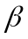₀ = 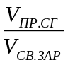.
де V_{пр.сг}, V_{св.зар.} – обсяг, відповідно, продуктів згоряння та свіжого заряду, нм³ (кмоль). Так як у циліндрі двигуна внутрішнього згоряння, крім свіжого заряду, знаходяться залишкові гази, дійсний коефіцієнт молекулярної зміни, що характеризує зміну об'єму робочого тіла:
β = 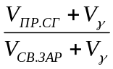= 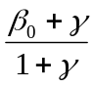.
де V - обсяг продуктів згоряння, нм³(кмоль). На такті випуску склад робочого тіла мало змінюється, кількість зменшується. Чим досконаліша організація процесу випуску, тим менше залишкових газів у циліндрі до кінця такту випуску.
У двигунах внутрішнього згоряння із зовнішнім сумішоутворенням на такті впуску в циліндр надходять повітря, пари рідкого палива і краплі рідкого палива, що не випарувалися, випаровування яких завершується в циліндрі. До кінця такту впуску робоче тіло є сумішшю повітря, парів рідкого палива і залишкових газів.
Кількість паливоповітряної суміші до кінця такту впуску залежить від значення зовнішнього навантаження. Чим більше зовнішнє навантаження, тим більше паливоповітряної суміші має бути подано в циліндр. Співвідношення кількості палива та повітря у паливно-повітряній суміші в циліндрі характеризується масою повітря, що припадає на 1 кг палива, або коефіцієнтом надлишку повітря, межі зміни якого визначаються межами займання паливоповітряної суміші від свічки запалювання (0,4–1,3). Зазвичай у двигунах внутрішнього згоряння із зовнішнім сумішоутворенням коефіцієнт надлишку повітря залежно від режиму роботи змінюється в межах 0,7–1,3. На такті стиснення, при незмінному зовнішньому навантаженні маса суміші газів в циліндрі від циклу до циклу практично не змінюється, якщо не враховувати можливу поциклову нестабільність процесу впуску, зумовлену газодинамічних явищ у впускній системі. До кінця такту стиснення внаслідок підвищення температури суміші газів у циліндрі розпочинаються процеси розпаду вуглеводнів, утворення вільних радикалів, початкові стадії реакцій окиснення. На ділянці процесу згоряння відбувається зміна складу та об'єму робочого тіла, зумовлена ​​реакціями окислення. Ця зміна характеризується хімічним коефіцієнтом молекулярної зміни. На відміну від двигунів із внутрішнім сумішоутворенням і займанням від стиснення, у двигунах із зовнішнім сумішоутворенням коефіцієнт надлишку повітря на багатьох робочих режимах менше одиниці, тому в продуктах згоряння містяться і неповні продукти окислення, вуглеводні (уламки молекул вуглеводнів палива). На ділянці такту випуску склад робочого тіла мало змінюється.

Склад та основні характеристики свіжого заряду.
У двигунах із зовнішнім сумішоутворенням зі зміною швидкісного та навантажувального режимів роботи двигуна склад робочого тіла змінюється незначно. Внаслідок випаровування палива температура суміші знижується, що збільшує величину свіжого заряду циліндра.
Кількість паливоповітряної суміші, що надходить у циліндр, залежить від зовнішнього навантаження двигуна. Тому кількість суміші до кінця такту впуску та на такті стиснення також залежатиме від режиму роботи двигуна. Важливими характеристиками паливоповітряних сумішей є межі займистості та теплота згоряння. Межі займистості паливоповітряних сумішей характеризуються об'ємною часткою у відсотках парів палива або пального газу в суміші, або значеннями коефіцієнта надлишку повітря, при яких можливо забезпечити займання паливоповітряної суміші. Межі займистості залежать від властивостей палива, температури та складу паливоповітряної суміші (табл.1).
Таблиця 1 - Межі займистості горючих сумішей.
Паливо | Об'ємна частка пального  газу (пара) у % за об'ємом. ( М_{т} ∙ М_{о}) |  | Значення коефіцієнта  надлишку повітря. (М_{в})
Паливо | Верхня межа | Нижня межа | Верхня межа | Нижня межа
Водень | 65–75* | 4,0–9,5* | 3,5–10* | 0,14–0,22*
Метан | 11,9–15,4 | 4,9–5,3 | 1,5–2,0 | 0,6–0,8
Етан | 12,5 | 3,1 | 1,9 | 0,4
Пропан | 9,6 | 2,4 | 1,7 | 0,4
Бутан | 8,4 | 1,9 | 1,65 | 0,35
Бензин при t_{см}, ºС:  0  100  200  300 | 4,5  4,75  5,05  5,35 | 1,5  1,44  1,34  1,22 | 1,15  1,21  1,28  1,42 | 0,38  0,35  0,33  0,31
Етиловый спирт | 13,7 | 4,0 | 1,4 | 0,4
*Концентраційні межі займання газоповітряних або пароповітряних сумішей при 20ºС та тиску 0,1 МПа.
Співвідношення між значеннями коефіцієнта надлишку повітря та об'ємним вмістом пального газу або парів палива в суміші:
α = 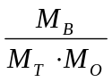= 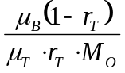.
де М_{в}, М_{т}, μ_{в}, μ_{т} – відповідно, маса повітря та палива в суміші, молярна маса повітря та палива; r_{т} – об'ємна частка парів палива чи газу суміші.
Межі займання суміші водню та повітря найбільш широкі, що дозволяє використовувати якісне регулювання потужності двигуна та при зовнішньому сумішоутворенні. Межі займання інших газоповітряних сумішей значно вже. При концентрації газів у суміші з повітрям, близьким до нижньої межі займання, утворюються суміші, процес згоряння яких відбувається з великими швидкостями поширення фронту полум'я і має характер вибуху. Це також обмежує можливі межі зміни складу суміші при використанні як моторне паливо різних газів.
На межі займистості суміші парів бензину і повітря в двигуні помітно впливають також залишкові гази. Зі збільшенням кількості залишкових газів (при зменшенні навантаження та прикриття дросельної заслінки) межі займання (по α) звужуються від 0,4–1,4 до 0,6–1,1. Теплота згоряння паливоповітряної суміші залежить від складу суміші, а при стехіометричному складі (α = 1) – від виду палива (табл. 2).

Для рідкого палива за нормальних умов:
Q_{см} = 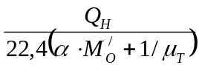.
для газоподібних палив
Q_{см} =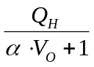.
Таблиця 2. Теплота згоряння горючих сумішей стехіометричного складу.
Топливо | Q_{см},  кДж/нм³
Бензин | 3790
Гас | 3750
Дизельне паливо | 3755
Етиловый спирт | 3590
Метиловый спирт | 3760
Водень | 3190
Метан | 3410

Токсичність відпрацьованих газів.
Токсичність відпрацьованих газів двигунів внутрішнього згоряння обумовлена ​​токсичними і канцерогенними речовинами, що містяться в них: оксидом вуглецю СО, вуглеводнями С_{n}H_{m}, оксидами азоту NOx, сполуками свинцю, поліциклічними вуглеводнями, альдегідами, твердими частинками та ін. , сульфати, вуглеводні палива та олії. Частинки сажі абсорбують на поверхні канцерогенні сполуки. На організм людини значно впливає також запах відпрацьованих газів.
Джерелом забруднення атмосфери є не тільки гази, що відпрацювали, а й пари палива, картерні гази. Основна частка викидів токсичних речовин в атмосферу промислових центрів від сумарних викидів припадає на двигуни автомобілів, що відпрацювали гази.
Значна частина свинцю (до 70%), що міститься в антидетонаційних присадках бензину, викидається в атмосферу з відпрацьованими газами у вигляді різних сполук і до 40 % цієї кількості залишається в зваженому атмосфері. З їжею та водою ці сполуки потрапляють до організму людини. На відміну від інших токсичних речовин, сполуки свинцю повністю не виводяться з організму і, накопичуючись, можуть викликати його захворювання. Тому виробництво етилованих бензинів поступово скорочується. Ведуться інтенсивні розробки антидетонаційних присадок, що не містять свинцю.
Оксид вуглецю, що міститься в газах, що відпрацювали, особливо небезпечний тим, що не має запаху, отруєння ним може статися зовсім непомітно.
Потрапляючи в організм людини, оксид вуглецю з'єднується з гемоглобіном червоних кров'яних кульок, утворюючи карбоксигемоглобін. Кров втрачає здатність переносити кисень, і при високій концентрації карбоксигемоглобіну в організмі настає кисневе голодування, насамперед клітин головного мозку. За легкого ступеня отруєння корбоксигемоглобін поступово руйнується, оксид вуглецю виводиться з організму, гемоглобін відновлює свою здатність переносити кисень.
Оксиди азоту, які у продуктах згоряння, викликають подразнення дихальних шляхів, а при великих концентраціях – отруєння. Поряд з іншими компонентами газів, що відпрацювали, вони обумовлюють також виникнення фотохімічного смогу у великих промислових центрах зі слабкою циркуляцією повітря. Разом з токсичними речовинами при згорянні утворюються поліциклічні канцерогенні сполуки вуглеводнів, які потім викидаються з відпрацьованими газами в атмосферу. До таких сполук відносяться, перш за все, бензапірен, що має високу канцерогенну активність. При нанесенні на шкіру тваринного розчину канцерогенних вуглеводнів (пірена, бензопірену, антрацену) 2 рази на тиждень протягом декількох тижнів через значний проміжок часу (рік і більше) на місці нанесення розчину виникає злоякісна пухлина. Збільшення захворювань верхніх дихальних шляхів та онкологічних захворювань останні десятиліття обумовлено підвищенням забруднення повітряного басейну. У переважній більшості великих промислових центрів світу концентрація токсичних речовин повітря значно перевищує допустимі норми.
Гранично допустимі концентрації шкідливих речовин у атмосферному повітрі залежить від ст ступеня їх токсичності (табл. 3).
Таблиця 3. Гранично допустимі концентрації шкідливих речовин у атмосферному повітрі населених пунктів.
Речовина | Гранично допустимі концентрації, мг/м³
Речовина | Максимальна разовая | Середньодобова
Діоксид азоту  Бензол  Бензин нафтовий  Бензин сланцевий  Бутан  Метанол  Сірчистий ангідрид  Окис вуглецю  Формальдегід  Свинець та його сполуки  (крім тетраетилсвинцю)  Бензопірен | 0,085  1,5  5  0,05  200  1  0,5  3  0,035  - | 0,085  0,8  1,5  0,05  -  0,5  0,05  1  0,012  0,0007  0,00015*
* Гранично допустима концентрація у робочій зоні.

Протягом останнього десятиліття зниження токсичності газів, що відпрацювали, перетворилося на одну з найважливіших проблем у галузі двигунів внутрішнього згоряння. У багатьох країнах світу введено норми на викиди токсичних речовин з відпрацьованими газами, вживаються заходи для розробки двигунів внутрішнього згоряння зі зниженим рівнем токсичності газів, що відпрацювали, різних пристроїв для зниження їх токсичності (термічних реакторів, каталітичних конверторів, керамічних фільтрів).
Норми на викиди токсичних речовин з відпрацьованими газами з року в рік посилюються, що значною мірою визначає напрямок розвитку двигунобудування (табл. 4).

Таблиця 4. Норми викидів токсичних речовин із відпрацьованими газами двигунів легкових автомобілів.
Країна | Рік  введення | Випробовувальний цикл | Норми викидів, г/км
Країна | Рік  введення | Випробовувальний цикл | СО | СnHm | NOx | Тверді  частини
Західна  Европа | 1975 | Правила №15  ЕЭК ООН | 24,7-54,4 | 1,98–3,16 | - | -
Західна  Европа | 1993 | Правила ЕЭК  ООН R83-02В  (Евро-1) | 2,72 | 0,97* | - | 0,14**
Західна  Европа | 1996 | Правила ЕЭК  ООН R83-03В  (Евро-2) | 2,2 | 0,5* | - | 0,08**
Західна  Европа | 2000 | Правила ЕЭК  ООН R83  (Евро-3) | 2,3  0,64** | 0,2  - | 0,15  0,5** | -  0,05**
США | 1972 | Національний стандарт  (CNS-CH) | 24,3 | 2,1 | 1,8 | -
США | 1976 | Національний стандарт  (CNS-CH) | 2,1 | 0,25 | 0,62 | -
США | 1994 | Національний стандарт  (CNS-CH) | 2,1 | 0,15 | 0,25 | 0,05**
США | 2000 | Національний стандарт  (CNS-CH) | 1,1 | 0,05 | 0,125 | 0,025**
Японія | 1973 | Национальный  стандарт  (CNS-CH) | 26,0 | 3,8 | 3 | -
Японія | 1975 | Национальный  стандарт  (CNS-CH) | 2,1 | 0,25 | 0,62 | -
Японія | 1990 | Национальный  стандарт  (CNS-CH) | 13,3 | 4,94* | - | -
* Сумарні викиди СnHm та NOx; ** Для дизелів.
Токсичність відпрацьованих газів двигунів внутрішнього згоряння оцінюється викидами токсичних речовин у грамах на одиницю шляху (км, милю), у грамах на одиницю роботи (г/(кВт∙ч)), у відсотках від обсягу продуктів згоряння або частинах за обсягом на мільйон (104 млн-1 = 1%).⋅
Непряма оцінка вмісту твердих частинок у газах, що відпрацювали, може бути виконана за їх димністю (інтенсивності поглинання відпрацьованими газами світла), кількісна – уловлюванням твердих частинок спеціальним фільтром, через який пропускають частину потоку відпрацьованих газів. Викиди токсичних речовин з газами, що відпрацювали, залежать від способу організації робочих процесів, режиму роботи двигуна (табл. 5).

Таблиця 3.5. Вміст токсичних речовин у відпрацьованих газах карбюраторного двигуна та дизеля на експлуатаційних режимах роботи без додаткових пристроїв нейтралізації токсичних речовин:

Токсичные  вещества в  отработавших  газах | Тип  двигателя | Режимы работы двигателя
Токсичные  вещества в  отработавших  газах | Тип  двигателя | Холостой  ход | Разгон | Основные  режимы  эксплуатации | Замедление
СО, % | Карбюратор | 9,9 | 2,9 | 2,7 | 3,9
СО, % | Дизель | – | 0,1 | – | –
CnHm, % | Карбюратор | 0,53 | 0,16 | 0,1 | 1,0
CnHm, % | Дизель | 0,04 | 0,02 | 0,01 | 0,03
NOх, млн–1 | Карбюратор | 30 | 1020 | 650 | 20
NOх, млн–1 | Дизель | 60 | 850 | 240 | 30
Альдегиды,  млн–1 | Карбюратор | 30 | 20 | 10 | 290
Альдегиды,  млн–1 | Дизель | 10 | 20 | 10 | 30
За викидами оксиду вуглецю і вуглеводнів з відпрацьованими газами дизель значно перевищує карбюраторний двигун усім режимах роботи. Вище також експлуатаційна економічність дизеля. Однак про повну заміну двигунів з іскровим запалюванням дизелями не доводиться говорити через ряд факторів.
По-перше, вихід дизельного палива при переробці нафти в кілька разів менше від виходу бензину.
По-друге, наведений рівень токсичності відпрацьованих газів дизелів не нижче рівня токсичності відпрацьованих газів двигунів із зовнішнім сумішоутворенням та системою нейтралізації відпрацьованих газів.
По-третє, собівартість виробництва дизелів набагато вища за виробництво бензинових двигунів.
По-четверте, в дизелях вище рівень шуму, гази, що відпрацювали, мають неприємний запах, силова установка з дизелем важча силової установки з двигуном з іскровим запалюванням.
В даний час є двигуни з іскровим запалюванням, високим рівнем організації робочих процесів та ефективними пристроями зниження токсичності газів, що відпрацювали. До того ж до дизелів пред'являються все більш жорсткі вимоги щодо викидів з газами, що відпрацювали, оксидів азоту, твердих частинок, що містять канцерогенні речовини. Виконання цих норм – одна із найскладніших актуальних проблем. При оцінці токсичності газів, що відпрацювали, в грамах на одиницю шляху використовують їздові випробувальні цикли, що відповідають реальним умовам транспортного руху у великих містах різних країн. Автомобілі випробовують по їздових циклах на спеціальних стендах з гальмівними барабанами з реєстрацією як сумарних викидів токсичних речовин з газами, що відпрацювали за цикл, так і викидів токсичних речовин з відпрацьованими газами на окремих режимах. Потім визначають середню концентрацію токсичних речовин у відпрацьованих газах на окремих режимах роботи, за цикл і викиди токсичних речовин з відпрацьованими газами, що припадають на одиницю шляху.
Токсичність відпрацьованих газів двигунів інших типів (тракторних, стаціонарних і т.д.) зазвичай оцінюється в г/(кВт∙ч) за сумарними викидами за випробувальний цикл. Випробувальні цикли відповідають реальним експлуатаційним режимам роботи двигуна. З існуючих норм на викиди токсичних речовин з газами, що відпрацювали, найбільш жорсткими є норми США.
Виконання цих норм у двигунах із зовнішнім сумішоутворенням можливе лише за високого рівня доведення робочих процесів, застосування електронної системи розподіленого упорскування та управління робочими процесами, рециркуляції відпрацьованих газів, термічних реакторів, каталітичних конверторів. Без додаткових пристроїв зниження токсичності виконати ці норми лише за рахунок організації робочих процесів можливо при помітному зниженні економічності (двигун із форкамерно-факельним запаленням). Застосування безпосереднього упорскування, глибокого розшарування паливоповітряної суміші дозволяє наблизитися за викидами токсичних речовин з газами, що відпрацювали, без складних систем нейтралізації до перспективних норм.
Дизель без додаткових пристроїв не вкладається у норми Євро-2 щодо викидів оксидів азоту. Застосування каталітичних конверторів для зниження токсичності газів, що відпрацювали, вимагає значних матеріальних засобів. У США та низці інших країн автомобілі без каталітичних конверторів на даний час не випускаються. Обладнання всього автомобільного парку США каталітичними системами зниження токсичності газів, що відпрацювали, зажадало багатомільярдних щорічних витрат. У найближчому майбутньому проблема зниження токсичності газів, що відпрацювали, настільки ж актуальна буде і для України. Це обумовлено зростаючим забрудненням повітряних басейнів. наших міст, а також значним розширенням імпорту вживаних автомобілів, двигуни яких за викидами токсичних речовин з газами, що відпрацювали, не відповідають нормам країн Західної Європи та інших країн світу.

Тема 2.2 Течія робочого тіла через органи газорозподілу двигунів внутрішнього згорання.
1. Площа прохідних перерізів клапанів, вікон у стінці циліндра. 2. Рух газу через органи газорозподілу.

[1 с. 147…166]
Площа прохідних перерізів клапанів вікон у стінці циліндра.
У чотиритактних поршневих двигунах зміна робочого тіла в надпоршневій порожнині здійснюється через впускні та випускні клапани. Кількість клапанів в одному циліндрі може бути 2, 3, 4 і 5. Чим більше клапанів в одному циліндрі, тим більша сумарна площа прохідних перерізів, але складніша конструкція головки циліндрів, механізму приводу клапанів. Для приводу клапанів зазвичай використовують кулачкові механізми різних схем. Профіль кулачка 2 підбирається таким чином, щоб напруги в зоні контакту поверхні кулачка 2 та коромисла 3 (рис. 1) не перевищували допустимих значень. У використовуваних схемах механізму приводу клапанів швидкохідних двигунів (n > 3000 об/хв) розподільний кулачковий вал розташовують в головці циліндрів і кулачок впливає на коромисло або через склянку (штовхач), що ковзає в гніздах головки циліндрів і розвантажує стрижні клапанів від бічних клапан. У двигунах з частотою обертання колінчастого валу менше 3000 об/хв кулачковий вал розташовують зазвичай у блоці циліндрів і переміщення штовхача, на який впливає кулачок, передається на коромисло за допомогою штанги. Так як механізм приводу клапанів працює в різних температурних умовах, що залежать від зовнішнього навантаження, для компенсації температурного розширення деталей приводу клапанів і клапана між торцем клапана 7 і 6 наконечником регулювального гвинта 5 передбачається зазор. Початкова величина зазору, що встановлюється на холодному двигуні, залежить від схеми приводу, лінійних розмірів деталей механізму приводу і становить 01-05 мм.
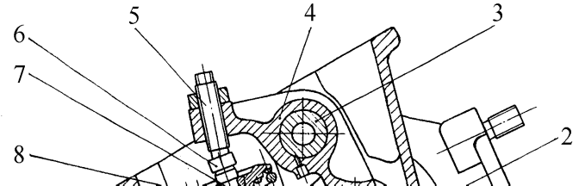
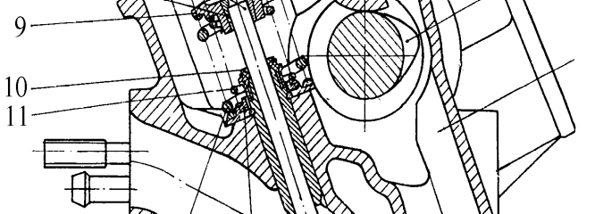
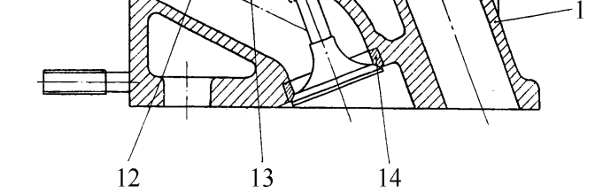
Рисунок 1. Механізм приводу клапанів двигуна з іскровим запалюванням:
1 – головка циліндрів; 2 – кулачок розподільчого валу; 3 – вісь коромисел;
4 – коромисло; 5 – регулювальний гвинт; 6 – наконечник регулювального гвинта; 7 – клапан; 8 – сухарики тарілки клапана; 9 – тарілка пружини клапана;
10 – масловідбивний ковпачок клапана; 11 – внутрішня пружина; 12 – зовнішня пружина; 13 – опорна шайба; 14 – сідло клапана.
Зміна площі прохідного перерізу клапана може бути визначена, якщо відомий закон підйому клапана по куту повороту кривошипа, що залежить від профілю кулачка, зазору в механізмі приводу клапана (для компенсації температурного розширення деталей при роботі двигуна), геометричних розмірів клапана. Для визначення площі прохідного перерізу клапана, залежно від підйому клапана, підйом клапана ділять на 3 ділянки (рис. 2).
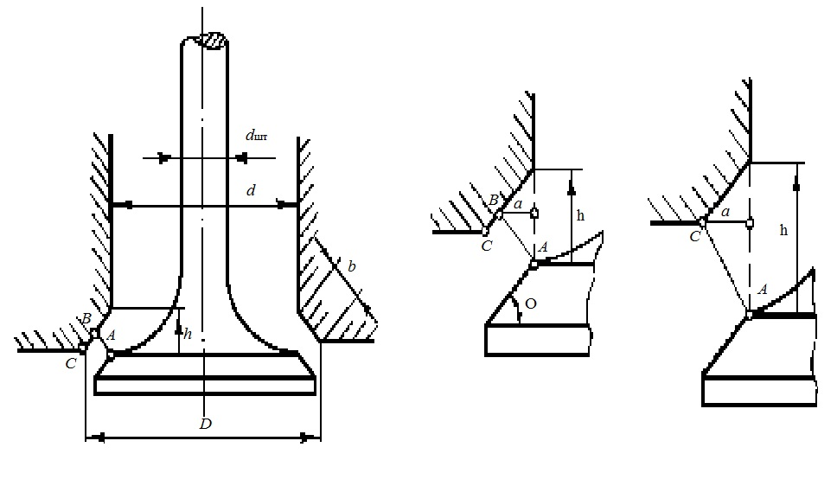
h ˂b/sin h ˃b/sin
Рисунок 2. Схеми для розрахунку площі прохідних перерізів клапанів.
На першій ділянці підйому (h<b/sin ) перпендикуляр з точки А до утворюючої поверхні сідла клапана є бічної поверхні усіченого конуса, що утворює (АВ), бічна площа поверхні якого приймається за площу прохідного перерізу клапана:
f₁ = AB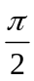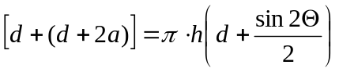.
На другому ділянці підйому (h > b| sin ) площа прохідного перерізу клапана дорівнює площі бічної поверхні усіченого конуса з утворюючей АС,
f₂ = AC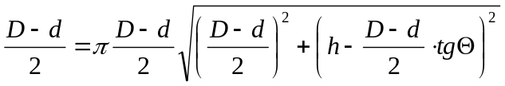.
На третій ділянці підйому клапана площа прохідного перерізу клапана дорівнює площі поперечного перерізу каналу перед сідлом клапана,
f₃ = 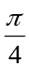(d² - d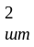).
У двоклапанних головках циліндрів дизелів відношення площі прохідного перерізу впускного клапана до площі поршня вбирається у 0,14 -0,16 (табл.1), в двигунах з іскровим запалюванням – 0,16–0.20. У чотириклапанних головках цидизелів відношення площі прохідного перерізу впускних клапанів до площі поршня зростає до 0,20, у двигунах з іскровим запалюванням – до 0,25. Площа прохідних перерізів випускних клапанів зазвичай приймається дещо меншою площею прохідних перерізів впускних клапанів (табл.1).

Таблиця 1. Співвідношення площ прохідних перерізів клапанів у чотиритактних дизелях.
Марка двигуна | Параметр
Марка двигуна | n,  об/хв | C_{m},  м/с | ds,  мм | dв,  мм | ifв /ifs, | ifs /Fп,
4Ч 8,5/11 | 1500 | 5,5 | 35 | 31 | 0,77 | 0,158
4Ч 10,5/12 (Д-37В) | 1600 | 6,4 | 40 | 34 | 0,68 | 0,138
4Ч 10,5/13 1500 | 1500 | 6,5 | 41 | 38 | 0,85 | 0,145
6Ч 10,5/12,5 (JT-230, Камминс) | 2500 | 10,4 | 31,8 | 31,8 | 1,0 | 0,087
4Ч 12/14 (СМД-14) | 1700 | 7,9 | 47 | 40 | 0,72 | 0,145
1Ч 12,5/14 (Д-20) | 1600 | 7,4 | 47 | 41 | 0,75 | 0,133
6Ч 13/11,5 (СМД-60) | 2100 | 8,05 | 53 | 44 | 0,67 | 0,158
8Ч 13/14 (ЯМЗ-238) | 2100 | 9,8 | 53 | 44 | 0,67 | 0,158
6Ч 14/15,2 (NH-250, Камминс) | 2100 | 10,7 | 47,8 | 47,8 | 1,0 | 0,109
4Ч 14,5/20,5 (Д-130) | 1050 | 7,2 | 54 | 54 | 1,0 | 0,130
12ЧН 16,5/21* | 1500 | 10,5 | 50 | 50 | 1,0 | 0,171
6ЧН 23/30* | 1000 | 10,0 | 70 | 70 | 1,0 | 0,170
16ЧН 24/27 (Д-70)* | 1000 | 9,0 | 76 | 68 | 0,79 | 0,188
6ЧН 31,8/33 (Д-50)* | 740 | 8,1 | 92 | 92 | 1,0 | 0,160
8ЧН 26/26 (Д-49)* | 1000 | 8,7 | 72 | 62 | 0,74 | 0,154
Тут: i кількість клапанів на циліндр; )*чотирьохклапанні головки циліндрів;
fв, fs площі прохідних перерізів впускних та випускних клапанів.
Приблизне співвідношення площ прохідних перерізів впускних та випускних клапанів може бути оцінено, якщо виходити з умов рівності об'ємних витрат робочого тіла через клапани та рівності гідравлічних втрат на клапанах. У сучасних двигунах відношення fв/fs(площі прохідних перерізів впускних та випускних клапанів) приймається дещо більшим (fв/fs = 0,7 – 0,8). Збільшення відношення fв/fs понад 0,8 нераціонально через збільшення гідравлічних втрат на впускному клапані, зниження коефіцієнта наповнення. Для характеристики площі прохідного перерізу клапана, динаміки її зміни використовують такий показник, як «час-перетин» клапана відповідні початку підйому і посадки клапана на сідло. Час перетину клапана дозволяє орієнтовно оцінити вибір діаметра клапанів і параметрів механізму їх приводу.
2. Рух газу через органи газорозподілу.
У двотактних двигунах для здійснення газообміну використовують і клапани в головці циліндра та вікна в стінці циліндра, які відкриваються та закриваються поршнем або золотником з приводом від колінчастого валу. Наприклад, у двотактних двигунах внутрішнього згоряння з прямоточною клапанно-щілинною схемою продування використовуються і клапани, встановлені в голівці циліндрів, і вікна в стінці циліндрів. У реальних конструкціях двотактних двигунів використовуються інші форми вікон - трикутні, еліптичні, ромбічні.

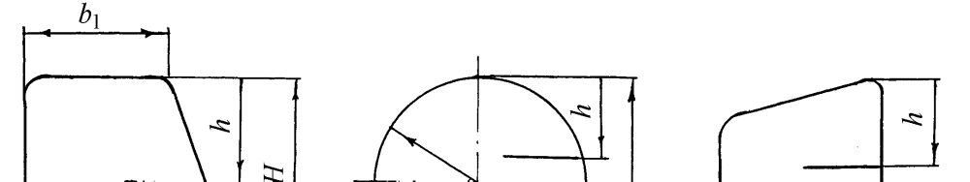
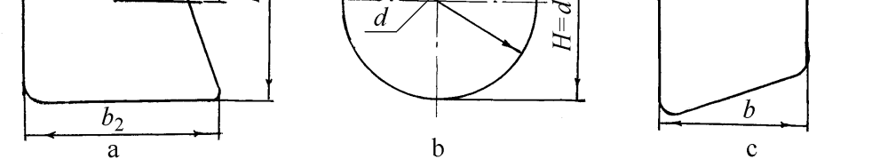
Рісунок 3. Форми поперечного перерізу вікон.
Розміри органів газорозподілу двотактних двигунів характеризуються кількістю вікон, відносною висотою вікон, загальною відносною шириною вікон (стосовно довжини кола з діаметром, рівним діаметру циліндра), відносною площею поперечного перерізу вікон. При проектуванні двотактного двигуна відносні розміри органів газорозподілу попередньо вибирають за даними для подібних схем продування двигунів - прототипів. Потім уточнюють їх шляхом чисельного моделювання процесів газообміну на ЕОМ та фізичного моделювання процесів газообміну на експериментальних зразках двигуна. Закінчення газу через органи газорозподілу. Виток газу через клапани або вікна в стінці циліндра являє собою складний нестаціонарний газодинамічний процес, що супроводжується зміною термодинамічних параметрів газу, швидкості потоку, площі поперечного перерізу потоку, тертям потоку об стінки і внутрішнім тертям, тепло-обміном між потоком і поверхнями клапана, сідла клапана і каналу у головці циліндра.
Аналітична оцінка впливу цих факторів на процеси витікання газу через органи газорозподілу представляють одне із найскладніших завдань у галузі газової динаміки двигунів. Зазвичай вплив цих факторів при розрахунковому визначенні витрати газу через органи газорозподілу враховується коефіцієнтом витрати, значення якого визначається функції підйому клапана або висоти відкриття вікна, кута повороту кривошипа або відношення висоти підйому клапана до діаметра горловини. Дійсна витрата повітря через клапан визначається витратоміром, теоретична - за відомими величинами щільності та температури повітря перед клапаном, площі прохідного перерізу та перепаду тисків на клапані. Значення коефіцієнтів витрати для різних клапанів, а найчастіше і для тих самих, але визначених різними методами, значно відрізняються. Це можна пояснити кількома причинами: по-перше, значення коефіцієнтів витрати залежить від методу визначення; по-друге, від конструктивних особливостей клапанів та каналів; по-третє, від способу представлення дослідних даних. Значення коефіцієнтів витрати, визначені статичною продувкою та визначені за досвідченими діаграмами насосних ходів, при імітації процесів, що не встановилися, у впускних колекторах збігаються, тобто. неусталений характер течії газу незначний вплив на коефіцієнти витрати. Це твердження справедливе лише у разі коротких каналів, що підводять повітря до клапана (час відкриття клапана більш ніж на порядок більше часу проходження звуком відстані від клапана до кінця каналу) і значення швидкості повітря в перерізі на вході в канал не більше 0,1 місцевої швидкості повітря .

В цьому випадку вплив газодинамічних явищ є незначним. У разі клапана без фаски (рис. 4b) значення коефіцієнтів витрати різко зменшуються. Наявність конічної поверхні переходу від стрижня до тарілки (рис. 4а) покращує умови закінчення, коефіцієнт витрати збільшується.
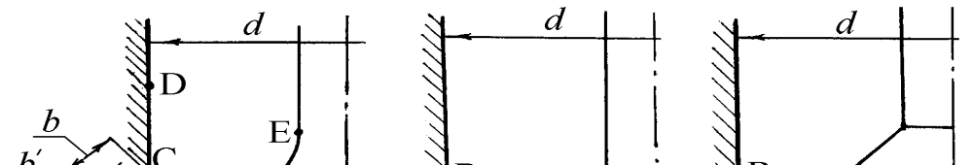
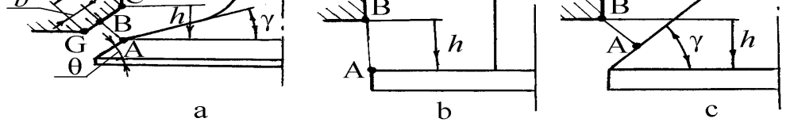
Рисунок 4. Форми тарелок клапанів.
Це зумовлено зміною співвідношення сил в'язкісного тертя і сил інерції (зміною числа Рейнольдса). В області малих значень числа Рейнольдса ламінарний потік і значення коефіцієнта витрати залежать від перепаду тисків на клапані і висоти його підйому. У цьому сили в'язкістного тертя надають переважне впливом геть потік, відповідно і витрата. При збільшенні підйому клапана та швидкості повітря зростає число Рейнольдса, потік переходить у турбулентний. Коефіцієнт витрати прагне граничного значення, яке залежить від висоти підйому клапана. Абсолютні значення тисків також практично не впливають на коефіцієнт витрати. Дійсні процеси витіку супроводжуються тертям потоку о стінки, внутрішнім тертям, стиском струменя, обумовленим інерційними силами. Зменшення витрати газу у своїй враховується коефіцієнтом витрати.
При заокругленні гострих кромок в точках С і А (рис 4а) радіусом 1-2мм у зоні малих значень числа Рейнольдса (ламінарний поток) практично повністю усувається відрив потоку від стінок, як у мінімального перерізу, так і по довжині каналу. Коефіцієнт витрати визначається при цьому лише швидкісним коефіцієнтом, що залежить від шорсткості та величини площі поверхні стінок каналу. Зі збільшенням підйому клапана відношення площі мінімального прохідного перерізу до площі перерізу на виході з каналу зростає і стає рівним одиниці. Відношення площі F поверхні стінок каналу, утвореного поверхнями сідла клапана CG (рис 4а) і фаски клапана до мінімальної площі перерізу каналу змінюється в залежності від висоти підйому клапана.
Отже, умови витоку газу через клапан і при постійних перепадах тисків значно залежать від висоти підйому клапана. Якщо клапан не має фаски, коефіцієнт витрати значно менше одиниці. Умови витоку газу через випускні клапани відрізняються від умов витоку через впускні клапани, гідравлічні опори дещо вищі. Наявність фасок на кромках сідла клапана та фаски клапана, плавного переходу від тарілки до стрижня зменшує гідравлічні опори та коефіцієнт витрати випускного клапана може перевищувати 1. Залежно від конструктивних розмірів клапана, горловини випускного каналу, форми каналу, утвореного поверхнями каналу та клапана, коефіцієнти витрати випускних клапанів змінюються при однаковій висоті підйому в широкому інтервалі. Однак, як і для впускних клапанів, визначальним параметром є співвідношення між висотою підйому клапана, утворює величиною сідла клапана і діаметром горловини.

Залежність коефіцієнтів витрати випускних клапанів різних двигунів від визначального параметра близькі і з достатньою для розрахунків процесів газообміну точністю також можуть бути представлені, що і для впускних клапанів. Залежності для коефіцієнтів витрати клапанів відображають взаємозв'язок таких параметрів, як висота підйому, величина утворює сідла клапана, діаметр горловини, і дозволяють на стадії проектування моделювати процеси газообміну двигуна. Однак ці залежності не враховують суттєвого впливу на коефіцієнти витрати клапанів форми каналу до клапана, утвореного поверхнями стрижня клапана та стінок каналу. Підбір профілю каналу дозволяє помітно підвищити рівень значень коефіцієнтів витрати у всьому діапазоні підйому клапана, а тим самим знизити рівень гідравлічних втрат у клапанах за інших рівних умов. Коефіцієнти витрати впускних та випускних вікон у двотактних двигунах залежать від форми, розмірів, напряму осі вікон у стінці циліндра, температури газів та практично не залежать від перепадів тисків. Визначальними факторами при цьому є звуження струменя, поперечний переріз якого менше прохідного перерізу каналу, і тертя потоку стінки. Тертя потоку стінки каналів до прохідного перерізу АВ (ріс 4) надає переважний вплив на коефіцієнти витрати на початку відкриття вікон і при повністю відкритих вікнах, звуження потоку - при проміжному положенні поршня по висоті вікна. Значний вплив протягом газів через вікна може вплинути потоки газу через поруч розташовані вікна.
При розробці конструкції газоповітряних трактів двотактного двигуна та його доведення слід приділити увагу профілюванню, перш за все, впускних вікон і каналів, що підводять, що визначають інтенсивність надходження свіжого заряду в надпоршневу порожнину. Залежно від положення поршня за висотою вікна коефіцієнти витрати вікон змінюються приблизно 0,8–0,9. На початковій ділянці відкриття вікон і при повністю відкритих вікнах (впускних, випускних) профіль каналів, утворених поверхнями стінок циліндра, поршня, каналу підведення повітря менший вплив на звуження потоку і коефіцієнт витрати дещо вище (0,9), ніж при середньому положенні поршня по висоті вікна (0,8). Напрямок потоку через вікна під час продування надає відносно невеликий вплив на значення коефіцієнта витрати. За наявності гострих кромок, підвищеної шорсткості поверхні каналів, відкладення нагару на поверхнях каналів коефіцієнти витрати вікон знижуються до 0,65-0,70.

Тема 2.3 Процесів газообміну в чотирьох і двох тактних двигунах.
Особливості організації процесів газообміну в чотирьох і двох тактных двигунах. Показники процесів газообміну.
[1 с. 171…177, 236…240]

Особливості організації процесів газообміну у чотиритактних двигунах.
У чотиритактних двигунах процеси газообміну здійснюються в основному протягом тактів випуску та впуску. Протягом такту випуску продукти згоряння видаляються з робочої порожнини, а протягом такту впуску робоча порожнина заповнюється свіжим зарядом – повітрям чи паливоповітряною сумішшю.
Тривалість процесів випуску та впуску відрізняється від тривалості тактів випуску та впуску, і визначається фазами газорозподілу.
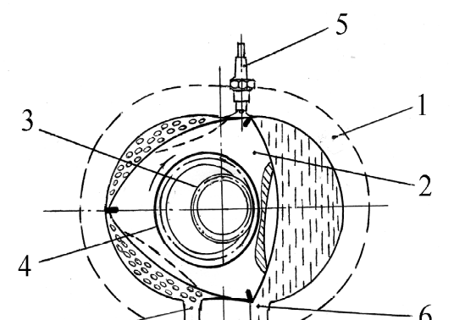
Рисунок 1. Принципова схема чотиритактного роторнопоршневого двигуна: 1 – статор; 2 – ротор; 3 – нерухоме зубчасте колесо; 4 – зубчасте колесо ротора;
5 – свічка запалювання; 6 – випускний канал; 7 – глушник; 8 – впускний канал;
9 – карбюратор; 10 - дросельна заслінка; 11 - повітряна заслінка; 12 - очищувач повітря; р₀, Т₀, р_{s}, Т_{s}, р_{т0}, Т_{т0} - тиск і температура повітря, суміші у впускному каналі, що відпрацювали газів на випуску.
Фази газорозподілу – значення кутів повороту колінчастого валу (у разі поршневого двигуна) або ексцентрикового валу (у разі роторно-поршневого двигуна – рис.1) у градусах повороту колінчастого або ексцентрикового валу щодо ВМТ або НМТ, що відповідають моментам початку відкриття або закриття органів газо- розподілу (клапанів, вікон).
Значення фаз газорозподілу залежать від конструктивних особливостей двигуна та його газоповітряних систем. Фаза випередження відкриття випускного клапана φ₁ щодо НМТ складає 40 – 60 ºПКВ, фаза випередження відкриття впускного клапана φ₂ щодо ВМТ 10 – 30 ºПКВ, фаза запізнення закриття випускного клапана φ₃ щодо ВМТ 10 – 30 ºПКВ, фаза запізнення закриття впускного клапана φ₄ щодо НМТ 40 – 60 ºПКВ.
Процеси газообміну супроводжуються зміною параметрів стану, складу та кількості робочого тіла в робочій порожнині, параметрами стану та швидкості потоку в газоповітряних трактах. Перебіг процесів газообміну залежить від особливостей конструкції двигуна, впускної та випускної систем, режиму роботи двигуна, атмосферних умов. У карбюраторних поршневих або роторнопоршневих двигунах впускна система включає впускний канал 8, карбюратор 9 з дросельною 10 і 11 повітряною заслінками, повітряний фільтр 12; випускна система – випускний канал 6 та глушник 7 (рис.1).
У багатоциліндрових двигунах впускні канали приєднані до загального на всі циліндри впускного колектора (ресивер), випускні канали до загального на всі циліндри випускного колектора. У чотиритактних дизелях без наддуву на впуску встановлено лише повітряний фільтр. Випускна система чотиритактного дизеля не відрізняється від випускної системи бензинового двигуна.
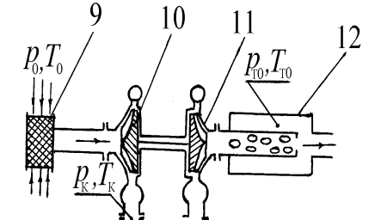
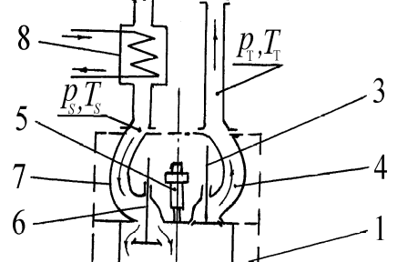
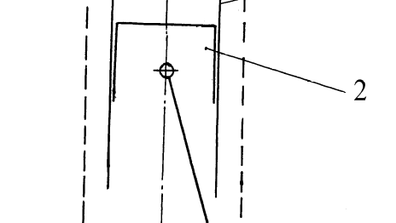
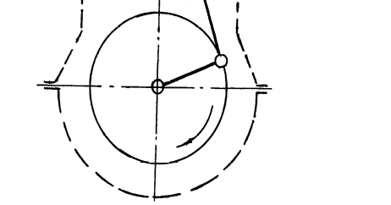
Рисунок 2 – Принципова схема чотиритактного дизеля з газотурбінним наддувом та проміжним охолодженням повітря:
1 – циліндр; 2 – поршень; 3 – випускний клапан; 4 – випускний канал;
5 – форсунка; 6 – впускний клапан; 7 -пускний канал; 8 – повітроохолоджувач;
9 - очищувач повітря; 10 – компресор; 11 – турбіна; 12 – глушник; р₀, Т₀ - тиск і температура повітря перед очищувачем повітря; р_{к}, Т_{к} - тиск і температура повітря за компресором; р_{s}, Т_{s} - тиск і температура повітря за охолоджувачем повітря; р_{т}, Т_{т}; р_{т0}, Т_{т0} – тиск і температура газів, що відпрацювали, до турбіни і за турбіною.
У чотиритактних дизелях із газотурбінним наддувом конструкція газоповітряних систем значно складніша (рис.2). На впуску двигуна встановлений компресор 10, охолоджувач повітря 9, на випуску газова турбіна 11. Зміна тиску робочого тіла у впускній та випускній системах як у двигуні без наддуву, так і у двигуні з газотурбінним наддувом взаємопов'язана зі зміною тиску робочого тіла у робочій порожнині.
Зі збільшенням довжини та зменшенням діаметра впускних та випускних каналів до певних значень зміна тиску перед впускними та за випускними клапанами зростає. Коливання тиску робочого тіла в впускних і випускних системах обумовлено газодинамічні явища. Зі збільшенням діаметра впускних і випускних каналів, зменшенням їх довжини, збільшенням обсягу впускного та випускного ресиверів, до яких приєднані впускні та випускні канали, знижується вплив газодинамічних явищ у системах, зменшується амплітуда коливань тиску робочого тіла перед впускними та за випускними клапанами. Процеси газообміну в залежності від співвідношення значень параметрів робочого тіла в робочій порожнині та суміжних системах можна умовно поділити на кілька періодів: вільний випуск, випуск, закидання продуктів згоряння у впускний канал, продування, наповнення (впуск), дозарядка або викид свіжого заряду з циліндра.
Вільний випуск обумовлений значним перепадом тисків у робочій порожнині та у випускній системі. Починається вільний випуск у момент відкриття випускних клапанів і продовжується до моменту, коли продукти згоряння починають йти з циліндра під впливом поршня. На значній частині вільного випуску витікання продуктів згоряння з циліндра через випускні клапани відбувається зі швидкістю рівної місцевої швидкості звуку. Цей період випуску називається надкритичним, а період випуску при швидкості закінчення меншої швидкості звуку - підкритичним. На ділянці випуску витікання продуктів згоряння обумовлено впливом поршня, що переміщається до ВМТ. У двигунах без наддуву процес випуску триває зазвичай за ВМТ досі, коли тиск у циліндрі зменшиться до тиску за випускним клапаном. На ділянці перекриття клапанів може відбуватися і закидання продуктів згоряння у впускний канал, а потім із випускного каналу в циліндр до закриття випускних клапанів.
У двигунах з наддувом та рs порівн. > рт порівн. процес випуску зазвичай триває досі відкриття впускних клапанів. З відкриттям впускних клапанів починається продування камери згоряння повітрям, що триває до закриття випускних клапанів. Продування камери згоряння покращує наповнення циліндра, знижує температуру випускних клапанів, поршня. Процес наповнення як у двигунах без наддуву, так і в двигунах з наддувом обумовлений збільшенням об'єму робочої порожнини та зменшенням тиску при переміщенні поршня до НМТ. Дозарядка надпоршневої порожнини за НМТ до закриття впускних клапанів має місце, якщо тиск повітря або паливоповітряної суміші перед впускними клапанами вищий, ніж тиск у циліндрі. В іншому випадку відбувається викид із циліндра частини свіжого заряду. Підвищення тиску повітря перед впускними клапанами в кінці такту впуску може бути досягнуто відповідним вибором діаметра та довжини впускного каналу. У роторно-поршневих двигунах процеси газообміну (рис.1) дещо відрізняються від процесів газообміну у чотирьохтактних поршневих двигунах. Ці відмінності обумовлені особливостями конструкції органів газорозподілу, кінематикою механізму приводу ротора. Випускні і впускні вікна відкриваються вершиною ротора, що обертається, і тривалість їх відкриття значно більша за тривалість відкриття клапанів. Площа прохідних перерізів впускних та випускних вікон більша, ніж площа прохідних перерізів впускних та випускних клапанів і не лімітована як у поршневих двигунах діаметром циліндра. Значно більша і тривалість процесів газообміну, так як тривалість тактів у роторно-поршневому двигуні становить 270градусів повороту ексцентрикового валу проти 180 градусів ПКВ у поршневого двигуна.
Особливості організації процесів газообміну у двотактних двигунах.
Процеси газообміну у двотактних двигунах відрізняються від процесів газообміну у чотиритактних двигунах тривалістю, способом очищення циліндра від продуктів згоряння, конструкцією органів газорозподілу та іншими особливостями. Так як у двотактному двигуні відсутня такт очищення надпоршневої порожнини від продуктів згоряння її заповнення свіжим зарядом, тривалість процесів газообміну скорочено до 130 – 150 ºПКВ (у чотиритактних двигунах 400 – 450 ºПКВ). Очищення циліндрів від продуктів згоряння після закінчення вільного випуску здійснюється повітрям або паливоповітряною сумішшю, що подаються в циліндр нагнітачем. Відрізняються двотактні двигуни та різноманіттям схем здійснення процесів газообміну, їх конструктивним виконанням У двотактних двигунах із золотниковим газорозподілом газообмін здійснюється через випускні та впускні (продувні) вікна. Зміна площі прохідних перерізів вікон, моментів їх відкриття та закриття визначаються переміщенням поршня чи гільзи циліндра.
Відсутність клапанів, механізму приводу клапанів значно спрощує конструкцію двигуна. Проте скорочення тривалості процесів газообміну погіршує показники газообміну. Збільшуються також втрати робочого ходу, що значно зменшує роботу розширення газів. Необхідність використання механічного приводу нагнітача, примусової подачі повітря для продування надпоршневої порожнини зумовлює втрати потужності на привід нагнітача, знижує механічний ККД двигуна. Процес вільного випуску у двотактному двигуні протікає практично так само, як і в чотиритактному. На початку відкриття випускних вікон поршнем, коли відношення тиску у випускному каналі до тиску в циліндрі менше критичного ( р_{т} /р < β_{кр} 0,53 - 0,55) швидкість закінчення газу дорівнює місцевій швидкості звуку і не залежить від перепаду тисків (надкритичний випуск ). Зі зниженням тиску газів у циліндрі до значень, що відповідають р_{т}/р > β_{кр}, швидкість закінчення газів стає меншою за місцеву швидкість звуку (підкритичний випуск). За кінець вільного випуску зазвичай приймається кут повороту кривошипа, при якому тиск у циліндрі стає рівним тиску у впускному (продувному) ресивері. Впускні (продувні) вікна відкриваються через 10 – 20 ºПКВ після відкриття випускних вікон.
На початку ділянки надкритичного випуску у випускному каналі формується хвиля стискування. При довжині випускного каналу, 2 –3 рази, що перевищує хід поршня, за хвилею стиснення, що йде від випускного вікна до протилежного кінця випускного каналу, формується хвиля розрідження. За хвилею розрідження до кінця вільного випуску у випускному каналі тиск газів може бути значно нижчим за середній тиск у випускному каналі рт порівн. Відповідно знижується і тиск газів у циліндрі, що інтенсифікує надходження повітря до циліндра.
Порівняно з чотиритактними двигунами у двотактних двигунах газодинамічні явища у випускних каналах значно впливають на процеси газообміну в надпоршневій порожнині та показники газообміну. Продування циліндра зазвичай починається пізніше початку відкриття впускних вікон (після зниження тиску газів у циліндрі до значень р < ps) і триває до моменту закриття впускних вікон.
Новий заряд, що надходить в циліндр, витісняє через випускні вікна продукти згоряння. Внаслідок перемішування свіжого заряду з газами в циліндрі частина свіжого заряду втрачається.
Частка втрат нового заряду збільшується до кінця продування. При закритті випускних вікон після впускних має місце витік суміші газів з циліндра, а відповідно і свіжого заряду. Витік свіжого заряду в двигунах із золотниковим газорозподілом може бути істотно зменшена шляхом встановлення на випуску додатково клапана або золотника з приводом від колінчастого валу. Протягом більш ніж столітнього розвитку двотактних двигунів запропоновано та реалізовано на практиці ряд схем здійснення продування циліндрів, які можна розділити на дві групи: прямоточні та непрямоточні (рис.3, рис. 4).
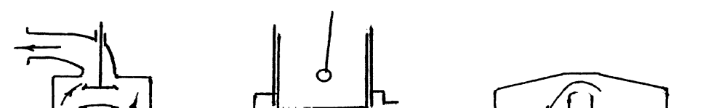
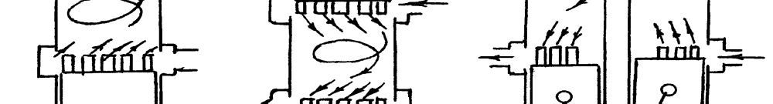
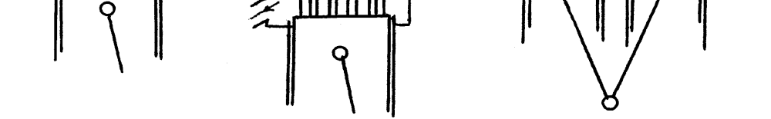
а б в
Рисунок 3 – Прямоточні схеми продування: а – клапанно-щілинна;
б – щілинна з протилежно рухомими поршнями; в – щілинна двопоршнева із загальною камерою згоряння на два циліндри.
Прямоточні схеми продування, у свою чергу, можуть бути підрозділені на клапанно-щілинні, щілинні з поршнями, що протилежно рухаються, щілинні двопоршневі із загальною камерою згоряння на два циліндри (рис. 3). Фази газорозподілу в двигунах з прямоточною схемою продування та золотниковим газорозподілом симетричні щодо НМТ поршнів. Впускні вікна в двигунах із прямоточною схемою продування закривають після випускних вікон або випускного клапана. Показники процесів газообміну при цьому покращуються як унаслідок покращення очищення циліндра від продуктів згоряння, так і внаслідок дозарядки циліндра та зменшення перемішування свіжого заряду з продуктами згоряння.
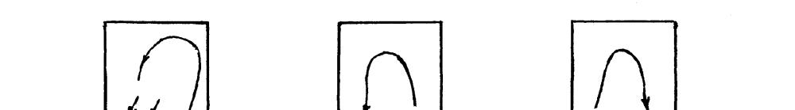
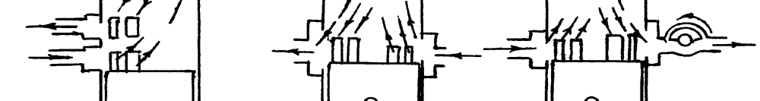
 а б в
Рисунок 4. Непрямоткові схеми продування: а – петльова; б – поперечна;
в – поперечна із золотником на випуску.
Непрямоткові схеми продувки поділяються на петлеву з одностороннім розташуванням вікон, поперечну і з золотником або клапаном на випуску (рис. 4).
У двигунах без золотника у випускному каналі випускні вікна закриваються після продувних. Показники газообміну у двотактних двигунах з непрямоточними схемами продування значною мірою залежить від організації напрями руху потоків повітря на циліндрі, тобто. від форми, напряму та розташування впускних та випускних вікон, форми днища поршня. Вирішуються ці питання досвідченим шляхом на статичних чи динамічних моделях та уточнюються вже безпосередньо на двигуні. За показниками процесів газообміну двигуни з непрямоточними схемами продування помітно поступаються двигунам з прямоточними схемами продування. Установка на випуску золотників чи клапанів дещо покращує ці показники. У практиці сучасного двигунобудування знаходять застосування майже всі розглянуті вище схеми продування. Прямоточні переважно використовуються у швидкохідних двигунах транспортного типу, непрямоточні – у тихохідних суднових та стаціонарних двигунах, у швидкохідних двигунах для мототехніки, автомобілів. При проектуванні двотактних двигунів конструктивні параметри органів газорозподілу приймають за даними двигунів – прототипів, які позитивно себе зарекомендували в експлуатації. Потім конструктивні параметри органів газорозподілу, фази газорозподілу уточнюють за даними розрахункових досліджень та в процесі доведення робочих процесів експериментальних зразків двигуна.

Тема 2.4 Процеси, що протікають в поршневих двигунах.
Процеси впускання, стискування, згорання, розширення, випуску.
[1 с. 318…324]

Д ля здійснення робочого циклу в реальних двигунах необхідно періодично видаляти з циліндрів продукти згоряння, що утворюються, і вводити в них свіжий заряд. У чотиритактних двигунах процеси газообміну здійснюються за два ходи поршня. У двотактних двигунах спеціальних ходів поршня для очищення та наповнення циліндрів не передбачено. Процеси газообміну обмежені у часі та протікають наприкінці такту розширення та на початку такту стиснення. В цьому випадку очищення циліндрів здійснюється при заповненні їх свіжим зарядом спеціальним продувним насосом (компресором). У сучасних чотиритактних двигунах впускні клапани відкриваються із значним випередженням і закриваються із запізненням, причому спостерігається досить велике перекриття клапанів (перекриття фаз). Наявність випередження і запізнення, а також перекриття клапанів створюють умови для підвищення ефективної пропускної здатності, а отже, поліпшення очищення і наповнення циліндрів. Випередження відкриття, наприклад, випускного клапана забезпечує ефективне очищення циліндра від газів, що відпрацювали внаслідок попередження випуску при мінімальних витратах роботи на виштовхування відпрацьованих газів. Запізнення закриття цього клапана дозволяє додатково видалити з циліндра деяку кількість залишкових газів шляхом використання інерції мас, що рухаються через випускний клапан, і перепаду тисків між циліндром і навколишнім середовищем. Крім того, при випередженні відкриття та запізнення закриття клапана збільшується його ефективний прохідний переріз протягом усього процесу випуску. Випередження відкриття впускного клапана забезпечує достатній прохідний переріз до початку надходження свіжого заряду в циліндр, що дозволяє збільшити ефективну пропускну здатність клапана в період всього впуску, а отже, і наповнення циліндрів. Запізнення закриття впускного клапана, крім підвищення пропускної здатності, дає можливість використовувати інерцію потоку впускного повітря для додаткової подачі заряду в циліндр (дозарядка циліндра). Перекриття клапанів при правильному виборі забезпечує найкраще очищення циліндра витісненням залишкових газів свіжим зарядом на початку процесу наповнення (продування камери). Параметри процесу впуску. Тиск у циліндрі в процесі впуску. Початок процесу впуску посідає період перекриття клапанів. Розвиток початкової стадії процесу залежить від співвідношень тисків у циліндрі Рр(цил.) та впускному патрубку Рк (впуск колл). Якщо Рр > Рк , то початковий момент впуску в циліндрі відбувається розширення залишкових газів. У цьому випадку впуск починається з моменту, коли тиск у циліндрі стане дещо меншим за тиск Рк. Якщо при відкритті впускного клапана тиск у циліндрі менший за тиск Рк то процес впуску починається саме з цього моменту і викликає поступове підвищення тиску в циліндрі. Через наявність гідравлічного опору впускного тракту тиск в циліндрі в процесі впуску нижче тиску Рк і змінюється внаслідок зміни швидкості поршня та прохідного перерізу впускного клапана.
Наприкінці впуску тиск у циліндрі карбюраторного двигуна Рр = (0,75 -0,85) Рк. Для дизелів Рр = (0,8 - 0,96), Рк. Вищі значення відношення відповідають двигунам з наддувом. У двотактних швидкохідних двигунах із прямоточною продуванням Рр = (0,85 – 0,98) Рк. У НМТ процес впуску не закінчується. Наповнення циліндра, що триває після НМТ, свіжим зарядом називається дозарядкою. Дозарядка циліндра обумовлена ​​тим, що на початку такту стиснення тиск у циліндрі, зростаючи, залишається нижчим за тиск Рк. Тому під впливом перепаду тиску процес впуску триває. Крім того, наповненню циліндра на початку такту стиснення сприяє інерційний напір, що створюється у впускному трубопроводі при зменшенні швидкості руху свіжого заряду. Інерційний напір сприяє підвищенню тиску в клапанному патрубку, подовжує період дозарядки та покращує наповнення циліндра. Збільшення кількості свіжого заряду в циліндрі з допомогою дозарядки оцінюється коефіцієнтом дозарядки. Коефіцієнт дозарядки залежить від частоти обертання колінчастого валу та фаз газорозподілу. Залишкові гази. У процесі випуску не вдається повністю видалити з циліндра продукти згоряння, що займають певний об'єм при відповідному тиску та температурі. Залишкові гази, розширюючись і змішуючись з свіжим зарядом, що надходить, погіршують наповнення циліндрів. Кількість залишкових газів характеризується коефіцієнтом залишкових газів. На коефіцієнт залишкових газів за відсутності продування впливають ступінь стиснення, тиск, температура і ступінь наповнення циліндра свіжим зарядом. Чим більший ступінь стиснення, тим менший відносний обсяг, який займає залишкові гази. Зростання опору випускної системи (наприклад, при встановленні глушника, турбіни тощо), а також збільшення частоти обертання колінчастого валу викликають підвищення вмісту залишкових газів. За відсутності продування коефіцієнт залишкових газів на режимі максимальної потужності змінюється в межах 0,05 - 0,12 для карбюраторних двигунів і 0,02 - 0,06 для дизелів. Вплив навантаження на наповнення при постійній частоті обертання колінчастого валу. Зміна навантаження в карбюраторних двигунах при постійній частоті обертання колінчастого валу досягається переміщенням дросельної заслінки, а дизеля — зубчастої рейки паливного насоса. При цьому відповідно змінюється кількість пальної суміші або палива, що надходить в циліндр. Для отримання максимальної потужності карбюраторного двигуна заслінку відкривають повністю, в циліндр надходить найбільша кількість горючої суміші, коефіцієнт наповнення має максимальне значення. При зниженні навантаження дросельну заслінку прикривають. Дизелі у впускній системі не мають пристроїв для зміни кількості повітря, що подається в циліндр, так як зміна їх потужності досягається шляхом регулювання циклової подачі палива. Отже, при постійній частоті обертання колінчастого валу гідравлічні опори впускної системи зі зміною навантаження не змінюються. Вплив частоти обертання колінчастого валу. При зміні частоти обертання колінчастого валу та роботі двигуна з повним навантаженням на якість наповнення впливає опір у впускній системі, підігрів заряду та наявність залишкових газів. Крім того, значний вплив надають фази газорозподілу та хвильові процеси у впускній та випускній системах. З підвищенням частоти обертання валу опір впускної системи зростає пропорційно квадрату частоти обертання валу, в результаті тиск знижується. Температура підігріву заряду зменшується через скорочення часу теплообміну. Коефіцієнт залишкових газів дещо збільшується. Внаслідок впливу всіх цих факторів на швидкісному режимі, для якого фази газорозподілу є оптимальними, має максимальне значення. Вплив діаметра циліндра та розташування клапанів. Циліндр великого діаметра дозволяє здійснити розміщення клапанів з великими прохідними перерізами, що сприяє зниженню гідравлічних втрат і підвищенню коефіцієнта наповнення.
Короткохідні двигуни (двигуни, в яких відношення ходу поршня до діаметра циліндра менше одиниці) мають порівняно великий діаметр циліндра. Це дозволяє розміщувати в головках циліндрів клапани великого діаметра при їхньому верхньому розташуванні. Верхнє розташування клапанів та аеродинамічна форма впускних каналів дають можливість знизити гідравлічний опір, а отже, і збільшити коефіцієнт наповнення.
Вплив фаз газорозподілу. Вплив фаз газорозподілу проявляється головним чином через кут запізнення закриття впускного клапана. Відомо, що на підвищених швидкісних режимах за певного вугілля закриття впускного клапана відбувається дозаряд циліндра. При низьких частотах обертання колінчастого валу при тому ж куті можливе виштовхування частини свіжого заряду з циліндра, що знижує коефіцієнт наповнення. Отже, зміна кута запізнення закриття впускного клапана, змінюючи інтенсивність дозарядки і виштовхування, впливає характер наповнення циліндра. Процес стиснення. Робоче тіло, що представляє до кінця процесу наповнення суміш свіжого заряду з залишковими газами, у процесі розвитку робочого циклу піддається стиску. Стиснення робочого тіла передує процесу згоряння палива. Одним з основних параметрів, що визначають розвиток процесу стиснення і всього циклу в цілому, є ступінь стиснення е. Чим вище ступінь стиснення, тим за інших рівних умов вище ступінь розширення газів, що утворюються в процесі згоряння палива. Відповідно до цього розширюються межі зміни стану робочого тіла, що підвищує ступінь перетворення теплоти в роботу.
Для підвищення термодинамічних показників циклу ступінь стиснення прагнуть збільшувати. Однак у реальних умовах е обмежена в залежності від типу двигуна, його конструкції та умов застосування. Для карбюраторних двигунів ступінь стиснення обмежується детонацією, ймовірність виникнення якої підвищується зі зростанням температури та тиску кінця стиснення та в процесі згоряння палива. Для карбюраторних двигунів е = 6 - 7 - 10; для дизелів е = 13 - 7 - 23,5. Мінімальне значення ступеня стиснення дизеля визначається умовами надійного займання палива. Тому необхідно, щоб температура робочого тіла наприкінці стиснення (визначена е) перевищувала температуру самозаймання палива щонайменше ніж 200 — 300 До. Максимальне значення для дизелів визначається виконанням умов забезпечення заданої надійності двигуна. При розгляді теоретичних циклів припускали, що процес стиснення робочого тіла розвивається без теплообміну (адіабатично). У реальних двигунах процес стиснення носить складний характер і супроводжується змінним теплообміном між робочим тілом та стінками циліндра. Крім того, в процесі стиснення відбувається витік робочого тіла через нещільність поршневих кілець і клапанів, а в карбюраторному двигуні - випаровування частинок палива, що надійшов у циліндр у краплиннорідкому стані. У початковий період стиснення температура робочого тіла нижче температури стінок циліндра. Процес згоряння. Згоряння палива починається в кінці стиснення і здійснюється в основному початковий період розширення. При згорянні хімічна енергія палива перетворюється на теплову.
У процесі розширення теплова енергія, сприйнята робочим тілом, частково перетворюється на механічну. Від повноти згоряння палива та своєчасного підведення теплоти до робочого тіла значною мірою залежать енергетичні та економічні показники двигуна. Дійсна кількість повітря, що припадає на 1кг палива, може бути більшою або меншою від теоретично необхідного.
Відношення дійсної кількості повітря до теоретично необхідного для повного згоряння 1кг палива називається коефіцієнтом надлишку повітря. Значення для різного типу двигунів на номінальному режимі.
Карбюраторні двигуни 0,8 – 0,96;
Дизелі:
з нерозділеними камерами згоряння та об'ємним сумішоутворенням 1,5 – 1,7;
з розділеними камерами 13 – 16;
з наддувом 13 – 22.
Горюча суміш у карбюраторних двигунах складається з повітря та парів палива. Згоряння палива при а>1 умовно вважають повним, проте практично повне згоряння не відбувається; при а<1 згоряння вважають неповним. Процес згоряння у карбюраторному двигуні. Ефективність процесу згоряння залежить від багатьох факторів і насамперед від способів сумішоутворення та займання палива.
На відміну від процесів газообміну та стиснення процес згоряння слід розглядати окремо для карбюраторних двигунів та дизелів. Процес згоряння палива включає ряд складних послідовних реакцій, швидкість протікання яких залежить від температури робочої суміші, її складу, тобто від коефіцієнта надлишку повітря, і т. п. a min 0,6 до mах 1,2). За наявності суміші залишкових газів межі займистості звужуються. З цієї причини при зміні навантажувального режиму для карбюраторного двигуна необхідна така одночасна зміна кількості палива, що надходить в циліндр, і повітря, при якому горюча суміш знаходилася б в межах займистості. Кількість суміші в карбюраторному двигуні змінюється за допомогою дросельної заслінки, за одночасної зміни складу суміші (а 0,8 т – 1,15) залежно від навантаження. Умови експлуатації автомобільних двигунів характеризуються частою зміною швидкісних та навантажувальних режимів.
Зменшення навантаження та підвищення частоти обертання колінчастого валу впливають на тривалість фази згоряння несуттєво. У системі запалення карбюраторних двигунів передбачені спеціальні регулятори (вакуумні та відцентрові). Вакуумний регулятор дозволяє збільшити кут випередження запалення у міру зниження режиму навантаження, а відцентровий - при зростанні швидкісного режиму. Процес згоряння у дизелі. Необхідною умовою для досконалого перебігу реакцій горіння в дизелі є ретельне попереднє змішування палива з повітрям. Найкраще змішування забезпечується, коли паливо знаходиться в газоподібному або пароподібному стані. Для отримання якісної суміші з рідкого палива необхідно здійснити його попереднє розпилювання та випаровування. Розпорошені частинки палива, що знаходяться в середовищі гарячого повітря, швидко нагріваються та випаровуються. Пари палива, що виникають при випаровуванні частинок, дифундують в навколишній простір, у результаті утворюється горюча суміш.
Початкове займання палива в дизелі (самозаймання) - складний процес. Самозаймання відбувається внаслідок швидкого розпаду активних продуктів, що утворюються в паливоповітряній суміші в результаті попереднього окиснення вуглеводню та подальшого розвитку ланцюгових реакцій. При цьому видимому полум'ю передує ряд передполум'яних реакцій, що протікають із поглинанням теплоти. Первинні вогнища полум'я в камері згоряння дизеля одночасно з'являються в кількох точках камери, тобто запалення палива в дизелі є багатоосередковим.
Виникнення первинних вогнищ викликає нагрівання прилеглих ділянок суміші і загальне підвищення температури в циліндрі, що прискорює випаровування інших частинок палива і перебіг передполум'яних реакцій у горючій суміші, що утворюється. Однак умови горіння цього палива менш сприятливі, тому що в процесі згоряння відбувається поступове забруднення середовища інертними газами, що утворюються. Швидкість згоряння при цьому залежить від інтенсивності подачі палива в циліндр та умов надходження кисню до зони горіння. Остання частина палива, що подається, зазвичай згоряє на лінії розширення в умовах нестачі кисню.
Процес згоряння поділяють на періоди (фази).
Перша фаза горіння - період затримки займання - визначається кутом повороту колінчастого валу від початку впорскування до моменту, коли тиск в циліндрі в результаті виділення теплоти перевищує тиск при стисканні повітря без впорскування палива. У тривалість періоду затримки займання входить час, необхідний для розпаду струменя рідини, що впорскується, на частинки, переміщення частинок в обсязі камери згоряння, нагріву, часткового випаровування і перемішування парів палива з повітрям, а також час протікання передполум'яних хімічних реакцій. Суміш, що утворюється в камері згоряння, неоднорідна, що визначає наявність локальних обсягів, в яких існують сприятливі умови для займання. Коли тривалість періоду затримки займання перевищує тривалість впорскування палива, в циліндр до початку займання подається все паливо, більшість якого випаровується і перемішується з повітрям. В результаті об'ємного займання цього палива в циліндрі розвивається високий тиск, чим і зумовлені великі навантаження на елементи кривошипно-шатунного механізму двигуна.
На тривалість першої фази впливають такі фактори:
- займистість палива, що оцінюється цетановим числом (що більше цетанове число, тим краще займистість палива);
- тиск та температура повітряного заряду, збільшення яких скорочує тривалість;
- тип камери згоряння, що визначає умови розподілу палива за обсягом заряду та у пристінкових зонах камери;
- інтенсивність спрямованого руху заряду в камері;
- збільшення інтенсивності руху скорочує тривалість вх;
- тип розпилювача, форсунки (форсунки закритого типу, як правило, скорочують тривалість фази);
- зміна швидкісного та навантажувального режимів роботи двигуна (зі збільшенням частоти обертання скорочується час затримки займання, так як при цьому підвищуються тиск і температура заряду, покращується процес розпилювання палива;
- по куту повороту колінчастого валу тривалість фази зростає). При збільшенні навантаження зростає максимальна та середня температура циклу, а отже, підвищується температура двигуна, що призводить до зменшення періоду затримки займання та більш плавного підвищення тиску в циліндрі при згорянні.
Друга фаза - фаза швидкого горіння - починається з моменту займання і продовжується до досягнення максимуму тиску (точка г на діаграмі). Фаза швидкого горіння може розглядатися як така, що складається з двох періодів: протягом першого згоряє паливоповітряна суміш, підготовлена ​​до займання.
При цьому відбувається швидке тепловиділення і наростання тиску. Процес згоряння у другому періоді лімітується характером змішування палива та повітря та їх співвідношенням у циліндрі двигуна. На розвиток та тривалість другої фази згоряння впливають такі фактори:
- кількість і стан палива, що надходить у циліндр (чим тонше розпилювання і вище швидкість поширення частинок палива за обсягом заряду, тим інтенсивніше тепловиділення та наростання тиску у другій фазі);
- швидкість руху заряду (збільшення швидкості заряду до оптимального значення сприяє підвищенню тепловиділення у другій фазі;
- надмірне «перезавихрення» зменшує кількість теплоти;
- тип камери згоряння; камера згоряння значно впливає на характер горіння палива в другій фазі, що обумовлено кількістю суміші, приготованої до займання і після початку займання;
- зміна навантажувального та швидкісного режимів роботи двигуна. При зниженні навантаження зменшується тривалість другого періоду, що обумовлено зменшенням кількості палива, що впорскується, і тривалості його подачі. При збільшенні частоти обертання скорочується час, тому що при цьому підвищується якість розпилювання, зменшується тривалість упорскування, за часом зростають тиск і температура заряду
Третя фаза - горіння при інтенсивному змішуванні повітря з паливом - починається в момент досягнення максимального тиску і завершується в момент максимуму температури циклу. У третій фазі паливо подається в полум'я. Період затримки займання порцій палива, що впорскуються, порівняно невеликий.
Горіння розвивається при збільшенні обсягу робочого тіла, тому тиск в циліндрі падає повільно.
На розвиток третьої фази горіння впливають такі фактори:
- якість розпилювання та кількість палива, що впорскується після початку горіння. Якщо впорскування палива завершується на початок третьої фази, кількість теплоти, виділеної у цій фазі, незначно;
- швидкість руху повітряного заряду. Збільшення швидкості руху заряду до оптимального значення підвищує тепловиділення у третій фазі. При більшому значенні цієї швидкості у зв'язку з нерівномірним розподілом палива за обсягом заряду та перенесенням продуктів згоряння з однієї зони горіння в іншу тепловиділення в третій фазі знижується, підвищуються неповнота згоряння та ступінь димлення двигуна;
- наддув, який дозволяє збільшити тепловиділення, причому кількість теплоти, що виділяється в цій фазі, може перевищувати кількість теплоти, що виділяється у другій фазі;
- частота обертання колінчастого валу. Підвищення частоти обертання інтенсифікує подачу та розпорошення палива, збільшує швидкість руху заряду. Тривалість третьої фази за часом скорочується.
Четверта фаза - догоряння - починається з досягнення максимальної температури циклу до закінчення тепловиділення. У цій фазі взаємне зіткнення частинок палива та окислювача утруднене. У заряді міститься багато сажі, що утворилася протягом перших двох фаз згоряння.
На розвиток четвертої фази впливають такі фактори:
- турбулентний рух заряду, збільшення якого підвищує ймовірність контакту частинок палива та окислювача, тобто знижує тривалість догоряння;
- неоднорідність розпилювання порцій палива, що впорскуються наприкінці процесу, нечітке завершення процесу упорскування, а також додаткове впорскування палива затримують процес горіння. При цьому не лише погіршується використання теплоти, але й знижується надійність роботи двигуна;
- попадання палива на «холодні» поверхні внутрішньоциліндрового простору зазвичай викликає «затягування» догоряння палива. Тому збільшення навантаження двигуна до його прогрівання небажане;
- наддув, як правило, призводить до «затягування» догоряння через збільшення тривалості впорскування збільшеної циклової подачі палива, неминучої при використанні наддуву. Процес розширення. При розширенні частина теплової енергії, підведеної до робочого тіла при згорянні палива, перетворюється на механічну і витрачається на виконання роботи. У реальних умовах розширення починається у ВМТ і в початковій стадії відбувається одночасно про процес згоряння. До факторів, що визначають розвиток процесу розширення, відносяться тепловиділення, що триває, обумовлене догорянням палива, і тепловіддача в стінки циліндра. При цьому співвідношення між кількістю теплоти, що підведена до робочого тіла і відведена від нього, безперервно змінюється. На процес розширення впливають також витік газу, спричинений нещільностями, зміна інтенсивності дисоціації та теплоємності робочого тіла.
Процес випуску. У процесі випуску газів, що відпрацювали, внутрішньоциліндрову порожнину необхідно повідомляти з атмосферою. Для цього використовуються випускні пристрої (клапани). У чотиритактних двигунах випускні клапани відкриваються в такті розширення за 30 – 70° до НМТ. У перший період випуску, що починається в точці і закінчується після НМТ, відбувається вільне закінчення газів під впливом великих перепадів тиску.
Внаслідок високих швидкостей закінчення і великих прохідних перерізів в результаті випередження відкриття випускного клапана в цей період з циліндра видаляється значна частина (до 60 – 70%) газів, що відпрацювали. Випередження відкриття випускного клапана вибирають не тільки з міркувань кращого очищення циліндра, але й зменшення енергетичних втрат циклу. Надмірно раннє відкриття клапана зменшує корисну роботу циклу. Занадто пізнє відкриття клапана (наприклад, у НМТ) зумовлює підвищення втрат на здійснення такту випуску. Кут підбирають експериментально. Чим швидкіший двигун, тим більший кут випередження відкриття випускного клапана. Другий період випуску характеризується примусовим витісненням газів із циліндра поршнем, що рухається до ВМТ. Закривається випускний клапан зазвичай з деяким запізненням щодо ВМТ. Для двигунів без наддуву запізнення закриття випускного клапана становить 5 – 40°, що покращує очищення циліндрів (великі прохідні перерізи до кінця дії поршня, що виштовхує, використання інерційності). У процесі випуску частина газів (залишкові гази) залишається в циліндрі, перемішується з повітряним зарядом і бере участь у скоєнні наступного циклу. Гази, що відпрацювали, видаляються з циліндра двигуна з великою швидкістю, що створює шум. Для зменшення рівня шуму на випускному трубопроводі встановлюють глушник, в якому розширюються гази, швидкість їх зменшується, і вони викидаються в атмосферу з меншим рівнем шуму. Використання глушника створює додатковий опір на випуску.
У момент відкриття випускних пристроїв відпрацьовані гази мають порівняно високу температуру та тиск (для дизелів 800 – 100 К; для карбюраторних двигунів 1000 – 1300 К). Тиск визначається гідравлічним опором випускних пристроїв. З газами, що відпрацювали, втрачається велика кількість теплоти, частину якої можна використовувати при наддуві. Для цього випускний тракт двигуна встановлюють турбіну; її потужність достатня для приводу нагнітача. Використання турбіни збільшує опір на виході з двигуна, проте це компенсується ефектом застосування наддуву.

Тема 2.5 Процеси сумішоутворення, згорання і розширення в двигунах з іскровим запаленням. Процеси сумішоутворення. Запалення палива повітряних сумішей від іскри електричного розряду. Процеси згорання паливо – повітряних сумішей.
[1 с. 327…333];

Процеси сумішоутворення.
У двигунах з іскровим запалюванням використовуються як системи живлення із зовнішнім сумішоутворенням (паливоповітряна суміш утворюється поза циліндром двигуна), так і системи живлення з внутрішнім сумішоутворенням (паливоповітряна суміш утворюється безпосередньо в надпоршневій порожнині). Системи живлення в двигунах із зовнішнім сумішоутворенням поділяються на карбюраторні, з моноуприскуванням (електронним карбюратором) та розподільним упорскуванням на впускні клапани. Системи живлення в двигунах з внутрішнім сумішоутворенням поділяються на механічні системи упорскування (уприскування палива здійснюється за допомогою механічного паливного насоса високого тиску та закритої клапанної форсунки); пневмомеханічні системи упорскування низького тиску з розпилом палива стисненим повітрям; акумуляторні системи впорскування (тиск палива в акумуляторі підтримується постійним за допомогою механічного паливного насоса високого тиску) з електронною системою управління підйомом клапана форсунки, початок підйому та тривалість підйому якого залежать від частоти обертання колінчастого валу та навантаження. З систем живлення двигунів із зовнішнім сумішоутворенням розглянемо для прикладу особливості процесів сумішоутворення у двигуні з найпростішим карбюратором (рис.1).
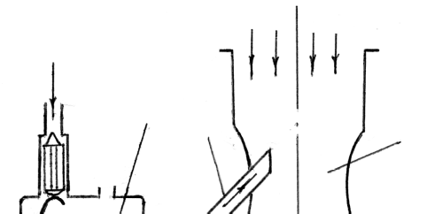
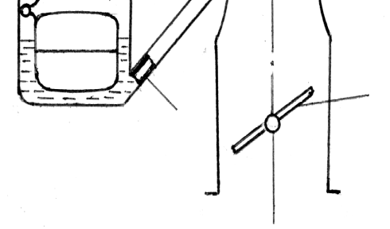
Рисунок.1 – Схема найпростішого карбюратора: 1 – дифузор; 2 - канал підведення палива до дифузора; 3 – камера поплавця; 4 – жиклер; 5 – дросельна заслінка.
На такті впуску потік повітря дифузорі 1 карбюратора створює підвищене розрідження через збільшення швидкості потоку. У зону мінімального прохідного перерізу дифузора виведено канал 2 підведення палива з поплавцевої камери 3, у якій підтримується постійний рівень палива. Тиск повітря над паливом в камері поплавця приблизно те ж, що і тиск повітря на вході до карбюратора. Під впливом перепаду тиску між порожниною над паливом в камері поплавця і в мінімальному прохідному перерізі дифузора паливо по каналу 2 надходить в потік повітря, швидкість якого в залежності від режиму роботи двигуна становить 30 – 200м/с.
Витрата палива через канал 2 залежить від перепаду тиску на каналі 2 і площі прохідного перерізу жиклера 4. Швидкість палива на виході з каналу 2 не перевищує 5 – 6м/с. Розпад струменя палива на виході з каналу 2 починається вже при різниці швидкостей палива та повітря 4 – 6м/с, а при різниці швидкостей понад 30м/с відбувається повне розпилювання палива. Тонкість розпилу палива характеризується середнім діаметром крапель палива.
При витратах повітря через дифузор близьких до максимальних середній діаметр крапель палива становить 20 – 50мкм. Подальше поліпшення тонкості розпилу палива шляхом збільшення швидкості потоку через дифузор збільшує гідравлічні втрати на впуску, знижує коефіцієнт наповнення при незначному поліпшенні якості паливоповітряної суміші, ефективності її згоряння. Інтенсивність випаровування крапель палива в потоці повітря залежить від температури повітря, парціального тиску парів палива в потоці повітря, швидкості повітря щодо крапель. Найбільш інтенсивне випаровування палива відбувається у дифузорі. Спочатку випаровуються легші фракції та дрібніші краплі. Більші краплі палива, переміщаючись по впускному трубопроводу, частково осідають на стінках трубопроводу і вже у вигляді плівки переміщуються до впускного клапана. Нерівномірність розподілу по циліндрах крапель палива, плівки палива на стінках трубопроводів залежить від конструкції впускної системи і може досягати 10 -20% (за складом суміші). Найбільш інтенсивне перемішування парів палива та повітря має місце у прохідному перерізі впускного клапана, де швидкості потоку максимальні. Частина крапель палива потрапляє у надпоршневу порожнину, частково осідає на поверхні стінок надпоршневої порожнини. Краплі палива, що не випарувалися до початку згоряння паливоповітряної суміші, паливна плівка на поверхні стінок надпоршневої порожнини утворюють нагар внаслідок термічного крекінгу молекул вуглеводнів, утворення вільного вуглецю.
Для інтенсифікації процесу випаровування палива у впускній системі, зниження нерівномірності складу суміші по циліндрах використовують підігрів впускного трубопроводу рідиною із системи охолодження або від випускного колектора, який зазвичай мають нижче впускного. Найважливішою характеристикою карбюратора є склад паливоповітряної суміші за камерою змішування (співвідношення маси повітря і палива в суміші, що характеризується коефіцієнтом надлишку повітря). У разі найпростішого карбюратора (рис.1) зміна складу паливоповітряної суміші залежно від витрати повітря відповідає оптимальній характеристиці карбюратора.
На основних експлуатаційних режимах роботи двигуна, відповідних діапазону зміни витрат повітря 0,15 – 0,90 від максимального економічна робота двигуна можлива лише за надлишку повітря, тобто. при значеннях коефіцієнта надлишку повітря великих одиниці. На режимах зовнішньої швидкісної характеристики для досягнення максимальних значень моменту, що крутить, коефіцієнт надлишку повітря повинен дорівнювати 0,85 – 0,90. При прикритті дросельної заслінки 5 (рис.1), зменшенні витрати повітря до значень менших 0,1 від максимального (режими холостого ходу та малих навантажень) у паливно-повітряній суміші в надпоршневій порожнині зростає кількість залишкових газів (на режимах холостого ходу до значень γ = 0 ,80), погіршуються умови займання та згоряння паливно-повітряної суміші. Для виключення перепусток займання паливоповітряної суміші коефіцієнт надлишку повітря повинен бути меншим за 1 (0,7 – 0,9).
У сучасних карбюраторах оптимальний склад суміші в полі експлуатаційних режимів роботи двигуна досягається шляхом використання в карбюраторі, поряд з головною системою дозування, ряду допоміжних систем, кожна з яких забезпечує необхідний склад паливоповітряної суміші на певних експлуатаційних режимах роботи двигуна: система холостого ходу - для режимів холостого ходу та малих навантажень; насос-прискорювач – для режимів розгону двигуна; система економайзера (еконостату) для підвищених навантажень; система відключення подачі палива – для режимів примусового холостого ходу. Традиційні карбюраторні системи живлення відрізняються відносною простотою конструкції, надійністю роботи. Однак область їх застосування неухильно звужується, так як вони не можуть забезпечити жорсткі обмеження складу паливо-повітряної суміші, необхідні для ефективної роботи каталітичної системи нейтралізації шкідливих речовин у відпрацьованих газах сучасних двигунів з іскровим запалюванням.
Оптимальний склад паливоповітряної суміші за ефективністю роботи каталітичного нейтралізатора відпрацьованих газів (α = 0,995 – 1,005) у двигунах з іскровим запаленням можливо забезпечити тільки при використанні електронних систем упорскування (моновприскування, розподільний упорскування) з електронною системою управління подачею палива за витратою повітря через зв'язком за допомогою датчика кисню, що встановлюється у системі випуску двигуна. Вартість подібної системи живлення та системи нейтралізації шкідливих речовин, що викидаються в атмосферу з відпрацьованими газами, порівняно віма з вартістю двигуна. Процеси формування паливно-повітряної суміші на вході в надпоршневу порожнину двигуна з електронними системами упорскування палива на впуску практично ті ж, що й у двигуна з традиційним карбюратором.
Тиск палива перед форсункою, що створюється механічним паливним насосом з електроприводом, який зазвичай встановлюється в паливному баку, становить 0,35 – 0,70 МПа. Середній діаметр крапель палива у факелі на виході з форсунки, як при безперервному упорскуванні, так і при циклічному впорскуванні, не перевищує 100мкм. Все ширше використовується в сучасних двигунах з іскровим запалюванням безпосереднє упорскування палива (внутрішнє сумішоутворення).
Особливості конструкції системи безпосереднього впорскування палива, характеристики впорскування (ступінь дисперсності розпилювання, форма і далекобійність факела розпилювання тощо) залежать від особливостей організації процесів сумішоутворення та згоряння. Електронна система управління дозволяє в широких межах змінювати тривалість електричного імпульсу, що подається. клапана форсунки, відповідно і величину циклової подачі (Вц = 3–100 мг/цикл).
За такого широкого діапазону зміни циклової подачі палива можливе використання системи впорскування в двигунах з робочим об'ємом одного циліндра від 200 до 1000 см3 частотою раочих циклів до 104 хв1. Упорскування палива здійснюється на днищі поршня зі сферичною поверхнею, що формує потік паливоповітряної суміші, направлений у бік електродів свічки запалювання, встановленої в головці циліндра біля осі циліндра. Завдяки складній формі поверхні днища поршня, узгодженню напрямку руху повітря над поверхнею поршня і напряму факела впорскованого палива, зміни початку впорскування в залежності від навантаження (циклової подачі) і частоти обертання колінчастого валу, забезпечується досить глибоке розшарування паливоповітряної суміші.
На режимах холостого ходу та часткових навантажень до швидкості автомобіля 120км/год двигун працює при значеннях коефіцієнта надлишку повітря 2 – 2,5, на підвищених навантаженнях при α < 1,7. Розшарування паливоповітряної суміші забезпечує на основних експлуатаційних режимах значний надлишок повітря, ефективне згоряння паливоповітряної суміші при значному зниженні викидів токсичних речовин з відпрацьованими газами.
Експлуатаційна економічність автомобільного двигуна за даною схемою організації процесів сумішоутворення та згоряння покращилася залежно від умов експлуатації на 15–25 % порівняно з економічністю традиційних автомобільних двигунів із зовнішнім сумішоутворенням. На режимах холостого ходу та часткових навантажень використовується комбіноване регулювання потужності (переміщення впускного клапана-дозатора у топливному насосі узгоджується з положенням дросельної заслінки). Коефіцієнт надлишку повітря змінюється в цих режимах не більше 2,2 – 1,5. На підвищених навантаженнях використовується лише якісне регулювання потужності (до значень α = 1,5 – 1,1). Процес згоряння паливо-повітряної суміші здійснюється в центрі надпоршневого об'єму у оточенні повітря (на периферії надпоршневого об'єму знаходиться повітря). Двигун стає практично нечутливим до октанового палива. Значний надлишок повітря при згорянні визначає високу економічність двигуна, незначні викиди токсичних речовин з відпрацьованими газами. Практично цих результатів вдається досягти і при впорскуванні топлива тільки на поверхню стінки камери згоряння при відповідному підборі розташування свічки запалювання, форсунки та характеристик факела розпилюється топлива. Дана схема організації процесів сумішоутворення може бути використана і в чотиритактних двигунах при відповідному виборі форми камери згоряння та її розташування характеристик розпилювання палива. Однак досягти глибшого розшарування паливоповітряної суміші (α > 2,5) при напіврозділених камерах згоряння надзвичайно складно. Використання розділених камер згоряння значно розширює можливості глибокого розшарування паливоповітряної суміші. При упорскуванні палива в кінці такту стиснення у напрямку до з'єднувального каналу паливоповітряна суміш спочатку формується у з'єднувального каналу.
Випаровування крапель палива у факелі після закінчення упорскування відбувається досить швидко (протягом кількох градусів повороту колінчастого валу). Потім суміш парів палива і повітря, що утворилася, потоком повітря з надпоршневого об'єму відтісняється в напрямку форсунки. Щоб виключити перезбагачення паливо-повітряної суміші у електродів свічки запалювання з підвищенням циклових подач, свічка запалювання повинна бути зміщена у бік з'єднувального каналу. Однак і при цьому для досягнення тільки якісного регулювання потужності (α = 1,1 – 4) у всьому полі експлуатаційних режимів роботи автомобільного двигуна потрібно досить жорстке узгодження моментів початку упорскування палива та запалення паливоповітряної суміші.
Запалювання паливоповітряних сумішей від іскри електричного розряду.
У двигунах з іскровим запаленням запалення паливоповітряної суміші здійснюється за допомогою батарейної, наприклад контактної системи запалювання (рис. 2). При запуску двигуна в замку запалення замикають контакти 2 ланцюга низької напруги, а реле включення стартера замикає при цьому контакти 3, відключаючи додатковий опір 4 для збільшення струму в первинній обмотці котушки запалювання 5.
Частота обертання кулачкового валу 8 переривника-розподільника чотиритактному двигуні вдвічі менше, ніж частота обертання колінчастого валу. Максимальний струм у ланцюзі первинної обмотки котушки запалювання 5 при замиканні контактів 7 переривника становить 2,5 – 4,7 А. Тривалість замикання контактів 7 переривника для досягнення максимальної напруги в ланцюзі вторинної обмотки котушки запалення повинна бути не менше 23 ∙ 10³
Паралельно контактам переривника підключений конденсатор 6 зниження іскроутворення на контактах переривника при їх розмиканні.
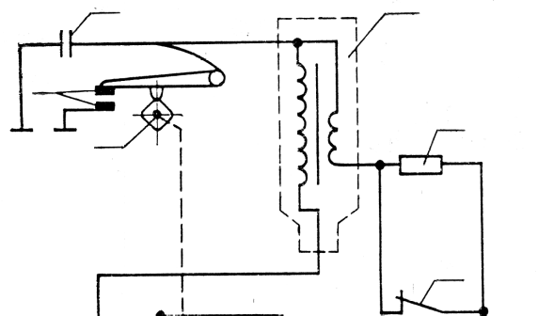
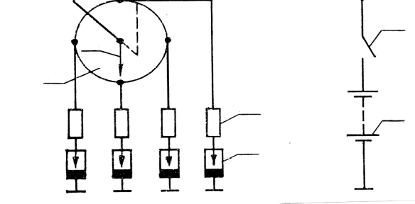
Рисунок 2. Принципова схема батарейної контактної системи запалювання:
1 – джерело живлення; 2 – вимикач запалювання; 3 – контакти на реле включення стартера; 4 – резистор; 5 – котушка запалювання; 6 – конденсатор; 7 – контакти переривника; 8 – кулачковий вал переривника; 9 – ротор розподільника;
10 – розподільник високої напруги; 11 – завадодавні резистори; 12 – свічки запалювання.
При розмиканні контактів 7 переривача в коливальному контурі ланцюга первинної обмотки котушки запалення виникає ЕРС самоіндукції напругою до 300 В, а в коливальному контурі ланцюга вторинної обмотки котушки запалювання ЕРС індукції напруги 15 – 20 до. Величина пробивної напруги залежить від тиску паливоповітряної суміші надпоршневої порожнини, її складу (коефіцієнта надлишку повітря), величини зазору між електродами свічки запалювання (0,7 – 1,2 мм). Тривалість імпульсу пробивної напруги вбирається у 10 – 6с і визначається величиною ємнісної складової електричного розряду. Максимальна сила струму в каналі електричного розряду між електродами свічки запалювання може перевищувати 200А. Тривалість індуктивної складової електричного розряду значно більша (до 1,5 ∙ 10^{–3}с), але напруга значно нижча. Сила струму в ланцюзі первинної обмотки котушки запалення при індуктивному розряді становить 0,1 – 0,4А. Співвідношення між ємнісною та індуктивною складовими енергії електричного розряду залежить в основному від тиску паливоповітряної суміші надпоршневої порожнини. З прикриттям дросельної заслінки, зменшенням тиску суміші в момент електричного розряду ємнісна складова електричного розряду зменшується.

Енергія, що звільнилася при електричному розряді, витрачається на випромінювання, розігрів паливоповітряної суміші, що примикає до каналу електричного розряду, руйнування молекул вуглеводнів палива, молекул кисню і азоту, теплові втрати в електроди свічки запалювання, на розширення (збільшення обсягу зони електричного. Температура в зоні електричного розряду в радіальному напрямку при цьому різко знижується і, якщо приплив енергії (енергія електричного розряду і теплота, що виділяється в реакціях окислення атомів вуглецю, водню, осколків молекул вуглеводнів) буде менше втрат енергії в зоні електричного розряду, реакції окислення горючих припиняться, і займання паливоповітряної суміші не станеться. Для стабілізації вогнища запалювання підведення енергії в зону вогнища займання повинен перевищувати втрати енергії в цій зоні, тобто. стабілізації вогнища займання необхідно збільшувати енергію електричного розряду. Критичний радіус сфери вогнища займання також зростає.
Процеси згоряння паливоповітряних сумішей.
Окислення горючих компонентів паливоповітряної суміші відбувається у фронті полум'я, що розділяє паливо-повітряну суміш та продукти окислення горючих компонентів. При окисленні вуглеводнів палива у фронті полум'я знижується об'ємний вміст кисню r_{О2} та зростає об'ємний вміст двоокису вуглецю r_{СО2} та парів води r_{Н2О}.
Температура продуктів окиснення вуглеводнів палива за фронтом полум'я визначається в основному початковою температурою суміші та співвідношенням маси повітря та палива в суміші. Глибина зони фронту ламінарного полум'я у вуглеводнево-повітряних сумішах складу при атмосферному тиску δпл ≈ 1мм, у сумішах водню та повітря δ_{пл} ≈ 0,1мм.
Швидкість, з якою фронт ламінарного полум'я переміщається щодо паливоповітряної суміші у напрямку, перпендикулярному до поверхні фронту полум'я, називається нормальною швидкість переміщення фронту полум'я Uн або швидкістю ламінарного горіння.
Нормальна швидкість полум'я залежить від швидкості хімічних реакцій у фронті полум'я, швидкості перенесення теплоти та активних центрів із зони горіння (фронту полум'я) у паливоповітряну суміш попереду фронту полум'я.
Реакція розпаду молекул, наприклад, вуглеводню, на кілька простих молекул або сполук називається мономолекулярними або реакціями першого порядку. Якщо реакції беруть участь два вихідних компонента, такі реакції називаються бимолекулярными чи реакціями другого порядку, і якщо вихідних компонентів три – реакціями третього порядку.
При цьому передбачається, що реакції здійснюються в результаті одночасного зіткнення двох або трьох молекул вихідної речовини. Імовірність зіткнення більш ніж трьох різних молекул вихідних компонентів дуже мала. З молекулярно-кінетичної теорії газів кількість зіткнень між молекулами одного вихідного компонента пропорційно загальному їх числу в одиниці об'єму (об'ємної концентрації вихідного компонента), а якщо в реакції бере участь кілька вихідних компонентів, то ймовірність зіткнення молекул різних вихідних компонентів пропорційна добутку кількості молекул кожного вихідного компонента в одиниці об'єму (твору об'ємних концентрацій компонентів). Швидкість хімічних реакцій окислення вуглеводнів палива зростає інтенсивно при збільшенні температури суміші до 1000К, а потім інтенсивність її збільшення знижується тим більшою мірою, чим вища температура суміші.
Основним джерелом активації компонентів, що реагують, є кінетична енергія молекул реагентів, що хаотично рухаються з різними швидкостями. При зіткненні молекул реагентів, що рухаються з підвищеними швидкостями, сумарна їх енергія може виявитися більшою за енергію активації, станеться при цьому руйнування внутрішньомолекулярних зв'язків і виникнення активних частинок або сполук атомів з вільними валентними зв'язками.
Зі зростанням температури зростає кількість зіткнень молекул із високим рівнем кінетичної енергії, зростає швидкість реакцій. При цьому вихідні компоненти реакцій, наприклад окислення вуглеводнів палива киснем повітря, перетворюються на кінцеві продукти не в результаті прямих зіткнень молекул, а з утворенням проміжних продуктів окислення активних частинок (атомів, осколків молекул з незаміщеними вільними валентними зв'язками). Активні частки входять у реакції з молекулами вихідних реагентів чи проміжними сполуками вже за значно менших значеннях енергії активації, тобто. реакції, наприклад, окислення вуглеводнів палива багатостадійні. В результаті ряду (ланцюга) послідовних перетворень виходять кінцеві продукти реакцій. Теорія ланцюгових реакцій взаємодії різних речовин включає такі основні положення:
● початкова швидкість зародження активних центрів ланцюгів реакцій нескінченно мала;
● ланцюги реакцій здійснюються за допомогою атомів і радикалів, що вступають у реакції;
● активні частинки (атоми, радикали) можуть вступати в реакції трьох видів:
● реакції, при яких у результаті зіткнення утворюється стільки ж нових активних частинок, скільки і було до зіткнення реакції продовження ланцюгів;
● реакції, при яких внаслідок зіткнень кількість активних частинок у середовищі зростає розгалуження ланцюгів;
● реакції, внаслідок яких відбувається зменшення чи знищення активних центрів, перетворення їх на стабільні молекули обрив ланцюгів.
При згорянні паливоповітряних сумішей у надпоршневій порожнині двигуна тиск і температура суміші внаслідок виділення теплоти при згорянні та переміщенні поршня зростає, що також значно збільшує швидкість згоряння суміші. Завдяки цим факторам стає можливим здійснити процес згоряння паливоповітряної суміші у надпоршневому обсязі за 1–2 мс. Наприклад, у карбюраторному двигуні ВАЗ – 2103 на режимах зовнішньої швидкісної характеристики момент запалення при n = 5600об/хв здійснюється за 36ºПКВ до ВМТ, а при n = 3000об/хв – за 32ºПКВ. На стабілізацію вогнища запалювання йде за n = 3000 об/хв 18 ºПКВ при n = 5600об/хв – 23ºПКВ. Інтенсивне згоряння паливоповітряної суміші (різке наростання тиску) починається приблизно за 13–15ºПКВ до ВМТ. Максимального значення тиск газів надпоршневої порожнини досягає за 8–10ºПКВ після ВМТ, тобто. тривалість інтенсивного підвищення тиску (інтенсивного згоряння) при n = 3000об/хв становить приблизно 1,3м/с, при n = 5600об/хв – 0,8м/с. Ступінь підвищення тиску при згоранні λ = 2,5 – 2,9.
Догоряння паливоповітряної суміші завершується трохи пізніше моменту досягнення максимального тиску. За закінчення процесу згоряння приймають момент (кут повороту кривошипу), у якому згоряє приблизно 99% паливоповітряної суміші. Тривалість згоряння паливно-повітряної суміші залежно від режиму роботи (навантаження, частоти обертання колінчастого валу) становить 20 – 60ºПКВ.
Оптимальне значення кута випередження запалення залежить від навантаження (ступеня відкриття дросельної заслінки), частоти обертання колінчастого валу, організації процесів сумішоутворення та згоряння (типу камери згоряння та процесу сумішоутворення, характеристик системи запалення тощо). Відхилення кута випередження запалення від оптимального робить значний вплив на зміну тиску газів у надпоршневій порожнині, показники робочих процесів двигуна. У двигуні з безпосереднім упорскуванням палива в камеру згоряння фізико-хімічні процеси згоряння паливовоздушної суміші практично ті ж, що і в двигуні із зовнішнім сумішоутворенням. Однак інтенсивність її вигоряння залежить не тільки від ступеня турбулізації повітряного заряду, а й від особливостей утворення паливоповітряної суміші (об'ємне, плівкове, об'ємно-плівкове сумішоутворення).
Наприклад, при плівковому сумішоутворенні, інтенсивність згоряння паливоповітряної суміші визначається швидкістю випаровування паливної плівки на поверхні стінок витіснювача і швидкістю переміщення парів палива в напрямку вогнища згоряння потоком повітря з-під витіснювача. Безпосереднє уприскування палива дозволяє також зменшити час контакту вуглеводнів палива з киснем повітря і поверхнями стінок надпоршневої порожнини з високою температурою, зменшити вміст паливно-повітряної суміші до моменту електричного розряду на електродах свічки запалювання проміжних продуктів окислення. При цьому помітно знижуються вимоги до детонаційної стійкості палива. Можлива організація бездетонаційного згоряння при високих значеннях ступеня стиснення (ε >10) гасу (ОЧ < 30), дизельного палива (ОЧ < 10).
Детонаційне згоряння паливоповітряних сумішей у двигунах із зовнішнім сумішоутворенням та іскровим запаленням виникає при недостатній детонаційній стійкості палива на режимах зовнішньої швидкісної характеристики при знижених частотах обертання колінчастого валу. Спочатку процес згоряння розвивається нормально, швидкість поширення фронту полум'я не перевищує 40-80м/с, а потім відбувається вибух паливно-повітряної суміші попереду фронту полум'я. Наприклад, у двигуні ВАЗ-2103 при n = 2000 об/хв і р_{е} = 0,87 МПа нормальний процес згоряння (від моменту початку інтенсивного згоряння до моменту вибуху) триває 32ºПКВ. Потім характер процесу згоряння різко змінюється, збільшується швидкість хімічних реакцій окислення палива, швидкість фронту полум'я зростає до 1500 – 2500 м/с. При недостатній детонаційній стійкості палива вибуховий процес згоряння може починатися і до досягнення максимального тиску продуктів згоряння. Детонаційна хвиля, досягаючи стінок надпоршневої порожнини, викликає їх вібрацію, що супроводжується різким металевим стукотом. Зазвичай детонує 15 – 20% паливо-повітряної суміші, що залишилася попереду фронту полум'я на момент вибуху. При менших кількостях детонуючої паливоповітряної суміші прослуховуються лише слабкі металеві стуки. Детонаційне згоряння супроводжується падінням потужності, перегріванням двигуна, а при тривалій роботі викликає руйнування поршневих кілець, перемичок між кільцями, руйнування поршнів.
Тема 4.6 Процеси сумішоутворення, займання, згорання і розширення в двигунах з займанням палива від стискування. Системи подачі палива в камеру згорання дизеля. Процеси сумішоутворення. Процеси займання, згорання і розширення.
[1 с. 378…403];

Системи подачі палива до камери згоряння дизеля.
У перших конструкціях дизелів подача палива здійснювалася спочатку в камеру змішування форсунки, а подача палива в надпоршневу порожнину (камеру згоряння) - стисненим повітрям. Стиснене повітря подавалося в змішувальну камеру форсунки при тиску більшому на 1,5-2 МПа тиску повітря в надпоршневій порожнині в кінці такту стиснення. Тиск повітря у надпоршневій порожнині до кінця такту стиснення досягав 3,2 – 3,5 МПа, температура – ​​550–600 ºС. Подача палива до надпоршневої порожнини починалася до ВМТ. Момент початку подачі палива із змішувальної камери форсунки до надпоршневої порожнини визначався моментом відкриття голки форсунки. Підйом голки форсунки здійснювався за допомогою кулачкового валу з приводом колінчастого валу. Тривалість відкриття голки форсунки не залежала від навантаження. Як паливо використовувався гас.
Застосування стиснутого повітря для розпилювання та подачі палива в надпоршневу порожнину забезпечувало високу дисперсність його розпилу, інтенсивне перемішування найдрібніших крапель палива з гарячим повітрям, скорочення періоду затримки займання. Тому швидкість згоряння палива визначалася переважно швидкістю його надходження в надпоршневу порожнину.
Процес згоряння при цьому відбувався практично за постійного тиску.
Винахід механічної системи подачі палива безпосередньо в камеру згоряння значно спростило конструкцію дизеля, систему керування, дозволило підвищити частоту обертання колінчастого валу дизеля. У сучасних дизелях використовується кілька типів механічних систем паливоподачі на базі плунжерних насосів високого тиску: роздільні системи паливоподачі (насос та форсунки – окремі вузли, з'єднані трубопроводом високого тиску); насос-форсунки (плунжерний насос високого тиску та форсунка у загальному корпусі); акумуляторні системи паливоподачі з електронною системою керування переміщенням голки розпилювача форсунки.
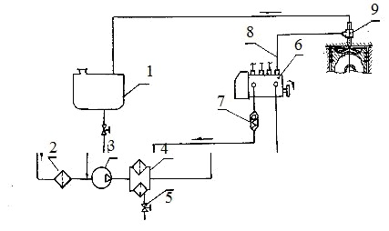
Рисунок 1 – Схема системи подачі палива в дизелі

1 – паливний бак; 2 – фільтр грубої очистки палива; 3 – підкачуючий паливний насос; 4 – фільтр тонкого очищення палива; 5 – вентиль для видалення із системи повітря; 6 – паливний насос високого тиску; 7 – зворотний клапан; 8 – трубопровід високого тиску; 9 – форсунка.
Паливо з бака 1 підкачує паливним насосом через 3 фільтри грубої 2 і тонкої 4 очищення палива підводиться до корпусу паливного насоса високого тиску 6 (рис.1). Тиск у каналах підведення палива до секцій нагнітальних насоса підтримується на рівні 0,2 – 0,3Мпа зворотним клапаном 7. Нагнітальні секції з'єднані трубопроводами високого тиску 8 з форсунками 9. Паливо, що надійшло в порожнину пружини форсунки через проміжок між голкою розпилювача і корпусом розпилювача, відводиться в паливний бак 1.
Нагнітальна секція паливного насоса високого тиску (рис.2) містить вузол нагнітального клапана 3, втулку плунжера 4 з каналами для підведення палива в надплунжерну порожнину, плунжер 6 з відсічною канавкою 7, поворотну втулку 10, штовхач 11, пружину толкателя 12. Зміна циклової подачі палива у наведеній конструкції визначається зміною моменту відкриття кромкою відсічної канавки на плунжері 7 отвори 5 у втулці плунжера 4. Цей момент залежить від кута повороту плунжера 6, здійснюваного через поворотну втулку 10 рейкою 9 паливного насоса, з'єднаною тягою з центральним регулятором. Переміщення плунжера 6 секції нагнітальної здійснюється через штовхач 11 кулачковим валом.
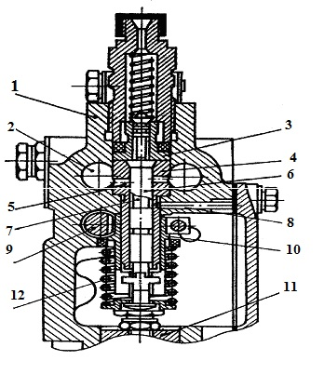
Рисунок. 2 – Паливний насос (поперечний розріз):
1 – корпус; 2 – канали для палива; 3 – вузол нагнітального клапана; 4 – втулка плунжера; 5 – канали для палива у втулці плунжера; 6 – плунжер; 7 – відсічна канавка; 8 – штифт; 9 – рейка; 10 – поворотна втулка; 11 – штовхач; 12 – пружина штовхача.
Максимальний тиск у надплунжерній порожнині, а відповідно і перед форсункою, в окремих системах паливоподачі становить 30 – 150МПа. У насос-форсунках цей тиск може перевищувати 150МПа. В окремих системах паливоподачі використовуються в основному закриті форсунки з багатодирчастим розпилювачем (рис. 3, а) або зі штифтовим розпилювачем (рис.3, б) з різною формою штифта. Форсунки з багатодирчастим розпилювачем застосовуються в дизелях з нерозділеними та напіврозділеними камерами згоряння. Кількість отворів розпилювача в залежності від форми камери згоряння та її розташування по відношенню до розпилювача форсунки, діаметра горловини камери згоряння та інтенсивності тангенціального вихору надпоршневої порожнини становить 4 – 12; діаметр отворів розпилювача залежно від обсягу надпоршневої порожнини – 0,2 – 1мм та більше. Форсунки зі штифтовим розпилювачем (діаметр штифта 1 – 2мм) використовуються у швидкохідних дизелях з розділеними камерами згоряння (вихрекамерні та передкамерні дизелі).
Тиск палива в порожнині під голкою розпилювача 5, що відповідає моменту початку підйому голки розпилювача, визначається попередньою затяжкою пружини форсунки 2 (рис.3) і залежить від типу камери згоряння та інших особливостей організації процесів сумішоутворення. У форсунках зі штифтовим розпилювачем цей тиск зазвичай не перевищує 13МПа, у форсунках з багатодирчастим розпилювачем тиск початку підйому голки розпилювача становить 17 - 30Мпа.
Початок підйому голки розпилювача форсунки по відношенню до початку підвищення тиску палива перед форсункою зміщується приблизно на 15ºПКВ. По відношенню до ВМТ поршня випередження початку підйому голки розпилювача форсунки Θ_{впор} становить 17ºПКВ. У цей момент тиск палива перед форсункою досягає значення, що відповідає тиску затягування пружини (р_{впор} 13 МПа).
Тривалість підйому голки форсунки (h_{гол} 0,8мм) становить приблизно 18,5º ПКВ, вистою 27º ПКВ, посадки голки 8,5º ПКВ. Протягом цього проміжку часу (54ºПКВ або 1,8мс) в камеру згоряння надходить 28,4мм³ палива. Максимальний тиск палива перед форсункою вбирається у 19,5МПа. Залежно від частоти обертання колінчастого валу, величини циклової подачі палива ці параметри процесу падачі подачі будуть змінюватися.
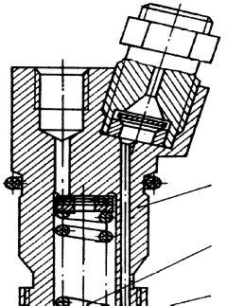  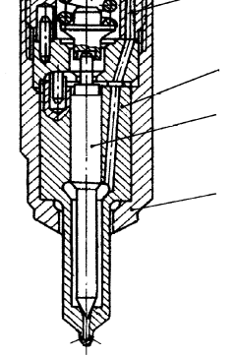 | 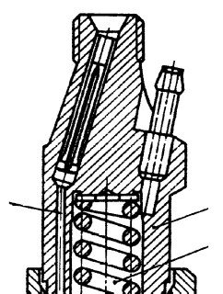
Рисунок. 3. Форсунки: а – з багатодирчастим розпилювачем; б – зі штифтовим розпилювачем.
1 – корпус форсунки; 2 – пружина; 3 – канал підведення палива до розпилювача;
4 – корпус розпилювача; 5 – голка розпилювача; 6 – накидна гайка.

Процеси сумішоутворення.
Ефективність процесу згоряння палива в дизелях значною мірою залежить від тонкості та однорідності розпилу палива, розподілу палива за об'ємом камери згоряння, взаємодії смолоскипів зі стінками камери згоряння та потоками повітря (продуктів згоряння) в камері згоряння.
При підвищених циклових подачах палива подача палива в камеру згоряння триває після початку згоряння, тобто процеси сумішоутворення і згоряння в дизелях протікають протягом деякого часу одночасно. Якість розпилювання палива визначається тонкістю та однорідністю розпилу палива, далекобійністю факела, структурою факела розпорошеного палива. Тонкість розпилювання палива характеризується величиною середнього діаметра крапель палива, а однорідність розпилювання палива – граничними відхиленнями діаметра крапель палива від середнього значення. Ці показники якості розпилювання палива, як і далекобійність факела, кут конуса факела, залежать від особливостей конструкції розпилювачів, тиску палива у отворів розпилювача (під голкою розпилювача) та характеру його зміни протягом упорскування, тиску (щільності) середовища (повітря, продуктів згоряння) , в яку здійснюється впорскування, інтенсивність турбулізації середовища. Упорскування палива в камеру згоряння дизеля в залежності від особливостей організації робочих процесів, частоти обертання колінчастого валу починається за 10 – 40ºПКВ до ВМТ і продовжується в залежності від величини циклової подачі палива 10 – 60ºПКВ.
Тиск повітря в камері згоряння до початку впорскування в дизелях без наддуву досягає залежно від ступеня стиснення 3 – 6МПа, дизелях з наддувом - до 10МПа, температура повітря 900 – 1100ºК. Протягом подачі палива в камеру згоряння змінюється тиск палива перед сопловими каналами розпилювача, тиск, температура і щільність повітря (продуктів згоряння) камери згоряння, а відповідно і перепад тиску на сопловому каналі розпилювача. Перепад тиску на сопловому каналі розпилювача залежить також від місцевих опорів каналу (гостроти кромок каналу, шорсткості поверхні стінок каналу). Розпад струменя палива на виході з отвору розпилювача, утворення факела розпиленого палива залежить від конструкції розпилювача, швидкості закінчення палива, тиску та щільності газового середовища, що визначають аеродинамічний опір середовища, в яке здійснюється впорскування. На розпад струменя значний вплив мають також початкові обурення в сопловому каналі, які залежать від кромок отворів соплового каналу, відношення довжини соплового каналу до його діаметру, шорсткості стінок соплового каналу, бульбашок парів палива та повітря в струмені палива, стисливості палива.
Центральна частина факела складається з більших частинок палива і тонких ниток палива, що відходять від неї, які потім руйнуються під впливом сил аеродинамічного опору газового середовища, утворюючи оболонку факела з дрібних крапель. Швидкість крапель палива в оболонці факела внаслідок аеродинамічного опору газового середовища в міру віддалення осі факела різко зменшується. При впорскуванні палива у вакуум розпад струменя на виході із соплового отвору залежить лише від початкового обурення у сопловому каналі.
Якщо початкове обурення в сопловому каналі незначне, на виході з отвору соплового каналу утворюється щільний струмінь або пухкий струмінь палива. Заміна циліндричного штифта в розпилювачі на штифт зі зворотним конусом збільшила початкове обурення каналу розпилювача. На виході з соплового отвору струмінь палива розпадається на тонкі нитки, які розриваються, утворюючи окремі краплі. З підвищенням протитиску газового середовища (повітря) у бомбі, в яку здійснюється впорскування палива, з 30 – 40мм.рт.ст. до атмосферного (760мм.рт.ст.) аеродинамічний опір середовища збільшився приблизно пропорційно збільшенню щільності газового середовища та квадрату швидкості частинок палива, що збільшило швидкість розпаду струменя, дроблення частинок палива безпосередньо на виході з соплового каналу. Вихори повітря, що утворюються при цьому, переносять дрібні частинки палива на периферію факела, утворюючи його оболонку у формі конуса. Якщо початкове обурення в сопловому каналі незначно, то при збільшенні протидії газового середовища до 1,6МПа на виході з соплового каналу формується щільний струмінь палива, який розпадається на помітному віддаленні від отвору розпилювача. При впорскуванні палива через сопловий розпилювач при постійному тиску палива в акумуляторі, а відповідно і перед отвором каналу розпилювача, і протитиску 0,1МПа по осі факела утворюється щільніше ядро, що складається з більших крапель. Вершина цього ядра дещо відстає від переднього фронту смолоскипа. У ядрі факела знаходиться основна маса палива, що впорскується. Найдрібніші частки палива, що утворюються на поверхні ядра, вихорами повітря виносяться із цієї зони на периферію факела.
З підвищенням протитиску газового середовища до 1,4МПа зростає інтенсивність утворення дрібних крапель палива в зоні ядра факела, інтенсивність їх перенесення вихорами повітря на периферію факела, збільшується кут конуса факела, однорідність розпилювання палива. Протитиск (щільність газового середовища протитиск (щільність газового середовища, в яке здійснюється впорскування палива) впливає і на далекобійність Lф і на кут βф конуса факела. Зі збільшенням протитиску газового середовища далекобійність факела зменшується, збільшується кут конуса факела. На якість розпилу палива та д надає помітний вплив діаметр соплових каналів дірчастого розпилювача.З зменшенням діаметра соплового каналу покращується тонкість і однорідність розпилювання палива - збільшується відносний сумарний об'єм крапель Vк з меншим діаметром dк і зменшуються граничні значення діаметра крапель. , кут конуса факела і дрібність розпилювання палива впливає не стільки діаметр соплового каналу, скільки співвідношення між діаметром і довжиною соплового каналу. іни стінки розпилювача) до його діаметру, тим тонше розпилювання палива, більший кут конуса факела. Дальнобійність смолоскипа у своїй зменшується. Мінімальна товщина стінки дірчастого розпилювача в зоні соплових каналів зазвичай визначається механічною міцністю стінки колодязя під голкою розпилювача.
Швидкість частинок палива та їх розмір у смолоскипі за фронтом смолоскипа змінюються незначно, оскільки вони переміщаються трасами зі зниженим опором за фронтальними частинками палива. З втратою швидкості краплями палива у фронті смолоскипа наступні за ними краплі палива наганяють їх, зливаються з ними, повідомляючи їм додатковий імпульс для подальшого поступального руху. Тому діаметр крапель палива у фронтальній зоні смолоскипа поступово збільшуватиметься. Досягши поверхні стін камери згоряння, краплі палива фронтальної зони факела розтікаються по поверхні, утворюючи найтоншу плівку. Швидкість випаровування палива з поверхні плівки залежить від температури поверхні стінки камери згоряння, швидкості потоків газу над плівкою. Взаємодія факела палива, що впорскується, з потоками газового середовища в надпоршневій порожнині, інтенсивність перемішування парів палива з повітряним зарядом залежить від типу і форми камери згоряння, напрямку руху фронту факела і газових потоків.
У двигунах з нерозділеними камерами згоряння та об'ємним сумішоутворенням, що використовуються в основному в стаціонарних, тепловозних та суднових дизелях, що визначає вплив на інтенсивність процесу змішування парів палива з повітряним зарядом надає інтенсивність кругового руху повітряного заряду до кінця такту стиснення. Круговий рух повітряного заряду досягається тангенціальним напрямком каналів підведення повітря в головці циліндрів чотиритактних дизелів, заширмленням впускних клапанів або тангенціальним напрямом вікон продувки в гільзі циліндрів двотактних дизелів. При тангенціальній швидкості повітряного заряду на периферії камери згоряння до 20м/с у напрямку руху заряду зміщується лише зовнішня оболонка смолоскипа з найдрібнішими частинками палива.
При тангенціальній швидкості повітряного заряду до 50м/с викривляється вісь факела, а при тангенціальній швидкості повітряного заряду понад 50м/с відбувається руйнування факела. Тому в дизелях з нерозділеною камерою згоряння з дірчастим розпилювачем кількість отворів розпилювача підбирають таким чином, щоб на режимі роботи дизеля при максимальній цикловій подачі палива до початку займання не відбувалося накладання факелів палива. При накладенні факелів розпиленого палива та підвищених циклових подачах виникають зони з перезбагаченням паливно-повітряної суміші, що знижує ефективність використання повітряного заряду, повноту згоряння палива, збільшує викиди твердих частинок і токсичних речовин з відпрацьованими газами. (тороїдальних, циліндричних, кульових тощо) зазвичай розміщують у днищі поршня. Об'єм камери згоряння в поршні становить 75-80% об'єму камери стиснення Vc. При відношенні діаметра камери згоряння в поршні до діаметра циліндра Dк/D > 0,5 використовують об'ємне сумішоутворення, при відношенні Dк/D < 0,4 - об'ємно-плівкове або плівкове. При плівковому сумішоутворенні використовують зазвичай однодирчасті або дводирчасті розпилювачі, при об'ємному та об'ємно-плівковому – багатодирчасті розпилювачі. Інтенсивність змішування парів палива з повітряним зарядом визначається тангенціальною, радіальною та осьовими швидкостями перетікання повітря з надпоршневого об'єму в порожнину камери згоряння в поршні, тобто, залежить від відношення діаметра горловини камери до діаметра циліндра, глибини камери, надпоршневого зазору, частоти обертання напрями та форми каналу підведення повітря до впускного клапана. Значне збільшення тангенціальної складової швидкості повітряного заряду на вході в камеру згоряння в поршні до кінця такту стиснення досягається вифрезеруванням спіральних заглиблень на поверхні днища поршня, що забезпечують інтенсивну закрутку повітряного заряду.
Розглянемо особливості процесів плівкового сумішоутворення (М-процес), реалізованого в автотракторних дизелях із напіврозділеною камерою згоряння сферичної форми. Паливо впорскується форсункою з однодірчастим розпилювачем під невеликим кутом до поверхні стінок камери згоряння у напрямку обертання повітряного заряду в камері згоряння. Інтенсивне обертання повітряного заряду надпоршневої порожнини в камері згоряння досягається тангенціальним напрямком впускного каналу і спіральними заглибленнями 2 на поверхні днища поршня. Напрямок осі факела 1 палива, що впорскується, під невеликим кутом (<15º) до сферичної поверхні стінки камери згоряння в напрямку обертання повітряного зоря- так забезпечує рівномірне розтікання палива по сферичній поверхні стіни, утворення найтоншої плівки палива. Швидкість випаровування палива з поверхні плівки, інтенсивність утворення пароповітряної суміші визначається температурою поверхні стінки камери згоряння (300 – 350ºС), тангенціальною швидкістю повітряного заряду (до 90м/с).
Рисунок.4 – Схема взаємодії факела палива, що впорскується, з повітряним зарядом у напіврозділеній камері згоряння з плівковим сумішоутворенням.
Внаслідок повільного випаровування палива з поверхні плівки температура повітряного заряду в камері згоряння знижується незначно, що скорочує період затримки займання, знижує швидкість наростання тиску, рівень шуму при згорянні. Після займання випаровування палива з поверхні плівки відбувається в основному за рахунок теплоти продуктів згоряння, випромінювання полум'я.
Повнота згоряння палива при плівковому сумішоутворенні не нижче, ніж у двигунах з об'ємним сумішоутворенням. У цьому коефіцієнт надлишку повітря, відповідний початку димлення, знижується до 1,1 – 1,2. У дизелях з розділеними камерами згоряння (вихровими, передкамерами) ступінь стиснення залежно від діаметра циліндра становить 18 – 23. Канали, що з'єднують камеру згоряння з надпоршневою порожниною, виконані у вставках 1 з жароміцного матеріалу. Температура цих вставок при підвищених навантаженнях може досягати 600-700 ºС, що зумовлює підвищення температури повітряного заряду, що перетікає з надпоршневої порожнини до додаткової камери згоряння, швидке випаровування палива, скорочення періоду затримки займання до 0,3-0,4 м/с, зниження тиску, рівня шуму під час згоряння. Об'єм вихрових камер згоряння (сферичних, циліндричних) з спрямованим по дотичній до поверхні стінок камери згоряння рухом потоку повітря з надпоршневої порожнини становить 40-60% від об'єму камери стиснення, площа поперечного перерізу з'єднувального каналу становить 0,01-0,03 від площі поршня . Об'єм предкамер не перевищує 30% від об'єму камери стиснення, площа поперечного перерізу з'єднувальних каналів < 0,01 площі поршня. При цих співвідношеннях додаткових об'ємів камер згоряння і об'єму камери стиснення, площ поперечного перерізу з'єднувальних каналів і площі поршня максимальна швидкість перетікання повітря з надпоршневої порожнини в додаткову камеру згоряння може досягати 200 - 300 м/с. У вихрових камерах згоряння за один оберт колінчастого валу повітряний заряд здійснює 30-50 обертів, а за період затримки займання - 2-5 обертів.

Втрати енергії на перетікання повітряного заряду з надпоршневої порожнини до вихрової камери згоряння досягають у швидкохідних дизелях 5–10 Дж/цикл. У вихрових камерах згоряння факел палива перетинає повітряний заряд, що обертається практично по діаметру вихрової камери. У передкамерах струмені повітря, що перетинаються, з отворів у стінці 1 створюють інтенсивну безладну турбулізацію повітряного заряду. Ефективне сумішоутворення і у разі вихрових камер згоряння та у разі предкамер досягається завдяки більшим швидкостям потоків повітря в камері згоряння.
Рисунок.5 – Схеми взаємодії факелів палива, що впорскується. з повітряним зарядом у розділених камерах згоряння: а – вихрова камера; б - предкамера 1 - вставка з жароміцного металу; 2 – форсунка; 3 – свічка розжарювання. У дизелях з розділеними камерами згоряння зазвичай використовуються штифтові розпилювачі при тиску початку підйому голки розпилювача форсунки 11,5 - 13МПа. Максимальний тиск упорскування палива перед форсункою не перевищує 30МПа. Вихрові камери згоряння застосовуються у дизелях з діаметром циліндра до 150мм, передкамери – у дизелях з діаметром циліндра до 300 мм. Коефіцієнт надлишку повітря у дизелях із розділеними камерами згоряння при максимальних навантаженнях знижується до 1,1 – 1,2.
Процеси займання, згоряння та розширення. Процеси займання та згоряння в двигунах із запаленням палива від стиснення відбуваються при значній неоднорідності за складом і температурою паливоповітряної суміші в окремих зонах камери згоряння. Краплі палива, що впорскується, переміщаючись з великою швидкістю (до 400 м/с) в газовому середовищі з високою температурою (>600ºС) і тиском (> 3МПа), розігріваються, випаровуються, утворюючи в шлейфі краплі суміш парів палива і повітря. Оскільки дизельне паливо має широкий фракційний склад з різною температурою кипіння окремих фракцій (від 180 до 360ºС), спочатку з поверхні крапель випаровуються легкі фракції з температурою самозаймання 350 – 500ºС, потім більш важкі фракції з нижчою температурою самозаймання. Тому пари легких фракцій палива прогріваються швидше до більш високих значень температури. Однак запалення палива починається в тих зонах факела палива, що впорскується, де концентрація важких вуглеводнів з відносно нижчою температурою самозаймання досягає значень, при яких можливе самоприскорення реакцій окислення вуглеводнів палива.
Кількість вогнищ займання, від яких полум'я поширюється на суміжні зони гетерогенної паливно-повітряної суміші, невелика. Швидкість поширення фронту полум'я від вогнищ займання залежно від складу паливоповітряної суміші, тиску і температури суміші, інтенсивності її турбулізації змінюється в межах 100-300 м/с, тоді як при згорянні гомогенних паливоповітряних сумішей вуглеводневих палив швидкість фронту полум'я не перевищує 80м/с.
Процеси займання та згоряння палива в дизелях умовно можна розділити залежно від особливостей перебігу фізико-хімічних процесів на кілька періодів:
Період затримки займання I;
Період швидкого згоряння II;
Період керованого згоряння III (інтенсивність згоряння визначається в основному швидкістю подачі палива в камерозгоряння); - період догоряння IV (інтенсивність згоряння визначається швидкістю дифузії кисню до зони згоряння палива).
Періоду затримки займання I відповідає проміжок часу від моменту початку надходження палива в камеру згоряння (моменту початку підйому голки розпилювача) до моменту початку видимого згоряння, відповідного моменту різкого підвищення тиску в камері згоряння. Тривалість періоду затримки займання залежить від температури та тиску повітряного заряду на момент початку надходження в камеру згоряння палива, температури самозаймання палива. Чим вище температура та тиск повітряного заряду до кінця стиснення і нижче температура самозаймання палива (вище цетанове число), тим менший період затримки займання палива. Наприклад, у дизелі з напіврозділеною камерою згоряння типу Ц_{НІДІ} (S/D = 140/120; ε = 16,5; n = 1700 об/хв; період затримки займання τ_{i} 1,3м/с (13ºПКВ). При використанні замість дизельного палива бензину А-72 (температура самозаймання близько 400 – 470ºС, ЦЧ ≈ 10) період затримки займання зростає майже вдвічі. У швидкохідному вихрекамерному автомобільному дизелі на режимі зовнішньої швидкісної характеристики при n = 3000 об/хв τi = 0,81 м/с (14,5ºПКВ).
Зі збільшенням частоти обертання колінчастого валу до 5000 об/хв період затримки займання за часом дещо зменшується, а по куту повороту колінчастого валу зростає, процес згоряння зміщується від ВМТ на такт розширення. Молекули вуглеводнів випарувалося з поверхні крапель палива зіштовхуючись між собою або з молекулами азоту, парів води можуть розщеплюватися на атоми або групи атомів, утворюючи хімічно більш активні речовини з меншою енергією активації, а зіштовхуючись з молекулами кисню, утворюють за схемою нерозгалуженої ланцюгової реакції (спирти, альдегіди, формальдегіди, вільні радикали, пероксиди тощо). Ці реакції супроводжуються люмінесцентним свіченням без помітного виділення теплоти.
Потім реакцію з киснем вступають альдегіди, вільні радикали з утворенням більш активних перекисів і появою вторинного холодного полум'я. У міру накопичення активних центрів реакцій окиснення зростають швидкості реакцій окиснення, виділення теплоти, починається теплове самоприскорення реакцій, що переходить у згоряння з жовтим полум'ям у зоні окислення реакцій. Тривалість періоду затримки займання слабо залежить від дисперсності розпилювання палива, так як у факелі палива, що впорскується, завжди є дрібні краплі, що зумовлюють утворення зон зі сприятливими умовами для виникнення вогнищ запалення парів палива. Дещо більший вплив на період затримки займання надає далекобійність та напрямок факелів розпорошеного палива. Подібний механізм займання палива характерний для дизелів із відносно невисокими ступенями стиснення, що відповідають тиску кінця стиснення рс = 3 – 4 МПа та температурі повітряного заряду 500 – 700ºС. При вищих значеннях тиску і температури повітряного заряду, наприклад, у дизелях з жаровими накладками на поршні період затримки займання скорочується до часткою мс (до 0,1 м/с), тобто, фази передполум'яних реакцій окислення вуглеводнів дизельного палива згладжуються. Процес займання палива стає практично одностадійним. Період затримки займання палива наближається до граничного значення, що визначається часом, необхідним для розпаду струменя палива, що впорскується, і часткового випаровування дрібних крапель палива. Зі зменшенням періоду затримки займання дедалі більша частина палива надходить у зону згоряння з нестачею кисню. При цьому знижується швидкість реакцій окиснення вуглеводнів, прискорюються процеси термічного розщеплення вуглеводнів із виділенням вільного вуглецю, утворенням сажі. Внаслідок складних взаємозв'язків факторів, що визначають швидкості перебігу передполум'яних реакцій окислення вуглеводнів палива, тривалість періоду затримки займання оцінюють за експериментальними даними або за емпіричними залежностями визначення тривалості затримки займання для подібних схем організації процесів згоряння.
Період швидкого згоряння II супроводжується різким наростанням тиску та температури робочого тіла. Цьому періоду згоряння палива відповідає проміжок часу від початку займання до моменту досягнення максимального тиску газів надпоршневої порожнини. Для режимів роботи дизеля з напіврозділеною камерою згоряння та вихровою камерою згоряння при роботі на дизельному паливі тривалість періоду швидкого згоряння становить відповідно 1,2м/с (12,3ºПКВ) та 0,33 м/с (6ºПКВ) швидкість наростання тиску ΔрII/ΔφII = 0,33 і 0,22 МПа/ºПКВ. При використанні замість дизельного палива бензину (ЦЧ ≈ 10) тривалість періоду швидкого згоряння зменшується у 2 – 3 рази, зростає у кілька разів швидкість наростання тиску. Тут ΔрII – підвищення тиску газів у надпоршневій порожнині протягом другого періоду згоряння та ΔφII – тривалість другого періоду згоряння в ºПКВ. Високі швидкості наростання тиску газів надпоршневої порожнини під час швидкого згоряння обумовлені високими швидкостями поширення фронту полум'я (> 100 м/с) від вогнищ згоряння, що утворюються на початок періоду швидкого згоряння.
Спочатку згоряє суміш парів палива, що випарувалося, і повітря. Чим більше випарується палива протягом періоду затримки займання палива, тим вищою буде швидкість наростання тиску. Реакції окислення перекисів, що утворилися протягом періоду затримки займання, і вуглеводнів палива, що випарувалося, у фронті полум'я, що поширюється від вогнищ займання, як і в двигуні з іскровим запалюванням є багатостадійними, що розвиваються за схемою розгалужених. Більш висока температура і тиск паливоповітряних сумішей у дизелях, багатовогнищевий характер їх самозаймання, інтенсивна турбулізація паливоповітряних сумішей зумовлюють високі швидкості реакцій окислення палива, високі швидкості поширення фронту полум'я від вогнищ займання.
Швидкість наростання тиску в період швидкого згоряння визначає жорсткість процесу згоряння, рівень динамічних навантажень на деталі кривошипно-шатунного механізму, рівень шуму процесу згоряння. Жорсткість процесу згоряння, відповідно і динамічні навантаження на деталі кривошипно-шатунного механізму, можуть бути істотно знижені застосуванням двофазної подачі палива. На початку подається на такті стиснення (за 60 - 120 º ПКВ до ВМТ) невелика частина циклової подачі палива (до 20%), потім основна.

На момент початку подачі основної частини циклової подачі палива, раніше впоране на такті стиснення паливо практично повністю випарується і в паливоповітряній суміші утворюється значна кількість продуктів розпаду молекул вуглеводнів, проміжних продуктів їхнього окислення. Тому період затримки займання зменшиться в кілька разів і швидкість наростання тиску визначатиметься переважно швидкістю надходження палива в надпоршневу порожнину.
Періоду керованого згоряння III відповідає проміжок часу від моменту досягнення надпоршневої порожнини максимального тиску газів до моменту посадки голки розпилювача (припинення подачі палива). Швидкість згоряння палива у цей період визначається значною мірою швидкістю подачі палива. Цим і зумовлена ​​назва цього періоду. Протягом третього періоду відбувається догоряння палива, що надійшло в надпоршневу порожнину протягом I і II періоду згоряння та згоряння значної частини палива, що надійшло у надпоршневу порожнину у третьому періоді процесу згоряння. Оскільки в цей період реакції окислення вуглеводнів палива відбуваються при значному надлишку кисню та високій температурі газів, процеси випаровування палива та інтенсивність турбулізації не лімітують швидкість реакцій окислення вуглеводнів палива.
Процес займання палива, що надходить, відбувається за одностадійною схемою, супроводжується внаслідок високої температури розривом внутрішньомолекулярних зв'язків, утворенням активних радикалів з вільними валентними зв'язками, які можуть взаємодіяти безпосередньо з молекулами кисню. Як і при згорянні гомогенних паливоповітряних сумішей, процес окислення вуглеводнів палива в гетерогенних паливоповітряних сумішах дизелів є багатостадійним, супроводжується утворенням розгалужених ланцюгів, що поширюються від початкових вогнищ реакцій окислення по всьому об'єму надпоршневої порожнини.
У дизелях із плівковим сумішоутворенням основна частина палива (80–95 % від циклової подачі) надходить на поверхню стінки камери згоряння, утворюючи паливну плівку. Швидкість згоряння палива у разі визначається не швидкістю надходження палива надпоршневу порожнину, а інтенсивністю випаровування палива з поверхні плівки палива на стінках камери згоряння. Механізм займання та згоряння парів палива, що надходить у камеру згоряння з поверхні паливної плівки практично той же, що і у разі об'ємного сумішоутворення. Початку періоду догоряння (уповільненого згоряння палива) відповідає момент посадки голки розпилювача форсунки на сідло корпусу розпилювача. На цей момент згоряє 70–85 % циклової подачі палива, значно знижуються середні та локальні значення концентрації кисню в газовій суміші. Швидкості реакцій окиснення вуглеводнів палива знижуються і можуть продовжуватися при підвищених циклових подачах та відносно невисоких початкових значеннях коефіцієнта надлишку повітря (α < 1,5) до початку відкриття випускних клапанів. Чим довше триває догоряння палива на такті розширення, тим нижча ефективність перетворення теплоти на механічну роботу, нижча економічність двигуна. Організація інтенсивної турбулізації газів у надпоршневій порожнині (розділені та напіврозділені камери згоряння) значно скорочує період догоряння палива. Наприклад, у дизелях з передкамерою, що забезпечує високу турбулізацію продуктів згоряння на такті розширення, повнота згоряння досягається при значеннях коефіцієнта надлишку повітря α = 1,1 – 1,2.
Повнота згоряння палива в дизелях з розділеними камерами згоряння, нижчі максимальні значення температури продуктів згоряння і визначають знижені викиди токсичних речовин з відпрацьованими газами. Процеси згоряння палива надпоршневої порожнини супроводжуються інтенсивною втратою теплоти в стінки. Значна частка втрат теплоти стінки (до 25 %) обумовлена ​​випромінюванням полум'я. Після завершення процесу згоряння зберігається лише конвективний теплообмін між продуктами згоряння та стінками надпоршневої порожнини, інтенсивність якого залежить від різниці температури між продуктами згоряння та поверхнею стінок надпоршневої порожнини, інтенсивності турбулізації продуктів згоряння на такті розширення. На відміну від двигунів з іскровим запалюванням процеси згоряння в дизелях характеризуються високою стабільністю параметрів циклу (р_{с}, р_{z}, λ, L_{i}, p_{e}), що зумовлено насамперед високою стабільністю процесів паливоподачі. У дизелях різної розмірності з різними камерами згоряння інтенсивне виділення теплоти починається за 0 – 10ºПКВ до ВМТ і триває 40 – 50ºПКВ. Протягом цього часу згоряє 70–85 % циклової подачі палива. Зі збільшенням частоти обертання колінчастого валу зростає інтенсивність турбулізації робочого тіла в надпоршневій порожнині, інтенсивність процесу згоряння за часом, що дозволяє зберегти інтенсивність згоряння по куту повороту колінчастого валу, ефективність перетворення теплоти згоряння палива на механічну роботу газів. Завдяки саме цій обставині індикаторний ККД дизелів із частотою обертання колінчастого валу від 500 до 5000 об/хв за відповідного доведення робочих процесів підтримується на рівні 0,47 – 0,53.

Тема 3.1 Техніко – економічні показники двигунів внутрішнього згорання.
- Механічні втрати. 2. Ефективні показники.
[1 с. 427…432]

- Механічні втрати.
Робота газів за цикл або за 1 с (індикаторна потужність) не можуть повністю використовуватися на вихідному валу для виконання корисної роботи (для приводу різних пристроїв, агрегатованих з двигуном, переміщення транспортних засобів і т.п.). Частину роботи газів необхідно витратити на власні потреби двигуна:
● на подолання сил тертя в рухомих парах двигуна – L_{тр};
● на привід допоміжних агрегатів – L_{всп} (водяний насос, масляний насос, паливний насос, механізм газорозподілу, генератор тощо);
● на подолання аеродинамічного опору повітря обертанню або переміщенню деталей двигуна – L_{аер} (колінчастого валу, маховика. шатунів);
● на здійснення у чотиритактному двигуні процесів газообміну – L_{н.п} (насосні втрати – втрати на видалення з надпоршневої порожнини продуктів згоряння та створення в ній розрідження для її заповнення свіжим зарядом);
● на нагнітач – L_{н} (у двигуні з механічним приводом нагнітача).
Роботу газів за цикл, що становлять втрат роботи на власні потреби за цикл, слід представляти в Джоулях. Суму втрат роботи газів за цикл на подолання тертя в рухомих сполученнях, привід допоміжних агрегатів, подолання аеродинамічного опору обертанню або переміщенню деталей двигуна прийнято називати механічними втратами двигуна за цикл:
L_{тр} + L_{всп} + L_{аер} = L_{мпд}.
У сумарних механічних втратах індикаторної роботи газів за цикл (без насосних втрат) частку втрат у поршневої групі (поршень – циліндр, поршневі кільця – циліндр) припадає 60–70 %, на тертя у підшипниках 1–5 %, на привод допоміжних агрегатів, включаючи та механізм газорозподілу – 25–35 %, на подолання аеродинамічного опору повітря руху деталей – 1–2 %.
Механічні втрати в механізмах двигуна, як і потужність механічних втрат (N_{мпд} = к · L_{мпд}), по абсолютній величині залежать від діаметра циліндра D, ходу поршня S, частоти обертання колінчастого валу n, способу організації робочих процесів і ряду інших факторів, тобто вони що неспроможні характеризувати ступінь досконалості конструкції різних двигунів за рівнем механічних втрат. Більш універсальними показниками, що характеризують ступінь досконалості конструкції двигуна за рівнем механічних втрат є питома робота механічних втрат l_{mд} [Дж/см³] або середній тиск механічних втрат р_{мд} [МПа]:
l_{мпд} = |р_{мпд}| = L_{мпд} / V_{h}.
Ці показники не залежать від діаметра циліндра та ходу поршня.
Внаслідок великої кількості факторів, що впливають на механічні втрати, значення lмпд (рмпд) для двигуна, що проектується, приймаються за експериментальними даними для двигуна-прототипу. У двотактних двигунах, робочий цикл у яких здійснюється протягом двох тактів (одного обороту колінчастого валу), питома робота механічних втрат і середній тиск механічних втрат менше, ніж у чотирьох тактних приблизно в 1,5-2 рази, але потужність механічних втрат змінюється незначно (якщо порівнювати двотактний та чотиритактний двигуни з однаковим літражем).
У конкретному двигуні визначальним фактором зміни рмпд (lмпд) є частота обертання колінчастого валу. Зміна навантаження у двигунах без наддуву від режиму холостого ходу до максимальної при незмінних частоті обертання колінчастого валу та тепловому режимі двигуна незначно впливає на питомі механічні втрати (до 10 %), у двигунах з високим наддувом – до 15 %. При конвертації карбюраторного двигуна на вихрекамерний дизель питомі механічні втрати внаслідок гідравлічних втрат на перетікання робочого тіла з надпоршневої порожнини в додаткову камеру згоряння і навпаки, втрат індикаторної роботи на привід паливного насоса, збільшення втрат на тертя в поршневій групі 06 Дж/цикл. Зі зменшенням ходу поршня (відносини S/D) за інших рівних умов питомі втрати індикаторної роботи на тертя в поршневій групі практично не змінюються, оскільки ці втрати, як і робочий об'єм циліндра Vh, пропорційні ходу поршня S. Інші складові механічних втрат (втрати на привід допоміжних механізмів, натер у підшипниках, на аеродинамічний опір руху деталей) зберігаються по абсолютній величині практично постійними, але питомі значення цих складових зростають приблизно обернено пропорційно зменшенню ходу поршня. Наприклад, при незмінній частоті обертання колінчастого валу зменшення ходу поршня в одноциліндровому чотиритактному дизелі з нерозділеною камерою згоряння (S/D = 140/125, ε = 16) з 140 до 90мм і в чотирициліндровому чотиритактному карбюраторному двигуні (S/D = 80/76, ε = 8,5) з 80 до 49,5 мм практично не вплинуло на значення питомої роботи механічних втрат у поршневій групі. Решта складових питомих механічних втрат при цьому дещо зросла внаслідок зменшення робочого об’єму циліндра. За експериментальними даними для різних типів чотиритактних двигунів залежність середнього тиску механічних втрат у МПа (питомої роботи механічних втрат за цикл Дж/цикл) для режимів номінальної потужності може бути представлена рівнянням:
р_{мпд} = а + b 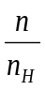;
де a, b – постійні коефіцієнти для певного типу двигуна:
● для двигунів з іскровим запаленням із частотою обертання колінчастого валу 4000–6000 об/хв a ≈ 0,08; b ≈ 0,15; n_{н} ≈ 5000 об/хв;
● для дизелів легкових автомобілів із частотою обертання колінчастого валу 4000–5000 об/хв a ≈ 0,10; b ≈ 0,15; n_{н} ≈ 4000 об/хв;
● для автотракторних дизелів з нерозділеною камерою згоряння та частотою обертання колінчастого валу 1500–3000 об/хв a ≈ 0,06; b ≈ 0,15; nн ≈ 2000 об/хв; (Для автотракторних дизелів з розділеною камерою згоряння a = 0,08);
● для дизелів з частотою обертання колінчастого валу 500–1500 об/хв. a ≈ 0,08; b 0,15; n_{н} ≈ 1000 об/хв. Ці залежності можуть бути використані при виконанні курсових та дипломних проектів для попередньої оцінки рівня значень середнього тиску механічних втрат. Потім отримані значення Р_{МПД} (L_{МПД}) уточнюються за даними експериментальних досліджень двигунів-прототипів, які були поставлені на виробництво протягом останнього десятиліття, так як розвиток двигунобудування характеризується безперервним удосконаленням конструкції деталей і двигунів в цілому, технології їх виробництва, використанням нових матеріалів, покриттів, олій і т.д.

2. Ефективні показники.
До ефективних показників двигуна належать:
● ефективна робота на вихідному валу двигуна за цикл, Дж/цикл:
L_{e} = L_{i} - (L_{мд} + L_{н.п} + L_{н});
● питома ефективна робота на вихідному валу двигуна (ефективна робота на вихідному валу двигуна Дж, віднесена до одиниці робочого об'єму, зазвичай до 1 см³ робочого об'єму) або середній ефективний тиск в МПа:

l_{е} = | р_{е} | = L_{е} / V_{h};

● ефективна потужність двигуна на вихідному валу в кВт:

N_{е} = к L_{е} ∙ 10-3
де к = 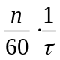z – кількість робочих циклів у циліндрах двигуна за 1 с;
τ – коефіцієнт тактності (для двотактних двигунів τ = 1, для
чотиритактних – 2);
● ефективний ККД (частка теплоти палива, перетворена на корисну роботу):

η_{е} = 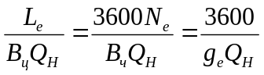;
де В_{ц}, В_{ч} – подача палива за цикл та годинна витрата палива;
ge = B_{ч} N_{e} – питома ефективна витрата палива, кг/(кВт/год).
Важливим показником, що характеризує ефективність перетворення індикаторної роботи газів у циліндрах двигуна в роботу на валу двигуна, є механічний ККД двигуна.
Механічний ККД залежить від рівня механічних втрат, насосних втрат, втрат на привід нагнітача (у двигунах з механічним наддувом) та навантаження. На режимі холостого ходу (N_{e} = 0, ηм = 0) робота газів повністю витрачається на власні потреби:

L_{i} = L_{мпд} + L_{н.п} + L_{н};
або

N_{i} = N_{мпд} + N_{н.п} + N_{н}.
де L_{н} = 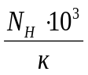 – втрата індикаторної роботи газів на привід нагнітача, що припадає на 1цикл, Дж/цикл; N_{мпд}, N_{н.п}, N_{н} – потужність, що витрачається на механічні втрати, насосні втрати та на привід нагнітача. Ефективний ККД характеризує ступінь досконалості робочих процесів двигуна (через індикаторний ККД) та ступінь досконалості конструкції двигуна за рівнем механічних втрат (через механічний ККД):
η_{е} = 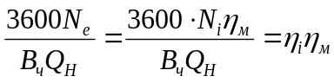;
Оскільки в умовах експлуатації двигун зазвичай працює в широкому діапазоні зміни частоти обертання колінчастого валу та навантаження, в зоні визначальних (за витратою палива) режимів роботи двигуна ефективний ККД має бути близьким до максимального значення. Залежно від типу двигуна ефективні показники двигуна змінюються у межах (табл. 1).

Таблиця 1. Ефективні показники різних двигунів у режимах номінальної потужності.
 | Показники
 | l_{е},  Дж/см³ | р_{е},  МПа | η_{е} | g_{е},  кг/(кВт/ч)
Чотиритактні з іскровим запалюванням | 0,7–0,9 | 0,7–0,9 | 0,25–0,30 | 0,272–0,325
Чотиритактні дизелі: без наддуву | 0,6–0,7 | 0,6–0,7 | 0,30–0,40 | 0,215–0,285
з наддувом | 1,0–2,3 | 1,0–2,3 | 0,35–0,45 | 0,190–0,245
Двотактні дизелі: з наддувом | 0,6–1,2 | 0,6–1,2 | 0,40–0,50 | 0,170–0,190
У сучасних тихохідних двотактних дизелях із газотурбінним наддувом досягнуто значення індикаторного КПД 0,50–0,55, ефективного КПД – 0,45–0,50. Підвищення ефективного КПД в автотракторних двигунах до 0,40-0,45 можливе лише за використання нетрадиційних рішень щодо організації робочих процесів та конструкції. Наприклад, при використанні циклу з продовженим розширенням, у якому ступінь розширення продуктів згоряння в 1,5-2,5 рази більший за дійсний ступінь стиснення, ефективний КПД двигуна з іскровим запалюванням може бути підвищений до 0,40-0,45.

Тема 3.2 Характеристики двигунів внутрішнього згорання.
- Режими роботи. 2. Регулювальні і експлуатаційні характеристики двигунів внутрішнього згорання.
[1 с. 441…446]

- Режими роботи.
Двигуни внутрішнього згоряння використовуються у різних силових установках з різним характером зміни зовнішнього навантаження, параметрів та показників робочих процесів. Режими роботи двигуна характеризуються сукупністю значень параметрів та показників робочих процесів. Умовно вони можуть бути поділені на які встановилися (значення параметрів та показників незмінні) і невстановлені (якщо з часом змінюється хоча б один із параметрів робочих процесів). Сукупність режимів роботи з певною закономірністю зміни параметрів та показників робочих процесів називається характеристикою двигуна.
Характеристики ДВЗ можна розділити на 3 групи:
● регулювальні (зміна параметрів та показників робочих процесів визначається зміною, за інших рівних умов, регулювального параметра);
● експлуатаційні (зміна параметрів та показників робочих процесів визначається особливостями навантаження двигуна в реальних умовах експлуатації);
● спеціальні (зміна параметрів та показників робочих процесів визначається особливими умовами навантаження двигуна, наприклад, умовами навантаження, що відповідають режимам їздового циклу, холостого ходу тощо).
Регулювальні характеристики.
Регулювальні характеристики зазвичай знімаються в умовах стендових випробувань з метою визначення оптимального значення регулювального параметра для конкретного режиму роботи двигуна. Як критерій вибору оптимального значення регулювального параметра приймається один або кілька найважливіших показників робочих процесів - питома ефективна витрата палива, потужність, димність, викиди оксидів азоту і т.п. Розглянемо кілька регулювальних характеристик ДВЗ - регулювальні характеристики по куту випередження подачі палива, по куту випередження запалення і складу суміші.
Регулювальна характеристика дизеля за кутом випередження подачі палива. При знятті регулювальної характеристики по куту випередження подачі палива Θ_{п} частота обертання колінчастого валу n, циклова подача палива В_{ц}, часова витрата палива В_{ч}, параметри повітря на впуску, тепловий режим дизеля підтримуються кожному зі значень Θ_{п} незмінними. Кут випередження подачі палива реєструється по кутку початку підйому голки розпилювача (момент відриву запірного конуса голки розпилювача від сідла розпилювача). Зі зміною кута випередження подачі палива закон подачі палива σ (відношення кількості палива В_{φ}, що надійшов у циліндр до певного кута повороту кривошипу, до циклової подачі В_{ц}) практично не змінюється.
Закон згоряння х (відношення кількості теплоти, підведеної до робочого тіла Qφ до певного кута повороту кривошипа, теплоти, еквівалентної хімічної енергії палива, що надійшов в циліндр за цикл) також змінюється незначно.

Тому при значеннях кута випередження подачі палива, менших за оптимальне (Θ_{п'} < Θ_{п} ), процес згоряння зміщується на такті розширення від ВМТ, ефективність використання теплоти, підведеної до робочого тіла, знижується, індикаторна робота газів, а відповідно і потужність двигуна зменшуються, питомий ефективний Витрата палива зростає. При кутах випередження подачі палива Θ_{п''} > Θ_{п} ефективна потужність також зменшується, а питома ефективна витрата палива зростає. У цьому випадку зменшення індикаторної роботи та ефективної потужності дизеля обумовлено збільшенням тиску надпоршневої порожнини до ВМТ, а відповідно і роботи стиснення. Оптимальному куту випередження подачі палива Θ_{п(опт)} (за максимальною потужністю або мінімальним питомим ефективним витратою палива) відповідає кут випередження займання 3-10 градусів повороту колінчастого валу (ºПКВ) до ВМТ, значення якого практично не залежать від частоти обертання колінчастого валу n. Однак оптимальний кут випередження подачі палива зі збільшенням частоти обертання колінчастого валу зростає, оскільки зростає в градусах повороту колінчастого валу період затримки займання φ. При незмінній частоті обертання колінчастого валу навантаження (величина циклової подачі) практично не впливає на оптимальне значення кута випередження подачі палива. високого тиску з електронними системами управління – мікропроцесор із спеціальною програмою коригування Θ_{п} за частотою обертання колінчастого валу. Діапазон зміни оптимального кута випередження подачі палива залежить від особливостей оргнізації робочих процесів та конструкції дизеля, системи паливоподачі, умов експлуатації та становлять 10–40 ºПКВ.
Регулювальна характеристика ДВЗ із іскровим запаленням по кутку випередження запалення.
При знятті регулювальної характеристики по куту випередження запалення Θ_{з} частота обертання колінчастого валу n, положення дросельної заслінки (розрідження за дросельною заслінкою), склад суміші, тепловий режим двигуна підтримуються на кожному із значень Θ_{з} незмінними. Зі зміною кута випередження Θ_{з} змінюється і кут випередження початку видимого згоряння. Закон згоряння х при цьому змінюється незначно, так як при збереженні частоти обертання колінчастого валу n, розрідження за дросельною заслінкою та складу суміші, час стабілізації вогнища згоряння у електродів свічки запалювання та швидкість поширення фронту полум'я зберігаються практично без змін. Тому зміна тиску надпоршневої порожнини по куту повороту кривошипа, ефективної потужності, питомої ефективної витрати палива залежно від кута випередження запалювання визначається тими самими чинниками, як і за зміни кута випередження подачі палива дизелі.
Оптимальному куту випередження запалення (за максимальною потужністю або мінімальною питомою ефективною витратою палива) відповідає кут випередження початку видимого згоряння 3–10 ºПКВ до ВМТ. Зі збільшенням частоти обертання колінчастого валу Θ_{з(опт)} зростає, так як зростає в градусах ПКВ період стабілізації вогнища згоряння τ_{φ} (кут повороту кривошипа від моменту електричного розряду на електродах свічки запалювання до моменту початку видимого згоряння. При збільшенні розрідження за дросельною заслоною. обертання колінчастого валу Θ_{з(опт)} також зростатиме, так зростатиме кількість залишкових газів у суміші, час стабілізації вогнища згоряння τ_{в'}, тривалість згоряння (швидкість поширення фронту полум'я зі збільшенням кількості залишкових газів зменшується). коригування кута випередження запалення в залежності від частоти обертання колінчастого валу і розрідження за дросельною заслінкою передбачені відцентровий регулятор і вакуум-коректор. обертання колінчастого валу, розрідження за дросельною заслінкою, початку детонації та інших параметрів. Діапазон коригування Θ_{з(опт)} може досягати 5–30 ºПКВ залежно від особливостей організації робочих процесів та конструкції двигуна, системи упорскування, умов експлуатації.
Регулювальна характеристика ДВЗ із іскровим запалюванням за складом суміші.
У традиційних карбюраторних ДВЗ потужність, економічність, рівень викидів токсичних компонентів з відпрацьованими газами на кожному з режимів роботи значною мірою визначаються складом суміші. Регулювальна характеристика для конкретного режиму роботи двигуна, наприклад для режиму номінальної потужності, визначається при незмінних частоті обертання колінчастого валу, положенні дросельної заслінки (кількості повітря, що надходить в циліндр) і тепловому режимі роботи двигуна. Склад суміші змінюється шляхом зміни площі прохідного перерізу каналу головного паливного жиклера або за допомогою регулювальної голки. Зі збільшенням площі прохідного перерізу каналу головного паливного жиклера збільшується кількість палива, що надходить каналами до дифузору карбюратора, паливоповітряна суміш збагачується, потужність двигуна зростає. Максимального значення двигуна досягає при співвідношенні паливо/повітря 1/12,5 (α ≈ 0,85–0,9).
Збільшення потужності двигуна при збагаченні паливоповітряної суміші обумовлено збільшенням хімічного коефіцієнта молекулярної зміни робочого тіла (збільшенням обсягу робочого тіла внаслідок хімічних реакцій окиснення вуглеводнів палива) та збільшенням швидкості поширення фронту полум'я. Однак при цьому внаслідок зростання неповноти згоряння палива питома ефективна витрата палива зростає. Мінімальної питомої ефективної витрати палива відповідає незначне збіднення суміші (α 1,05–1,10).
При подальшому збіднінні паливоповітряної суміші знижується швидкість поширення фронту полум'я, ефективність використання теплоти палива, що згоріло. Тому можливі два варіанти регулювання карбюратора - потужнісний (α 0,85-0,9) і економічний (α 1,05-1,10). Потужне регулювання необхідне на режимах підвищених значень крутного моменту (потужності), економічне – на режимах часткових навантажень. На режимах холостого ходу для забезпечення стійкої роботи двигуна, виключення пропусків займання паливоповітряної суміші, карбюратор також повинен забезпечувати збагачення паливовоздушної суміші (α = 0,8-0,9). Підтримка на експлуатаційних режимах роботи двигуна раціонального складу суміші (співвідношення паливо - повітря) досягається шляхом використання в конструкції карбюратора ряду систем коригування складу суміші (головні системи дозування, системи потужності режимів, перехідна система, система холостого ходу, система пуску і т.д.) . У ДВС з електронною системою упорскування палива на впуску і каталітичним нейтралізатором потрійної дії необхідний склад суміші підтримується мікропроцесором системи управління сигналами від декількох датчиків (датчик розрідження за дросельною заслінкою, датчик частоти обертання колінчастого валу, датчик швидкості потоку повітря, датчик температури охолоджуючої рідини контролю вмісту кисню у відпрацьованих газах).
На переважній частині експлуатаційних режимів роботи двигуна для забезпечення оптимальних умов роботи нейтралізатора газів, що відпрацювали, мікропроцесор підтримує склад паливоповітряної суміші з точністю до 0,5 % (α = 0,995–1,005).
Експлуатаційні характеристики двигунів.
Характер зміни режимів роботи двигуна у реальних умовах експлуатації залежить від типу енергетичної установки. Один і той же двигун можна використовувати в різних типах енергетичних установок з різним характером навантаження. Залежно від особливостей зміни режимів роботи експлуатаційні характеристики можна розділити на навантажувальні, регуляторні, швидкісні, гвинтові, генераторні.
Працюючи двигуна на привід генератора, компресора, насоса тощо. частота обертання колінчастого валу підтримується незмінною. Зміна параметрів та показників робочих процесів визначається зовнішнім навантаженням. Зі збільшенням зовнішнього навантаження зростає годинна витрата палива В_{ч}, але питома ефективна витрата палива g_{е} знижується, що зумовлено, в основному, збільшенням механічного ККД. Характер зміни коефіцієнта наповнення ηV та коефіцієнта надлишку повітря залежно від зовнішнього навантаження визначається способом регулювання потужності. У карбюраторному двигуні (кількісне регулювання потужності) кількість суміші, що надходить в циліндр, визначається положенням дросельної заслінки. Зі збільшенням відкриття дросельної заслінки розрідження за дросельною заслінкою Δр_{др} зменшується, зростає коефіцієнт наповнення, кількість паливоповітряної суміші, що надходить у циліндр. Склад суміші, що характеризується коефіцієнтом надлишку повітря, змінюється незначно. У дизелі (якісне регулювання потужності) кількість повітря, що надходить у циліндр, відповідно, і коефіцієнт наповнення змінюються незначно.
Кількість палива, що надходить двигун практично пропорційно навантаженню. Коефіцієнт надлишку повітря зі збільшенням навантаження знижується від 9 – на режимі холостого ходу, до 1,3 – за максимального навантаження. Транспортний двигун (наприклад, автомобільний) працює на режимах швидкісних характеристик (положення органу управління подачею палива або паливно-повітряної суміші незмінно). Частота обертання колінчастого валу визначається при цьому зовнішнім навантаженням - витратами потужності на тертя в трансмісії (5-10%), на опір перекочування коліс (20-60%), на подолання опору повітря (15-65%). Величина витрат потужності, структура їхнього розподілу, резерв потужності двигуна ΔN_{р} залежать від швидкості руху транспортного засобу та підйому дороги. Чим більший підйом, тим менший запас потужності, тим менша максимально можлива швидкість руху автомобіля.
Максимальній швидкості руху автомобіля на рівній дорозі із твердим покриттям відповідає максимальна (номінальна) потужність двигуна. Якщо орган управління подачею палива або паливоповітряної суміші знаходиться в проміжному положенні (між положеннями, що відповідають режиму холостого ходу та режиму максимальної потужності), то такі характеристики називаються частковими швидкісними, а якщо орган управління подачею палива або паливоповітряної суміші знаходиться в положенні, що відповідає максимальній потужності, то такі характеристики називаються зовнішніми швидкісними.
Крутний момент на валу двигуна на режимах зовнішньої швидкісної характеристики Нм.
М_{е} = 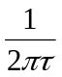В_{ц} · Q_{н} · 10³ · z · η_{е} = · 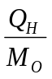· z · η_{v} · ρ_{о} ·V_{h} · 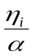 · η_{м}.
де М_{о} – теоретично необхідна кількість повітря для згоряння 1 кг палива;
τ – коефіцієнт тактності (для чотиритактних двигунів, τ 2, для двотактних двигунів τ 1);
В_{ц} - циклова подача, кг/цикл;
Q_{н} – нижча теплота згоряння палива (кДж/кг);
z – число циліндрів;
V_{h} – робочий об'єм циліндра (л);
ρ_{о} – щільність атмосферного повітря (кг/м³);
η_{V} – коефіцієнт наповнення;
η_{і} – індикаторний ККД;
α – коефіцієнт надлишку повітря;
η_{м} – механічний ККД.
Таким чином, зміна крутного моменту двигуна на режимах зовнішньої швидкісної характеристики за інших рівних умов залежить від частоти обертання колінчастого валу, коефіцієнта наповнення, відношення індикаторного ККД до коефіцієнта надлишку повітря, що характеризує ступінь досконалості робочих процесів на конкретному режимі, механічного ККД. За вихідний режим зовнішньої швидкісної характеристиці приймається режим номінальної потужності. Зі зниженням частоти обертання колінчастого валу крутний момент М_{е} на валу двигуна на режимах зовнішньої швидкісної характеристики зростає внаслідок збільшення коефіцієнта наповнення η_{V}, відношення η_{і}/α і механічного ККД.
В автомобільних дизелях збільшення моменту, що крутить, по відношенню до моменту на режимі максимальної потужності становить 10-15%, в карбюраторних двигунах - 15-25%. Відношення максимального моменту, що крутить, на режимах зовнішньої швидкісної характеристики до крутного моменту на режимі номінальної потужності називається коефіцієнтом пристосовності.
к = 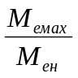.
У автомобільних дизелях до к 1,05-1,15, у двигунах з іскровим запалюванням к 1,15-1,25. Що коефіцієнт пристосовуваності, то більший підйом може долати транспортний засіб без перемикання передачі, тим легше його керування. Зміна ефективної потужності на режимах зовнішньої швидкісної характеристики визначається крутним моментом і частотою обертання колінчастого валу. При роботі двигуна на генератор навантаження на двигун залежить від сили взаємодії магнітних полів якоря та статора (від електричного навантаження на генератор).
Граничне значення потужності, яка потрібна для обертання валу генератора, приблизно пропорційно частоті обертання валу:
N_{е} = к_{r} · n.
де к_{r} – коефіцієнт пропорційності, значення якого залежать від електромагнітних характеристик генератора.

Тема 5.3 Вибір основних параметрів конструкцій і робочих процесів ДВЗ.
1. Вимоги, що пред’являються до двигуна. 2. Частота обертання колінчастого валу. 3. Хід поршня і відношення ходу поршня до діаметру циліндра.
[1с. 459…474]

1. Вимоги, що пред’являються до двигуна.
В основі вимог, що висуваються до двигуна внутрішнього згоряння як енергетичної установки конкретного призначення (судновий, тепловозний, автомобільний, тракторний) щодо ККД, терміну служби, питомої маси тощо, має бути досягнення найкращих техніко-економічних показників загалом щодо встановлення за період його експлуатації. Одним з найважливіших техніко-економічних показників є загальна сума витрат на одиницю роботи (кВт ∙ год, т ∙ км, га умовної роботи тощо). У витратах на одиницю роботи знаходять відображення та сумарну оцінку різні якості не тільки двигуна, а й установки загалом: ККД (через витрати на пально-мастильні матеріали), довговічність та надійність (через витрати на ремонти та технічні догляди), потужність (через витрати на пально-мастильні матеріали, оплату праці обслуговуючого персоналу, поновлення), маса та складність конструкції (через витрати на поновлення та ремонти) тощо. Аналіз структури витрат на одиницю роботи енергетичних установок різного типу та призначення показує, що основним видом витрат на одиницю роботи є витрати на пально-мастильні матеріали, ремонти та технічні догляди. Витрати відновлення не перевищують, зазвичай, 3–7 % від сумарних витрат за одиницю роботи, тобто, вартість виробництва перестав бути визначальним чинником під час виборів параметрів двигуна. Загальною тенденцією розвитку двигунобудування є підвищення параметрів робочих процесів шляхом застосування наддуву і більш високого рівня доведення робочих процесів, частоти обертання колінчастого валу для того, щоб максимально знизити масу енергетичної установки, зменшити її габарити. Однак до питання підвищення параметрів робочих процесів і особливо швидкохідності двигуна необхідно підходити з урахуванням конкретних умов виробництва та експлуатації, що визначають зрештою вартість одиниці роботи. При підвищенні частоти обертання колінчастого валу двигуна знижується його маса, габарити, відповідно зменшуються витрати на виробництво, але підвищення швидкохідності двигуна знижує його надійність та довговічність, а найчастіше й економічність. В даний час в двигунобудуванні не існує непорушних положень, що обмежують вибір параметрів робочих процесів, основних параметрів конструкції двигуна (діаметра циліндра, відношення ходу поршня до діаметра циліндра, середньої швидкості поршня, числа циліндрів і т.д.), але немає і абсолютної свободи їх вибір. Для кожного типу двигунів (автомобільних, тракторних, тепловозних, суднових, стаціонарних) прийняті певні обмеження у виборі параметрів робочих процесів та чисельних співвідношень величин частоти обертання колінчастого валу на режимі номінальної потужності, діаметра циліндра, відношення ходу поршня до діаметра циліндра, середньої швидкості поршня та т.д.
Разом з тим на світовому ринку є величезна кількість однотипних двигунів, які істотно відрізняються за параметрами робочих процесів і конструкції.
У переважній більшості випадків це не тільки не виправдано, але і є загальним злом, що гальмує розвиток двигунобудування.
При проектуванні двигуна поряд із таким найважливішим критерієм оцінки вибору основних параметрів двигуна як вартість одиниці роботи, враховується низка інших техніко-економічних показників, виходячи з конкретних умов виробництва та експлуатації двигуна. Ці показники умовно можна розділити на дві групи.
Перша група є техніко-економічні показники, що визначають якості двигуна як енергетичної установки конкретного призначення:
– потужність (кВт);
– маса (кг, т);
– габаритний об’єм (м³) або габаритні розміри (довжина l ширина h висота в м);
– термін служби до капітального ремонту (годин).
Друга група - техніко-економічні показники, що визначають питомі показники двигуна:
– літрова потужність (кВт/л);
– середній ефективний тиск (МПа);
– питома літрова маса двигуна (кг/л);
– питома маса двигуна (кг/кВт);
– питома ефективна витрата палива (кг/(кВт/год)) або ефективна ККД.
Необхідність у розробці нового двигуна виникає, коли двигуни, що випускаються, не відповідають рівню розвитку двигунобудування або при зміні вимог, що пред'являються до двигуна споживачем. Остання обставина визначається зміною вимог щодо продуктивності машин, що випускаються споживачем, вимог щодо потужності, економічності та екологічних характеристик енергетичних установок до них.
Створення нового двигуна включає кілька етапів:
● складання проектного завдання;
● розробка ескізного та технічного проектів;
● створення експериментальних відсіків та доведення робочих процесів;
● створення дослідних зразків двигуна та відпрацювання елементів конструкції;
● експлуатаційні випробування та перевірка відповідності показників;
● двигуна вимог проектного завдання.
Вимоги до нового двигуна визначають не тільки рівень техніко-економічних показників двигуна як енергетичної установки конкретного призначення (автомобільної, тракторної, тепловозної тощо), а й перспективи його подальшого вдосконалення. Потужність двигуна залежить від призначення енергетичної установки. Цей показник значною мірою визначає як особливості конструкції двигуна, і рівень низки питомих техніко-економічних показників.
В енергетичних установках автотракторного типу використовуються в основному чотиритактні дизелі потужністю до 200 кВт, в енергетичних установках залізничного транспорту – чотиритактні та двотактні дизелі потужністю від кількох сотень кіловат до кількох тис. кВт, у суднових та стаціонарних енергетичних установках – дизелі від кількох десятків до кількох . тисяч квт. Нижня межа значень потужностей чотиритактних дизелів відповідає декільком кВт, верхня межа – понад 10 тисяч кВт.

Габаритні розміри, маса двигуна, як і потужність, залежать від призначення енергетичної установки та значною мірою визначають вибір компонування двигуна, число та розташування циліндрів. Термін служби двигуна до капітального ремонту (моторесурс) визначається типом енергетичної установки, її потужністю. Зі збільшенням потужності двигуна дедалі вищі вимоги пред'являються терміну служби двигуна до капітального ремонту. Для автомобільних двигунів з іскровим запалюванням термін служби до капітального ремонту становить 2000 – 4000 мотогодин, для дизелів автотракторного типу в умовах нашої країни економічно доцільний термін служби до капітального ремонту має бути не менше 10тис. годин, для тепловозних, суднових, стаціонарних двигунів потужністю понад 1000кВт, 20 – 30тис. годин. Термін служби двигуна до капітального ремонту, загальний термін служби двигуна, як правило, відповідають терміну служби до капітального ремонту, загальний термін служби автомобіля, трактора, тепловоза тощо.
2. Частота обертання колінчастого валу.
Частота обертання колінчастого валу двигуна на режимі номінальної потужності є одним з основних факторів, що визначають параметри конструкції, робочих процесів, моторесурс двигуна і, зрештою, техніко-економічні показники двигуна. Рівень таких найважливіших техніко-економічних показників двигуна як питома літрова потужність, питома маса практично однозначно (при тому самому рівні форсування за середнім ефективним тиском, однаковою кількістю циліндрів, однакових матеріалах основних деталей) визначається частотою обертання колінчастого валу. Питома літрова потужність, кВт/л:
N_{л} = 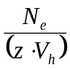 = 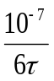p_{e} · n;
питома маса, кг/кВт:
g = 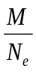 = 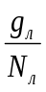;
де р_{е} – середній ефективний тиск, Па;
τ – коефіцієнт тактності (для чотиритактних двигунів τ 2, для двотактних τ 1);
V_{h} – робочий об'єм одного циліндра, л;
z – число циліндрів; g_{л} = M/ zV_{h} - питома літрова маса, кг.
Тому за інших рівних умов, що стоїть частота обертання колінчастого валу, то більше вписувалося літрова потужність, нижче питома маса. З цієї точки зору частоту обертання колінчастого валу на режимі номінальної потужності проектованого двигуна слід вибирати якомога більшою.
Цією обставиною пояснюється також тенденція неухильного підвищення номінальної частоти обертання колінчастого валу двигунів внутрішнього згоряння різного типу, починаючи з перших років їх виробництва і до теперішнього часу. Рівень форсування за частотою обертання колінчастого валу новостворюваних двигунів на кожному конкретному історичному етапі їх розвитку лімітувався двома факторами. По-перше, зі збільшенням номінальної частоти обертання колінчастого валу двигуна скорочується час, що відводиться здійснення робочих процесів, зростають труднощі їх доведення. По-друге, зі збільшенням частоти обертання колінчастого валу зростає інтенсивність зносу основних сполучень двигуна, скорочуються міжремонтні терміни служби.

Тому темпи зростання номінальної частоти обертання колінчастого валу новостворених двигунів визначалися і визначаються в даний час темпами вдосконалення конструкції та технології виробництва двигунів, що застосовуються матеріалами, зміною вимог до міжремонтних термінів служби двигунів. Остання обставина пояснюється тим, що, з одного боку, неухильне зростання темпів технічного прогресу скорочує економічно доцільний термін служби машин (у тому числі й енергетичних установок до них – двигунів), з іншого боку, неухильне зростання парку машин скорочує середньорічне завантаження машин, тривалість роботи машини (двигуна) у годиннику за період служби.
Визначальна частота обертання колінчастого валу двигуна залежить від умов експлуатації машини. Наприклад, для двигунів легкових автомобілів визначальна частота обертання колінчастого валу в залежності від дорожніх умов у 1,5 – 2 рази нижча, ніж частота обертання колінчастого валу на режимі номінальної (максимальної) потужності; для двигунів вантажних автомобілів та тепловозів визначальна частота обертання колінчастого валу становить 0,7 – 0,8 від номінальної; для суднових дизелів 08 – 09 від номінальної; для тракторних та стаціонарних двигунів – приблизно дорівнює частоті обертання колінчастого валу на режимі номінальної потужності. Середньоексплуатаційне навантаження (середньоексплуатаційне значення р_{е}), рівень форсування двигуна наддувом мають відносно незначний вплив на інтенсивність зносу деталей циліндро-поршневої групи, підшипників, а відповідно і на міжремонтні терміни служби.
Тому, прийнявши, виходячи з призначення та умов експлуатації двигуна, що визначає частоту обертання колінчастого валу, у першому наближенні встановлюють частоту обертання колінчастого валу для режиму номінальної потужності, яка зазвичай приймається кратною 100. Вплив частоти обертання колінчастого валу на показники процесів газообміну (коефіцієнт наповнення, середній тиск насосних втрат) позначається через зміну гідравлічних втрат у клапанах, оптимальних значень фаз газорозподілу, умов теплообміну між свіжим зарядом та стінками циліндра.
Якщо розглядати вплив частоти обертання колінчастого валу на показники процесів газообміну різних за розмірністю двигунів при оптимальних значеннях фаз газорозподілу, воно незначно. Наприклад, коефіцієнт наповнення за умов на впуску η_{Vs}:
- дизеля (n 1000 об/хв; S/D 270/240; p_{e} 1,4 МПа; p_{s} 0,25 МПа) – 0,91;
- дизеля (n 1700 об/хв; S/D 140/120; p_{e} 0,6 МПа) – 0,84;
– карбюраторного двигуна (n 5600 об/хв; S/D 80/76; ε 8,5; p_{e} 0,8 МПа) – 0,82.
Вплив частоти обертання колінчастого валу на показники процесів газообміну конкретного двигуна з конкретними газоповітряними системами при незмінних умовах на впуску і випуску, оптимальних значеннях фаз газорозподілу на кожному зі швидкісних режимів визначається зміною середньої швидкості поршня, умов теплообміну між свіжим зарядом і стінками циліндра. Зміна конструкції і параметрів газоповітряних систем двигуна значно впливає не тільки на характер залежності показників процесів газообміну від частоти обертання колінчастого валу, але і на абсолютне значення показників газообміну. Залежність показників індикаторних процесів від частоти обертання колінчастого валу визначається зміною процесів паливоподачі, сумішоутворення та згоряння, умов теплообміну.
Чинник часу при цьому є одним з основних. Зменшення тривалості робочих процесів з підвищенням частоти обертання колінчастого валу потребує дедалі більших витрат часу та матеріальних засобів на їх доведення. Однак значення найважливішого показника індикаторних процесів двигуна (індикаторного ККД) визначається не так вибором номінальної частоти обертання колінчастого валу (у межах досягнутих значень для певного типу двигуна), скільки вибором способу організації процесів сумішоутворення і згоряння та рівнем їх доведення. Доведення робочих процесів конкретного двигуна здійснюється, як правило, на режимі номінальної потужності, і відхилення частоти обертання колінчастого валу від номінальної, за інших рівних умов, викликає зниження індикаторного ККД. Значення індикаторного ККД різних за швидкохідністю та розмірністю дизелів при однаковому способі організації процесів сумішоутворення та згоряння, досить високому рівні їх доведення знаходяться приблизно на одному рівні.
Середній тиск сумарних механічних втрат характеризує питому (віднесену до літражу двигуна) роботу тертя в рухомих поєднаннях деталей двигуна, роботу насосних втрат та роботу приводу допоміжних механізмів за цикл. Тому при однаковій індикаторній роботі за цикл, однаковій середній швидкості поршня і однаковому відношенні площі прохідних перерізів клапанів до площі поршня, однаковому температурному режимі роботи пар і в'язкості масла середній тиск сумарних механічних втрат різних за розмірністю і номінальними частотами обертання колінчастого валу дизелів відрізняється незначно. Середній тиск сумарних механічних втрат дизеля певної розмірності з підвищенням частоти обертання колінчастого валу зростає як внаслідок збільшення втрат насосних, так і втрат на тертя, привід допоміжних механізмів. Відповідно, зменшується механічний ККД при незмінному значенні середнього індикаторного тиску.
Ефективні показники двигуна (р_{е}, η_{е}) визначаються за інших рівних умов зміною залежно від частоти обертання колінчастого валу коефіцієнта наповнення, індикаторного та механічного ККД.
Вплив частоти обертання колінчастого валу на параметри та показники робочих процесів двигуна залежить від особливостей його конструкції, особливостей організації робочих процесів та від рівня їх доведення. Тому кількісна оцінка впливу частоти обертання колінчастого валу на параметри і показники робочих процесів двигуна може бути дана тільки стосовно конкретного двигуна.
3. Хід поршня та відношення ходу поршня до діаметра циліндра.
Вибір ходу поршня проектованого двигуна практично однозначно залежить від максимальної частоти обертання колінчастого валу в експлуатації та допустимих значень напруги в деталях від сил інерції зворотно-поступального руху деталей кривошипно-шатунного механізму. Максимальна частота обертання колінчастого валу на режимах холостого ходу приймається на 5-10% більше за частоту обертання колінчастого валу на режимі номінальної потужності. Допустимі напруги залежать від матеріалу та технології обробки деталей кривошипно-шатунного механізму. У реальних конструкціях двигунів залежності ходу поршня від частоти обертання колінчастого валу на режимі номінальної потужності дещо відрізняються від наведених вище внаслідок низки інших факторів, що визначають вибір параметрів конструкції двигуна (термін служби до капітального ремонту, способу організації робочих процесів, характеристик транспортного засобу, для якого проектується двигун). Наприклад, обробка методами математичної статистики даних за параметрами конструкції лише базових моделей чотиритактних дизелів більш ніж 500 фірм і підприємств із частотою обертання колінчастого валу на режимах номінальної потужності до 3000об/хв дає наступну залежність ходу поршня від частоти обертання колінчастого валу (вм). S ≈ 130 n-0,9. Для реальних автомобільних двигунів з іскровим запаленням із частотою обертання колінчастого валу на режимі номінальної потужності до 6000об/хв хід поршня приблизно дорівнює значенням: S ≈ 170 n-0,9, тобто хід поршня відповідає значенням середньої швидкості поршня 12-14 м/с.
При цих значеннях ходу поршня і відповідних їм частотах обертання колінчастого валу на режимі максимальної потужності напруги в деталях кривошипно-шатунного механізму від сил інерції деталей, що поступально рухаються, не перевищують допустимих. Ставлення ходу поршня до діаметра циліндра у реальних конструкціях двигунів з іскровим запалюванням змінюється не більше 0,8–1,1; у чотиритактних дизелях S/D 1–1,2; у тихохідних стаціонарних та суднових дизелях відношення S/D збільшують до 4,5. Такий широкий діапазон зміни відношення S/D у двигунах різного типу та призначення обумовлений такими факторами.
● Відношення S/D незначно впливає на питомі габаритні та питомі масові показники двигуна (у межах 5 – 10 %) за інших рівних умов (однакових значеннях частоти обертання колінчастого валу, числа циліндрів, однакових матеріалах).
● Показники процесів газообміну при збереженні середньої швидкості поршня та інших рівних умов (збереження відношення площі прохідних перерізів клапанів до площі поршня, оптимальних фаз газорозподілу, умов на впуску та випуску) практично не залежать від відношення S/D.
● Питомі механічні втрати двигуна за умови збереження середньої швидкості поршня та інших рівних умов (збереження матеріалів та технології обробки рухомих деталей, температурного режиму, в'язкості масла) також слабко залежать від відношення S/D.
● Відношення S/D незначно впливає і на відносні втрати теплоти від газів у стінки надпоршневої порожнини. Наприклад, при зниженні відношення S/D у швидкохідному дизелі з 1,2 до 0,8 відносні втрати теплоти від газів до стінок надпоршневої порожнини знижуються на 10 – 20 %. Це зниження відносних втрат теплоти від газів до стінок надпоршневої порожнини може вплинути на індикаторний ККД двигуна в межах 0,5 – 1 %.
● Індикаторні показники двигуна також залежать від S/D. Тільки у дизелях при зменшенні відношення S/D до значень менших 1 помітно зростають труднощі у доведенні процесів сумішоутворення та згоряння. Основним фактором, що визначає вибір відношення S/D у двигунах для наземних транспортних засобів, є обмеження по висоті двигуна. Так як в стаціонарних і суднових енергетичних установках висота двигуна не лімітована, то чим більше буде хід поршня при збереженні циліндрової потужності, тим нижче буде номінальна частота обертання колінчастого валу, меншими будуть механічні втрати, більшими будуть міжремонтні терміни служби двигуна. У швидкохідних двигунах транспортного типу з досить жорсткими вимогами до висот двигуна відношення S/D < 1,2.

Нижня межа значень S/D в швидкохідних дизелях зазвичай приймається не меншим 1, тому що чим менше відношення S/D, тим менше висота камери згоряння, тим складніше доведення процесів сумішоутворення та згоряння в двигунах з нерозділеною камерою згоряння. У двигунах з іскровим запалюваннямзменшення відношення S/D до 0,8 значно менше впливає на ефективність процесів згоряння. Це дозволяє значно більших межах варіювати значенням відношення S/D, значеннями номінальної частоти обертання колінчастого валу, а, відповідно, і значеннями робочого інтервалу зміни частоти обертання колінчастого валу. Число та розташування циліндрів Вибір числа та розташування циліндрів залежить не тільки від призначення двигуна, його компонування на транспортному засобі, а й низки інших факторів, зокрема від вимог за питомими масовими та габаритними показниками двигуна, урівноваженості від сил інерції деталей, що поступають. Можливості зниження, наприклад, питомої літрової маси шляхом використання легших матеріалів (алюмінієвих та магнієвих сплавів, пластмаси) або матеріалів з вищими механічними характеристиками цілком очевидні. Встановити ж вплив числа циліндрів, їх розташування на питомі габаритні та масові показники можливо, в основному, лише за даними реальних конструкцій двигунів з різним числом циліндрів та різним їх розташуванням за умови збереження наступності конструкції, технології виробництва, матеріалів, що застосовуються, тобто, порівнюючи дані по двигунам однієї і тієї ж фірми (підприємства) з різним числом циліндрів та різним їх розташуванням.
Вплив розташування циліндрів на питомий габаритний об’єм двигуна (відношення габаритного об’єму до літражу двигуна), а відповідно і на питому літрову масу, може бути оцінено в першому наближенні, якщо розглядати лише основний об’єм, утворений циліндрами, головкою блоку, картером, залежність якого від розташування Циліндр може бути представлена досить простими аналітичними залежностями. Для двигунів з однаковою відстанню між осями циліндрів та числом циліндрів 4…10 відношення питомого об’єму двигуна з V–подібним розташуванням циліндрів до питомого об’єму двигуна з рядним розташуванням циліндрів становить 0,81 – 0,89. Нижня межа відносин питомих габаритних об’ємів (0,81) відповідає двигунам із числом циліндрів 8…10, верхній (0,89) – двигунам із числом циліндрів 4…6.
Перехід від рядного розташування циліндрів до V–подібного за збереження відстані між осями циліндрів шляхом використання вільчатих шатунів або головного та причіпного шатунів дозволяє на 11 – 19 % зменшити питомий габаритний об’єм двигуна. Очевидно, у цих межах слід очікувати зменшення питомої g і літровий g_{л} маси двигуна. При послідовному розташуванні шатунів на шатунній шийці колінчастого валу відстань між осями циліндрів у двигуна з V–подібним розташуванням циліндрів помітно більше, ніж у рядного двигуна. Тому питомий габаритний об’єм двигуна при переході від рядного розташування циліндрів до V–подібного знижується меншою мірою, ніж у попередньому випадку. У реальних конструкціях двигунів однакової розмірності, з приблизно однаковими співвідношеннями конструктивних розмірів і випускаються однією і тією ж фірмою (підприємством) тільки при ретельному відпрацюванні конструкції перехід від рядного розташування циліндрів до V–подібного дозволяє знизити питомий габаритний об’єм, питому літрову масу двигуна більш ніж на 10%.
Перехід від рядного до V–подібного розташування циліндрів дозволяє на 40 – 50% зменшити довжину двигуна, але при цьому ширина V–подібного двигуна зростає на 30 – 40%. За даними реальних конструкцій чотиритактних дизелів з різним числом циліндрів і випускаються однією і тією ж фірмою збільшення числа циліндрів з 2 до 4 різко (в 2-2,5 рази) знижує питому літрову масу двигуна практично незалежно від робочого об’єму циліндра. Це цілком зрозуміло, оскільки маса двигуна приблизно пропорційна робочому об’єму циліндра. Зі збільшенням числа циліндрів з 4 до 6 питома літрова маса знижується лише на 15 – 20 %, з 6 до 8 приблизно 10 %, і з 8 до 16 лише на 15 % (табл. 1).
Таблиця 1. Залежність питомої літрової маси від кількості циліндрів.
№  п/п | Число циліндрів | Питома літрова маса, кг/л
1 | 1 | 220 – 250
2 | 2 | 140 – 160
3 | 4 | 80 – 120
4 | 6 | 75 – 100
5 | 8 | 70 – 80
6 | 12 | 65 – 75
7 | 16 | 60 – 65
З представлених даних випливає, що при проектуванні двигуна слід за інших рівних умов виходити з більшої кількості циліндрів. Можливості зменшення літрової маси двигуна шляхом зміни відносних розмірів деталей, ходу поршня до діаметра циліндра, розташування циліндрів вкрай обмежені (не більше 10 – 15 %).

